Абай атындағы Қазақ ұлттық педагогикалық университеті

ӘОЖ: 373.5.016.02:004.896 Қолжазба құқығында

ҚОЖАҒҰЛ АЙДОС ТОҚҚОЖАҰЛЫ

Мектеп пен педагогикалық ЖОО-ң бірлесу жағдайында оқушыларға робототехниканы оқытудың әдістемелік жүйесі

6D011100 - Информатика

Философия докторы (PhD)
дәрежесін алу үшін дайындалған диссертация

Ғылыми кеңесшілер
п.ғ.д., проф.
Е.Ы. Бидайбеков
PhD, қауымдаст. проф.
И.Т. Сәлғожа

Шетелдік ғылыми кеңесші п.ғ.д., проф.
Н.И. Пак

Қазақстан Республикасы
Алматы, 2025
МАЗМҰНЫ

НОРМАТИВТІК СІЛТЕМЕЛЕР | 3
АНЫҚТАМАЛАР | 4
БЕЛГІЛЕУЛЕР МЕН ҚЫСҚАРТУЛАР | 5
- Кіріспе | 6
1 МЕКТЕП ПЕН ПЕДАГОГИКАЛЫҚ ЖОО-НЫҢ ӨЗАРА БІРЛЕСУ ЖАҒДАЙЫНДА БОЛАШАҚ ИНФОРМАТИКА МҰҒАЛІМДЕРІН РОБОТОТЕХНИКАНЫ ОҚЫТУҒА ДАЯРЛАУДЫҢ ТЕОРИЯЛЫҚ НЕГІЗДЕРІ | 14
- 1.1 Педагогикалық ЖОО-да болашақ информатика мұғалімдерін мектеп оқушыларына робототехниканы оқытуға даярлау мәселелері | 14
- 1.2 Болашақ информатика мұғалімдерін мектеппен бірлесу жағдайында робототехниканы оқытуға даярлаудың нәтижелік-бағалау моделі | 37
1.3 Мектеп оқушыларын робототехникалық жобаларды орындауға даярлаудың тұжырымдамалық негіздері | 48
Бірінші тарау бойынша қорытынды | 67
- 2 МЕКТЕППЕН БІРЛЕСУ НЕГІЗІНДЕ БОЛАШАҚ ИНФОРМАТИКА Мұғалімдерін робототехниканы оқытуға даЯРЛАУдың әдістемелік жүйесі | 70
2.1 Болашақ информатика мұғалімінің робототехниканы оқытуға даярлаудың көппарадигмалық әдістемелік жүйесі | 70
2.2 Болашақ информатика мұғалімдеріне «Білім беру робототехникасы» атты курсын оқыту құралы және әдістемесі | 90
2.3 Болашақ информатика мұғалімдерін мектеппен бірлесу жағдайында робототехниканы оқытуға даярлаудың көппарадигмалық әдістемелік жүйесінің тиімділігін бағалау | 104
Екінші тарау бойынша қорытынды | 120
- Қорытынды | 121
ПАЙДАЛАНЫЛҒАН ӘДЕБИЕТТЕР ТІЗІМІ | 124
ҚОСЫМШАЛАР | 133

НОРМАТИВТІК СІЛТЕМЕЛЕР

Бұл диссертациялық жұмыста мемлекеттік стандарттар мен құжаттарға сілтеме жасалды:
«Білім туралы» Қазақстан Республикасының Заңы (27.07.2007 ж. № 319-III; 01.03.2025 ж.). https://adilet.zan.kz/kaz/docs/Z070000319_
«Ғылым және технологиялық саясат туралы» Қазақстан Республикасының Заңы (01.07.2024 ж. № 103-VIII). https://adilet.zan.kz/kaz/docs/Z2400000103
Қазақстан Республикасы Үкіметінің қаулысы «Қазақстан Республикасында 2023-2029 жылдарға арналған жоғары білім мен ғылымды дамыту тұжырымдамасын бекіту туралы» (28.03.2023 ж. № 248). https://adilet.zan.kz/kaz/docs/P2300000248
Қазақстан Республикасы Үкіметінің қаулысы «2023-2029 жылдарға арналған цифрлық трансформация, ақпараттық-коммуникациялық технологиялар саласын және киберқауіпсіздікті дамыту тұжырымдамасын бекіту туралы» (28.03.2023 ж. № 269). https://adilet.zan.kz/kaz/docs/P2300000269
«Педагог» кәсіби стандарты – Қазақстан Республикасы Оқу-ағарту министрінің м.а. 15.12.2022 ж. № 500 бұйрығы (Әділеттегі тіркеу № 31149). https://adilet.zan.kz/kaz/docs/V2200031149
Жоғары және жоғары оқу орнынан кейінгі білім берудің мемлекеттік жалпыға міндетті стандарты – ҚР ҒЖБМ 20.07.2022 ж. № 2 бұйрығы (04.08.2022 ж. тіркеу № 28916; 22.04.2025 ж. № 200 бұйрығымен өзгерістер енгізілген). https://adilet.zan.kz/kaz/docs/V2200028916

АНЫҚТАМАЛАР

Бұл диссертациялық жұмыста келесі терминдерге сәйкес анықтамалар қолданылған:
Робототехника – аппараттық-бағдарламалық жүйелерді жобалау, жасау және қолданумен айналысатын ғылым мен техника саласы.
Білім беру робототехникасы – робототехникалық құралдар мен әдістерді жалпы және кәсіптік білім беру үдерісінде оқыту, зерттеу және дамыту мақсатында пайдалану саласы.
Әдістемелік жүйе – оқыту мақсатына қол жеткізуді қамтамасыз ететін өзара байланысты компоненттер (мақсаттар, мазмұн, әдістер, құралдар, оқыту нысандары) жиынтығы.
Робот – сенсорлары, атқарушы механизмдері және бағдарламаланатын басқару жүйесі бар автоматтандырылған техникалық құрылғы.
STEM-білім – ғылым (Science), технология (Technology), инженерия (Engineering) және математика (Mathematics) интеграцияланған мазмұнда оқыту парадигмасы.
E-learning – ақпараттық-коммуникациялық технологиялар мен цифрлық мультимедиа құралдары (компьютерлер, мобильді құрылғылар, интернет, оқу платформалары, виртуалды сыныптар және т.б.) көмегімен оқу мазмұнын әзірлеу, тарату, меңгеру және бағалау үдерісі; ол білім алушыға оқу ортасы мен уақытын өз қалауынша таңдап, оқытушымен және басқа тыңдаушылармен синхронды әрі асинхронды форматта өзара әрекеттесу мүмкіндігін береді.
Робототехникалық жоба – бұл оқушылардың нақты мәселені шешуге бағытталған шығармашылық, ізденістік және инженерлік іс-әрекетінің нәтижесі болып табылатын құрылымдық-бейімделген білім беру формасы.
Көппарадигмалық әдіс – педагогикалық үдерісті ұйымдастыруда бірнеше білім беру парадигмасын (дәстүрлі, іс-әрекеттік, конструктивистік, цифрлық және т.б.) өзара үйлестіріп қолдануды көздейтін әдіснамалық бағыт.
Бейсызық әдіс – оқу үдерісінде оқу тапсырмаларын бірізді түрде емес, оқушылардың жеке ерекшеліктерін, қызығушылығын және алдыңғы білімін ескере отырып, оқу мазмұнын модульдерге, бағыттарға немесе шығармашылық тапсырмаларға бөлуді көздейтін оқыту тәсілі.
Оқу робототехникалық жобасы – робототехника курсының жекелеген тақырыптары немесе оқу бөлімдерін меңгеруге бағытталған, жалпы мақсаты, келісілген әдістері мен қызмет тәсілдері бар, жобаға қатысушылар үшін маңызды қандай да бір мәселені шешуге бағытталған ұйымдасқан жұмыс түрі.

БЕЛГІЛЕУЛЕР МЕН ҚЫСҚАРТУЛАР

ҚР – Қазақстан Республикасы
ҚР ҒЖБМ – Қазақстан Республикасы Ғылым және жоғары білім министрлігі
ЖОО – Жоғары оқу орны
LMS – Learning Management System (Оқытуды басқару жүйесі)
STEM – Science, Technology, Engineering, Mathematics
STEAM – Science, Technology, Engineering, Arts, Mathematics
EV3 – LEGO Mindstorms EV3 робототехникалық конструкторы
VEX – VEX Robotics платформасы
БТ – Бақылау тобы
ЭТ – Экспериментті топ

Кіріспе

Зерттеудің тақырыбының өзектілігі. Болашақ мұғалімдерді кәсіби тұрғыда даярлау – Қазақстан Республикасының білім беру жүйесіндегі стратегиялық маңызы бар міндеттердің бірі. Аталған мәселенің өзектілігі білім берудің цифрлық трансформациясы мен STEM-дағдыларын оқу үдерісіне интеграциялау жағдайында арта түсуде. Қазіргі кезеңде педагогикалық жоғары оқу орындары мен жалпы білім беретін мектептердің өзара ықпалдастығы негізінде робототехника саласындағы кәсіби құзыреттілікті қалыптастыру ерекше маңызға ие болып отыр.
Қазақстан Республикасында білім беру мен ғылымды дамытудың 2023–2029 жылдарға арналған мемлекеттік тұжырымдамасында педагогтердің цифрлық құзыреттіліктерін дамытуға және оқу үдерісіне цифрлық әрі инженерлік шешімдерді енгізуге басымдық берілген [1].
Сонымен қатар, Қазақстан Республикасы Білім министрінің 2022 жылғы 4 шілдедегі № 266 бұйрығымен бекітілген «Педагогтің кәсіби стандарты» болашақ мұғалімдердің еңбек функциялары мен кәсіби құзыреттерін айқындайды. Аталған стандарт цифрлық технологияларды тиімді пайдалану, ғылыми-зерттеу, инженерлік-техникалық және жобалық дағдыларды дамытуға бағытталған білім беру бағдарламаларын іске асыру мүмкіндіктерін қарастырады [2].
Робототехника саласының ғылыми-техникалық тұрғыдан қарқынды дамуы және оны меңгеретін оқушылар санын арттыру қажеттілігі оқу үдерісінде ақпараттық-коммуникациялық технологияларды, электрондық оқыту құралдары мен әдістерін кеңінен қолдануды талап етеді. Ы. Алтынсарин атындағы Ұлттық білім академиясының жыл сайынғы нұсқаулық-әдістемелік құжаттарында жалпы білім беру жүйесіне STEAM және робототехникалық тәсілдерді интеграциялау бойынша ұсыныстар беріліп отырады [3]. Осы жағдай педагогикалық ЖОО-ң болашақ мұғалімдерді аталған бағыттағы кәсіби қызметке жүйелі түрде даярлауды міндеттейді.
Білім беруді цифрландыру және технологияландыру жағдайында болашақ мұғалімдерді даярлау мәселесі қазіргі ғылыми зерттеулердің негізгі бағыттарының бірі. Білім беру робототехникасын педагогтарды даярлау жүйесіне енгізу олардың кәсіби, инженерлік және зерттеушілік құзыреттерін қалыптастырудың маңызды тетігі ретінде қарастырылады. Робототехниканы мектептік білім беру жүйесіне енгізу, өз кезегінде, осы пәнді сапалы оқыта алатын мұғалімдерді даярлау қажеттілігін туындатты. Бүгінгі таңда педагогикалық ЖОО-да болашақ информатика және робототехника мұғалімдерін даярлау жүзеге асырылып жатқанымен, студенттерді кәсіби педагогикалық қызметке даярлаудың мазмұны мен әдістемелік қамтамасыз етілуі әлі де зерттеуді қажет ететін сала болып табылады.
Робототехниканы оқыту әдістемесі дамуының бастамасы еуропалық зерттеушілер тобының (D. Alimisis және т.б.) TERECoP жобасы аясындағы еңбектері болып табылады. Алайда, қолда бар зерттеулердің басым бөлігі эмпирикалық сипатқа ие болып, педагогикалық ықпал ету әдістемесін жобалау және оқу материалының мазмұндық құрылымын анықтау мәселелерін толық қамти алмай отыр. Білім беру технологиясын әдістемелік жүйенің құрамдас бөлігі ретінде қарастыру қажеттілігі ерекше өзекті болып табылады. Ғылыми зерттеулерде әдістемелік жүйе «нені оқыту», «неге оқыту» және «қалай оқыту» керек деген сұрақтарға жауап берсе, білім беру технологиясы «қалай нәтижелі оқыту керек» деген мәселеге бағытталады [4].
Аталған жүйе төрт өзара байланысты кезеңнен тұрады: мақсат қою, мазмұнды анықтау, әдістемені таңдау және бағалау-диагностикалық кезең. Әрбір кезең мұқият жобалауды және педагогикалық құралдарды тиімді пайдалануды қажет етеді. Бұл тұжырым К.М. Мұхамедиеваның диссертациялық зерттеуінде де дәлелденіп, робототехника пәні бойынша мұғалімдерді даярлау үдерісіне құрылымдалған білім беру технологиясын енгізу қажеттілігі ғылыми тұрғыдан негізделген [5].
Болашақ информатика мұғалімдерін даярлау мәселесін бірқатар шетелдік және отандық ғалымдар өз еңбектерінде қарастырған: Н.И. Пак [6], В.В. Гриншкун [7], Е.Ы. Бидайбеков [8], Т.О. Балықбаев [9], Қ.С. Әбдиев [10], Г.Б. Камалова [11], А.Е. Сағымбаева [12], Ж.Қ. Нұрбекова [13], Б.Д. Сыдықов [14] және т.б.
Қ.М. Мұхамедиева өз диссертациялық зерттеуінде жоғары оқу орындарында робототехника бойынша білім беру технологияларын жобалау және енгізу әдістемесін негіздеп, болашақ мұғалімдерді даярлау үдерісінде жүйелі тәсіл мен құрылымдық білім беру технологияларын қолданудың өзектілігін атап көрсетеді. Робототехниканы оқыту тек техникалық білім берумен шектелмей, педагогикалық және әдістемелік компоненттермен ұштасуы қажет [34].
Ж.Қ. Нұрбекова, Қ.М. Мұхамедиева және Г.Ш. Нұрғазинова робототехниканы болашақ физика және математика мұғалімдерінің пәнаралық білімдерін интеграциялау құралы ретінде қарастырады. Зерттеушілер робототехникалық тапсырмаларды орындау барысында студенттердің тәжірибеге бағытталған және зерттеушілік құзыреттіліктерінің қалыптасуына ерекше назар аударады. Олардың пікірінше, білім беру робототехникасы жаратылыстану-математикалық цикл пәндерін біріктіретін инновациялық платформа ретінде әрекет етеді [35].
Л. Рахымжанова мен С. Қабдрахова мектеп жағдайында робототехниканы оқытудың дидактикалық принциптерін айқындайды. Авторлар өз еңбектерінде Arduino микроконтроллерлерін пайдалану арқылы оқушылардың инженерлік және техникалық дағдыларын дамыту жолдарын ұсына отырып, бұл құралдың білім алушылардың шығармашылық әлеуетін арттырудағы тиімділігін дәлелдейді [36].
Е.С. Андасбаев пен М.А. Әуелбек физиканы оқыту үдерісінде робототехника элементтерін қолданудың мүмкіндіктерін зерттей отырып, техникалық және жаратылыстану пәндерінің пәнаралық интеграциясының әлеуетін негіздейді. Ғалымдардың тұжырымдауынша, мұндай интеграциялық тәсіл оқушылардың теориялық білімін практикалық әрекет арқылы бекітуге және инженерлік ойлау қабілеттерін дамытуға мүмкіндік береді [37].
Аталған ғалымдардың еңбектерінде университеттердің стратегиялық дамуындағы цифрлық трансформацияның маңыздылығы, болашақ мұғалімдердің тек пәндік біліммен шектелмей, цифрлық технологияларды меңгеруі қажеттілігі айқындалған. Бұл, өз кезегінде, педагогикалық кадрларды даярлау жүйесіне жаңа талаптар қояды және олардың тұрақты цифрлық құзыреттілігін қалыптастыруға бағытталған заманауи тәсілдерді қолдануды талап етеді.
Осылайша, педагогтарды даярлау жүйесінде білім беру робототехникасы сияқты инновациялық бағыттарда кәсіби құзыреттілікті қалыптастыруға ерекше назар аудару қажеттілігі туындайды. Алайда, осыған дейінгі зерттеулерді талдау нәтижесі көрсеткендей, білім беру робототехникасын оқытуға арналған ғылыми еңбектерде көбінесе жекелеген аспектілер – робототехникалық құралдарды пайдалану, оқушылардың техникалық дағдыларын дамыту, мотивацияны арттыру және т.б. қарастырылғанымен, болашақ информатика мұғалімдерін мектеп пен ЖОО-ң бірлескен жағдайында робототехниканы оқытуға даярлауға бағытталған көппарадигмалық әдістемелік жүйе кешенді түрде зерттелмеген.
Қазіргі уақытта мектеп пен педагогикалық ЖОО-ң бірлесу жағдайы артып келе жатқанына қарамастан, білім беру робототехникасын оқыту үдерісінде мазмұндық, құрылымдық және ұйымдастырушылық тетіктердің жүйеленбегендігінен төмендегідей қарама-қайшылықтар туындап отыр:
– қажеттілік пен қамтамасыз ету арасындағы алшақтық: педагогтардың цифрлық құзыреттілігін дамыту мемлекеттік құжаттарда белгіленгенімен, мектеп пен ЖОО арасындағы нақты әдістемелік өзара іс-қимыл жүйесі толық қалыптаспаған;
– теория мен практика арасындағы алшақтық: ғылыми еңбектерде робототехниканы оқытудың жекелеген әдістері сипатталғанымен, оларды мектеп пен ЖОО-ң бірлесу жағдайында кешенді қолдану тәжірибесі жеткіліксіз;
– сұраныс пен мазмұн арасындағы сәйкессіздік: мектептерде оқушылардың инженерлік-техникалық құзыреттілігін дамытуға сұраныс артқанымен, мұғалімдерді робототехниканы оқытуға даярлаудың мазмұны мен құрылымы жүйеленбеген;
– инновациялық шешімдер мен дәстүрлі даярлық арасындағы алшақтық: педагогикалық ЖОО-да дәстүрлі оқыту модельдері басым болып, олар цифрлық білім беру құралдарын және бейсызық жобалық тәсілдерді қолдану талаптарына толық сәйкес келмейді.
Аталған қарама-қайшылықтар мектеп пен ЖОО-ң өзара бірлесуі негізінде робототехниканы оқытудың жаңаша әдістемелік жүйесін әзірлеу қажеттілігін айқындайды. Демек, білім беруді цифрландыру жағдайында болашақ мұғалімдерді білім беру робототехникасы саласындағы кәсіби қызметке бірлескен негізде даярлаудың әдістемелік жүйесін жетілдіру – қазіргі педагогикалық ғылымның өзекті мәселелерінің бірі болып табылады.
Зерттеудің мақсаты – білім беруді цифрландыру жағдайында мектеп пен педагогикалық ЖОО-ның бірлесу негізінде болашақ информатика мұғалімдерін робототехниканы оқытуға даярлаудың көппарадигмалық әдістемелік жүйесін жасау.
Зерттеу нысаны – мектеп пен педагогикалық ЖОО-ның бірлесу жағдайында болашақ информатика мұғалімдерін кәсіби даярлау үдерісі.
Зерттеу пәні – білім беруді цифрландыру жағдайында мектеп пен педагогикалық ЖОО-ның бірлесу жағдайында болашақ информатика мұғалімдерін білім беру робототехникасы саласындағы кәсіби қызметке даярлаудың көппарадигмалық әдістемелік жүйесі.
Зерттеудің ғылыми болжамы: егер болашақ информатика мұғалімдерін мектеп пен педагогикалық ЖОО-ның өзара бірлесу негізінде даярлау үдерісінде білім беру робототехникасын оқытуға арналған көппарадигмалық әдістемелік жүйе ғылыми тұрғыдан негізделіп, оқу үдерісіне енгізілсе, онда олардың кәсіби даярлығының сапасы артады, себебі:
– аталған жүйе «Білім беру робототехникасы» электрондық онлайн курсы арқылы оқу үдерісін цифрлық форматта ұйымдастыруға және оқу мазмұнын бейімделген, интерактивті ортада меңгеруге мүмкіндік береді;
– бейсызық жобалық әдістеменің қолданылуы білім алушылардың инженерлік, зерттеушілік және жобалық құзыреттілігін дамыта отырып, теория мен практиканы кіріктіреді;
– көппарадигмалық тәсілдің енгізілуі оқыту үдерісінде конструктивистік, іс-әрекеттік, тұлғалық-бағдарлы және жобалық әдістердің өзара байланысын қамтамасыз етіп, кәсіби даярлықтың тұтастығын арттырады;
– нәтижелік-бағалау моделі даярлық сапасын өлшеудің ғылыми негізделген критерийлеріне сүйеніп, бағалау үдерісінің объективтілігі мен нәтижелілігін қамтамасыз етеді;
– мектеп пен педагогикалық ЖОО-ның бірлескен әрекеті білім беру мазмұнының сабақтастығын күшейтіп, студенттердің практикалық және әдістемелік тәжірибесін тереңдетеді.
Зерттеудің жетекші идеясы – болашақ информатика мұғалімдерін мектеп оқушыларына робототехниканы оқытуға даярлаудың көппарадигмалық әдістемелік жүйесін құру. Аталған жүйе болашақ мұғалімдердің кәсіби даярлығын қамтамасыз ететін өзара байланысты және біртұтас құрамдас бөліктерге негізделеді:
– электрондық оқыту курсы – «Білім беру робототехникасы» пәнін оқытудың үдерісін цифрлық форматта ұйымдастыру;
– жобалық әдістеме – бейсызық жобалық тәсіл арқылы білім алушылардың зерттеушілік және инженерлік құзыреттілігін дамыту;
– жеке ерекшеліктерді ескеру – білім алушылардың жеке-тұлғалық қабілеттеріне сәйкес оқыту мазмұнын бейімдеу және оқыту нәтижелерін саралау.
Қойылған мақсат пен ұсынылған ғылыми болжамға сәйкес зерттеудің келесі міндеттері айқындалды:
- болашақ информатика мұғалімдерін мектеп оқушыларына робототехниканы оқытуға даярлау мәселесін талдау;
- мектеп пен ЖОО-ның өзара бірлесу жағдайында болашақ информатика мұғалімінің робототехниканы оқытуға даярлаудың нәтижелік-бағалау моделін жасау;
- мектеп оқушыларының робототехникалық жобаларды даярлаудың тұжырымдамалық негіздерін ғылыми тұрғыда негіздеу;
- болашақ информатика мұғалімдерін мектеппен бірлесу жағдайында даярлауға арналған көппарадигмалық әдістемелік жүйенің құрылымдық және мазмұндық құрамдас бөліктерін анықтау;
- болашақ информатика мұғалімдеріне арналған «Білім беру робототехникасы» атты онлайн курсын жасау және оны пайдаланып оқыту әдістемесі жасау;
- болашақ информатика мұғалімдерін мектеп оқушыларына робототехниканы оқытуға даярлаудың көппарадигмалық әдістемелік жүйесінің тиімділігін педагогикалық эксперимент арқылы бағалау.
Зерттеу әдістері:
– теориялық: зерттеліп отырған мәселе бойынша отандық және шетелдік ғылыми еңбектерді талдау; ұғымдық-терминологиялық талдау мен модельдеу әдістері арқылы негізгі ғылыми категорияларды нақтылау; педагогикалық теорияларға салыстырмалы талдау жасау және жүйелеу;
– эмпирикалық: сауалнама, сұхбат және бақылау әдістерін қолдану; диагностикалық тестілеу; информатиканы және робототехниканы оқытудағы озық педагогикалық тәжірибені зерделеу; педагогикалық эксперимент жүргізу және оның нәтижелерін талдау;
– математикалық-статистикалық: алынған деректерді сандық тұрғыдан өңдеу және салыстырмалы талдау әдістерін қолдану; эксперимент нәтижелерінің сенімділігін математикалық-статистикалық әдістер арқылы дәлелдеу.
Зерттеудің теориялық-әдіснамалық негізі: жүйелік тәсіл (Л. Берталанфи [102], В.Г. Афанасьев [103]) – болашақ информатика мұғалімдерін даярлау үдерісін мақсаттар, мазмұн, әдістер, формалар мен құралдар өзара байланыста әрекет ететін тұтас педагогикалық жүйе ретінде қарастыруға мүмкіндік берді. Бұл тәсіл зерттеу нысанын құрылымдық-функционалдық бірлікте зерделеуге және әдістемелік жүйенің барлық компоненттерін өзара ықпалдастықта қарастыруға негіз болды. Құзыреттілік тәсілі (А.В. Хуторской [104], И.А. Зимняя [105]) – болашақ мұғалімдердің робототехниканы оқытуға даярлығының мазмұнын кәсіби, әдістемелік, цифрлық және жобалық құзыреттердің интеграциясы ретінде айқындауға мүмкіндік берді. Аталған тәсіл мұғалімнің кәсіби құзыреттілігін тұлғалық және іс-әрекеттік сипаттағы даярлықтың нәтижесі ретінде түсіндіруге бағытталды. Көппарадигмалық тәсіл (И.Д. Чечель [106], В.В. Краевский [107]) – әдістемелік жүйені жобалау барысында дәстүрлі, іс-әрекеттік, конструктивистік және цифрлық парадигмаларды өзара үйлестіру арқылы оқытудың заманауи технологияларын іріктеуге мүмкіндік берді. Бұл тәсіл оқытудағы әртүрлі педагогикалық парадигмалардың синтезін қамтамасыз етіп, болашақ мұғалімнің кәсіби даярлығын кешенді тұрғыда қалыптастыруға жағдай жасады. Жобалық тәсіл (Е.С. Полат [108], В.В. Гузеев [109]) – оқу үдерісінің мазмұнын жобалық іс-әрекет негізінде ұйымдастыруға және болашақ информатика мұғалімдерінің шығармашылық, зерттеушілік қабілеттерін дамытуға бағытталды. Бұл тәсіл робототехника саласындағы оқу жобаларын орындау арқылы білім алушылардың инженерлік ойлауын, талдау және шешім қабылдау қабілеттерін жетілдіруге мүмкіндік берді. Ақпараттық-цифрлық тәсіл – болашақ мұғалімдерді даярлау барысында электрондық білім беру ресурстарын, онлайн курстарды, интерактивті және мультимедиалық технологияларды қолдануға мүмкіндік берді. Аталған тәсіл цифрлық ортада оқыту сапасын арттыру мен болашақ педагогтердің цифрлық құзыреттерін қалыптастыруға бағытталды.
Зерттеудің ғылыми жаңалығы:
- болашақ информатика мұғалімдерін мектеппен бірлеу жағдайында мектеп оқушыларына робототехниканы оқытуға даярлаудың нәтижелік-бағалау моделі жасалды;
- мектеп оқушыларының робототехникалық жобаларды орындауға даярлығының тұжырымдамалық негіздері ғылыми тұрғыдан негізделді;
- мектеп пен педагогикалық жоғары оқу орнының интеграция жағдайында болашақ информатика мұғалімдерін дайындаудың көппарадигмалық әдістемелік жүйесінің құрылымдық және мазмұндық компоненттері анықталды;
- болашақ информатика мұғалімдерінің робототехниканы оқытуға арналған цифрлық білім беру ресурсы ретінде «Білім беру робототехникасы» онлайн курсы жасалып, оқыту әдістемесі ұсынылды.
Зерттеудің теориялық маңыздылығы: Зерттеу барысында робототехниканы оқытуға болашақ информатика мұғалімдерін даярлаудың тиімділігін арттыруға бағытталған ғылыми идея ұсынылды. Аталған идея көппарадигмалық әдістемелік жүйе құру арқылы жүзеге асырылды. Оның аясында:
– болашақ информатика мұғалімінің әдістемелік даярлығын бағалау критерийлеріне сүйене отырып, робототехниканы оқытуға мұғалімнің даярлығын қалыптастыру және дамытуға арналған нәтижелік-бағалау моделі жасалды;
– «Білім беру робототехникасы» электрондық курсы шеңберінде оқу іс-әрекетін ұйымдастырудың бейсызық жобалық әдістемесі ғылыми тұрғыдан негізделді;
– білім алушының жеке ерекшелігін ескеретін, робототехникалық жобаны орындау кезеңдеріне сәйкес келетін оқыту әдістерін біріктіретін көппарадигмалық тәсіл негізінде болашақ информатика мұғалімдерін даярлау әдістемесі әзірленді.
Зерттеудің практикалық маңыздылығы: Зерттеу нәтижелері мектептер мен педагогикалық ЖОО өзара бірлесу негізінде робототехниканы оқыту үдерісін жетілдіруге бағытталған нақты әдістемелік жүйе ұсынумен айқындалады.
Ұсынылған модель мен әдістемелер:
– оқушылардың робототехникаға қызығушылығын арттыруға;
– олардың инженерлік және цифрлық құзыреттілігін дамытуға;
– болашақ мамандардың кәсіби-практикалық даярлығын жетілдіруге мүмкіндік береді.
Зерттеу нәтижелері педагогикалық ЖОО-да, сондай-ақ мектептердегі факультативтік курстарда, үйірмелерде және жобалық-зерттеу жұмыстарында білім беру робототехникасын тиімді оқыту мақсатында қолдануға ұсынылады.
Қорғауға ұсынылған негізгі қағидалар:
- болашақ информатика мұғалімдерін мектеппен бірлеу жағдайында мектеп оқушыларына робототехниканы оқытуға даярлаудың нәтижелік-бағалау моделі жасалды. Модель мұғалімнің кәсіби даярлық деңгейін сипаттайтын мақсаттық, мазмұндық, іс-әрекеттік (технологиялық) және нәтижелік компоненттерден тұрып, олардың теориялық білімін, практикалық біліктіліктерін және әдістемелік құзыреттілігін кешенді түрде бағалауға мүмкіндік береді.
- мектеп оқушыларының робототехникалық жобаларды орындауға даярлығының тұжырымдамалық негіздері ғылыми тұрғыдан негізделді, олардың мазмұны когнитивтік, мотивациялық, технологиялық және рефлексивтік компоненттер арқылы сипатталды. Бұл тұжырымдама оқушылардың жобалық іс-әрекетке бейімділігін және шығармашылық әлеуетін дамытудың әдістемелік негізін құрайды.
- мектеп пен педагогикалық жоғары оқу орнының бірлесу жағдайында болашақ информатика мұғалімдерін дайындаудың көппарадигмалық әдістемелік жүйесінің құрылымдық және мазмұндық компоненттері анықталды. Бұл көппарадигмалық жүйе болашақ педагогтардың кәсіби дайындығын білім мазмұнына бейімдеуге мүмкіндік береді.
- болашақ информатика мұғалімдеріне бағытталған «Білім беру робототехникасы» атты онлайн курс әзірленіп, оны пайдаланып оқыту оқыту әдістемесі жасалды, курс құрылымы заманауи білім беру технологиялары мен цифрлық платформаларды қолдану арқылы жобаланды. Интерактивтілік, дербестендіру және рефлексия ұстанымдарына негізделіп, жобалық және проблемалық оқыту әдістемесін қамтыды.
Зерттеу нәтижелерін сынақтан өткізу. Диссертацияның негізгі қағидалары мен нәтижелері «5th International Conference on Mechanics and Mechatronics Research» (Токио, 2018), «Козыбаев оқулары – 2019: Рухани жаңғыру және қазіргі әлемдегі ғылыми-білім беру кеңістігінің даму тенденциялары» (Петропавл, 2019), «III Международная научно-практическая конференция» (Барнаул, 2017) атты халықаралық ғылыми конференцияларында, сонымен қатар Абай атындағы Қазақ ұлттық педагогикалық университеті Математика, физика және информатика факультетінің Информатика және білімді ақпараттандыру кафедрасының ғылыми-әдістемелік семинарлары мен отырыстарында талқыланды.
Зерттеу базасы. Тәжірибелік-эксперименттік жұмыс Абай атындағы Қазақ ұлттық педагогикалық университетінде, Алматы қаласындағы Махатма Ганди атындағы №92 мамандандырылған лицейінде және А.С. Қожықов атындағы №39 мамандандырылған лицейінде жүргізілді. Эксперименттік зерттеуге информатика білім беру бағыттағы студенттері мен орта мектеп оқушылары қатысты.
Зерттеу кезеңдері. Зерттеу бірнеше өзара байланысты кезеңдерден тұрды:
Теориялық-аналитикалық кезең (2016-2017 жж.). Бұл кезеңде болашақ информатика мұғалімдерін робототехниканы оқытуға даярлау мәселесіне, сондай-ақ білім беруде жобалық әдістер мен көппарадигмалық тәсілді қолдану мәселелеріне арналған отандық және шетелдік ғылыми-әдістемелік әдебиеттерге теориялық талдау жасалды.
Талдау нәтижесінде зерттеудің негізгі ұғымдары нақтыланып, олардың мазмұндық мәні айқындалды: «білім беру робототехникасы жобасы», «мұғалімнің әдістемелік дайындығы», «нәтижелік-бағалау моделі». Осы кезеңде зерттеудің ғылыми және әдіснамалық негіздері айқындалды.
Жобалау кезеңі (2017-2018 жж.). Бұл кезең болашақ информатика мұғалімдерін даярлаудың әдістемелік жүйесінің құрамдас бөліктерін аныұтауға бағытталды. Зерттеу шеңберінде робототехниканы оқытуға даярлықты дамытуға арналған нәтижелік-бағалау моделі жасалды, робототехника жобасының сапасын бағалаудың мазмұндық (ішкі) және рәсімдік (сыртқы) критерийлері анықталды. Сонымен қатар, оқыту мақсаттары, мазмұны, құралдары, әдістері мен формалары құрылымдық тұрғыдан жүйеленіп, «Білім беру робототехникасы» электрондық курсының құрылымы әзірленді.
Эксперименттік кезең (2018-2019 жж.). Бұл кезеңде әзірленген көппарадигмалық әдістемелік жүйе оқу үдерісінде тәжірибелік сынақтан өткізілді. Педагогикалық эксперимент барысында онлайн курс іске асырылып, болашақ информатика мұғалімдерінің робототехниканы оқытуға даярлығының қалыптасу динамикасы бақылауға алынды. Эксперимент нәтижелері ұсынылған тәсілдің тиімділігін айғақтайтын деректерді жинауға және олардың ғылыми талдауына мүмкіндік берді.
Жалпылау кезеңі (2019-2021 жж.). Бұл кезеңде алынған деректерге математикалық-статистикалық талдау жүргізіліп, бақылау және эксперименттік топтардың нәтижелері салыстырылды. Зерттеу болжамы дәлелденіп, қорытындылар тұжырымдалды.
Зерттеу нәтижелері бойынша жарияланымдар. Диссертацияның негізгі мазмұны бойынша 8 ғылыми еңбек жарияланды, оның ішінде: Scopus деректер қоры базасында – 1, Қазақстан Республикасы Ғылым және жоғары білім министрлігінің Білім және ғылым саласындағы бақылау комитеті ұсынған басылымдарда – 4 мақала, Қазақстан Республикасында ұйымдастырылған халықаралық ғылыми-практикалық конференцияларында – 1, шетелде ұйымдастырылған халықаралық ғылыми- практикалық конференцияда – 2.
Диссертацияның құрылымы. Диссертация кіріспеден, екі бөлімнен, қорытындыдан, пайдаланылған әдебиеттер тізімінен және қосымшалардан тұрады.

1 МЕКТЕП ПЕН ПЕДАГОГИКАЛЫҚ ЖОО-НЫҢ ӨЗАРА БІРЛЕСУ ЖАҒДАЙЫНДА БОЛАШАҚ ИНФОРМАТИКА МҰҒАЛІМДЕРІН РОБОТОТЕХНИКАНЫ ОҚЫТУҒА ДАЯРЛАУДЫҢ ТЕОРИЯЛЫҚ НЕГІЗДЕРІ

1.1 Педагогикалық ЖОО-да болашақ информатика мұғалімдерін мектеп оқушыларына робототехниканы оқытуға даярлау мәселелері
Қазіргі білім беру кеңістігінде робототехника ғылым мен технологияның тоғысындағы стратегиялық маңызды сала ретінде танылып отыр. Аталған бағыттың мектептегі және қосымша білім беру жүйесіндегі қарқынды дамуы педагогикалық ЖОО-ң болашақ информатика мұғалімдерін робототехниканы оқытуға кәсіби тұрғыдан даярлау міндетін жүктейді. Зерттеу мәселесінің өзектілігі, бір жағынан, мектеп оқушыларына арналған робототехникалық білім мазмұнының күрделенуінен, екінші жағынан – кадрлық және әдістемелік қамтамасыз етудің жеткіліксіздігінен туындайды. Бұған қосымша, ел мектептеріндегі материалдық-техникалық базаның теңгерімсіздігі мен жеткіліксіздігі де ықпал етеді. Көптеген мектептер, әсіресе ауылдық мектептерде робототехника кабинеттері қажетті жабдықтармен толық қамтамасыз етілмеген, ал бар құралдардың құрамы мен бағдарламалық қамтамасыз ету деңгейі біркелкі емес. Осыған байланысты халықаралық және отандық тәжірибелерді салыстыра талдау, педагог кадрларды даярлаудың өзекті мәселелерін анықтау, сондай-ақ тиімді әдістемелік жүйелер мен модельдерді әзірлеу қажеттігі туындайды.
Білім беру робототехникасы – оқушылардың теориялық білімін практикалық іс-әрекетпен ұштастыратын пәнаралық сала. Ол информатика, бағдарламалау, электроника және автоматтандыру сияқты пәндерді қамтып, білім алушылардың логикалық ойлауын, проблеманы шешу дағдыларын, шығармашылық әлеуетін және топтық жұмыс дағдыларын дамытады. Зерттеулер көрсеткендей, робототехникаға негізделген оқу үдерісі білім алушыларға тек техникалық білімді ғана емес, сонымен қатар түрлі салалардағы құзыреттіліктерді (математикалық, инженерлік, ғылыми, шығармашылық) қалыптастыруға мүмкіндік береді (1-сурет).
Қазіргі уақытта білім беру робототехникасын оқытуда дәстүрлі күндізгі форматпен қатар, қашықтықтан оқыту форматы да өзектілікке ие болып отыр. Бұл тәсіл оқу үдерісін тиімді ұйымдастыруға, студенттердің заманауи онлайн платформалар арқылы робототехника негіздерін меңгеруіне мүмкіндік береді. Қашықтықтан оқыту барысында робототехникалық конструкторларды модельдеуге арналған бағдарламалар, виртуалды зертханалар мен симуляторлар ерекше кеңінен пайдаланылады. Мұндай құралдар білім алушылардың инженерлік және бағдарламалау қабілеттерін дамытуға мүмкіндік беріп қана қоймай, теориялық білімді тәжірибемен ұштастыруға да үлкен септігін тигізеді [15].
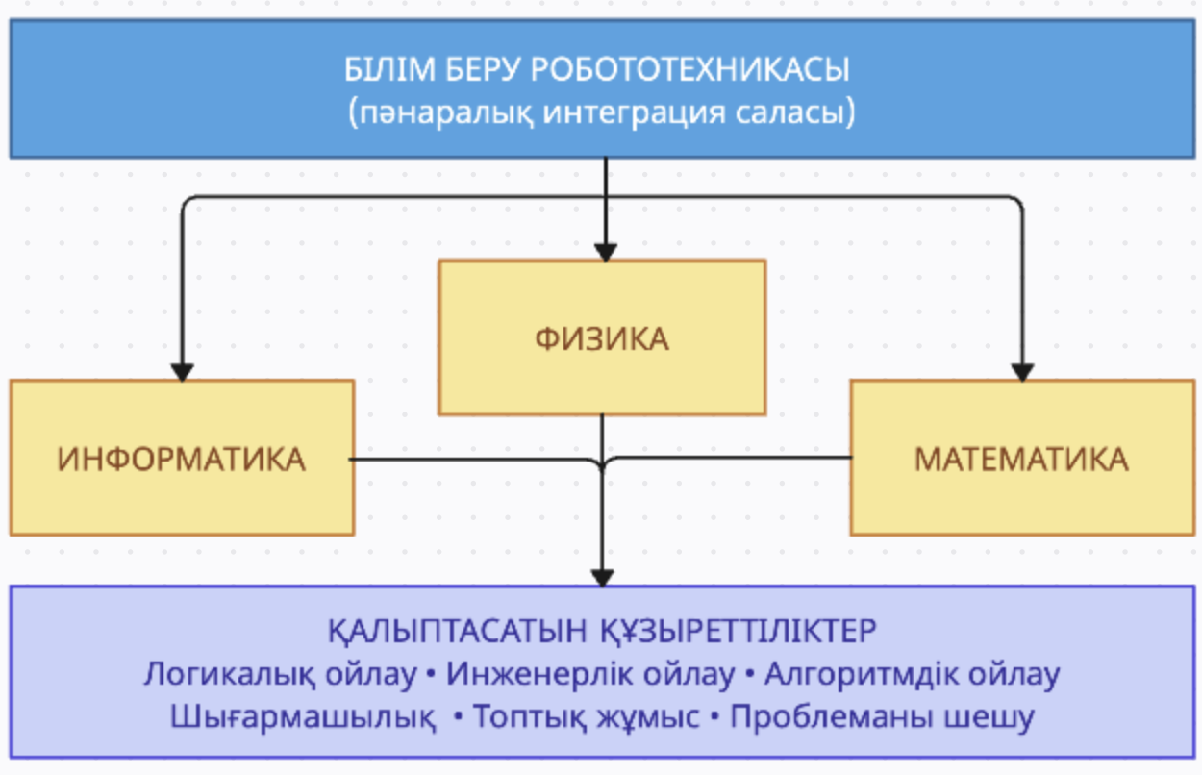

Сурет 1 – Білім беру робототехникасының пәнаралық интеграциясы

Білім беру робототехникасы бүгінде мектептен бастап жоғары оқу орындарына дейін енгізіліп келе жатқан стратегиялық бағыттардың бірі болып табылады. Оның ерекшелігі – білім алушылардың пәнаралық білімін дамытумен қатар, физика, математика, информатика сияқты пәндерді кіріктіре оқытуға мүмкіндік беруінде. Сонымен бірге, бұл бағыт білім алушылардың шығармашылық ойлауын қалыптастырып, инженерлік қабілеттерін жетілдіреді және оқуға деген ынтасын арттырады.
Халықаралық тәжірибе көрсеткендей, білім беру робототехникасы STEM-білім берудің ажырамас бөлігі ретінде қалыптасып келеді. Робототехниканы оқыту барысында оқушылар нақты программалау тілдерін қолдана отырып, физикалық үлгілердің жұмысын басқарады және шынайы өмірлік міндеттерді шешуге үйренеді. Мұндай тәжірибе олардың пәнаралық білімін тереңдетіп қана қоймай, кәсіби бағдарын да айқындайды [16].
Қазақстан мектептерінде робототехника пәні 2017 жылдан бастап оқу жоспарларына енгізілді. Осыған сәйкес мектептерде жаңа жабдықтар орнатылып, IT-бағыттағы сыныптан тыс үйірмелер мен элективті курстар ұйымдастырылды. Мұндай өзгерістер педагогикалық ЖОО-да болашақ мұғалімдерді жаңа форматта оқытуға бейімдеуді қажет етті. Робототехниканы оқытатын мұғалім тек теориялық білімге ғана емес, сонымен қатар конструкторлық және программалау тәжірибесіне де ие болуы тиіс.
Қазіргі таңда педагогикалық жоғары оқу орындарының оқу жоспарларына робототехника пән ретінде енгізіліп отыр. Мысалы, еліміздегі педагогикалық университеттерінде «6B1509 - Информатика-Робототехника» білім беру бағдарламалары аясында «Білім беру робототехникасы» және «Оқу процесіндегі робототехникалық жүйелер» таңдау пәндері қарастырылған. Аталған пәндер 150 сағат көлемінде жүргізіледі: оның ішінде 15 сағат лекция, 45 сағат практикалық сабақ және 90 сағат студенттің өзіндік жұмысына бөлінеді.
Тәжірибе нәтижелері болашақ информатика мұғалімдерінің кәсіби құзыреттілігін қалыптастыруда робототехника курстарының маңызды рөл атқаратынын дәлелдейді. Дегенмен, робототехника пәнінің мазмұны дәстүрлі информатика курстарынан едәуір ерекшеленеді. Бұл пән тек программалау дағдыларын ғана емес, сонымен қатар нақты физикалық модельдерді жобалау, құрастыру және оларды басқару іскерліктерін де қамтиды. Осыған байланысты, педагогикалық жоғары оқу орындарында робототехника курстарын оқыту әдістемесі болашақ информатика мұғалімдерін пәнаралық интеграция қағидаттары негізінде кәсіби даярлауға бағытталуы қажет.
Осылайша, мектеп пен педагогикалық жоғары оқу орны арасындағы өзара бірлесу жағдайында білім беру робототехникасын оқытуға арналған әдістемелік жүйені жетілдіру қазіргі таңда өзекті ғылыми-педагогикалық міндеттердің бірі болып табылады. Мұндай әдістемелік жүйе болашақ информатика мұғалімдерін тек пәндік тұрғыдан ғана емес, сонымен қатар инженерлік және педагогикалық қырынан да жан-жақты даярлауға мүмкіндік береді.
Мұғалімдерді даярлау үдерісі білім беру робототехникасының, инженерияның, Интернет заттар (IoT), прототиптеу және басқа да заманауи технологиялық бағыттардың дамуы жағдайында қосымша және жалпы орта білім беру жүйелерінің ажырамас әрі маңызды құрамдас бөлігі болып табылады. Қазіргі кезеңде көптеген педагогтар тек дәстүрлі оқыту қызметімен шектелмей, білім беру электрондық ресурстары мен оқу-әдістемелік құралдарының инновациялық үлгілерін әзірлеуге бағытталған шығармашылық ұжымдардың жұмысына белсенді түрде қатысуда [17].
Сондықтан мұғалімдерді даярлаудың мұндай бағыттарын мемлекеттік білім беру саясаты мен бағдарламаларының біртұтас бөлігі ретінде қарастыру қажеттілігі туындайды. Робототехниканы уақытша қызығушылық немесе өтпелі үрдіс ретінде қабылдауға болмайды. Инженерлік-техникалық шығармашылық пен оқушылардың техника мен цифрлық технологияларға қызығушылығын дамыту – елдің болашақ кәсіби инженерлері мен жаңашыл өнертапқыштарын қалыптастырудың бастапқы негізі болып табылады.
Қазақстан Республикасы Ғылым және жоғары білім министрлігі бекіткен педагогикалық білім берудің үлгілік білім беру бағдарламасында болашақ мұғалімдердің цифрлық сауаттылығын қалыптастыру, информатиканы оқыту әдістемесін меңгеру, сондай-ақ білім беру робототехникасы мен жобалық қызметтің негіздері бойынша пәндерді енгізу көзделген. Бұл жағдай болашақ педагогтарды қазіргі заман талаптарына сай технологиялық бағыттағы пәндерді оқытуға мазмұндық және әдістемелік тұрғыдан даярлаудың өзектілігін айқындайды [18].
Шетелдік ғылыми еңбектерде білім беру робототехникасы көбінесе дербес білім беру саласы ретінде емес, STEM (Science, Technology, Engineering, Mathematics) пәндерін қолдау және толықтыру құралы ретінде қарастырылатыны байқалады. Зерттеушілер робототехника бойынша білім берудің мазмұнын айқындауда әлеуметтік-мәдени контекстіні ескеру қажеттігін, сондай-ақ зерттеу бағытының көкжиегін кеңейту маңыздылығын атап өтеді [19].
Қазіргі таңда робототехника саласындағы кәсіби мамандарды, соның ішінде педагог кадрларды даярлау мәселесі білім беру жүйесінің маңызды бағыттарының біріне айналып отыр. Педагогтарды кәсіби даярлау үдерісінде жоғары оқу орындары мен қосымша білім беру бағдарламалары аясында түрлі модельдер мен тәсілдер қолданылуда.
Шетелдік тәжірибеде, әсіресе АҚШ пен Еуропа елдерінде, мотивациялық бағдарламалар мен кәсіби жетілдіруге арналған арнайы академиялар бар, ал өндірістік компаниялар білім беру бағдарламаларын, құрал-жабдықтарды ұсынумен қатар, мұғалімдердің кәсіби біліктілігін көтеру үшін арнайы курстар ұйымдастырады. Ресей тәжірибесінде мектеп деңгейінде робототехника саласындағы мамандарды даярлау мақсатында магистрлік бағдарламалар мен қосымша курстар енгізілгенімен, педагогтардың кәсіби құзыреттілігін одан әрі дамыту бағытында шешімін күткен мәселелер мен жаңа перспективалар бар екендігі байқалады. Жалпы алғанда, білім беру робототехникасы бойынша педагогтарды кәсіби даярлау жүйесін жетілдіру үшін білім беру стратегияларын үйлестіру, техникалық ресурстармен қамтамасыз етуді күшейту және оқыту әдістемесін жаңғырту қажеттілігі туындап отыр [20].
Білім беру робототехникасы қазіргі кезеңде әртүрлі пәндік салалардағы білімдерді интеграциялайтын стратегиялық ғылыми-практикалық бағыт ретінде айқындалуда. Бұл бағыт оқушылардың пәнаралық ойлау қабілетін, инженерлік және зерттеушілік дағдыларын дамытуға бағытталған. Қазіргі таңда мектепке дейінгі және жалпы орта білім беру ұйымдарында білім алушылар робототехниканың негізгі элементтерімен тек қосымша білім беру мекемелерінде таныса алады. Мұндай жағдайда робототехникалық конструкторлар кейбір құбылыстар мен үдерістерді көрнекі түрде демонстрациялау құралы ретінде, сондай-ақ программалау негіздерін меңгертудің тиімді құралы ретінде пайдаланылады.
Осыған байланысты мектеп оқушыларына робототехника негіздерін оқытуға қабілетті мамандарды даярлау қазіргі педагогикалық білім берудің маңызды міндеттерінің бірі болып табылады. Бұл мәселе педагогтардың кәсіби құзыреттілігін дамыту, пәнаралық интеграция қағидаттарын жүзеге асыру және білім беру мазмұнын жаңарту тұрғысынан ерекше мәнге ие.
Физика мұғалімдерін білім беру робототехникасы саласында даярлау мәселелері А.Ю. Белышев [21], Е.Ю. Елизарова [22], Н.Б. Паршукова [23] еңбектерінде қарастырылса, технология мұғалімдерін оқыту қажеттілігі мен ерекшеліктері О.В. Гусевская, Н.В. Зеленко, Г.Н. Зеленко, С.П. Коноваленко, Г.В. Куповых, Д.Ю. Чупина мен М.Г. Волчек [24, 25, 26, 27, 28] зерттеулерінде жан-жақты ғылыми негізде қарастырылған. Информатика мұғалімдерін робототехникаға даярлаудың маңыздылығы мен оқыту мазмұнының ерекшеліктері де жеке зерттеулерде қарастырылған [29]. Бұл зерттеулердің нәтижелері болашақ педагогтарды білім беру робототехникасы саласында даярлау үдерісін жетілдірудің теориялық және әдістемелік негіздерін қалыптастыруға мүмкіндік береді.
Сонымен қатар, педагогикалық тәжірибені талдау нәтижелері жалпы білім беретін мектептерде оқушыларды робототехникаға оқыту үдерісі көбінесе информатика пәні мұғалімдерінің кәсіби қызметімен тығыз байланысты екенін көрсетеді. Осыған орай, информатика мұғалімдерін робототехника элементтерін оқытуға мазмұндық және әдістемелік тұрғыдан даярлау мәселесі ерекше ғылыми-практикалық маңызға ие болып отыр. Болашақ информатика мұғалімдерін мектеппен өзара бірлесу жағдайында даярлаудың өзектілігі білім беру үдерісінде робототехниканы тиімді қолдана алатын, инновациялық технологияларды меңгерген білікті педагогтарға деген сұраныстың артуымен түсіндіріледі. Мұндай педагог тек инженерлік және техникалық біліммен ғана шектелмей, оқушылардың танымдық белсенділігін дамытуға бағытталған педагогикалық және әдістемелік құзыреттердің кең ауқымына ие болуы тиіс.
Робототехниканы оқытатын педагог тек инженерлік және техникалық білімге ғана емес, сонымен қатар мектеп оқушыларын оқытуға қажетті педагогикалық және әдістемелік құзыреттерге де ие болуы қажет. Дегенмен, қазіргі таңда педагогикалық жоғары оқу орындарында «Білім беру робототехникасы» бағыты бойынша болашақ мұғалімдерді кәсіби даярлау жүйесі толыққанды қалыптаспаған және бұл бағыттағы оқу-әдістемелік қамтамасыз ету, тәжірибелік оқыту мен пәнаралық интеграцияны жүзеге асыру тұрғысынан жетілдіруді қажет етеді.
Білім беру робототехникасы саласындағы қазіргі заманғы үрдістер соңғы жылдардағы ғылыми зерттеулерде кеңінен қарастырылып, бұл бағыттың қарқынды дамып келе жатқанын дәлелдейді. 2020–2024 жылдар аралығында Mendeley платформасында «educational robotics» кілт сөзі бойынша жарияланған еңбектерді талдау білім беру робототехникасын зерттеудің бірнеше басым бағыттарды айқындауға мүмкіндік берді. Зерттеулердің негізгі бөлігі бастауыш сынып оқушыларының STEM-құзыреттерін қалыптастыру, оқу үдерісіне экологиялық және тұрақты технологияларды енгізу, оқушылардың орындаушы (басқарушы) танымдық функцияларын (executive functions) және сыни ойлау қабілеттерін дамыту, сондай-ақ мұғалімдерді робототехниканы оқытуға даярлау мәселелеріне бағытталған [30].
Бөлек бір бағыт ретінде педагогикалық тәсілдерге арналған зерттеулерді атап өтуге болады, олардың арасында конструктивистік және конструкционистік модельдеріне сүйенетін әдіснамалық тәсілдер жетекші орын алады. Бұл тәсілдер оқушылардың өзіндік тәжірибесі мен белсенді әрекетіне негізделген оқыту үдерісін ұйымдастырудың тиімділігін көрсетеді. Сонымен қатар, зерттеулердің басым бөлігінде робототехника тек пәнаралық оқытуды қолдау құралы ғана емес, сонымен бірге оқушылардың цифрлық сауаттылығын, жобалық және зерттеушілік қабілеттерін дамытуға ықпал ететін дербес білім беру саласы ретінде қарастырылады. Бұл өз кезегінде педагогикалық білім беру жүйесіне болашақ мұғалімдердің робототехникалық құралдар мен шешімдерді тиімді пайдалану жағдайында білім беру үдерісін жобалау мен жүзеге асыруға дайын болуын қамтамасыз ететін замауи әдістемелік жүйелерді енгізу қажеттілігін айқындайды.
Қазіргі уақытта педагогикалық жоғары оқу орындарында болашақ мұғалімдерді мектеп оқушыларына робототехниканы оқытуға кәсіби тұрғыдан даярлау әлемнің дамыған мемлекеттерінде жүйелі және мақсатты түрде жүзеге асырылып келеді. Мұндай тәжірибелер педагогикалық білім берудің мазмұнын заманауи технологиялармен ықпалдастырудың тиімді моделін қалыптастыруға мүмкіндік береді.
Бұл бағыттағы шетелдік тәжірибелер білім беру мазмұнын цифрландыру, технологиялық құзыреттерді қалыптастыру және STEM-білім беруді дамыту үдерістерімен тығыз байланысты. Мәселен, Финляндиядағы Turku университетінің мұғалімдерді даярлау факультетінде STEM Teacher Training бағдарламасы аясында студенттер LEGO, Arduino, micro:bit және 3D-баспа сияқты технологиялық құралдармен жұмыс істеу дағдыларын меңгереді. Бағдарлама құрылымында университет жанындағы мектептерде аптасына бірнеше сағат көлемінде педагогикалық практика қарастырылған. Мұндай тәжірибе студенттердің педагогикалық білімін технологиялық құралдармен ұштастыра отырып, оларды дидактикалық мақсатта тиімді қолдануға мүмкіндік береді [30].
Германияда, Мюнхен қаласындағы Людвиг–Максимилиан университетінде «Informatik and Technikdidaktik» бағдарламасы аясында арнайы «Робототехниканы оқыту әдістемесі» пәні енгізілген. Бұл пән болашақ информатика және технология мұғалімдерінің заманауи оқыту құралдарын қолдану дағдыларын жетілдіруге бағытталған. Студенттер оқу барысында мектеп оқушыларына арналған сабақ жоспарларын әзірлеп, оларды нақты оқу үдерісінде апробациядан өткізеді. Мұндай тәсіл педагогикалық құзыреттілікті тәжірибелік негізде қалыптастыруға және кәсіби рефлексияны дамытуға ықпал етеді [31].
Сингапурдың National Institute of Education (NIE) мекемесінде робототехниканы оқыту барысында «Pedagogy first, technology second» қағидаты басшылыққа алынған [32]. Бұл ұстаным бойынша технология құралдары тек педагогикалық мақсаттарды іске асыру құралы ретінде қарастырылады. Әрбір тыңдаушы оқу барысында жеке STEM-жоба әзірлеп, оны мектеп жағдайында жүзеге асырады. Мұндай тәсіл болашақ мұғалімдердің технологиялық құралдарды меңгеріп қана қоймай, оларды тиімді әдістемелік шешімдермен үйлестіре қолдану қабілеттерін дамытуға жағдай жасайды.
Жоғарыда талданған Финляндия, Германия және Сингапур елдерінің тәжірибелері білім беру робототехникасын оқытуда жүйелілікке, практикалық бағдарға, оқушының тұлғалық әлеуетін дамытуға және мұғалімнің кәсіби құзыреттілігін арттыруға ерекше мән берілетінін көрсетеді. Бұл мемлекеттердегі робототехниканы оқыту үдерісі оқушының белсенділігі мен шығармашылық қабілеттерін дамытуға бағытталып, оқу мазмұнының өмірлік тәжірибемен және нақты қолданбалы жағдайлармен тығыз байланысын қамтамасыз етеді (1-кесте).

Кесте 1 – Шетелдік тәжірибелердің салыстырмалы талдауы

Критерий | Финляндия (Turku) | Германия (LMU) | Сингапур (NIE)
Бағдарлама атауы | STEM Teacher Training | Informatik und Technikdidaktik | STEM-жоба әзірлеу
Қолданылатын платформалар | LEGO, Arduino, micro:bit, 3D-баспа | Робототехникалық конструкторлар | STEM-жобалау құралдары
Басты қағидат | Теория + практика | Сабақ жоспарларын апробация | "Pedagogy first, technology second"
Практика түрі | Университет жанындағы мектептерде | Нақты оқу үдерісінде | Мектеп жағдайында жоба
Ерекшелігі | Технологиялық құралдарды дидактикалық мақсатта қолдану | Кәсіби рефлексияны дамыту | Әдістемелік шешімдермен үйлестіру

Сонымен қатар, мұғалімдерді даярлау жүйесінде онлайн курстарды, жобалық және зерттеушілік тәсілдерді, заманауи цифрлық-технологиялық құралдарды кеңінен қолдану маңызды орын алады. Мұндай тәсіл педагогикалық даярлықтың икемділігін арттырып, болашақ мұғалімдердің өз бетінше зерттеу және инновациялық шешім қабылдау қабілеттерін жетілдіруге ықпал етеді.
Жинақталған шетелдік тәжірибелерді кешенді зерделеу нәтижесінде болашақ информатика мұғалімдерін робототехниканы оқытуға даярлауда көппарадигмалық және бейсызық жобалық-әдістемелік жүйе негізінде оқыту қажеттілігі айқындалды. Бұл жүйе теориялық білім мен практикалық іс-әрекеттің өзара байланысын күшейтіп, кәсіби құзыреттіліктің барлық құрамдас бөліктерін – әдістемелік, технологиялық және зерттеушілік дағдыларды – үйлесімді дамытуға бағытталуы тиіс.
Осы елдердің тәжірибесі көрсеткендей, болашақ мұғалімдерді даярлау тек техникалық біліммен шектелмей, сонымен қатар олардың практикалық-педагогикалық машықтарын, инновациялық ойлауын және тұлғалық шығармашылығын дамытуға бағытталуы қажет. Мұндай интеграциялық көзқарас білім беру робототехникасын оқыту сапасын арттырудың және жаңа буын педагогтарын даярлаудың тиімді тетігі ретінде қарастырылуы мүмкін.
Жалпы алғанда, аталған мемлекеттердегі тәжірибе педагогикалық жоғары оқу орындарында робототехника бағытындағы мұғалімдерді даярлауда теория мен практиканың өзара байланысын күшейтуге, сондай-ақ оқыту үдерісін жобалық және зерттеушілік қызмет негізінде ұйымдастыруға басымдық берілетінін көрсетеді. Бұл модельдер педагогикалық білім берудің мазмұнын заманауи технологиялармен интеграциялау арқылы болашақ мұғалімдердің цифрлық және инженерлік ойлау қабілеттерін дамытудың тиімді тетігі ретінде қарастырылуы мүмкін.
Халықаралық зерттеулер көрсеткендей, білім беру робототехникасы бойынша мұғалімдерді даярлау бағдарламалары мазмұны мен ұзақтығы жағынан айтарлықтай әртүрлі сипатқа ие. Despoina Schina және әріптестерінің [33] еңбектерінде жүргізілген халықаралық тәжірибені талдау нәтижелері бұл бағдарламалардың құрылымдық ерекшеліктері мен ұйымдастырылу формалары елдердің білім беру жүйесіне, педагогикалық дәстүріне және қолданылатын технологияларға байланысты өзгеріп отыратынын айқындайды.
Зерттеу нәтижелері бойынша мұғалімдерді робототехникаға оқыту бағдарламалары ұзақтығына қарай бірнеше санатқа жіктеледі (2-кесте):

Кесте 2 – Робототехника бойынша мұғалімдерді даярлау бағдарламаларының жіктелуі

Бағдарлама түрі | Ұзақтығы | Сипаттамасы | Тиімділігі
Минималды | 1 күн | Танысу деңгейі | Төмен
Қысқа мерзімді | 2-5 күн / 5-19 сағат | Бастапқы қызығушылық | Орташа
Орта мерзімді | 5+ күн / 20-39 сағат | Базалық дағдылар | Жоғары
Ұзақ мерзімді | 39+ сағат | Кешенді даярлық | Ең жоғары

Жүргізілген зерттеу нәтижелері көрсеткендей, қарастырылған зерттеулердің басым көпшілігі қысқа мерзімді бағдарламаларға жатады. Кей жағдайларда мұндай курстардың ұзақтығы небәрі бірнеше сағат немесе бір күнмен шектеледі. Әрине, мұндай форматтар робототехникаға деген бастапқы қызығушылығын арттыруға және пәнге оң көзқарас қалыптастыруға септігін тигізгенімен, олардың ұзақмерзімді тиімділігі мен педагогикалық нәтижелілігі күмән туғызады. Бұл жағдай көбінесе қатысушылардың алғашқы қызығушылығымен немесе бастапқы тәжірибесіне байланысты болуы мүмкін.
Осыған орай, зерттеушілер мұғалімдердің робототехниканы оқытуға тұрақты даярлығы мен кәсіби уәждемесін қамтамасыз ету үшін ұзақ мерзімді және мазмұны кешенді даярлық бағдарламаларын ұйымдастырудың маңыздылығын атап көрсетеді. Мұндай бағдарламалар теориялық білім мен практикалық іс-әрекеттің бірлігін қамтамасыз етіп, мұғалімнің педагогикалық шеберлігін жүйелі түрде дамытуға бағытталуы тиіс.
Бұл мәселе педагогикалық жоғары оқу орындары мен мектептердің өзара бірлесу жағдайында болашақ информатика мұғалімдерін кәсіби даярлаудың әдістемелік жүйесін жетілдіру үшін айрықша мәнге ие. Аталған тұжырымдар ұзақ мерзімді оқу траекториялары мен бейсызық жобалық тәсілдерді енгізудің қажеттілігін негіздейді, бұл өз кезегінде мұғалімдердің технологиялық-педагогикалық құзыреттерін терең әрі тұрақты түрде қалыптастыруға мүмкіндік береді.
Қазақстандық зерттеушілер білім беру үдерісіне робототехника саласын әзірлеу және енгізу мәселелерін кешенді түрде қарастыруда. Бұл бағытта жүргізілген ғылыми еңбектерде робототехниканы оқыту мазмұнын, әдістемесін және педагогикалық технологияларын жетілдірудің теориялық әрі практикалық негіздері айқындалған.
Білім беру робототехникасына қатысты заманауи зерттеулерді талдау бұл салаға деген ғылыми және практикалық қызығушылықтың үдемелі түрде артып келе жатқанын көрсетеді. Алайда, зерттеулер нәтижесі жалпы білім беретін мектептер мен педагогикалық жоғары оқу орындарының өзара ынтымақтастық жағдайында робототехниканы оқытуға арналған әдістемелік жүйелердің жеткіліксіз деңгейде зерттелгенін айқындайды. Мұндай жағдай білім беру үдерісінің үздіксіздігін қамтамасыз ету және болашақ мұғалімдердің кәсіби даярлығын мектеп тәжірибесімен ұштастыру бағытындағы ғылыми-әдістемелік сүйемелдеудің жеткілікті дәрежеде қалыптаспағанын аңғартады.
Қазіргі заманғы робототехника ақпараттық технологиялар саласындағы ең қарқынды дамып келе жатқан бағыттардың бірі болып табылады [38]. Бұл сала өндірістің әртүрлі тармақтарында – автомобиль жасау, микроэлектроника, станок жасау және басқа да жоғары технологиялық индустрияларда – кеңінен қолданылады. Қазіргі таңда аталған салаларды роботтандырылған құрылғылар мен жүйелерсіз елестету мүмкін емес. Мұндай үрдіс робототехника саласындағы жоғары білікті мамандарға деген сұраныстың артуына әкеліп отыр. Осыған байланысты білім беру жүйесінің алдында жаңа буын мамандарын даярлау, инженерлік және технологиялық ойлау қабілеттерін дамыту, сонымен қатар пәнаралық байланыстарды күшейтуге бағытталған жаңа педагогикалық міндеттерді шешу қажеттілігі туындауда.
Педагогикалық жоғары оқу орындарында болашақ информатика мұғалімдерін кәсіби даярлау үдерісінде «Білім беру робототехникасы» сияқты элективті курстарды оқыту маңызды орын алады. Аталған курстың негізгі мақсаты – студенттерде робототехниканың базалық ұғымдары мен принциптері жөнінде жүйелі түсінік қалыптастыру, робототехникалық жүйелердің құрылымдық ерекшеліктері, жұмыс істеу қағидалары және даму келешегі жөнінде теориялық-практикалық білім беру, сондай-ақ бағдарламаланатын роботтарды жобалау, жинақтау және оларды оқу үдерісінде тиімді қолдану дағдыларын дамыту болып табылады.
Курсты меңгеру барысында студенттердің келесі оқу нәтижелеріне қол жеткізеді:
- робототехникалық жүйелердің құрамдас бөліктері, қызметі және дидактикалық әлеуеті туралы түсінік қалыптастыру;
- оқу роботтарына арналған негізгі алгоритмдермен жұмыс істей алу;
- робототехникалық конструкторлардың аппараттық және бағдарламалық сипаттамаларын талдау;
- берілген міндеттерді шешуде технологиялық және педагогикалық жағынан негізделген шешімдер қабылдау.
Дегенмен, оқу тәжірибесін талдау барысында студенттердің курсты меңгеру кезінде бірқатар қиындықтарға тап болатыны анықталды. Атап айтқанда, робототехникалық конструктор бөлшектерінің атауы мен функцияларын шатастыру; жобаның техникалық тапсырмасын құрастырудағы олқылықтар; қажетті бекітпе элементтері мен механизмдерді дұрыс таңдау қиындықтары; жобалардың функционалдық бөліктерін жүзеге асыратын механизмдерге қатысты тәжірибелік дағдылардың жеткіліксіздігі байқалды.
Аталған мәселелер болашақ информатика мұғалімдерін робототехника саласына даярлау үдерісінде тек программалау дағдыларын қалыптастыру ғана емес, сонымен бірге инженерлік-конструкторлық ойлауды дамытудың да өзекті екенін көрсетеді. Осыған байланысты жалпы білім беретін мектеп пен педагогикалық жоғары оқу орындарының өзара бірлесу жағдайында оқу бағдарламаларын жетілдіру барысында білім беру робототехникасы курстарында инженерлік, жобалық және зертханалық дағдыларды жүйелі қалыптастыруға ерекше назар аудару қажет.
Қазіргі уақытта оқушыларды робототехника негіздеріне оқыту программаланатын құрылғылары бар арнайы конструкторларды қолдануға негізделеді. Білім беру тәжірибесінде кеңінен таралған құралдардың бірі – Lego конструкторлар тобы, ол бастауыш сыныптардан бастап жоғары сыныптарға дейінгі түрлі жастағы білім алушылармен жұмыс істеуге мүмкіндік береді [39].
Бастауыш сыныптарда робототехниканы оқыту мақсатында, әдетте, Lego WeDo конструкторы пайдаланылады. Бұл жиынтық стандартты бөлшектермен қатар, компьютер мен мобильді құрылғылардың USB-порты арқылы қосылатын түрлі датчиктер мен жетектерден тұрады. Сонымен бірге, конструктормен бірге қарапайым программалау ортасын қамтитын арнайы бағдарламалық қамтамасыз ету және орындау тәсілдері егжей-тегжейлі сипатталған 12 жеке жобадан тұратын оқу-әдістемелік тапсырмалар жинағы ұсынылады.
Орта буын сыныптарында оқушыларды робототехникаға оқыту үшін Lego Mindstorms конструкторы қолданылады. Бұл жинақ сенсорлар мен қозғалтқыштар жиынтығынан, сондай-ақ стандартты бөлшектерден (жолақтар, осьтер, доңғалақтар, беріліс дөңгелектері және т.б.) тұрады. Оның негізгі компоненті – NXT бағдарламаланатын блогы. Бұл блок жоғары деңгейлі программалау ортасымен біріге отырып, күрделі алгоритмдік тапсырмаларды шешуге қабілетті роботтарды құрастыруға мүмкіндік береді. Lego Mindstorms жүйесі қарапайым әрі икемді құрылымымен ерекшеленіп, әртүрлі мақсаттағы роботтарды жобалауға қолайлы орта қалыптастырады.
Жоғары сыныптарда робототехниканы оқыту үшін көбіне TETRIX конструкторы пайдаланылады. Аталған жиынтық металл бөлшектердің кең спектрінен, сервожетектер мен сенсорлардан және NXT бағдарламаланатын блогынан құралады. TETRIX платформасындағы роботтарды бағдарламалау RobotC тілінде жүзеге асырылады [40]:
Білім беру робототехникасын пайдалану мынадай бірқатар педагогикалық және дидактикалық артықшылықтар береді:
– оқушылардың оқу мотивациясын арттыру, себебі роботтарды жобалау мен құрастыру олардың белсенді шығармашылық әрекетін қамтамасыз етеді, ал алынған нәтиже білімнің практикалық қолданысын нақты көрсетеді;
– программалау мен конструкторлық іс-әрекетке қызығушылықты дамыту, бұл болашақ инженерлік-техникалық мамандықтар үшін маңызды құзыреттердің бірі болып табылады;
– логикалық және алгоритмдік ойлауды жетілдіру. Ақпараттық қоғам жағдайында робототехниканы C++, Python сияқты бағдарламалау тілдерімен ұштастыра оқыту білім беру тиімділігін айтарлықтай арттырады.
Осыған байланысты, робототехниканы мектептегі информатика курсына интеграциялау өзекті және орынды болып табылады. Дегенмен, робототехниканың қазіргі білім беру жүйесіндегі орны нақты анықталмаған. Көптеген дәстүрлі информатика оқу бағдарламаларында бұл бағыт фрагменттік сипатта ғана қарастырылған немесе мүлде қамтылмаған. Мұндай жағдайдың басты себептерінің бірі – мектептердің робототехникалық жабдықталуының төмен деңгейі. Практика жүзінде робототехника көбіне оқушылар сарайлары мен шығармашылық орталықтар жанындағы үйірмелер мен клубтар форматында жүзеге асырылады. Бұған қоса, робототехниканы оқытуға қабілетті, тиісті біліктілікке ие мұғалімдердің тапшылығы да сала дамуын тежейтін негізгі факторлардың бірі болып табылады [41].
Шетелдік зерттеушілердің еңбектерінде білім беру робототехникасы саласындағы өзекті мәселелердің бірі ретінде мұғалімдерге арналған оқу бағдарламалары мен оқу-әдістемелік материалдардың жеткіліксіздігі немесе олардың мүлде болмауы атап өтіледі [42, 43, 44]. Бұл жағдай қазіргі уақытта робототехника негізінен қосымша білім беру жүйесінде кеңінен қолданылғанымен, әдістемелік тұрғыдан жеткілікті деңгейде қамтамасыз етілмегенін көрсетеді. Мұндай білім беру жүйесі көбіне нақты бекітілген оқу бағдарламаларының болмауымен сипатталады және оқытудың мазмұны мен құрылымы оқытушының жеке тәжірибесіне тәуелді болып келеді.
Сонымен қатар, роботтарды қолдану арқылы жүзеге асырылатын қосымша білім беру жағдайында дәстүрлі оқу бағдарламалары өзектілігін біртіндеп жоғалтады. Себебі мұндай ортада мұғалімнің қызметі дәстүрлі ақпарат жеткізушіден білім алушылардың жобалық-зерттеушілік іс-әрекетін бағыттаушы және үйлестіруші рөлге ауысады. Бұл өз кезегінде педагогикалық кадрларды жаңа дидактикалық тәсілдер мен оқыту сценарийлеріне бейімдеуді қажет етеді.
Осыған байланысты, робототехника саласында жаңа аппараттық немесе бағдарламалық құралдарды жасаудан гөрі, мұғалімнің рөлін ескеретін, оқу үдерісінің ерекшеліктерін бейнелейтін оқу-әдістемелік материалдар мен оқу бағдарламаларын әзірлеуге басымдық беру қажет. Мұндай материалдар білім беру робототехникасын мектептің негізгі оқу үдерісіне тиімді енгізудің және педагогтердің кәсіби құзыреттілігін арттырудың негізгі шарты болып табылады.
Сонымен қатар, бірқатар шетелдік және отандық ғалымдардың еңбектерінде мұғалімдерді даярлау барысында практикалық-инженерлік ойлау дағдыларын қалыптастырудың маңыздылығы ерекше атап өтіледі. Бұл бағытта робототехника тек оқыту құралы ретінде ғана емес, сонымен қатар оқу үдерісінің мазмұнын жаңғыртудың, оқушылардың танымдық белсенділігін арттырудың және мұғалімнің кәсіби бейімделуін қамтамасыз етудің тиімді әдіснамалық платформасы ретінде қарастырылады.
Педагог кадрларды инновациялық технологияларды, соның ішінде білім беру робототехникасын қолдану саласында оқыту бойынша жұмыстар Қазақстанда да, шетелде де белсенді түрде жүргізілуде. Соңғы жылдары бұл бағытта оқу үдерісіне робототехниканы кіріктірудің тиімді әдістерін іздестіруге, оқу бағдарламалары мен оқу-әдістемелік кешендерді жетілдіруге бағытталған ғылыми және тәжірибелік зерттеулер саны артып келеді. Оқу тәжірибесінде локализацияланған Lego Education материалдарын пайдалана отырып және сонымен қатар авторлық әдістемелік әзірлемелер негізінде робототехника бойынша оқу курстарын құрастыру мен бейімдеу бойынша оң тәжірибе жинақталған. Бұл бағытта отандық және шетелдік ғалымдардың еңбектері ерекше назар аударуға тұрарлық. Атап айтқанда, Ж.Қ. Нұрбекова [45], К.М. Мұхамедиева [46], Г.С. Джарасова [47], М.А. Әуелбек [48], Л.Б. Рахымжанов [49], Н.С.Қаратаев [50], Л.Г. Белиовская [51], А.С. Злаказов [52], Г.А. Горшков [53], С.А. Филиппов [54], Л.Ю. Федосова [55], А.В. Чехлова [56], А.В. Якушин [57] еңбектерінде робототехниканы оқыту мазмұнын қалыптастырудың, практикалық бағыттағы оқу курстарын жобалаудың және педагог кадрлардың инновациялық технологиялармен жұмыс істеу даярлығын арттырудың әдістемелік негіздері қарастырылған.
Аталған ғалымдар өз еңбектерінде болашақ мұғалімдерді инновациялық технологияларды қолдануға бейімдеу үшін робототехниканы білім беру мазмұнына енгізудің теориялық, әдістемелік және технологиялық аспектілерін қарастырған. Зерттеулер нәтижесінде педагог кадрларды даярлау үдерісінде робототехниканы қолдану мынадай артықшылықтар беретіні айқындалған:
– студенттердің зерттеушілік және жобалық іс-әрекетін жандандыру;
– инженерлік және алгоритмдік ойлау қабілеттерін дамыту;
– практикалық бағыттағы оқу тапсырмалары арқылы пәнаралық байланысты күшейту;
– болашақ мұғалімдердің ақпараттық және техникалық құзыреттерін интеграциялау.
Жалпы алғанда, жинақталған тәжірибе көрсеткендей, педагогикалық жоғары оқу орындарында робототехника бойынша курстарды енгізу – болашақ мұғалімдердің кәсіби даярлығын жетілдірудің, инновациялық педагогикалық мәдениетті қалыптастырудың және білім беру мазмұнын STEM-интеграция қағидаттары негізінде жаңартудың маңызды тетігі болып табылады.
Қарастырылып отырған бағыт бойынша қазіргі уақытта қолданылып жүрген оқу курстары мен әдістемелік құралдарды мазмұны мен мақсаттық бағдарларына қарай бірнеше топқа бөлуге болады.
Бірінші топ – программалау курстары (дәстүрлі информатика тәсілі). Бұл бағыттағы кейбір оқу-әдістемелік құралдар роботтарды пайдалана отырып программалаудың негіздерін оқыту кезінде информатика пәніндегі дәстүрлі тәсілді сақтауды ұсынады. Мұндай көзқарас келесі уәждермен түсіндіріледі: біріншіден, оқушыларды роботтарды құрастыруға үйрету – күрделі үдеріс, себебі конструкторлық дағдылар белгілі бір практикалық тәжірибені талап етеді; екіншіден, құрастыру кезеңі әрдайым негізгі мақсат ретінде қарастырылмайды, өйткені тәжірибе көрсеткендей, оқушылар конструктормен жұмыс істеу кезінде мұғалімнің нұсқауын елемей, өз бетінше әрекет етуге бейім келеді.
Шынында да, мұндай фактордың кездесетіні тәжірибе барысында байқалады. Алайда бұл құбылыстың себептері әлдеқайда тереңде жатыр. Бір жағынан, робототехникалық үйірмелер мен элективті курстарды жүргізетін мұғалімдердің көпшілігі Lego-конструкторларымен және робототехникалық жинақтармен жұмыс істеуде жеткілікті тәжірибеге ие болмауы; екінші жағынан, оқушылардың шығармашылық іс-әрекетіне педагог тарапынан жеткілікті қызығушылықтың болмауы осы жағдайды тудырады. Нәтижесінде мұғалім оқушы жұмысына жеткілікті көңіл бөлмейді, ал бұл өз кезегінде мұғалім мен оқушы арасындағы тиімді өзара әрекет ортасының қалыптаспауына әкеледі. Ал аталған өзара әрекет педагогикалық үдерістің табыстылығы мен оқу мотивациясын қамтамасыз етудің негізгі шарты болып табылады.
Екінші топ – жобалық іс-әрекет әдістемесіне негізделген курстар. Бұл тәсілдің теориялық және әдістемелік негіздері Lego Education компаниясы әзірлеген оқу материалдарында кеңінен көрініс тапқан. Компания конструкторлармен қатар, мұғалімдерге арналған әдістемелік нұсқаулықтар, жұмыс дәптерлері, анықтамалықтар және арнайы бағдарламалық қамтамасыз ету пакеттерін ұсынады. Lego Mindstorms платформасына негізделген робототехника қазіргі білім беру тәжірибесінде салыстырмалы түрде жаңа бағыт болғанымен, осы серияның жиынтықтарымен қатар педагогтарға арналған бірқатар оқу-әдістемелік кешендер мен оқу курстары әзірленіп, оқу үдерісінде кеңінен қолданыла бастады.
Жобалық тәсілге негізделген мұндай курстардың басты ерекшелігі – оқушылардың оқу іс-әрекетін жобалау, конструирлеу және эксперименттік зерттеу арқылы ұйымдастыру. Бұл тәсіл оқушылардың практикалық дағдыларын дамытумен қатар, инженерлік ойлау, алгоритмдік талдау және топтық ынтымақтастық қабілеттерін қалыптастыруға мүмкіндік береді.
Қазақстанда білім беру робототехникасы бойынша оқу-әдістемелік материалдарды оқу үдерісіне енгізу ісімен бірнеше ұйымдар мен білім беру мекемелері жүйелі түрде айналысып келеді. Солардың ішінде ерекше атап өтуге болатын құрылымдардың бірі – Қазақстан Республикасының Білім және ғылым министрлігіне қарасты Білім беру технологиялары орталығы. Аталған орталық жалпы білім беретін мектептерге арналған оқу бағдарламалары мен оқу-әдістемелік материалдарды бейімдеу және енгізу бағытында белсенді жұмыс жүргізуде.
Бейімдеу үдерісі оқу құралдарын, жұмыс дәптерлерін, әдістемелік нұсқаулықтарды және цифрлық ресурстарды қазақ және орыс тілдеріне аударуды, сондай-ақ олардың мазмұнын отандық білім беру стандарттарына сәйкестендіруді қамтиды. Мұндай жұмыстардың нәтижесінде мұғалімдер мен оқушылар үшін оқу материалдарының қолжетімділігі артып, робототехниканы меңгерудің тілдік және мәдени кедергілері айтарлықтай азайды. Бұл өз кезегінде Қазақстандағы білім беру робототехникасының институционалдық дамуына және кең көлемде қолданылуына негіз қалыптастырады.
Робототехниканы білім беру жүйесіне енгізу ісінде Назарбаев Университеті мен Назарбаев Зияткерлік мектептері (НЗМ) айрықша рөл атқарады. Бұл оқу орындарында Lego Mindstorms конструкторларына негізделген робототехника курстары мен арнайы оқу бағдарламалары енгізілген. Назарбаев Университеті мен НЗМ оқу үдерісінде халықаралық компаниялармен серіктестік орнату арқылы әлемдік тәжірибені локализациялау мен бейімдеудің тиімді үлгісін ұсынды.
Аталған тәжірибе шеңберінде шетелдік оқу материалдары мен әдістемелер отандық контекске икемделіп, қазақ және орыс тілдеріндегі нұсқалар әзірленуде. Сонымен қатар, университет пен зияткерлік мектептерде оқушылар мен студенттердің ғылыми-зерттеу, инженерлік және жобалық дағдыларын дамытуға бағытталған робототехникалық зертханалар табысты жұмыс істеуде. Бұл білім беру ұйымдарының тәжірибесі Қазақстанда робототехниканы мектеп деңгейінде ғана емес, сонымен қатар жоғары білім беру жүйесіне де тиімді интеграциялауға болатынын дәлелдейді.
Қазақстанда білім беру робототехникасы саласында педагог кадрлардың кәсіби даярлығын жетілдіру бағытында «Өрлеу» біліктілікті арттыру ұлттық орталығы маңызды үлес қосып отыр. Аталған орталық педагогтерге арналған арнайы курстар ұйымдастырып, оларды заманауи робототехникалық технологияларды меңгеруге дайындайды. Курстық бағдарламалар шеңберінде тыңдаушылар Lego Education платформасына негізделген робототехникалық жиынтықтармен жұмыс істеудің негізгі тәсілдерін, сондай-ақ бейімделген әдістемелік құралдарды қолдану ерекшеліктерін игереді. Нәтижесінде педагогтер робототехника құралдарын оқу үдерісіне кіріктіру, оқушылардың зерттеушілік және инженерлік дағдыларын дамыту бойынша практикалық құзыреттерге ие болады. Бұл мұғалімдердің жаңа технологияларды тиімді меңгеруіне және оларды оқу-тәрбие үдерісінде мақсатты қолдануына жағдай жасайды.
Сонымен қатар, Қазақстанда соңғы жылдары білім беру саласындағы инновациялық экожүйенің дамуына айтарлықтай әсер етіп отырған «RoboKIDS», «STEM Academy» сияқты стартап-жобалар мен жекеменшік компаниялар белсенді жұмыс атқаруда. Бұл ұйымдар Lego Education платформасының мүмкіндіктерін жергілікті білім беру контексіне бейімдеп, робототехника бойынша курстар, тренингтер және шеберлік сабақтарын өткізеді. Олардың оқу бағдарламалары Lego Mindstorms, WeDo, TETRIX және өзге де робототехникалық платформалар негізінде құрастырылған жобалық іс-әрекет әдістерін қамтиды. Мұндай курстар оқушылар мен мұғалімдердің практикалық әрекетке негізделген, интерактивті және мотивациялық тұрғыдан байытылған оқу ортасында жұмыс істеуіне мүмкіндік береді.
Сонымен бірге, соңғы жылдары Қазақстандық және шетелдік авторлар дайындаған анықтамалық және әдістемелік оқу құралдары да жарық көре бастады. Бұл басылымдарда роботтарды құрастыру, бағдарламалау және олардың жұмыс істеу принциптерін оқыту бойынша теориялық негіздер мен практикалық нұсқаулықтар жүйеленген. Мұндай оқу құралдары робототехниканы оқыту сапасын арттырумен қатар, педагогтердің өздігінен білім алу және кәсіби дамуын қолдайтын маңызды pecypc болып табылады.
Үшінші топқа – робототехника бойынша олимпиадалық тапсырмаларды орындауға бағытталған курстар жатады.
Қазіргі таңда әртүрлі деңгейлерде робототехника бойынша түрлі жарыстар мен олимпиадалар белсенді түрде өткізіліп келеді. Соның ішінде халықаралық жарыстардың аймақтық және ұлттық кезеңдері де бар. Мұндай іс-шаралардың негізгі мақсаты – оқушылардың инженерлік-техникалық ойлау қабілеттерін, шығармашылық белсенділігін және инновациялық идеяларды тәжірибе жүзінде іске асыру дағдыларын дамыту. Олимпиадалық қозғалыс аясында робототехника білім беру үдерісінің маңызды бөлігіне айналып отыр.
Бұл жарыстардың нәтижелері бойынша оқушылар әзірлеген үздік жобалар халықаралық деңгейде таныстырылып, әлемдік сарапшылар тарапынан жоғары баға алуда. Осыған байланысты көптеген қысқа мерзімді курстар мен мұғалімдерге арналған семинарлар оқушыларды жарыстарға даярлау әдістеріне, сондай-ақ олимпиадалық типтегі тапсырмаларды шешу стратегияларына бағытталады. Мұндай курстар педагогтердің практикалық даярлығын арттырып қана қоймай, білім беру робототехникасының қолданбалы және бәсекеге қабілетті аспектілерін күшейтеді.
Осылайша, қазіргі кезеңде робототехниканың ауқымды дидактикалық әлеуеті бар екені және ол «не нәрсеге үйрету керек?» деген сұраққа толық жауап бере алатын көптеген оқу программалары мен курстар түрінде ұсынылған. Дегенмен, робототехника курстарының оқу үдерісіне интеграциялануы біркелкі сипатқа ие емес. Қолда бар оң тәжірибелер негізінен сабақтан тыс уақытта, факультативтік немесе үйірме форматында жүзеге асырылған жекелеген мысалдармен шектеледі. Көп жағдайда оң нәтижелер тек Lego-конструкторларына және жалпы робототехникаға жоғары қызығушылық танытқан оқушылардың қатысуымен шектеліп отыр. Мұның басты себебі — әдістемелік тұрғыдан «қалай үйрету керек?» деген сұрақтың әлі де толық шешімін таппағандығында. Басқаша айтқанда, оқушылардың робототехникаға қызығушылығын тұрақты түрде қолдайтын және пәнді оқу бағдарламасының ажырамас бөлігіне айналдыратын тиімді педагогикалық модельдер жеткіліксіз деңгейде қалыптасқан.
Робототехника саласындағы әртүрлі бағыттағы оқу бағдарламаларының тиімді қолданылуы жөнінде көптеген ғылыми және әдістемелік жарияланымдар бар. Бұл зерттеулер мен тәжірибелердің нәтижелері робототехника курстарының құрылымы мен мазмұны әртүрлі болуы мүмкін екенін көрсетеді. Дегенмен, мұндай курстардың табысты жүзеге асуы ең алдымен мұғалімнің кәсіби рөліне, оқыту ерекшеліктеріне, сондай-ақ мәселелік және жағдайлық оқыту қағидаларын тиімді іске асыруға тікелей байланысты.
Сонымен қатар, робототехника курсының инженерлік және бағдарламалық бөлімдері өзара тығыз байланыста құрылуы тиіс. Мұндай үйлесім, бір жағынан, оқушылардың оқу мотивациясын арттырып, пәнге деген қызығушылығын күшейтсе, екінші жағынан, курстың ойын түріндегі үстірт сипат алуына жол бермейді. Ең жоғары оқу тиімділігі оқушылар өз қолдарымен жобалап, құрастырып, бағдарламалаған роботтар арқылы жүзеге асады. Бұл тәсіл олардың тапсырмаларды шешуге деген жеке ынтасын оятып, мұғалім мен оқушы арасындағы қатынасты серіктестік және шығармашылық өзара әрекет деңгейіне көтереді.
Оқушылардың оқу үдерісіне белсенді қатысуы – тиімді педагогикалық өзара әрекеттің басты шарты. Мұғалім мен оқушының ортақ қызығушылық нысанына бірлесе қатысуы оқу үдерісін шынайы ынтымақтастық пен танымдық серіктестікке айналдырады. Керісінше, классикалық нұсқаулыққа негізделген тәсіл жағдайында робототехника сабақтары оқушылардың дербес іс-әрекетіне шектен тыс сүйеніп, мұғалімнің беделін төмендетуі мүмкін. Мұндай жағдайда оқушылар конструктормен өз бетінше немесе қатарластарымен жұмыс істеуді жөн көреді, ал педагог тарапынан қызығушылықтың болмауы олардың көзінде мұғалімнің кәсіби беделін әлсіретеді. Егер осындай педагогикалық тепе-теңдік бұзылса, робототехника курсы күтілген нәтижелерге жеткізбейді. Сондықтан мұғалім оқыту үдерісінде тек нұсқаушы емес, бірлесе зерттеуші және бағыттаушы тұлға ретінде әрекет етуі тиіс. Тек осындай жағдайда ғана робототехника курстары оқушылардың шығармашылық әлеуетін дамытып, пәннің танымдық және тұлғалық дамытушылық әлеуетін толық аша алады.
Сонымен қатар, Lego платформасы негізінде құрылған курс аясында оқушылармен жұмыс барысында ескерілетін тағы бір маңызды фактор – олардың конструктормен ойнауға деген жоғары қызығушылығы мен теориялық материалдарды қабылдауға ынтасының төмендігі. Әсіресе бастауыш сынып оқушылары нұсқаулыққа сүйеніп түрлі модельдерді жинауға ерекше ықыласпен қатысады. Мұндай іс-әрекет олардың оқу мотивациясының негізгі қозғаушы күші болып табылады. Алайда бастапқы кезеңде оқушылардың көпшілігі программалауға қызығушылық танытпайды, себебі оларда «программалау – күрделі, қызықсыз және нақты пайдасы жоқ» деген қате түсінік қалыптасуы мүмкін.
Бұл мәселе бірқатар шетелдік педагогикалық зерттеулерде де қарастырылған. Авторлар атап өткендей, бала санасында роботтың жұмыс істеуі үшін оны міндетті түрде программалау қажет деген түсінік бірден қалыптаспайды. Керісінше, олардың қиялында робот ешқандай программасыз да өздігінен қозғалып, әрекет ете алады. Егер мұғалімдер программалаудың роботтың нақты жұмыс істеуіне шешуші маңызын оқушыларға тәжірибе арқылы көрсете алмаса, онда информатика және робототехника курстарының тиімділігі айтарлықтай төмендейді [58].
Бастауыш мектеп жасындағы оқушылар үшін оқу әрекеті ойынмен табиғи түрде ұштасады. Сондықтан оларды робототехникаға оқытуда тек дайын құралдар мен модельдерді қолдану жеткіліксіз; оқушының өз танымдық әрекетінің нәтижесін бейнелеуіне мүмкіндік беретін, әрі оны барынша тиімді жүзеге асыруға жағдай жасайтын қолайлы білім беру ортасын қалыптастыру қажет. Мұғалім мен оқушының ортақ мақсатқа ұмтылуы олардың өзара әрекеттесуіне ынтымақтастық пен сенім ахуалын орнатады, бұл өз кезегінде жаңа білім мен дағдыларды игеруге оң ықпал етеді. Егер курс мазмұны мен сабақ құрылымы ғылыми-әдістемелік тұрғыдан сауатты ұйымдастырылса, онда оқушылардың программалауға деген қорқынышы жойылып, оны меңгеруге деген ішкі мотивациясы мен танымдық қызығушылығы арта түседі.
Мәселелік және жағдайлық оқыту тәсілдеріне негізделген курстың басты артықшылығы – оқушыларды программалаудың әлеуетті мүмкіндіктері туралы ойлануға ынталандыруында. Мұндай тәсіл оқушыларды роботтың қандай жаңа қабілеттерін іске асыруға болатынын іздеуге бағыттайды. Олар оқу үдерісі барысында үнемі «мұны басқаша жасауға бола ма?» немесе «роботты бұлай жұмыс істеуге қалай үйретуге болады?» деген сұрақтар қойып, өздігінен ізденуге бейімделеді [59]. Бұл тәсіл оқушылардың танымдық белсенділігін арттырып қана қоймай, олардың шығармашылық және зерттеушілік қабілеттерін де дамытады.
Роботтарды құрастыру және программалау бойынша элективті курсты іске асыру барысында тиімді деп танылған әдістер қатарына жоба әдісі, портфолио әдісі, өзара оқыту әдісі, модульдік әдіс және проблемалық оқыту әдісі жатады.
Е.С. Полат жоба әдісін дидактикалық мақсатқа нақты бір мәселені жан-жақты талдау арқылы қол жеткізудің тәсілі ретінде сипаттайды. Бұл әдісте әрбір жоба оқушылардың зерттеу, талдау және тәжірибелік әрекеттерін біріктіретін шығармашылық үдеріс болып табылады. Әдістің басты ерекшелігі – нақты, сезілетін және тәжірибеде қолдануға болатын нәтижемен аяқталуы, сондай-ақ оның тиісті түрде рәсімделуі. Бұл тұрғыдан робототехника курстары жобалық оқытудың табиғи алаңы болып табылады, себебі роботты құрастыру мен бағдарламалау нақты нәтиже беретін практикалық әрекетті білдіреді [60].
Жобалық әдісті қолдану робототехника курстарында оқушылардың танымдық және шығармашылық қабілеттерін дамытуға кең мүмкіндік береді. Бұл әдіс кез келген әлеуметтік немесе техникалық сипаттағы мәселені шешуге бағытталған, функционалдық тұрғыдан негізделген робот модельдерін әзірлеу барысында тиімді қолданылады. Робот жобасын құрастыру және іске асыру үдерісі оқушылардың аналитикалық ойлауын, техникалық қиялын және зерттеушілік белсенділігін арттырады.
Техникалық жоба шеңберіндегі өзіндік жұмыс оқушыларды тәртіпке, мақсаттылыққа және жүйелі әрекетке баулиды. Сонымен қатар, ол оқушыларды сыни тұрғыдан ойлауға итермелейді және ұжымдық іс-әрекет жағдайында әрбір қатысушының жеке рөлін айқындауға мүмкіндік береді. Мұндай тәсіл оқу үдерісін формальді орындаудан шығармашылық және жауапкершілікке негізделген бірлескен іс-әрекетке көшіреді.
Робот моделін әзірлеу жобасы өзара байланысты екі құрамдас саланы қамтиды: жобалау және программалау. Біріншісі – роботтың конструкциялық шешімін табуға, құрылымдық элементтерді таңдауға және функционалдық мүмкіндіктерін анықтауға бағытталса, екіншісі – роботтың мінез-құлқын басқаруға және алгоритмдік логикасын жүзеге асыруға арналған. Бұл өз кезегінде студенттер мен оқушыларға әрекет түрін дербес таңдауға мүмкіндік беріп, олардың жеке қызығушылығы мен қабілеттеріне сәйкес бағытта дамуына жағдай жасайды.
Портфолио әдісі – бұл оқушының немесе оқушылар тобының білім беру саласындағы жетістіктері мен оқу үдерісін бейнелейтін, арнайы құрылымдалған жұмыс папкасы түріндегі материалдар жинағы. Портфолиоға алдын ала аяқталған және жүйелі түрде рәсімделген жұмыстар енгізіледі. Бұл әдіс мектеп оқушыларының конференцияларына дайындық барысында, түрлі деңгейдегі жарыстарға робот үлгісін әзірлеу кезінде немесе оқу кезеңіне арналған жобалық жоспар құру үдерісінде тиімді қолданылады. Портфолио әдісі оқушылардың өз жетістіктерін бағалауға, жеке даму траекториясын бақылауға және оқу нәтижелерін рефлексиялауға мүмкіндік береді.
Өзара оқыту әдісі ұжымдық оқыту қағидаттарына негізделеді. Бұл әдісте оқушылар өзара әрекеттесу арқылы білім мен тәжірибені алмасады, бір-біріне түсіндіреді және бірлесіп шешім қабылдайды. Мұндай тәсіл оқушылардың коммуникативтік дағдыларын, көшбасшылық қасиеттерін және жауапкершілік сезімін қалыптастыруға мүмкіндік береді.
Аталған әдістердің үйлесімді қолданылуы робототехника курстарының мазмұнын байытып, оқыту үдерісінің тұлғалық-бағдарлы сипатын күшейтеді. Мұндай әдістемелік тәсілдер оқушылардың тек техникалық және бағдарламалық құзыреттерін ғана емес, сонымен қатар шығармашылық ойлауын, дербестігін және ұжымдық әрекеттесу мәдениетін де дамытуға ықпал етеді. Осы әдістерді үйлестірудің тиімді жолдарының бірі көппарагдималық әдіс, ол оқытуда құзыреттілік, жобалық және т.б. өзара сабақтастыруға мүмкіндік береді (2-сурет).

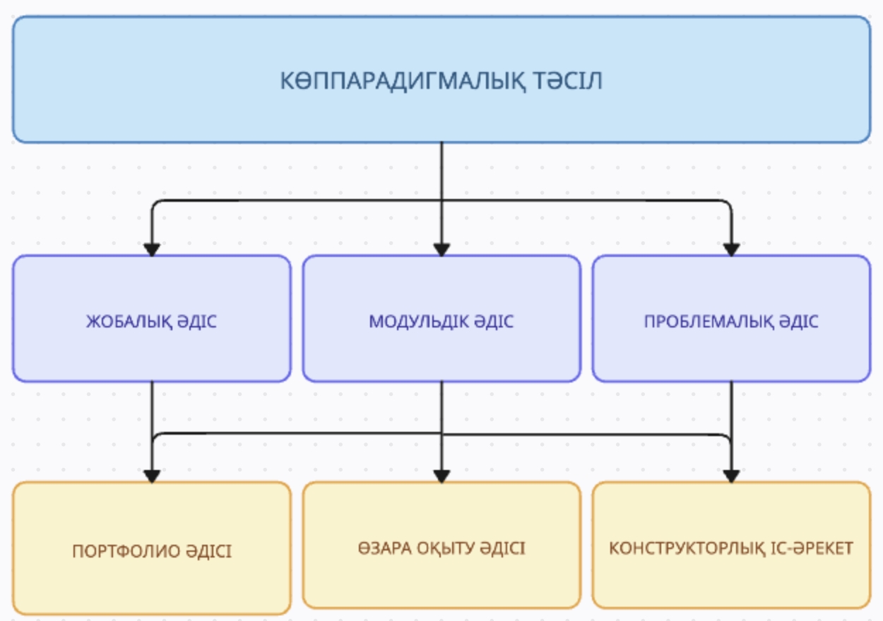

Сурет 2 – Робототехниканы оқыту әдістерінің көппарадигмалық интеграциясы

О.Г. Смолянинова өз еңбектерінде портфолио әдісін оқу үдерісінің ажырамас бөлігі ретінде қарастырады. Зерттеушінің пікірінше, портфолио құру – оқушының өз жетістіктерін саналы түрде ұғынуына, жеке мүмкіндіктерін іске асыруына және алынған нәтижелерге сыни тұрғыдан баға беріп, өзіндік көзқарасын қалыптастыруына ықпал ететін маңызды дидактикалық құрал болып табылады [61].
Портфолио әдісі оқу үдерісінде аяқталған және арнайы әзірленген жұмыстар жинақталатын құрылымдық папканы қалыптастыруды көздейді. Бұл папка студенттің немесе студенттер тобының оқу өмірбаянын, шығармашылық ізденісін және жетістіктерінің деңгейін жүйелі түрде көрсетуге мүмкіндік береді. Портфолио мазмұны оқу нәтижелерін ғана емес, сонымен бірге тұлғалық даму динамикасын да айқындайды.
Аталған әдіс түрлі оқу және ғылыми іс-шараларда тиімді қолданылады: мысалы, мектеп конференцияларында баяндама жасау кезінде, әртүрлі деңгейдегі жарыстарға қатысу үшін робот моделін даярлау барысында, сондай-ақ оқу кезеңіне арналған жеке немесе топтық жобаларды жоспарлау кезінде. Осылайша, портфолио әдісі оқушылардың өзіндік рефлексия дағдыларын дамыта отырып, олардың кәсіби және шығармашылық әлеуетін айқындаудың тиімді құралына айналады.
Өзара оқыту әдісі ұжымдық оқыту идеяларына негізделеді және білім алушылардың өзара әрекеттесуін ұйымдастыру арқылы оқу үдерісінің сапасын арттыруға бағытталады. Бұл әдісте әрбір оқушы белгілі бір кезеңде әрі білім алушы, әрі оқытушы рөлін атқарып, өзара түсіндіру мен ынтымақтастық арқылы жаңа білімді меңгереді.
Г.М. Гринбергтің пікірінше, оқыту – бұл оқытушылар мен оқушылар арасындағы өзара қарым-қатынас үдерісі, ал сол қарым-қатынас түрі оқытудың ұйымдастырушылық формасын айқындайды. Зерттеуші атап өткендей, тарихи тұрғыдан алғанда оқыту әдістерінің эволюциясы түрлі қарым-қатынас формаларының дамуына және олардың оқу үдерісінде мақсатты қолданылуына негізделген [62].
Роботтарды құрастыру және программалауды оқытуда өзара оқыту әдісі ерекше маңызға ие. Мұндай сабақтарда оқушылардың өзара әрекеттестігі кейде мұғалімнің тікелей араласуынсыз-ақ жүзеге асады. Мысалы, белгілі бір техникалық немесе конструкторлық тапсырманы сәтті орындап үйренген оқушылар өз тәжірибесін бөлісіп, осыған ұқсас міндеттерді орындауда қиналып жүрген сыныптастарына көмектеседі. Бұл үдеріс оқушылардың белсенділігін арттырып, ұжым ішіндегі серіктестік ахуалды нығайтады.
Мұндай өзара оқыту жағдайларында кейде оқушылардың мұғалімді “үйрететін” кері педагогикалық әсері де байқалады. Бұл құбылыс оқушылардың өз күшіне деген сенімін арттырып, олардың өзін-өзі бағалауына оң әсер етеді. Сонымен бірге, мұғалім мен оқушы арасындағы қарым-қатынас тең дәрежелі серіктестік сипат алып, өзара сыйластық пен ынтымақтастық негізінде дамиды.
П.А. Юцявичене ұсынған модульдік оқыту әдісі де робототехника курстарының мазмұнын ұйымдастыруда тиімді тәсілдердің бірі болып табылады. Ғалымның тұжырымдауынша, модульдік оқыту – бұл оқушыға белгілі бір мақсатқа жетуге бағытталған жеке оқу бағдарламасы ұсыну арқылы білім алу үдерісін дербестендіру әдісі. Мұндай бағдарлама өзіне нақты мақсаттар жүйесін, ақпараттық материалдар банкін және оқу әрекеттерін орындауға арналған әдістемелік нұсқаулықтарды қамтиды [63].
Модульдік оқытудың маңызды құрамдас бөлігі – инвариантты бағдарламалар, олар кәсіби тұрғыдан маңызды оқу әрекеттерінен (оқу элементтерінен) тұратын модульдерге негізделеді. Бұл жүйенің басты артықшылықтары – оның икемділігі, түрлендіру мүмкіндігі және оқу жағдайларының өзгеруіне бейімделгіштігі. Робототехника саласында мұндай тәсіл оқушыларға жеке қарқынмен жұмыс істеуге, өз жетістіктерін бағалауға және оқу траекториясын дербес құруға мүмкіндік береді.
Модульдік жүйе сонымен бірге мұғалімге оқу үдерісін тиімді басқаруға, оқу мақсаттары мен нәтижелерін нақты айқындауға жағдай жасайды. Нәтижесінде оқыту мазмұны құрылымдық тұрғыдан оңтайланып, робототехниканы меңгеру үдерісі оқушылардың танымдық белсенділігі мен жауапкершілік сезімін арттыратын дербес сипатқа ие болады.
Роботтарды жобалау және программалау бойынша курстың мазмұнын педагогикалық тұрғыдан құрылымдаудың тиімді жолы – оны модульдік қағидат негізінде ұйымдастыру. Курсты мазмұндық тұрғыдан келесі негізгі модульдерге бөлу орынды:
- жобалау негіздері;
- программалау;
- қолданбалы есептерді шешу.
Мұндай құрылым курстың мазмұнын жүйелеуге және оқыту үдерісін кезең-кезеңмен жүзеге асыруға мүмкіндік береді. Модульдердің өзара байланысы циклдік сипатқа ие болуы мүмкін, яғни олардың тақырыптары белгілі бір уақыт аралығынан кейін (мысалы, бір аптадан екі айға дейін немесе оқу жылы ішінде) қайталанып, тереңдетіліп оқытылады. Бұл тәсіл студенттердің бұрын алған білімдері мен дағдыларын бекітіп, жаңа деңгейде қолдануға мүмкіндік береді.
Әрбір уақыт кезеңінде жобалау және программалау тақырыптарын біріктіре қарастыру тиімді, өйткені бұл студенттерде белгілі бір робот моделін құрастыру мен жүзеге асырудың тұтас идеясын қалыптастырады. Мұндай интеграциялық тәсіл теориялық білім мен практикалық дағдылардың өзара байланысын қамтамасыз етіп, оқу үдерісінің тәжірибеге бағытталуын күшейтеді.
Проблемалық оқыту әдісінің мәнін зерттеген В. Оконь оны оқыту үдерісінде арнайы проблемалық жағдаяттарды ұйымдастыру, есептерді құрастыру, оларды шешу барысында студенттерге бағытталған көмек көрсету, қабылданған шешімдердің дұрыстығын тексеру және алынған білімдерді жүйелеу үдерісін басқару сияқты өзара байланысты әрекеттер жиынтығы ретінде сипаттайды. Мұндай тәсіл студенттердің танымдық белсенділігін арттырып қана қоймай, оларды ғылыми-зерттеу элементтері бар оқу қызметіне тартуға мүмкіндік береді [64].
Проблемалық оқыту әдісін робототехника курстарында қолдану студенттерге алгоритмдік және инженерлік ойлауды дамытуға, шешім қабылдау стратегияларын қалыптастыруға және зерттеушілік мәдениетті жетілдіруге жағдай жасайды. Бұл әдіс оқу үдерісін белсенді сипатқа айналдырып, білім алушылардың теориялық ұғымдарды практикалық контексте қолдануына мүмкіндік береді.
Проблемалық оқыту әдісі оқу үдерісінде проблемалық мотивацияны тудыруға негізделеді және оқу материалының дидактикалық мазмұнын арнайы құрылымдауды талап етеді. Мұндай материалдар өзара логикалық байланысқан проблемалық жағдайлар тізбегі түрінде ұсынылуы тиіс. Бұл әдіс оқушылардың оқу әрекетіне белсенді қатысуын қамтамасыз етеді, себебі олар ұсынылған проблемалық жағдайларды шешу барысында өз бетінше ізденіс жасап, жаңа білім мен дағдыларды шығармашылық жолмен меңгереді.
Проблемалық оқыту үдерісінде оқушылардың ойлау қабілеттері мен танымдық белсенділігі артады, ал алынған білім тәжірибелік әрекет арқылы бекітіледі. Роботтарды құрастыру және программалау кезінде шешілетін кез келген инженерлік немесе алгоритмдік тапсырманы проблемалық жағдаят ретінде қарастыруға болады. Мұндай тәсіл шығармашылық және сыни ойлауды белсендіру арқылы оқушылардың өз шешімдерін талдап, оларды оңтайландыру қабілеттерін дамытады.
Роботтарды құрастыру және программалау бойынша курстарды тәжірибе жүзінде іске асыру барысында ең жоғары нәтижелер жоғарыда сипатталған бірнеше оқыту әдістерін – жобалық, портфолио, өзара оқыту, модульдік және проблемалық әдістерді – кешенді түрде қолдану арқылы байқалды. Мұндай көпкомпонентті тәсіл білім алушылардың түрлі деңгейдегі қабілеттерін ескеруге, әр оқушының жеке оқу стиліне бейімделуге және оқу үдерісін вариативті ұйымдастыруға мүмкіндік береді. Осыған байланысты мұғалімдерді робототехниканы оқытуға даярлауда көппарадигмалық тәсілді қолдану өзекті болып табылады [65].
Қазіргі уақытта мектеп оқушыларын робототехникаға оқыту бойынша тиімді дайындық үлгілерін педагогикалық жоғары оқу орындарымен өзара іс-қимыл негізінде терең зерттеу қажеттілігі туындап отыр. Бұл бағытқа деген ғылыми және практикалық қызығушылық артып келе жатқанына қарамастан, білім беру робототехникасын оқыту тәжірибесі әлі де кадрлық қамтамасыз ету мен әдістемелік база тұрғысынан бірқатар қиындықтарға тап болуда.
Қазақстандық мектептер мен қосымша білім беру ұйымдарында робототехниканы оқыту көбіне тиісті кәсіби даярлығы жеткіліксіз мамандар тарапынан жүзеге асырылып келеді. Бұл мәселе робототехниканы мектептік деңгейде оқыту тек соңғы жылдары – 2022–2023 оқу жылдарынан бастап жүйелі түрде енгізіле бастағанымен байланысты. Сол кезеңде елімізде «1–11 сыныптарға арналған Робототехника» курсы пилоттық жоба ретінде іске қосылған болатын.
Бүгінде республика бойынша 7724 – 8000 аралығында жалпы білім беретін мектеп жұмыс істейді, олардың шамамен 2445 – 2800-і қалалық, ал 5200 – 5279-ы ауылдық аймақтарда орналасқан. Мұндай кең ауқымды білім беру жүйесі робототехника курстарын тиімді енгізу үшін ауқымды кадрлық және әдістемелік қолдауды талап етеді [66].
Қазіргі таңда еліміздің бірқатар жоғары оқу орындарында робототехника бойынша мамандар даярлау ici қолға алынған (3-кесте). Бұл бастама педагогикалық кадрлардың жаңа буынын қалыптастыруға, оқу үдерісінде инновациялық технологияларды енгізуге және білім беру робототехникасын жүйелі дамытуға бағытталған.

Кесте 3 – Робототехника мамандарын даярлайтын жоғары оқу орындары

ЖОО атауы | Бағдарлама коды / атауы | Робототехника курсының енгізілу деңгейі | Ескертпе
Абай атындағы ҚазҰПУ | 6В01509 – Информатика және робототехника; | Педагогикалық бағыттағы элективті курс; | «Білім беру робототехникасы» пәні бар
Мұхтар Әуезов атындағы ОҚМУ | 6B01530 – Информатика және робототехника | Бакалавриат деңгейі, элективті курс ретінде енгізілген | «Информатика және робототехника» пәні бар
Қазақ ұлттық қыздар педагогикалық университеті | 6B01514 – Информатика және робототехника | Бакалавриат деңгейі; | «Білім беру робототехникасы» пәні бар
Қ. Жұбанов атындағы Ақтөбе өңірлік университеті | 6B015 – «Информатика»;  6B061 – «Ақпараттық жүйелер» | Педагогикалық бағыттағы факультативтік курс | STEM және робототехника зертханасы бар
Манаш Қозыбаев атындағы Солтүстік Қазақстан университеті | 6B01512 – Информатика және робототехника | Бакалавриат деңгейі, элективті курс ретінде енгізілген | «Білім беру робототехникасы» пәні бар
Ш.Уәлиханов атындағы Көкшетау университеті | 6B01513 – Информатика және робототехника (көптілді білім беру) | Робототехника саласындағы ғылым бакалавры | «Білім беру робототехникасы» пәні бар
Махамбет Өтемісов атындағы Батыс Қазақстан университеті | 6B01518 – Информатика және робототехника | Бакалавриат деңгейі, элективті курс ретінде енгізілген | «Білім беру робототехникасы» пәні бар

Кестеде көрсетілгендей, Қазақстанда робототехника бойынша кадрларды даярлау инженерлік, ақпараттық және педагогикалық бағыттарда жүзеге асырылады. Бірқатар техникалық жоғары оқу орындарында (мысалы, Сәтбаев университеті, Назарбаев Университеті, Қарағанды техникалық университеті) робототехника – негізгі кәсіби бағдар ретінде қарастырылса, педагогикалық және классикалық университеттерде (әл-Фараби атындағы ҚазҰУ, Абай атындағы ҚазҰПУ, Жұбанов университеті) ол пәнаралық элективті курс түрінде енгізілген.
Педагогикалық бағыттағы оқу орындары көбінесе білім беру робототехникасы мен STEM-интеграцияланған оқыту әдістеріне басымдық береді. Ал техникалық жоғары оқу орындары робототехниканы инженерлік жобалау, мехатроника және автоматтандыру жүйелерінің контекстінде оқытады. Мұндай сараланған тәсіл білім беру саласында робототехниканы әртүрлі мақсаттарда – әрі кәсіби инженерлерді, әрі болашақ мұғалімдерді даярлау құралы ретінде – пайдалануға мүмкіндік береді.
Сонымен қатар, «Өрлеу» біліктілікті арттыру ұлттық орталығы мен бірқатар жекеменшік ұйымдардың (мысалы, STEM Academy, RoboKIDS) курстары педагогтерді қайта даярлау және біліктілігін арттыру бағытында маңызды рөл атқарып отыр.
Осылайша, қазіргі таңда Қазақстанда робототехника саласындағы кадрларды даярлау жүйесі біртіндеп жүйеленіп, институционалдық деңгейде орнығып келеді. Бұл үрдіс болашақта мектептік және жоғары білім беруді интеграциялау арқылы педагогикалық кадрлардың кәсіби даярлығын жаңа сапалық деңгейге көтеруге мүмкіндік береді.
Қазақстанның жоғары оқу орындарында болашақ информатика және робототехника мұғалімдерін даярлау үдерісін талдау барысында бірқатар өзекті мәселелердің бар екені анықталды. Бұл мәселелер педагогикалық кадрларды даярлаудың мазмұны мен сапасына, сондай-ақ білім беру робототехникасын мектептік деңгейде тиімді енгізуге тікелей әсер етеді.
Біріншіден, болашақ мұғалімдердің әдістемелік даярлығының жеткіліксіздігі байқалады. Көптеген жоғары оқу орындары студенттерге робототехникалық құрылғылармен жұмыс істеудің техникалық аспектілерін үйретуге басымдық береді, алайда бұл білім мектеп жағдайында оны оқытудың педагогикалық ерекшеліктерін толық қамтымайды. Нәтижесінде студенттер робототехниканы оқыту кезінде қандай әдістемелік тәсілдер қолдану қажет екенін, оқушылардың жас ерекшеліктерін және танымдық мотивациясын қалай ескеру керектігін жете меңгермейді.
Бұл мәселені шешу үшін педагогикалық бағыттағы оқу бағдарламаларында робототехниканы оқыту әдістемесіне арналған міндетті пәндерді енгізу, сондай-ақ тәжірибелік сабақтарды әдістемелік талдау және рефлексия элементтерімен толықтыру қажет. Мұндай шаралар болашақ мұғалімдердің пәндік және әдістемелік құзыреттіліктерін тең дәрежеде дамытуға мүмкіндік береді.
Екіншіден, университеттер мен жалпы білім беретін мектептер арасындағы ынтымақтастықтың әлсіздігі де маңызды мәселе болып табылады. Көп жағдайда студенттер педагогикалық практика кезінде тек бақылау немесе шектеулі көлемдегі тәжірибелік сабақтар өткізумен шектеледі. Мұндай формат болашақ мұғалімдердің нақты мектеп жағдайында робототехниканы оқытуға даярлығын толық қамтамасыз ете алмайды.
Аталған мәселені шешу үшін университет пен мектеп арасында ұзақ мерзімді әріптестік негізінде робототехниканы оқыту бойынша бірлескен жобалар мен практикалар ұйымдастыру орынды. Бұл болашақ мұғалімдерге мектеп ортасында нақты жағдайларға бейімделген кәсіби тәжірибе жинақтауға мүмкіндік береді.
Үшіншіден, мектептердің оқу бағдарламаларында робототехника пәнінің формалды түрде енгізілуі де өзекті проблема ретінде көрініс табуда. Көптеген мектептерде робототехника курстары информатика пәнінің қосымша бөлімі ретінде немесе факультативтік деңгейде ғана қарастырылады. Мұндай жағдай пәннің маңызын төмендетіп, оқушылардың пәнге деген тұрақты қызығушылығын қалыптастыруға кедергі келтіреді. Бұл мәселені шешу үшін мектептік білім беру бағдарламасына робототехниканы дербес пән ретінде енгізу және оны STEM-интеграция қағидаттарына сәйкес дамыту қажет. Сонымен қатар, мұғалімдерді даярлауда нәтижелік-бағалау моделін қалыптастыру және даярлау әдістемесін жаңарту өзекті міндеттердің бірі болып табылады.
Жалпы алғанда, анықталған мәселелерді жүйелі түрде шешу үшін педагогикалық жоғары оқу орындары мен жалпы білім беретін мектептердің өзара ықпалдастығын күшейту, оқу бағдарламаларының мазмұнын заманауи талаптарға сәйкес жаңарту және болашақ мұғалімдердің әдістемелік, практикалық және зерттеушілік даярлығын кешенді түрде жетілдіру қажет. Бұл өз кезегінде Қазақстандағы білім беру робототехникасын оқыту сапасын жаңа деңгейге көтеруге мүмкіндік береді.
Педагогикалық ЖОО болашақ информатика мұғалімдерін мектеп жағдайында робототехниканы оқытуға даярлау мәселелерін талдау нәтижелері көрсеткендей, еліміздің мектептерінде білім беру робототехникасы қарқынды енгізіліп жатқанымен, бұл бағытты тиімді іске асыруда бірқатар күрделі мәселелер сақталып отыр. Атап айтқанда, көптеген мектеп мұғалімдері робототехниканы оқытуға арналған арнайы даярлықтан өтпеген; ал педагогикалық жоғары оқу орындарының оқу бағдарламалары бұл саланы жүйелі әрі терең қамтымайды. Соның салдарынан оқушылардың робототехникалық дағдыларын қалыптастыруда бірізділік пен әдістемелік қолдаудың жеткіліксіздігі байқалады.
Аталған жағдай педагогикалық жоғары оқу орындары мен мектептер арасындағы өзара іс-қимылды институционалдық деңгейде күшейтуді, сондай-ақ болашақ информатика мұғалімдерін білім беру робототехникасына кәсіби тұрғыда даярлаудың жаңа, кешенді және ғылыми-әдістемелік жүйесін әзірлеуді талап етеді. Мұндай жүйе педагогикалық үдерістің барлық компоненттерін – мазмұндық, технологиялық, бағалау және мотивациялық аспектілерді – өзара интеграциялауға бағытталуы тиіс.
Жүргізілген талдау нәтижесінде болашақ информатика мұғалімдерін робототехниканы оқытуға даярлау мәселесін кешенді әдістемелік тұрғыдан шешудің қажеттілігі айқындалды. Бұл бағытта көппарадигмалық тәсілді қолдану – теория мен практиканы, инженерлік және педагогикалық ойлауды, зерттеушілік және жобалық іс-әрекетті үйлестіруге мүмкіндік береді. Осындай тәсіл педагогикалық білім беру жүйесінде инновациялық және тәжірибеге бағдарланған жаңа модель қалыптастырудың негізін құрайды.

1.2 Болашақ информатика мұғалімдерін мектеппен бірлесу жағдайында робототехниканы оқытуға даярлаудың нәтижелік-бағалау моделі
Бүгінгі таңда білім беру робототехникасын мектеп тәжірибесіне тиімді енгізу үшін тек техникалық және бағдарламалық білім жеткіліксіз; бұл үдеріс педагогикалық, әдістемелік және бағалау компоненттерінің өзара байланысын қажет етеді. Сондықтан да болашақ мұғалімдерді даярлаудағы басты міндет – олардың кәсіби құзыреттілігін қалыптастыруды қамтамасыз ететін нәтижелік-бағалау моделін ғылыми тұрғыда негіздеу және оны мектеппен өзара бірлесу жағдайында іске асырудың тиімді тетіктерін айқындау.
Қазіргі заманғы педагогикалық ғылымда білім беру үдерісін жобалау мен модельдеу мәселелері білім сапасын арттырудың маңызды бағыттарының бірі ретінде қарастырылады. Модельдеу әдісі педагогикалық құбылыстар мен үдерістердің құрылымдық элементтерін, олардың өзара байланысы мен динамикасын ғылыми тұрғыда сипаттауға мүмкіндік береді. Осы тұрғыдан алғанда, болашақ информатика мұғалімдерін робототехниканы оқытуға даярлаудың нәтижелік-бағалау моделін құру – кәсіби құзыреттілікті қалыптастырудың тиімді механизмін қамтамасыз ететін ғылыми негізделген құрал болып табылады. Модельде білім беру мазмұны, оқыту әдістері, құралдары және нәтижені бағалау критерийлері өзара байланыста қарастырылады. Аталған модель мұғалімнің кәсіби даярлық үдерісін мақсатты, мазмұндық, ұйымдастырушылық және нәтижелік тұрғыдан үйлестіруге бағытталған. Ол болашақ информатика мұғалімдерін робототехниканы оқытуға әдістемелік, конструктивтік және зерттеушілік бағытта кешенді даярлауды көздейді.
Модельдің теориялық және әдіснамалық іргетасы білім берудегі тұлғалық-ic-әрекеттік, жүйелілік, құзыреттілік және интегративтік тәсілдерге сүйенеді. Тұлғалық-ic-әрекеттік тәсіл болашақ мұғалімнің кәсіби іс-әрекет субъектісі ретіндегі белсенді рөлін айқындаса, жүйелілік тәсіл даярлық үдерісін өзара байланысты мақсаттық, мазмұндық, ұйымдастырушылық және нәтижелік компоненттер жиынтығы ретінде қарастыруға мүмкіндік береді. Құзыреттілік тәсіл мұғалімнің практикалық әрекетке дайындық деңгейін анықтауға бағытталса, интегративтік тәсіл педагогикалық және инженерлік білімнің өзара байланысын қамтамасыз етеді.
Сонымен қатар, модельдің мазмұндық құрылымын анықтауда кәсіби педагогиканың, білім беруді цифрландыру теориясының және STEM-білім беру тұжырымдамасының қағидалары басшылыққа алынады. Бұл қағидалар болашақ мұғалімдерді робототехниканы оқытуға кешенді даярлау үдерісінде теория мен практиканың, мазмұн мен нәтижеліліктің өзара бірлігін қамтамасыз етеді.
Болашақ информатика мұғалімдерін робототехниканы оқытуға даярлаудың нәтижелік-бағалау моделін әзірлеудің басты мақсаты – педагогикалық ЖОО мен мектептердің өзара бірлесу жағдайында кәсіби даярлықтың тиімділігін арттыруға бағытталған, ғылыми негізделген әдістемелік жүйе қалыптастыру. Бұл модельдің мазмұны мен құрылымы мұғалімнің кәсіби құзыреттілігін қалыптастыру үдерісін кешенді сипаттайды және оқу нәтижелерін диагностикалауға мүмкіндік береді.
Модельдің негізгі мақсаты – болашақ информатика мұғалімдерінің робототехниканы мектеп жағдайында оқытуға кәсіби, әдістемелік және зерттеушілік тұрғыда дайын болуын қамтамасыз ету.
Осы мақсатқа қол жеткізу үшін аталған модель келесі міндеттерді шешуге бағытталған:
- робототехниканы оқытуға арналған педагогикалық, психологиялық және әдістемелік негіздерді айқындау;
- болашақ мұғалімдердің кәсіби даярлығының мазмұнын білім беру робототехникасының талаптарымен сәйкестендіру;
- оқу үдерісінде мектеп пен жоғары оқу орнының өзара ықпалдастық тетіктерін қамтамасыз ету;
- студенттердің әдістемелік, жобалық және конструктивтік қабілеттерін дамытатын практикалық орта құру;
- оқу нәтижелерін бағалаудың көпдеңгейлі және құзыреттілікке негізделген жүйесін қалыптастыру;
- кәсіби даярлық нәтижелерін педагогикалық диагностика және мониторинг арқылы бағалау;
- робототехниканы оқыту бойынша тәжірибелік-эксперименттік жұмыстардың тиімділігін арттыру.
Модельдің құрылымдық-мазмұндық жүйесі өзара байланысты төрт негізгі компоненттен тұрады: мақсаттық, мазмұндық, іс-әрекеттік (технологиялық) және нәтижелік-бағалау (4-кесте).
- Мақсаттық компонент болашақ информатика мұғалімдерін даярлаудың стратегиялық бағытын, күтілетін нәтижелерді және кәсіби құзыреттердің қалыптасу деңгейін айқындайды. Ол білім беру робототехникасын оқытудағы жалпы және нақты мақсаттарды жүйелейді.
- Мазмұндық компонент модельдің теориялық және практикалық негізін құрайды. Бұл компонент оқу пәндерінің мазмұнын, модульдік құрылымын және робототехниканы оқытуға арналған әдістемелік құралдар жүйесін қамтиды. Мазмұндық блок болашақ мұғалімдердің техникалық, алгоритмдік және педагогикалық білімдерінің өзара байланысын қамтамасыз етеді.
- іс-әрекеттік (технологиялық) компонент оқу үдерісінде қолданылатын әдістер, құралдар және формаларды біріктіреді. Мұнда жобалық, проблемалық, модульдік және зерттеушілік әдістер кешенді түрде қолданылады. Компоненттің басты мақсаты – студенттерді тәжірибелік іс-әрекет арқылы кәсіби құзыреттілікке жеткізу.
Нәтижелік-бағалау компоненті студенттердің оқу жетістіктерін, кәсіби және әдістемелік дағдылардың қалыптасу деңгейін анықтайды. Бұл компонент бағалау критерийлерін, көрсеткіштер жүйесін және педагогикалық мониторинг құралдарын қамтиды. Нәтижелердің интерпретациясы құзыреттілік деңгейлері бойынша жүзеге асырылады (төмен, жеткілікті, жоғары).
Модельдің барлық компоненттері өзара байланыста әрекет етіп, жүйелілік, интегративтілік, бейнелеушілік және кері байланыс қағидаттарына негізделеді. Мұндай құрылым модельдің ішкі үйлесімділігін қамтамасыз етіп, болашақ информатика мұғалімдерін робототехниканы оқытуға даярлаудың тиімділігін арттырады.
Модельдің басты артықшылығы – студенттің жетістігін тек теориялық білім көлемімен емес, іс-әрекет нәтижелері мен практикалық құзыреттердің көрінісі арқылы бағалауға мүмкіндік беруінде. Бұл тәсіл оқытудың тиімділігін арттырып, білім алушылардың кәсіби дамуын динамикалық тұрғыда бақылауға жағдай жасайды.

Кесте 4 – Нәтижелік-бағалау моделінің компоненттері

Компонент | Мазмұны | Қызметі
Мақсаттық | Стратегиялық бағыт, күтілетін нәтижелер, құзыреттер деңгейі | Жалпы және нақты мақсаттарды жүйелеу
Мазмұндық | Оқу пәндері мазмұны, модульдік құрылым, әдістемелік құралдар | Техникалық, алгоритмдік, педагогикалық білімдердің өзара байланысы
Ic-әрекеттік (технологиялық) | Жобалық, проблемалық, модульдік, зерттеушілік әдістер | Тәжірибелік іс-әрекет арқылы кәсіби құзыреттілікке жеткізу
Нәтижелік-бағалау | Бағалау критерийлері, көрсеткіштер жүйесі, мониторинг құралдары | Құзыреттілік деңгейлері бойынша интерпретациялау (төмен, жеткілікті, жоғары)

Педагогикалық зерттеулерде модель ұғымы белгілі бір нысанның, үдерістің немесе құбылыстың маңызды сипаттарын абстракциялау арқылы көрсететін құрылым ретінде қарастырылады. Ол нақты объектіні бейнелеп қана қоймай, сол объектінің ішкі байланыстарын, даму заңдылықтарын және қызмет ету механизмдерін түсіндіруге, алдын ала болжауға мүмкіндік береді. Модельдеу әдісі білім беру жүйесіндегі күрделі үдерістерді жүйелі талдау, болжау және педагогикалық іс-әрекетті оңтайландыру үшін қолданылатын тиімді ғылыми құрал болып табылады [67].
Ғылыми-әдістемелік әдебиеттерде педагогикалық мазмұны мен қызметіне қарай модельдер бірнеше түрге бөлінеді (3-сурет):

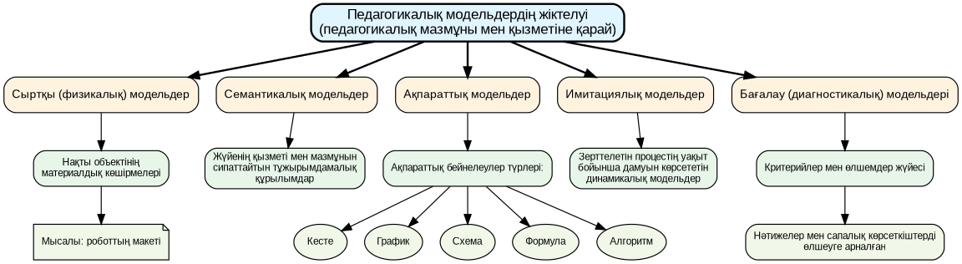

Сурет 3 – Педагогикалық модельдердің жіктелуі педагогикалық мазмұны мен қызметіне қарай

Нәтижелік-бағалау моделі осы типтердің бірнешеуін біріктіре отырып, білім беру үдерісін кешенді сипаттайды және болашақ мұғалімдердің кәсіби құзыреттерін дамытудың өлшемдік-диагностикалық негізін қалыптастырады.
Нәтижелік-бағалау моделін құру барысында педагогикалық мониторинг, құзыреттілікке негізделген тәсіл, нәтижеге бағытталған оқыту тұжырымдамасы және білім сапасын бағалау теорияларының негізгі қағидалары ескеріледі. Бұл тұрғыда С.А. Сысоев [68] пен Л.И. Людковскаяның [69] кәсіби даярлықты бағалау әдістемесі, В.М. Полонскийдің [70] педагогикалық диагностика жөніндегі еңбектері, сондай-ақ А.В. Хуторской [71] мен Е.В. Бондаревская [72] ұсынған тұлғалық-бағдарланған және құзыреттілік тәсілдері маңызды әдіснамалық негіз ретінде алынады. Аталған ғалымдардың зерттеулеріне сүйене отырып, болашақ информатика мұғалімдерін робототехниканы оқытуға даярлаудың нәтижелік-бағалау моделі бірнеше өзара байланысты компоненттерден тұрады (4-сурет):
– мақсаттық бағдар – кәсіби даярлаудың мақсаттары мен күтілетін нәтижелерін айқындайды;
– бағалау критерийлері мен көрсеткіштері – білім, білік, дағды және кәсіби құзыреттердің қалыптасу деңгейін сипаттайды;
– диагностикалық құралдар – портфолио, тестілеу, жобалық жұмыстар және практикалық тапсырмалар арқылы жүзеге асырылады;
– нәтижелерді интерпретациялау тетіктері – алынған деректерді сапалық және сандық тұрғыдан талдау, бағалау және кері байланыс орнату жүйесін қамтиды.

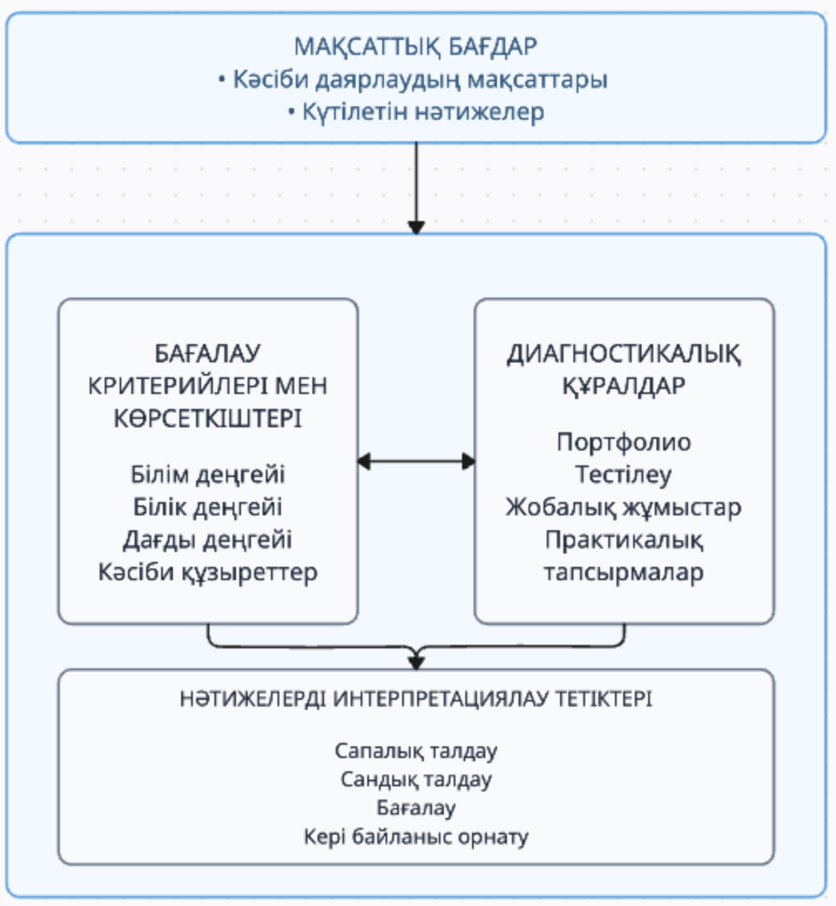

Сурет 4 – Нәтижелік-бағалау моделінің құрылымдық элементтері
Педагогикалық ЖОО мен жалпы білім беретін мектептің өзара бірлесу жағдайында бірлескен іс-әрекетінде нәтижелік-бағалау моделі ерекше маңызға ие. Мұндай модель екі білім беру деңгейі – жоғары және орта білім арасындағы мазмұндық және ұйымдастырушылық сабақтастықты қамтамасыз етіп, студенттердің мектеп жағдайында алған білімдері мен практикалық дағдыларын сынақтан өткізуге мүмкіндік береді.
Қазіргі педагогикалық ғылымда нәтижеге бағытталған оқыту моделі білім сапасын қамтамасыз етудің негізгі қағидаты ретінде мойындалған. Бұл тәсіл болашақ мұғалімнің меңгерген теориялық білімі мен практикалық іс-әрекетінің өзара байланысын айқындауға, оның әдістемелік құзыреттілігі мен шығармашылық әлеуетін кешенді түрде бағалауға мүмкіндік береді. Сондықтан да арнайы нәтижелік-бағалау моделін әзірлеу студенттердің кәсіби жетістіктерін өлшеудің және оқу үдерісінің тиімділігін арттырудың ғылыми негізделген тетігі болып табылады.
Нәтижелік-бағалау моделін құру білім беру үдерісін жүйелеуге, күтілетін нәтижелерді нақты айқындауға және болашақ мұғалімдердің кәсіби дамуын кезең-кезеңімен диагностикалауға мүмкіндік береді. Мұндай модель оқу сапасын арттырумен қатар, студенттердің оқу мотивациясын күшейтеді, жеке оқу траекториясын қалыптастыруға және кәсіби өзін-өзі дамыту қабілетін жетілдіруге ықпал етеді.
Сонымен бірге, бұл модель болашақ информатика мұғалімдерін робототехниканы оқытуға даярлау үдерісінде кәсіби құзыреттілікті бағалаудың ғылыми-әдістемелік негізделген құралы ретінде қарастырылады. Ол студенттің білімін, біліктілігін және тәжірибесін тұтас педагогикалық жүйе шеңберінде өлшеуге, алынған нәтижелерді сандық және сапалық тұрғыдан интерпретациялауға мүмкіндік береді.
Білім беру саласында нәтижелік-бағалау моделі (results-based assessment model) ерекше мәнге ие. Бұл модель білім алушының белгілі бір оқу нәтижесіне қол жеткізуін бағалауға бағытталған. Модельдің құрылымы мақсат, мазмұн, критерийлер мен көрсеткіштер, бағалау құралдары, нәтижені интерпретациялау және түзету тетіктерін қамтиды. Ол құзыреттілік тәсілі негізінде құрылып, білімнің тек мазмұнын меңгеруді емес, нақты практикалық нәтижені – іс-әрекет өнімін бағалауға негізделеді.
Нәтижелік-бағалау моделі оқыту сапасын арттыруға, болашақ мұғалімнің кәсіби деңгейін диагностикалауға, оның ішкі рефлексиясын қалыптастыруға және өзін-өзі жетілдіруге ықпал етеді. Мұндай модель болашақ информатика мұғалімдерін білім беру робототехникасын оқытуға даярлау үдерісінде әдістемелік шеберлікті кешенді бағалаудың тиімді құралы ретінде қолданылады.
Мұндай бағалау тәсілі болашақ мұғалімнің педагогикалық қызметке ішкі мотивациясын арттырып қана қоймай, оның жеке оқу траекториясын құрылымдауға, өзіндік рефлексияға және кәсіби өзін-өзі жетілдіруге ықпал етеді. Әсіресе, білім беру робототехникасы сияқты пәнаралық және жобалық сипаттағы салаларда бұл модельдің рөлі айрықша, себебі мұнда бағалау нәтижелері оқу мен оқытуды дербестендіруге мүмкіндік береді.
Педагогикалық ЖОО болашақ мұғалімдерді даярлауда оқу жетістігін бағалау дәстүрлі бақылау формаларымен (тест, емтихан) шектелмей, олардың кәсіби іс-әрекетке даярлық деңгейін кешенді талдауды қажет етеді. Жоғарыда айтылғандай, нәтижеге бағытталған оқыту моделі теориялық білім мен практикалық іс-әрекетті өзара байланыста қарастыруға мүмкіндік береді.
Әсіресе, робототехниканы оқыту жағдайында мұндай модельдің қажеттілігі арта түседі, өйткені болашақ мұғалімдер тек пәндік білімді меңгеріп қана қоймай, конструкторлық, бағдарламалық және әдістемелік қабілеттерін біртұтас дамытуы тиіс. Бағалау барысында студенттің робототехникалық құрылғыларды жобалау және программалау дағдылары, оқу үдерісін ұйымдастыру біліктілігі, оқушылармен бірлескен шығармашылық жобаларды жүзеге асыру тәжірибесі назарға алынады.
- Болашақ мұғалімдерді робототехниканы оқытуға даярлау үдерісі «Информатиканы оқыту әдістемесі» курсының жекелеген бөлімдері аясында, сондай-ақ арнайы элективті немесе факультативті пәндер арқылы жүзеге асырылуы мүмкін.
- Мұндай даярлықтың сапасын бағалау жалпы білім беретін мектептер мен қосымша білім беру ұйымдарында робототехника бойынша оқу-тәрбие үдерісін жүзеге асыруға әдістемелік даярлық деңгейі негізінде жүргізілгені орынды.
- Робототехника бойынша оқу қызметін ұйымдастыруға мұғалімді даярлаудан күтілетін нәтижелері 5-кестеде берілген.

Кесте 5 – Мұғалімдерді робототехниканы оқытуға даярлау үдерісінің мақсатты моделі

Пәнді меңгерудің негізгі міндеттері | Пән бойынша жоспарланған оқу нәтижелері | Қалыптасатын құзыреттіліктер
1 | 2 | 3
1. Робототехника туралы тұтас көзқарасты қалыптастыру, оның тарихын, функцияларын түсіну жалпыбілімдік және дүниетанымдық | – білім беру робототехникасының қалыптасу кезеңдерінің мәні мен мазмұнын түсіну;  – білім берудің цифрлық трансформациясының робототехниканы оқыту мақсаттары мен мазмұнына әсерін бағалай білу;  – мектептегі информатика пәнін оқыту әдістемесіне робототехника саласындағы жетістіктерді енгізу тәсілдерін меңгеру. | - тарихи дамудың негізгі кезеңдері мен заңдылықтарын талдау арқылы патриоттық және азаматтық ұстанымды қалыптастыру қабілеті;  - қазіргі ақпараттық кеңістікте бағдарлай алу үшін жаратылыстану-ғылыми білімді қолдану қабілеті;  - тұлғааралық және мәдениетаралық өзара әрекеттестік мәселелерін шешу  - үшін ана тілінде және шет тілінде ауызша және жазбаша түрде коммуникацияға қабілеттілік;  - өзін-өзі ұйымдастыру және өз бетімен білім алуға дайындық;
5 – кестенің жалғасы

1 | 2 | 3
 |  | болашақ кәсібінің әлеуметтік маңыздылығын сезіну және кәсіби қызметті жүзеге асыруға белсенді болу.
2. Робототехника бойынша білім беру бағдарламасы мен талаптарына сәйкес педагогикалық іс-әрекетке дайындық | – робототехника пәнінің тұжырымдамалық идеяларының мәнін түсіну;  – робототехника бойынша оқытудың мақсаттары, мазмұны және жаңа білім беру нәтижелеріне қойылатын талаптарды білу;  – робототехника курстарының оқу-әдістемелік қамтамасыз етілуін кешенді талдау тәсілдерін меңгеру. | - білім беру саласындағы нормативтік-құқықтық құжаттарға сәйкес кәсіби қызметті жүзеге асыруға қабілетті;  - білім беру стандарттарының талаптарына сай пәндер бойынша білім беру программаларын іске асыруға дайындық.
3. Жалпы білім беретін мектеп пен қосымша білім беру жүйесінде робототехника бойынша оқу сабағының әдістемелік жүйесін жобалау теориялық білімі мен тәжірибесін қалыптастыру | – сабақтың мәнін, оны жобалау кезеңдерін және тиімділігін бағалау тәсілдерін түсіну;  – робототехника пәнінің әдістемелік жүйесінің элементтерін қайта жобалау кезінде нормативтік құжаттар мен оқу-әдістемелік кешендерді (оның ішінде электрондық) қолдана білу;  – сабақ мақсаттарын, күтілетін нәтижелерді нақтылап, оларға жетуді бағалау тәсілдерін таңдай білу;  – сабақ мазмұнын және оқушылардың іс-әрекет түрлерін жоспарланған нәтижелерге сәйкес анықтау;  – әдістемелік жобаны технологиялық карта, сценарий немесе сабақ жоспары түрінде рәсімдей білу. | - кәсіби қызметті нормативтік-құқықтық талаптарға сай жүзеге асыруға дайындық;  - оқу және тәрбие үдерісінің сапасын қамтамасыз ету мақсатында білім беру ортасының мүмкіндіктерін тиімді пайдалана білу қабілеті;  - оқушылардың тәрбиесі мен рухани-адамгершілік дамуын қамтамасыз ету қабілеті;  - білім беру бағдарламаларын жобалай білу білігі.
4. Ақпараттық білім беру ортасында заманауи технологияларды, әдістерді және оқыту құралдарын қолдану тәжірибесін қалыптастыру | - робототехниканы оқытудағы заманауи әдістер мен технологиялардың мәні мен функцияларын түсіну;  – ақпараттық-әрекеттік және тұлғаға бағдарланған тәсілдердің мазмұнын ұғыну;  – электрондық оқыту құралдарының мүмкіндіктері мен шектеулерін бағалай білу;  – мұғалім мен оқушының қызметін жоспарланған нәтижелерге сәйкес ұйымдастыру технологияларын | - заманауи оқыту және диагностика технологияларын қолдана білу қабілеті;  –оқушылардың ынтымақтастығын ұйымдастыру, олардың белсенділігін және шығармашылық қабілеттерін дамыту дағдылары;  – оқу-тәрбие үдерісінің сапасын қамтамасыз ету үшін білім беру ортасының ресурстарын тиімді пайдалану қабілеті;
5 – кестенің жалғасы

1 | 2 | 3
 | таңдай білу;  – ақпараттық-пәндік ортаны жобалап, оны оқу үдерісінде жүзеге асыра білу. | – білім беру бағдарламаларын жобалау және бейімдеу білігі.
5. Болашақ информатика мұғалімінің кәсіби мәдениетін және әдістемелік рефлексиясын қалыптастыру | – жалпы білім берудің тұжырымдамалық идеяларын робототехника контексінде түсіндіре білу;  – робототехника бойынша оқу сабақтары мен әдістемелік материалдарды жобалауда инновациялық тәсілдерді қолдану;  – әдістемелік материалдарды мазмұнды және сауатты рәсімдеу | – қазақ және шет тілдерінде кәсіби қарым-қатынас орната білу қабілеті;  – өзін-өзі ұйымдастыру және үздіксіз кәсіби дамуға дайындық;  – кәсіби этика мен сөйлеу мәдениетінің нормаларын сақтау;  – болашақ мамандығының әлеуметтік маңызын түсіну
 | дағдыларына ие болу;  – коммуникативтік өзара әрекет пен ұжымдық әдістемелік жұмысты (оның ішінде желілік форматта) ұйымдастыра білу;  – әдістемелік қызмет нәтижелерін көпшілік алдында ұсыну және кәсіби пікірталас жүргізу қабілеті. | және кәсіби мотивацияны дамытуға дайындық.

Бұл кестеде болашақ информатика мұғалімдерін робототехниканы оқытуға даярлауға арналған мақсатты модельдің мазмұндық құрылымы берілген. Ол пәнді меңгерудің негізгі міндеттерін, жоспарланған оқу нәтижелерін және сол арқылы қалыптасатын кәсіби құзыреттіліктер жүйесін қамтиды.
Болашақ мұғалімнің робототехниканы оқытуға әдістемелік даярлық деңгейін бағалау үшін робототехникалық даярлық үдерісінде студенттің өзі құрастыратын «Әдістемелік портфолионы» пайдалану орынды деп есептеледі.
«Әдістемелік портфолионың» мазмұны студенттің әдістемелік дайындық деңгейінің даму динамикасын бақылауға, оқу-танымдық оң мотивацияны қолдап, ынталандыруға, өзін-өзі дамыту үшін қажетті қорытындылар жасауға, жеке бағалау қалыптастыруға, сондай-ақ студенттердің ғылыми-зерттеу және жобалық қызметін жүзеге асыруына алғышарттар мен мүмкіндіктер жасауға мүмкіндік береді [50]. Бұл портфолио студенттің өзі үшін де сынақ пен емтиханға дайындалу кезінде жауап беруге көмектесетін пайдалы құрал бола алады (5-сурет).
«Әдістемелік портфолио» (6-кесте) пән шеңберінде оқу тобымен міндетті түрде орындалуы тиіс тапсырмалар тізбесін қамтиды. Бұл тапсырмалар кешенді сипатта болып табылады және білім алушылардың кәсіби қызметтің нақты түрлеріне сәйкестігін салыстыру арқылы білім беру нәтижелерін бағалауға жеткілікті.
Сонымен қатар, «Әдістемелік портфолиоға» білім алушының робототехника бойынша жарыстық іс-шараларға қатысу материалдары, алғыс хаттары, мадақтамалары және студенттің робототехника саласындағы жетістіктерін танудың өзге де нысандары енгізілуі мүмкін.

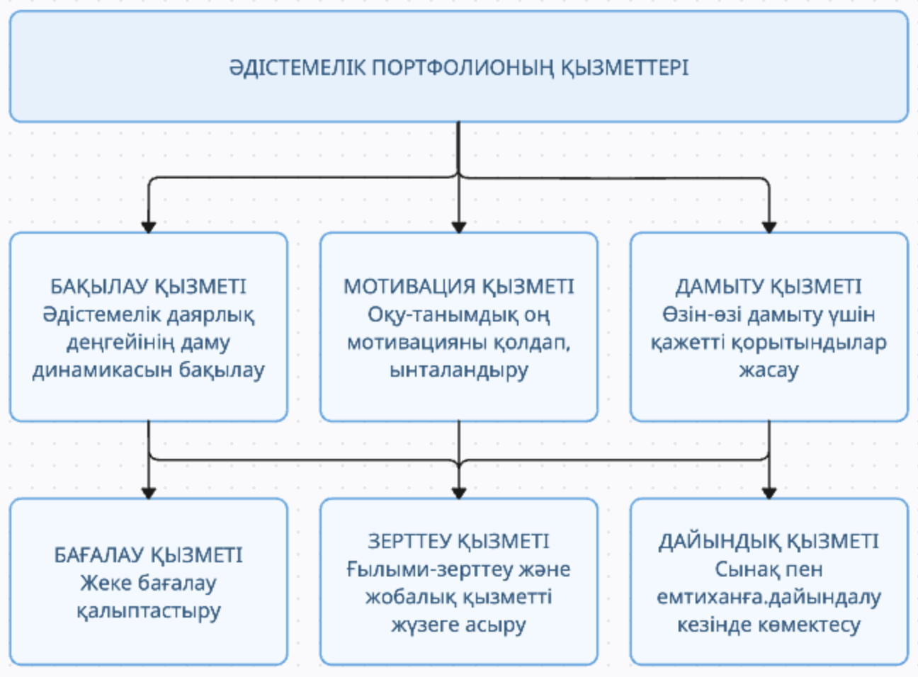

Сурет 5 – Әдістемелік портфолионың қызметтері

Кесте 6 – Әдістемелік портфолио тапсырмаларының тізімі

Әдістемелік портфолионың құрамдас бөлігі | Бағаланатын параметрлер
1 | 2
1. Негізгі мектепте робототехника сабағын әдістемелік жоспарлау | - робототехника бойынша оқу қызметінің мазмұны мен нәтижелерін айқындайтын негізгі нормативтік құжаттардың талаптарын ескереді: мемлекеттік білім беру стандарты, информатика пәні бойынша базалық оқу программалары, ҚР ҒЖБМ ұсынған немесе рұқсат етілген негізгі оқулықтар мен оқу-әдістемелік кешендердің мазмұны;  - сабақтың барлық құрауыштарынің өзара байланысын қамтамасыз ететін тұтас әдістемелік жүйе ретіндегі сабақты түсінуді көрсетеді;  - әрбір кезеңде оқушылардың қызметін ұйымдастыратын және құрылымдайтын мақсаттар мен міндеттерді қояды;  - мақсатты нақтылайтын және сабақтың негізгі мақсатына қол жеткізуге бағытталған нәтижелерді айқындайды;  - робототехника пәндік саласы бойынша білімін көрсетеді;
6 – кестенің жалғасы

1 | 2
- жаңа тақырыптың робототехника пәнінің алдыңғы және кейінгі тақырыптарымен байланысын ашады;
- сабақ жоспарына енгізілген оқыту әдістері қойылған мақсаттар мен міндеттерге, тақырып мазмұнына, оқу жағдайларына және уақытқа сәйкес келеді;
таңдалған әдістер оқушылардың жас ерекшеліктері мен жеке қабілеттеріне сәйкес іріктелген;
- сабақ қорытындысында педагогикалық бағалау, өзара бағалау және өзін-өзі бағалау әдістерін қолдана отырып, оқушылардың жетістіктерін бағалау дағдысын көрсетеді;
- әдістемелік өнімді ресімдеу дағдысын меңгергендігін көрсетеді.
2.Робототехника сабағы бойынша дидактикалық материалдар (жаңа материалды түсіндіру, алғашқы меңгеруді бақылауды ұйымдастыру) | - түрлі ақпараттық ресурстармен, бағдарламалық-әдістемелік кешендермен, заманауи ақпараттық-коммуникациялық технологиялармен, компьютерлік және мультимедиялық технологиялармен, цифрлық білім беру ресурстарымен жұмыс істеу дағдысын көрсетеді;  - робототехника пәндік саласы бойынша білімін көрсетеді;  - ұсынылған оқу қызметі түрлерінде оқушылардың жеке тәжірибесіне сүйенеді;  - оқу материалын оқушыларға түсінікті түрде, дидактикалық принциптерге сай ұсынады;  - педагогикалық бағалауды оқушылардың оқу белсенділігі мен оқуға деген ынтасын арттыру әдісі ретінде қолданады;  - оқушылардың жетістікке жету сезімін қалыптастыру үшін бағалау мақсатында түрлі тапсырмаларды қолданады;  - әдістемелік өнімді сауатты түрде рәсімдеу дағдысын - меңгергендігін көрсетеді.
3.Робототехника сабағының тақырыбы бойынша оқу материалын | - программалап оқыту технологиясын білуі мен түсінуін көрсетеді;  - робототехника пәндік саласы бойынша білімін көрсетеді;  - оқу қызметін ұйымдастыруда оқушылардың қызығушылықтары мен қажеттіліктері туралы білімін көрсетеді;
өздігінен меңгеруге (қайталауға) арналған оқу элементін жобалау | - оқу материалын оқу элементін рәсімдеу талаптарына сәйкес, оқушыларға түсінікті түрде ұсынады;  - оқушылардың оқу белсенділігі мен мотивациясын арттыру әдісі ретінде педагогикалық бағалауды қолданады;  - оқушылардың жетістік сезімін қалыптастыру мақсатында әртүрлі тапсырмаларды орынды қолданады;  әдістемелік өнімді сауатты рәсімдей білу дағдысын көрсетеді.
4.Робототехникалық жоба бойынша жұмыс жүргізу әдістемесі | - жобаны орындау бойынша әрекеттер алгоритмін құра білу қабілетін көрсетеді;  - қойылған мақсаттарға қол жеткізу мүмкін болмаған жағдайда әртүрлі әрекет стратегияларын ұсыну біліктілігін көрсетеді;  - робототехникалық өнімді жасай және рәсімдей білу дағдысын көрсетеді.
5.Робототехникалық жобалар жүйесін және оларды бағалау | - авторлық әдістемелік және дидактикалық материалдарды әзірлеу біліктілігін көрсетеді;  - әртүрлі күрделілік деңгейіндегі жобаларды жобалай білу қабілетін көрсетеді;
6 – кестенің жалғасы

1 | 2
критерийлерін жобалау | - жоба орындауға арналған техникалық тапсырманы рәсімдей білу дағдысын көрсетеді.
6.Сабақтар жүйесін әдістемелік жоспарлау | - оқу пәні бойынша оқу қызметінің мазмұны мен нәтижелерін айқындайтын негізгі нормативтік құжаттардың (мемлекеттік білім беру стандарты, информатика пәні бойынша үлгілік оқу программалары, ҚР ҒЖБМ ұсынған немесе мақұлдаған оқулықтар мен оқу-әдістемелік кешендердің) талаптарын ескеріп жоспарлай біледі;  - авторлық әдістемелік және дидактикалық материалдарды әзірлей білу біліктілігін көрсетеді;  - бақылау жүйесін жобалау барысында педагогикалық бағалау, өзара бағалау және оқушылардың өзін-өзі бағалау әдістерін тиімді үйлестіре білу қабілетін көрсетеді.

Әрбір студент өз бетінше немесе оқытушының жетекшілігімен ұсынылған тапсырмалар арқылы білім, білік дағдыларын меңгеру үшін жеке оқу траекториясын құра алады.
Оқу үдерісінің нәтижесінде «Әдістемелік портфолио» бір жағынан студенттің оқу жетістіктері мен ғылыми нәтижелерін бағалау және өзін-өзі бағалау құралы ретінде, ал екінші жағынан – оның кәсіби қызмет түрлерін орындауға дайындығын көрсететін құжат ретінде қарастырылады.
«Әдістемелік портфолио» оқытушы тарапынан мынадай қағидаларға сәйкес бағаланады: нәтижелерді өзіндік бағалау; өзін-өзі жүйелі және тұрақты түрде бақылау; ұсынылған материалдардың құрылымдылығы мен қисындылығы; ұқыптылық пен эстетикалық безендірілуі; ұсынылған ақпараттың тұтастығы мен тақырыптық аяқталуы; көрнекі-иллюстрациялық және дидактикалық материалдардың негізділігі.

1.3 Мектеп оқушыларын робототехникалық жобаларды орындауға даярлаудың тұжырымдамалық негіздері
Қазіргі кезеңде білім беру жүйесінің басты бағыттарының бірі – оқушылардың инженерлік және зерттеу қабілеттерін дамытуға бағытталған робототехникалық білім беру ортасын қалыптастыру болып табылады. Робототехникалық жобалау – оқушылардың инженерлік, шығармашылық және зерттеушілік дағдыларын кешенді түрде дамытуға бағытталған маңызды оқу әрекеті болып табылады. Мұндай әрекет оқушылардың танымдық белсенділігін арттырып, олардың ғылыми-техникалық ойлауын қалыптастыруға және пәнаралық байланыстарды терең түсінуге мүмкіндік береді. Робототехникалық жобаларды орындауға даярлау үдерісі пәнаралық сипатқа ие, себебі ол информатика, физика, математика және технология сияқты пәндердің мазмұнымен тығыз байланысты. Осы тұрғыда білім беру үдерісін ұйымдастыруда жобалық және зерттеу әрекеттері, әрекеттік және тұлғалық-бағдарланған тәсілдер, сондай-ақ көппарадигмалық әдістемелік жүйелердің өзара ықпалдастығы ерекше мәнге ие.
Робототехниканы меңгеру үдерісінде оқушы тек техникалық біліммен шектелмей, сонымен қатар проблемаларды шешу, топпен жұмыс істеу, жобалық қызметті жоспарлау және жүзеге асыру, цифрлық және ақпараттық сауаттылық сияқты заманауи кәсіби маңызды құзыреттерді қалыптастырады. Сондықтан оқушыларды робототехникалық жобаларды орындауға жүйелі түрде даярлау – білім беру робототехникасының стратегиялық маңызды бағыты ретінде қарастырылады. Осы бөлімде оқушылардың робототехникалық жобаларға қатысуға даярлығын қалыптастырудың педагогикалық, психологиялық және әдістемелік негіздері жан-жақты талданып, бұл үдерістің мазмұны мен құрылымы ғылыми тұрғыдан негізделеді.
Робототехникалық жоба– бұл оқушылардың нақты практикалық немесе инженерлік мәселені шешуге бағытталған шығармашылық, ізденістік және инженерлік іс-әрекетінің нәтижесі болып табылатын құрылымдық-бейімделген білім беру формасы. Жоба барысында оқушылар робототехникалық конструкторлар мен программалау тілдерін қолдана отырып, нақты практикалық өнім (робот үлгісі, автоматтандырылған жүйе, датчикке негізделген құрылғы және т.б.) жасап шығарады.
Мұндай жобалар STEM-білім беру тұжырымдамасының қағидаларына сәйкес, жаратылыстану-ғылыми және инженерлік білімді интеграциялауға, теориялық білім мен тәжірибелік іс-әрекеттің өзара байланысын қамтамасыз етуге мүмкіндік береді. Робототехникалық жобалау оқушылардың шығармашылық әлеуетін дамытумен қатар, болашақ кәсіби бағдарын айқындауға және инженерлік-технологиялық ойлау мәдениетін қалыптастыруға ықпал етеді.
Оқу робототехникалық жобасы – бұл робототехника курсының жекелеген тақырыптары мен оқу бөлімдерін меңгеруге бағытталған, жалпы мақсаты, келісілген әдістері мен қызмет тәсілдері бар, жобаға қатысушылар үшін маңызды қандай да бір мәселені шешуге бағытталған ұйымдасқан оқу-танымдық іс-әрекет түрі.
Робототехникалық жобалар өзінің құрылымы мен мазмұндық бағытына қарай бірнеше типологиялық белгілер бойынша жіктеледі:
- жобада басым болатын қызмет түрі бойынша: зерттеушілік, ізденістік, шығармашылық, рөлдік, қолданбалы және т.б.;
- пәндік-мазмұндықбағыт бойынша: моножоба, пәнаралық жоба;
- жобаны үйлестіру сипаты бойынша: тікелей, жасырын (жанама);
- қатысушылар арасындағы қарым-қатынас сипаты бойынша: жеке, жұптық немесе топтық өзара әрекет формалары;
- жобаға қатысушылар саны бойынша: жеке, шағын топтық және ұжымдық жобалар;
- жүзеге acy ұзақтығы бойынша: қысқа мерзімді, орта мерзімді және ұзақ мерзімді жобалар.
Сонымен қатар, жобаларды олардың қорытынды өнімі мен нәтижелік сипатына қарай да топтастыруға болады [73].
Шығармашылық жобалар – мұндай типтегі жобалардың нәтижесі –шығармашылық сипаттағы робототехникалық өнімнің жасалуы. Шығармашылық жобаның басты ерекшелігі – оқушылар мен педагогтердің іс-әрекеті алдын ала егжей-тегжейлі жоспарланбайды, тек бағыт-бағдары белгіленіп, жобаның бағыты мен мазмұны оның орындалу барысына қарай айқындалады. Мұндай жобаларда басты назар оқушылардың қиялына, дербес идеяларына және эстетикалық талғамына аударылады. Оқушының қиялы мен жеке идеяларына негізделген, эстетикалық және жаңашыл бағыттағы робот модельдерін жасауға бағытталған. Нәтижесінде, оқушылардың көркемдік ойлау қабілеті, инженерлік интуициясы және дизайндық дағдылары дамиды. Мысалы, робот-суретші немесе робот-музыкант жасау. Бұл жобаларда оқушылардың көркемдік ойлау қабілеті мен дизайн жасау дағдылары дамиды.
Тәжірибеге бағытталған жобалар – бұл жоба түрі қатысушылардың жеке қызығушылықтары мен қоғам қажеттіліктеріне негізделеді. Мұндай жобаларда робототехникалық құрылғылар маңызды рөл атқаратын әлеуметтік мәні бар міндеттерді шешу көзделеді. Бұл жобалар нақты құрылым мен жұмыс кезеңдеріне негізделе отырып әзірленеді және жұмыс нәтижелері егжей-тегжейлі сипатталады. Нақты тұрмыстық немесе өндірістік мәселелерді шешуге бағытталған. Мысалы, жарыққа бағытталатын көше шамы, интеллектуалды жылыжай жүйесі немесе кедергіден айналып өтетін шағын көлік. Мұндай жобалар оқушылардың инженерлік және функционалдық ойлауын дамытады.
Пәнаралық жобалар – бұл бірнеше оқу пәндерін біріктіріп, әртүрлі білім салалары арасындағы өзара байланыстарды орнатуға бағытталады. Мұндай жобалар көбіне жоғары сынып оқушыларының немесе мамандардың жетекшілігімен жүзеге асырылады. Пәнаралық жобалардың ерекшелігі – олардың кешенді сипаты, яғни жаратылыстану, математика, информатика, инженерия, технология және өнер сияқты пәндердің өзара интеграциясы. Бұл жобалар оқушылардың теориялық білімін тәжірибелік іс-әрекет арқылы қолдануға және білімнің кең ауқымды салаларында терең түсінік қалыптастыруға жағдай жасайды.
Мысалы, ауыл шаруашылығы өнімін егуге арналған автоматтандырылған жүйе жобасы – биология, технология және информатика пәндерін біріктіретін пәнаралық жұмыс. Бұл оқушылардың кешенді құзыреттіліктерін қалыптастыруға мүмкіндік береді.
Осылайша, оқу робототехникалық жобаларының әртүрлі типтері білім беру үдерісінде түрлі мақсаттарға қызмет етеді: кейбірі шығармашылық әлеуетті дамытуға, енді біреулері инженерлік-технологиялық ойлауды қалыптастыруға, ал пәнаралық жобалар – интегративтік және зерттеушілік қабілеттерді жетілдіруге бағытталған.
Қазіргі білім беру практикасына енгізіліп отырған робототехникалық жобалардың типологиясы олардың мақсаттық, мазмұндық және ұйымдастырушылық ерекшеліктерін ескеруді талап етеді. Бұл тұрғыда жобаларды келесі негізгі типологиялық белгілер бойынша жіктеуге болады:
- басым әрекет түрі бойынша: зерттеушілік, шығармашылық, қолданбалы, рөлдік және т.б.;
- пәндік-мазмұндық бағыты бойынша: моножоба (бір пән аясында жүзеге асады) және пәнаралық жоба (бірнеше пәннің мазмұнын қамтиды);
- жобаны үйлестіру сипаты бойынша: тікелей үйлестірілетін жоба (мұғалім тарапынан бағыттау жүзеге асады) және жасырын үйлестірумен жүргізілетін жоба (оқушылар дербес әрекет етеді, мұғалім кеңесші рөлін атқарады);
- жобаға қатысушылар саны бойынша: жеке, жұптық немесе топтық жобалар;
- жобаның ұзақтығы бойынша: қысқа мерзімді (1–2 сабақ) және ұзақ мерзімді (бірнеше апта немесе тоқсан бойы);
- нәтиже сипаты бойынша: физикалық өнім (робот немесе құрылғы), цифрлық артефакт (бейнеролик, презентация, есеп, электрондық жоба және т.б.).
Аталған жіктеу өлшемдері оқушылардың робототехникалық жобаларға қатысу барысындағы рөлін, мақсаттарын және оқу үдерісіндегі орнын айқындауға мүмкіндік береді. Жобаның қорытынды өнімі оқушының алған теориялық білімін тәжірибеде қаншалықты тиімді қолдана алғанының көрсеткіші болып табылады және оның құзыреттілік деңгейін бағалаудың маңызды критерийі ретінде қарастырылады.
Жобаны басқару сипатына қарай оларды екі негізгі түрге бөлуге болады:
- ашық үйлестірумен жүзеге асырылатын жобалар, мұнда барлық іс-әрекет жобаның жетекшісі немесе тәлімгер тарапынан бағытталып, оқу үдерісі толықтай педагогикалық басқаруға негізделеді;
- жасырын үйлестірумен жүргізілетін жобалар, мұнда жетекші команда мүшесі ретінде әрекет етеді және жобаның дамуын жанама түрде үйлестіреді.
Жасырын үйлестіру элементтері бар жобалар, әдетте, телекоммуникациялық немесе электрондық ортада жүзеге асырылады және оқушылардың дербестігін, жауапкершілігін және өзіндік ұйымдастыру қабілетін дамытуға бағытталады.
Қатысушылар саны мен іске асыру ауқымы бойынша жобалар келесі топтарға бөлінеді:
- Республикалық және халықаралық жобалар – кең ауқымдағы қатысушылар мен ұйымдарды қамтитын, телекоммуникациялық платформалар арқылы жүзеге асырылатын жобалар;
- Жеке жобалар – бір оқушының дербес әзірлеуі мен орындауын көздейді;
- Топтық жобалар – екі немесе одан да көп қатысушының бірлескен жұмысын қамтиды.
Орындау ұзақтығына қарай жобалар үш негізгі түрге бөлінеді:
- Мини-жобалар – бір сабақ немесе оның бір бөлігі шеңберінде орындалады;
- Қысқа мерзімді жобалар – әдетте 4–6 сабақ аясында жүзеге асырылады. Мұндай жобаларда сабақтар негізінен топтық жұмысты үйлестіруге арналады, ал ақпарат жинау, робот үлгісін әзірлеу және презентацияға дайындық сияқты негізгі әрекеттер сыныптан тыс уақытта жүргізіледі;
- Ұзақ мерзімді жобалар – бір айдан бірнеше айға дейінгі аралықта орындалып, күрделі инженерлік немесе пәнаралық мазмұнды қамтиды.
Осылайша, робототехникалық жобалардың типологиялық түрлендірмелілігі мен оларды іске асыру тәсілдерінің алуан түрлілігі оқу үдерісін жекелендіруге, оқушылардың танымдық белсенділігін арттыруға, сондай-ақ жаңа интеграцияланған білім беру жобаларын әзірлеуге мүмкіндік береді. Мұндай жобалар заманауи білім беру кеңістігінде әлеуметтік-маңызды және практикалық міндеттерді шешудің тиімді құралы болып табылады.
Робототехникалық жобаларда нақты өнімді әзірлеу мен жасаудың ерекшелігі мен кезеңдері айқын байқалады (6-сурет). Мұндай жобалар білім алушыларды білім мен дағдыларды игеру үдерісіне кең көлемді зерттеу әрекеті арқылы тартуға мүмкіндік береді. Бұл әрекет нақты өмірлік жағдайларға негізделген кешенді тапсырмаларды шешуге бағытталады.

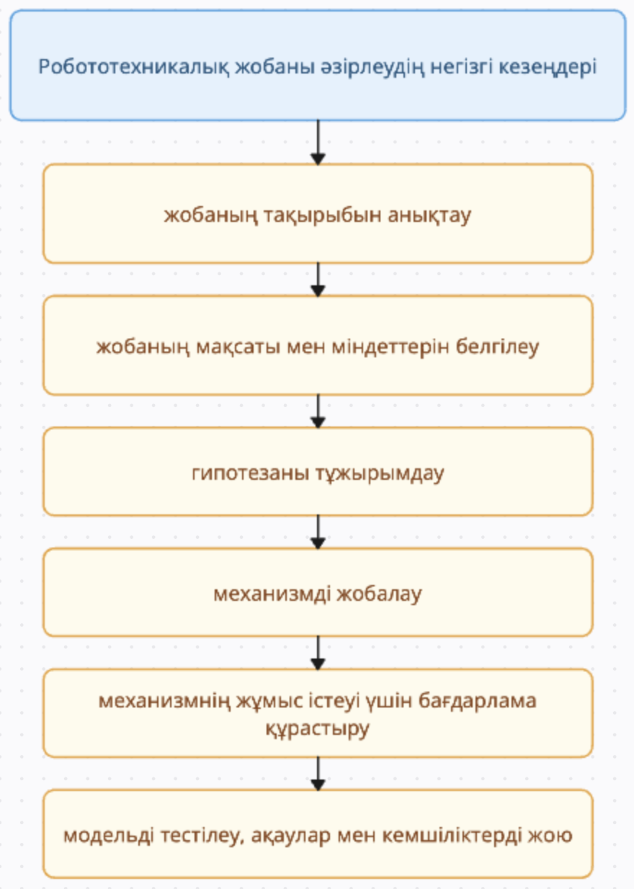

Сурет 6 – Робототехникалық жобаны әзірлеудің негізгі кезеңдері
Жобаларды әзірлеу және жетілдіру кезінде білім алушылар өзара тәжірибе алмасады, бұл олардың танымдық, шығармашылық қабілеттерінің дамуына, сондай-ақ оқушылардың дербестігін қалыптастыруға тиімді әсер етеді.
Осылайша, робототехникалық жобалар информатика курсында робототехниканы оқытудың қосымша құралы бола отырып, оқушыларға нақты жағдайларда өз бетінше шешім қабылдауға, қолда бар ресурстар мен қоршаған орта ерекшеліктерін ескере отырып, мақсатқа сай әрекет етуге мүмкіндік береді. Сонымен қатар, бұл топпен жұмыс істеу, өз іс-әрекеттерін басқалармен үйлестіре білу сияқты маңызды дағдыларды дамытуға көмектеседі.
Робототехниканы оқытудың қосымша артықшылығы – командалар құру арқылы қалалық, өңірлік, республикалық және халықаралық робототехника олимпиадаларына қатысу мүмкіндігі. Бұл өз кезегінде білім алушылардың білім алуға деген ынтасын едәуір арттырады.
Робототехникалық жобалар әртүрлі білім салаларын біріктіретіндігі сөзсіз, алайда мұндай жобаларды жасау кешенді көзқарасты және электрондық оқыту формаларын қолдануды талап етеді. Бұл, әсіресе, қажетті ақпаратты іздеу сияқты тапсырмаларды шешуге мүмкіндік береді. Егер Lego компаниясының жинақтары әдістемелік ұсынымдардан бастап, тапсырма алаңдары мен нұсқаулықтарға дейінгі барлық білім беру спектрін ұсынатынын ескерсек, Arduino негізіндегі «Амперка» фирмасының күрделі жинақтары мұндай дайын мазмұнмен толық қамтамасыз етілмеген. Осы тұста электрондық оқыту жетекші рөл атқарады, өйткені интернет желісінде орналастырылған ақпараттың көп бөлігі ересектерге арналған. Сондықтан бұл жинақпен жұмыс істеудің теориялық негіздерін электронды форматқа көшіру оқу үдерісін едәуір мобильді әрі нәтижелі етеді.
«Дайындық» және «кешенді жобалар» ұғымдарының құрылымы мен мәнін жан-жақты талдай отырып, оқушының кешенді робототехникалық жобаларды жүзеге асыруға даярлығының мазмұны туралы айтуға болады [74]. Кешенді жобаларды жүзеге асыруға дайындық құрауыштарынің мәні келесідей түрде сипаттауға болады:
– студенттің кешенді жобалық қызметке дайындық құрылымының тұлғалық компоненті келесі сипаттамалық белгілерді қамтиды (7-сурет).

Сурет 7 - Дайындық құрылымының жеке құрамдас бөлігі

8-суретте ұсынылған дайындық құрылымының жеке құрамдас бөлігі тұлғалық компоненттің мазмұнын және оның робототехникалық жобаларды орындауға даярлық жүйесіндегі рөлін бейнелейді. Бұл құрылым болашақ мұғалімнің тұлғалық сапаларын, кәсіби бағыттылығын және өзін-өзі дамыту әлеуетін біріктіретін маңызды педагогикалық жүйе болып табылады.
Модельдің өзегін жобалық қызметті табысты орындауға бағытталған мотивациялық дайындық, жобалық қызмет үрдісін өндіру және ұйымдастыруға қатысты тәжірибелік бағдарлар, оқушылардың ізденіс пен шығармашылық бастамасын қолдау қабілеті, сондай-ақ жүйелі рефлексия мен кәсіби өзін-өзі жетілдіру қабілеті құрайды. Бұл құрамдастар бір-бірімен өзара байланысып, тұлғаның кәсіби-педагогикалық дамуының тұтастығын қамтамасыз етеді.
Тұлғалық компонент болашақ мұғалімнің робототехникалық жобаларды орындау барысында кәсіби құндылықтары мен педагогикалық ұстанымдарын айқындайды. Ол мотивациялық, әрекеттік және рефлексивтік деңгейлердің өзара әрекеттестігі арқылы қалыптасып, мұғалімнің шығармашылық белсенділігін, инженерлік ойлауын және білім беру инновацияларына бейімділігін арттыруға бағытталған.
Осылайша, дайындық құрылымының тұлғалық компоненті педагогикалық даярлықтың орталық буыны ретінде қарастырылып, болашақ мұғалімнің кәсіби өзін-өзі анықтауын, жобалық мәдениетін және білім беру робототехникасын меңгеруге уәждемесін қамтамасыз етеді.
Келесі суретте болашақ мұғалімдердің робототехникалық жобаларды орындауға даярлығын қамтамасыз ететін когнитивтік компоненттің құрылымы бейнеленген. Бұл компонент білім алушылардың теориялық білім қоры мен зияткерлік қабілеттерін біріктіріп, олардың жобалық іс-әрекетті тиімді жүзеге асыруына мүмкіндік береді.

Сурет 8 - Когнитивтік компоненттің құрылымдық мазмұны

Когнитивтік компоненттің құрамына робототехника негіздері бойынша ұғымдық білімдер, қоршаған ортаны тану заңдылықтары, жобалау логикасы мен модельдеу принциптері кіреді. Ол оқушылардың инженерлік және ғылыми ойлауын дамытуға, мәселені талдау, шешім қабылдау және болжам жасау дағдыларын қалыптастыруға бағытталған.
Мета-білімдер оқушыларға жаңа ақпаратты өз бетінше іздеп табу және оны жобалық міндеттерді шешуде қолдануға мүмкіндік береді. Қоршаған ортаны тану заңдылықтарын білу оқушылардың жобалау барысында табиғи және техникалық үдерістердің өзара байланысын түсінуіне ықпал етеді. Күрделі жобаларды талдау және салыстыру іскерліктері оқушылардың жүйелі ойлау қабілетін дамытса, жобалық есептерді шешу алгоритмін құру білігі практикалық қолдануға бағытталған.
Осылайша, когнитивтік компонент дайындық құрылымының теориялық негізін құрап, робототехниканы оқыту үдерісінде білімнің мазмұнын, логикасын және жүйелілігін қамтамасыз етеді. Ол болашақ мұғалімнің жобалық іс-әрекетке кәсіби-педагогикалық тұрғыда дайын болуын айқындайтын негізгі интеллектуалдық іргетас болып табылады.
Төменде болашақ мұғалімдердің робототехникалық жобаларды орындауға даярлығының маңызды құрамдас бөлігі болып табылатын іс-әрекеттік компоненттің құрылымы көрсетілген. Бұл компонент оқыту үдерісінде теориялық білімді тәжірибеде қолдануға және жобалық қызметті нәтижелі ұйымдастыруға бағытталған.
іс-әрекеттік компоненттің құрамына жобалау, ұйымдастырушылық, орындаушылық және бағалау дағдылары кіреді (9-сурет). Жобалау дағдылары – күрделі жобаларды сәтті іске асыру үшін қажетті жоспарлау, мақсат қою және іс-әрекетті кезең-кезеңімен ұйымдастыру қабілеттерін қамтиды.

Сурет 9 - Дайындық құрылымының іс-әрекеттік құрамдас бөлігі

Ұйымдастырушылық дағдылар жобалық қызметті тиімді үйлестіруге, практикалық әдістер мен тәсілдерді дұрыс таңдауға мүмкіндік береді. Орындаушылық дағдылар нақты жобалық тапсырмаларды жүзеге асыруда техникалық, бағдарламалық және инженерлік білімді қолдануға бағытталған. Бағалау дағдылары алынған нәтижелердің қойылған мақсаттар мен міндеттерге сәйкестігін талдауға және жетілдіру жолдарын анықтауға мүмкіндік береді.
Осылайша, іс-әрекеттік компонент болашақ мұғалімнің кәсіби іс-әрекетінде негізгі практикалық-тәжірибелік қабілеттердің қалыптасуын қамтамасыз етеді. Ол жобалық оқыту мен робототехникалық қызметтің табыстылығын арттырып, оқушылардың өз бетінше әрекет ету, шығармашылық және зерттеу құзыреттіліктерін дамытуға жағдай жасайды.
Бұл құрамдас сипаттамалар жобалық қызметті жүзеге асыру кезеңдерімен толық сәйкес келеді және әрбір нақты жағдайда оның табысты жүзеге асуының қажетті шарты болып табылады [75].
Кешенді робототехникалық жобаларды іске асыруға дайындық белгілі бір педагогикалық шарттар сақталған кезде қалыптасады. «Шарт» ұғымы бір жағынан қандай да бір нәрсенің жүзеге асуына әсер ететін жағдай ретінде, екінші жағынан, қандай да бір әрекеттің (біздің жағдайда – педагогтардың инновациялық қызметке даярлықты қалыптастыруының) жүзеге асырылатын ортасы ретінде түсіндіріледі. Педагогикалық ғылым тұрғысынан алғанда, «шарттар» оқу үдерісінің негізгі элементтерін бейнелейтін дидактикалық санаттар арқылы анықталады. Педагогикалық тәжірибе көрсеткендей, шарттар тек оқу-тәрбие үдерісіне сырттай әсер ететін факторлармен шектеліп қалмай, оның ішкі сипаттамаларын да қамтуы тиіс. В.А. Сластениннің пікірінше, педагогикалық шарттар – бұл оқытылатын тұлғаның қажетті қасиеттерін дамытуға мүмкіндік беретін оқу-тәрбие үдерісіндегі шаралар жиынтығы. Ғалымның айтуынша, педагогикалық шарт – бұл білім беру үдерісінде белгілі бір нәтижелерге қол жеткізуге ықпал ететін немесе, керісінше, оның іске асуын тежейтін факторлар [76].
Дайындалған педагогикалық шарттар негізінде білім алушылардың кешенді робототехникалық жобаларды іске асыруға даярлығының қалыптасу деңгейлері төмендегідей айқындалды (10-сурет):
Төмен деңгей – оқытылатын пәндерге қызығушылығы тұрақсыз, жобалық қызметтің әлеуметтік және тұлғалық маңыздылығын түсінбеуімен, түрлі конструкторлар мен программалау орталарымен жұмыс істей алмауымен сипатталады. Сонымен қатар, өз іс-әрекетіне қанағаттанбауы, рефлексияның жеткіліксіздігі, өзін-өзі бағалаудың әрдайым дұрыс болмауы және фрагменттік өзіндік талдау байқалады.
Орта деңгей – кешенді робототехникалық жобалар туралы үстірт түсінікке, жобалау дағдыларының қалыптаспағандығына, пәндер мен жобалық іс-әрекетке қызығушылықтың тұрақсыздығына ие. Базалық білім мен біліктерді толық меңгермеген, өзін-өзі дамытуға ұмтылғанымен, өз әрекетіне әрдайым дұрыс баға бере алмайды.
Жоғары деңгей – жобалық қызметтің маңыздылығын түсінуімен, жобаларға қызығушылығымен, жобаларды әзірлеу логикасын меңгеруімен сипатталады. Өз жобалық жұмысын өз бетінше жоспарлап, іске асыруға қабілетті, сонымен қатар, өз іс-әрекетін талдап, өзін-өзі дамытудың жолдары мен тәсілдерін анықтай алады.

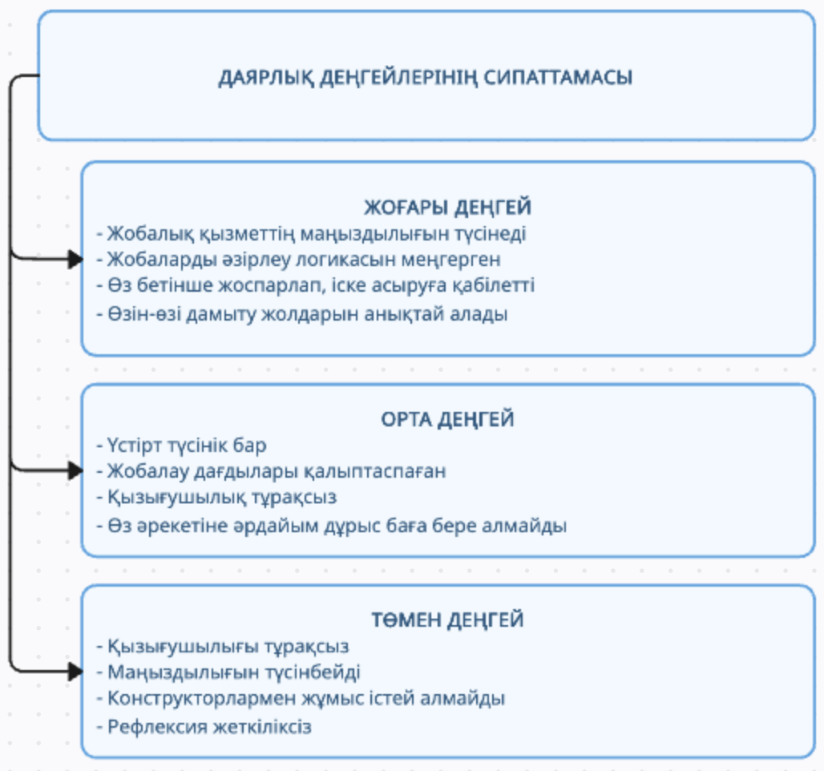

Сурет 10 – Студенттердің робототехникалық жобаларды іске асыруға даярлық деңгейлерінің сипаттамасы

Жоғарыда айтылғандарды ескере отырып, электрондық оқыту құралдарын және аралас оқыту формаларын қолдану кешенді робототехникалық жобаларды жүзеге асыруға даярлықты қалыптастыру деңгейін арттыруға мүмкіндік береді.
Білім беру робототехникасы – бұл программалауға мүмкіндік беретін конструкторларды қолдануға негізделген оқытудың жаңа технологиясы. Білім беру робототехникасы оқушыларды техникалық шығармашылық үдерісіне бастауыш сынып жасынан бастап тартуға мүмкіндік береді [77].
Дегенмен, роботтарды оқу орындарында қолданудың басқа да мүмкіндіктерін атап өтпей кетуге болмайды [78]. Мысалы, R.BOT технологиясы мүмкіндігі шектеулі оқушылар үшін кедергісіз орта қалыптастырады, оларға толыққанды еңбек етуге, білім алуға, демалуға, басқа адамдармен еркін қарым-қатынас жасауға мүмкіндік береді. Бұл өз кезегінде ерекшелігі бар миллиондаған азаматтардың қоғамға бейімделуіне және кірігуіне ықпал етеді. Бұрын мұндай адамдар жиі оқшаулануға және өзгелерге толық тәуелді болуға мәжбүр болған еді.
Мектепте робототехниканы оқу үшін бірнеше кешен жасалған. Олардың ең танымалдары:
- Robotis Bioloidi;
- LEGO Mindstorms;
- фишер техникалық;
- Arduino.
Әрбір жүйені толығырақ қарастырайық.
Robotis Bioloid - бұл оңтүстіккореялық Robotis компаниясы шығаратын робот жасауға арналған жинақ. Бұл жинақ білім беру мақсаттарына, сондай-ақ робототехникаға қызығушылық танытатындар үшін арналған. Bioloid жинағына Dynamixel деп аталатын шағын сервожетектер кіреді — олар әрқайсысы жеке модуль болып табылады және түрлі құрылымдағы роботтарды (мысалы, доңғалақты немесе қадамдаушы роботтарды) құрастыруға мүмкіндік береді.
Bioloid жинағы LEGO компаниясының LEGO Mindstorms және VEX Robotics компаниясының VEX Robotics Design System жинақтарымен ұқсас. Bioloid жинағы жиі халықаралық RoboCup жарыстарына қатысушылар тарапынан пайдаланылады.
Жинақ құрамына:
- Dynamixel сервожетектері,
- түрлі датчиктер жиынтығы,
- 3D моделдеу ортасы мен C++-ке ұқсас тілде программалау ортасы бар бағдарламалық қамтамасыз ету кіреді.
Robotis Bioloid – бір жағынан, білім беру мақсаттарына, екінші жағынан, робототехникамен әуестенушілер мен зерттеушілерге арналған әмбебап құрал болып табылады. Bioloid жинағының басты ерекшелігі – оның құрамына кіретін Dynamixel сервожетектері. Әрбір сервожетек жеке модуль ретінде қарастырылады, ол кері байланыс (feedback) механизмімен жабдықталған: позицияны, жылдамдықты және жүктемені өлшеп, басқару жүйесіне қайта жібере алады. Бұл мүмкіндіктер дәстүрлі сервожетектерден айтарлықтай ерекшеленеді және күрделі көпбуынды роботтарды басқаруға жол ашады.
Bioloid жинағының функционалдық мүмкіндіктері:
Әртүрлі типтегі роботтарды (қадамдаушы, доңғалақты, манипулятор, жануар тәрізді және т.б.) құрастыруға болады;
Роботтарды икемді бағдарламалау үшін роботтың 3D модельдеу ортасы және C++ тіліне ұқсас RoboPlus бағдарламалау ортасы ұсынылады;
Пайдаланушыларға визуалды және мәтіндік бағдарламалау мүмкіндігі беріледі, бұл оны әртүрлі дайындық деңгейіндегі оқушылар мен студенттер үшін ыңғайлы етеді;
Жинақтағы датчиктер жүйесі (қашықтық, жанасу, гироскоп, акселерометр) роботтың қоршаған ортамен әрекеттесуін қамтамасыз етеді;
Құрамына кіретін модульдік құрылым роботты қайта құрастыруға және жаңа функционалдармен толықтыруға мүмкіндік береді.
Bioloid-тің қолданылу саласы: білім беру ұйымдарында робототехника курстарында; ғылыми-зерттеу жобаларында; халықаралық RoboCup және басқа да робототехникалық жарыстарда; инженерлік жобалау және жасанды интеллект зертханаларында.
Артықшылықтары:
- Модульдік құрылым – студенттер мен оқушыларға роботты әртүрлі конфигурацияда жинауға мүмкіндік береді;
- Бағдарламалаудың қолжетімділігі – жаңа үйренушілер үшін визуалды интерфейс, ал тәжірибелі пайдаланушылар үшін күрделі мәтіндік бағдарламалау мүмкіндігі бар;
- Ғылыми-практикалық әлеуеті – робототехниканы тек қолданбалы тұрғыдан емес, зерттеу және жобалық қызметте де пайдалануға жол ашады.
Robotis Bioloid – робототехника саласында білім алушылардың инженерлік ойлауын, алгоритмдік мәдениетін және жобалық дағдыларын дамытуға арналған қуатты білім беру құралы болып табылады. Ол LEGO Mindstorms және VEX Robotics платформаларымен қатар, халықаралық деңгейде кеңінен қолданылатын жетекші оқу конструкторларының бірі саналады.
LEGO Mindstorms — бұл программалауға болатын роботты құрастыруға арналған конструктор (бір-бірімен біріктірілетін бөлшектер мен электронды блоктар жинағы). Оны алғаш рет LEGO 1998 жылы ұсынды. Сегіз жылдан кейін (2006) LEGO Mindstorms NXT үлгісі және 2009 жылы LEGO Mindstorms NXT 2.0 шығарылды.
LEGO Mindstorms жиынтығы екі негізгі бөліктен тұрады: LEGO стандартты бөлшектері – бұған таяқшалар, осьтер, доңғалақтар, тісті доңғалақтар (шестернялар) сияқты элементтер кіреді. Бұл бөлшектер әртүрлі құрылымдар мен механизмдерді жасауға мүмкіндік береді. Электрондық бөлігі – бұған датчиктер (сенсорлар), қозғалтқыштар (моторлар) және бағдарламаланатын басқару блогы кіреді. Бұл компоненттер роботты қозғалысқа келтіріп, оның сыртқы ортаға жауап беруін қамтамасыз етеді. Мобильді роботтардың қозғалысын модельдеу, оның ішінде жылдамдық беру мен бұрылу механизмдерінің өзара әрекеттесуі негізінде қозғалысты басқару мәселелері де арнайы зерттеулерде қарастырылған [79].
LEGO Mindstorms жиынтықтары екі түрге бөлінеді:
Негізгі (базалық) жиынтық – екі нұсқада ұсынылады:
- көпшілікке арналған тұтынушылық нұсқасы;
- білім беру мекемелеріне арналған оқу нұсқасы (Education Base Set).
Кеңейтілген жиынтық – құрамында бөлшектер көбірек болады және күрделірек роботтарды жасауға мүмкіндік береді.
LEGO Mindstorms жиынтықтары робототехника бойынша әртүрлі жарыстарға, мысалы, Дүниежүзілік роботтар олимпиадасына (World Robot Olympiad) қатысу үшін қолдануға жарамды.
Программалау үшін LEGO Mindstorms келесі бағдарламалық жасақтамалармен жабдықталған:
- NXT-G – графикалық программалау тілі, бастауыш деңгейге арналған;
- Robolab – оқытушылық бағдарламалық орта.
Сондай-ақ, үшінші тарап әзірлеушілерінің көптеген баламалы бағдарламалық жасақтамалары бар, олар LEGO Mindstorms роботтарын программалау үшін қолданылады. Программалау тілдері екіге бөлінеді:
Графикалық тілдер (мысалы, Scratch-пен ұқсас визуалды блоктар). Графикалық тілдер – робототехниканы оқытуда ең қолжетімді және бастапқы деңгейге арналған бағдарламалау тәсілдерінің бірі. Олар Scratch ортасына ұқсас визуалды блоктарды қолдану арқылы жүзеге асады. Мұндай тілдерде оқушылар мәтіндік код жазбай-ақ, түрлі түсті блоктарды бір-біріне жалғау арқылы бағдарламаның құрылымын құрастырады. Бұл тәсіл әсіресе бастауыш және орта буын оқушылары үшін түсінікті әрі қызықты болып табылады, себебі визуалды интерфейс бағдарламалаудың логикасын тез қабылдауға мүмкіндік береді.
Графикалық тілдерде қолданылатын блоктар әдетте белгілі бір әрекетті білдіреді: қозғалтқышты іске қосу, датчиктен мәлімет оқу, шартты операторларды орындау, цикл ұйымдастыру және т.б. Оқушылар осы блоктарды ретімен орналастырып, толыққанды алгоритм жасай алады. Мұндай тәсіл балалардың алгоритмдік ойлауын, логикалық байланыстарды құру қабілетін, жүйелі ойлау дағдыларын дамытуға бағытталған.
Робототехника саласында кеңінен таралған графикалық тілдерге LEGO Mindstorms EV3, LEGO Spike Prime, mBlock (Makeblock роботтары үшін), VEXcode VR, Open Roberta Lab сияқты орталар жатады. Бұл тілдерде бағдарламалау интерфейсі оқушыларға таныс ойын түріндегі логикаға негізделгендіктен, оларды қолдану оқу үдерісінде оң мотивация туғызады.
Графикалық тілдердің басты артықшылықтары:
- бағдарламалауды алғаш үйренушілерге қолжетімділігі;
- бағдарламалық қателердің аз болуы (блоктарды дұрыс орналастыру арқылы синтаксистік қателерден құтылуға болады);
- оқытуда ойын элементтерін енгізу мүмкіндігі;
- шығармашылықты, зерттеушілік және жобалық қызметті ынталандыруы.
Сонымен бірге, графикалық тілдер мәтіндік бағдарламалауға өтудің дайындық кезеңі ретінде маңызды рөл атқарады. Алғашқы қадамдарда визуалды бағдарламалау арқылы оқушылар негізгі алгоритмдік құрылымдарды (шарт, цикл, функция) меңгеріп алады да, кейін күрделі мәтіндік тілдерге (Python, C және т.б.) көшуі жеңілдейді.
Графикалық бағдарламалау тілдері – робототехниканы оқытудағы негізгі кіріспе құралы, олар білім алушылардың бағдарламалауға қызығушылығын арттырып, әрі қарай кәсіби деңгейдегі мәтіндік бағдарламалауға өтуіне берік іргетас қалайды.;
Мәтіндік тілдер (мысалы, Python, C тілдері және EV3Dev ортасы арқылы Linux негізінде программалау).
Мәтіндік тілдер робототехниканы үйретуде ерекше орын алады, себебі олар оқушыларға алгоритмдік ойлауды тереңірек меңгеруге, күрделі логикалық құрылымдарды құруға және роботтардың функционалдық мүмкіндіктерін кеңейтуге мүмкіндік береді. Мысалы, Python тілі қарапайым синтаксисімен ерекшеленеді және оқушыларға роботты басқаруға арналған бағдарламаларды тез әрі түсінікті жазуға жағдай жасайды. Python-ның артықшылығы – оның көптеген кітапханалары мен модульдерінің бар болуы. Олар датчиктерден ақпаратты өңдеуге, қозғалтқыштарды басқаруға және күрделі есептерді шешуге мүмкіндік береді.
C тілі робототехника саласында төменгі деңгейлі бағдарламалау мүмкіндіктерімен құнды. Оның көмегімен микроконтроллерлердің аппараттық ресурстарын тиімді пайдалану, жадты басқару, нақты уақыт режимінде әрекет ететін алгоритмдерді құру жүзеге асырылады. C тілі арқылы жазылған бағдарламалар жоғары өнімділікке ие болып, роботтың жылдам әрі сенімді жұмыс істеуін қамтамасыз етеді.
Сонымен қатар, EV3Dev ортасы – Linux операциялық жүйесіне негізделген бағдарламалық орта. Ол LEGO Mindstorms EV3 роботтарын Python, C, Java, JavaScript сияқты танымал мәтіндік тілдерде басқаруға мүмкіндік береді. EV3Dev ашық бастапқы кодқа ие және толыққанды Linux дистрибутиві болғандықтан, оқушылар тек роботты басқаруды ғана емес, сонымен қатар операциялық жүйе деңгейінде жұмыс істеу тәжірибесін де меңгереді. Бұл олардың ІТ саласындағы білімін кеңейтіп, болашақ кәсіби қызметіне қажетті практикалық дағдыларды қалыптастырады.
Робототехникада қолданылатын мәтіндік тілдер оқушыларға программалаудың кәсіби деңгейін меңгеруге жол ашады. Олар қарапайым визуалды блокты бағдарламалаудан кейінгі қадам ретінде қарастырылады және білім алушылардың бағдарламалық мәдениетін, алгоритмдік ойлауын, сондай-ақ күрделі инженерлік есептерді шешу қабілеттерін дамытуға ықпал етеді.
Бұл жиынтықтар оқушылардың алгоритмдік және инженерлік ойлауын дамытып, оларды STEM және робототехника саласындағы біліктілікке дайындайды.
Fischertechnik – бұл Германияда шығарылатын оқушыларға, жасөспірімдерге және студенттерге арналған дамытушы конструктор, оны 1964 жылы профессор Артур Фишер ойлап тапқан. Fischertechnik жиынтықтары механикалық құрылғылар мен машиналардың жұмыс істеу принциптерін көрсетуге, өндірістік үдерістерді модельдеуге және түрлі таныстырылымдық мақсаттарға кеңінен қолданылады. Fischertechnik GmbH компаниясы бұл жиынтықтарды шығарады және ол Германиядағы fischerwerke GmbH & Co. KG холдингінің құрамына кіреді. Бұл холдинг сонымен қатар бекіткіш құралдар, автомобиль бөлшектері және пластмассадан жасалған түрлі бұйымдар шығарады.
Fischertechnik конструкторының ерекшеліктері:
Басты компонент – «ласточкин хвост» («қарлығаш құйрық») типіндегі ойықтары мен шығыңқы бөліктері бар блок. Бұл құрылым конструктор элементтерін түрлі бағыттарда біріктіруге және кез келген пішінде құрастыруға мүмкіндік береді.
Жинақ құрамына: программаланатын контроллерлер, қозғалтқыштар (моторлар), түрлі сенсорлар (датчиктер), қуат көздері (блоки питания) кіреді. Бұл компоненттер механикалық құрылымдарды қозғалысқа келтіруге, роботтар құрастыруға және оларды компьютер көмегімен программалауға мүмкіндік береді.
Қолданылу саласы:
- Жалпы білім беретін мектептер,
- Арнайы және жоғары оқу орындары,
- Инженерлік және техникалық курстарда оқыту құралы ретінде,
- STEM-білім беру аясында жобалық оқытуды ұйымдастыруда.
Fischertechnik конструкторларының басты артықшылығы – олардың модульдік құрылымында. Жеке элементтер бір-бірімен үйлесімді жалғасып, қарапайым механизмдерден бастап күрделі автоматтандырылған жүйелерге дейін құрастыруға мүмкіндік береді. Бұл ерекшелік білім алушыларға механика, физика, информатика және электроника негіздерін тәжірибелік тұрғыда меңгеруге жағдай жасайды.
Fischertechnik жиынтықтары бірнеше бағытқа бөлінеді: Basic (негізгі жиынтықтар) – механика мен қарапайым құрылғыларды үйретуге арналған; Advanced (кеңейтілген жиынтықтар) – күрделі техникалық жүйелер мен модельдерді құрастыруға мүмкіндік береді; Computing (есептеу және программалау жиынтықтары) – контроллерлер мен сенсорларды пайдалану арқылы робототехниканы үйретуге бағытталған. Бұл жиынтықтар арнайы оқу-әдістемелік материалдармен және тапсырмалармен бірге ұсынылады, сондықтан оларды оқу үдерісіне кіріктіру жеңіл әрі тиімді.
Fischertechnik негізінде жасалған робототехникалық жүйелер арнайы программалау ортасында басқарылып, түрлі алгоритмдерді сынақтан өткізуге мүмкіндік береді. Қазіргі таңда бұл конструкторлар ROBO Pro деп аталатын визуалды программалау ортасымен, сондай-ақ Python, C++ сияқты тілдермен де жұмыс істей алады. Бұл оқушылардың әртүрлі деңгейдегі алгоритмдік дайындықтарын дамытуға ықпал етеді.
STEM және STEAM-білім беруде Fischertechnik жиынтықтары ерекше орын алады. Олар оқушылардың тек техникалық құзыреттілігін ғана емес, сонымен қатар ұжымдық жұмыс дағдыларын, жобалық ойлау қабілеттерін және зерттеушілік мәдениетін дамытады. Жобаларды орындау барысында білім алушылар нақты инженерлік міндеттерді шешіп, ғылыми ізденіске негізделген әрекеттерді жүзеге асырады.
Сонымен қатар Fischertechnik жиынтықтары халықаралық жарыстар мен олимпиадаларда да қолданылады. Әсіресе робототехникалық жарыстарда студенттер осы платформаны пайдаланып, өздерінің шығармашылық жобаларын ұсынып, түрлі инженерлік шешімдерді сынақтан өткізеді. Бұл тәжірибе болашақ инженерлер мен информатика мұғалімдерін кәсіби тұрғыда даярлауға зор мүмкіндік береді.
Arduino платалары – ерекше қызығушылық тудыратын конструкторлар қатарына жатады. Arduino – техникалық идеяларды жылдам жүзеге асыруға арналған өте қарапайым, бірақ жеткілікті функционалды радиоконструктор.
Бұл плата микроконтроллерлердің негіздерін үйренуге және техникалық идеяларды кейде тіпті дәнекерлеуші құралды қолданбай «темірмен» жүзеге асыруға мүмкіндік береді. Платформаның негізі – стандартты шығыс-қосылымдары бар Arduino тақтасының өзі. Ол Arduino IDE деп аталатын программалау ортасы арқылы Wiring тілінде (нақтысында С++ тіліне негізделген) бағдарламаланады.
Arduino платформасы үйренуге жеңіл және қолжетімді болғандықтан, ол кеңінен таралды. Платаның клон-нұсқалары пайда болып, олардың кейбірінде пайдалы жетілдірулер енгізілген. Arduino-ның сызбасы мен құжаттамасы Creative Commons Attribution Share-Alike лицензиясымен таратылады және Arduino-ның ресми сайтында (https://www.arduino.cc/) қолжетімді [80].
Arduino платформасы тек радиоконструктор немесе тәжірибелік плата ғана емес, сонымен қатар оқыту мен зерттеудің әмбебап құралы болып табылады. Оның басты артықшылығы – ашық бастапқы кодқа негізделгендігі мен пайдаланушылар қауымдастығының кеңдігі. Қазіргі таңда мыңдаған дайын кітапханалар, модульдер мен сенсорлар Arduino-ға бейімделіп жасалған, бұл оқыту үдерісінде әртүрлі жобаларды тез әрі тиімді іске асыруға жағдай жасайды.
Arduino тақталарының бірнеше түрлері бар: Arduino Uno, Arduino Mega, Arduino Nano, Arduino Leonardo және т.б. Әрқайсысының техникалық мүмкіндіктері, жады көлемі мен кіріс-шығыс порттарының саны әртүрлі болғанымен, барлығы бірыңғай бағдарламалау ортасы – Arduino IDE арқылы басқарылып, ортақ принцип бойынша жұмыс істейді.
Сонымен қатар, Arduino платформасы білім беру саласында ерекше орынға ие. Ол мектеп оқушыларына да, студенттерге де бағдарламалау мен схемотехниканы үйренуді тәжірибелік тұрғыдан қолжетімді етеді. Оқушылар мен студенттер датчиктерді қосып, моторларды басқарып, автоматтандырылған жүйелерді жобалау арқылы теориялық білімді нақты тәжірибеде қолдануды үйренеді. Осы тұрғыдан алғанда Arduino STEM және STEAM-білім беруде таптырмас құрал болып саналады.
Arduino негізінде жасалатын жобалардың ауқымы өте кең: қарапайым жарық диодын басқарудан бастап, смарт-үй элементтері, роботтар, автоматтандырылған өлшеу жүйелері, тіпті жасанды интеллект элементтерін қамтитын күрделі жүйелерге дейін жетеді. Платформаның ашықтығы мен икемділігі білім алушылардың шығармашылық әлеуетін дамытып, зерттеушілік дағдыларын қалыптастыруға ықпал етеді.
Робототехникадағы тағы бір болашағы зор бағыт – антропоморфты (адамтәрізді) роботтарды жасау. Антропоморфты роботтардың жұмыс істеуінің негізгі қағидаларымен танысу осы жүйелердің адамға ұқсастығынан басталады. Мұндай типтегі механизмдердің қолдану ыңғайлылығы – олардың анатомиялық құрылымы мен адам дене бітіміне толық сәйкес келуінде. Қазіргі уақытта «Андроидная техника» ғылыми-өндірістік бірлестігі (НПО) AR-600 деп аталатын робототехникалық кешенді жасап шығарды. Бұл кешеннің мүмкіндіктері орбиталық станцияларда жұмыс істеуге қажетті деңгейге жақын. Адам қаңқасына ұқсас құрылымдық схема бойынша құрастырылған бұл модельде интерактивті басқару жүйесі жүзеге асырылған. Атқарушы бөлігі – негізге орнатылған екіқолды антропоморфты робот пен жұмыс аймағын бақылау блогынан тұрады. Басқару құрылғысы операторға орнатылады және манипуляторлардың құрылымдық сызбасын қайталайды. Робот техникалық көру жүйесімен жабдықталған, ол оператордың басымен басқарылады және қатысу әсерін қамтамасыз етеді. Жұмыс аймағынан түсетін ақпарат оператордың басқару панелінде бейнеленеді. Оператор әрекеттерін дәл көшіру — мұндай робототехникалық кешендердің басты артықшылығы. Сонымен қатар, олардың әмбебаптылығы да өте жоғары: орбитаға әр түрлі операциялар үшін ондаған құрылғы апарғаннан гөрі, бір ғана көпфункциялы механизмді апару әлдеқайда тиімді [80] .
Болашақ информатика мұғалімдерін даярлауда тиімді болып саналатын жоғарыда аталған робототехникалық платформаларды салыстырмалы тұрғыдан қарастырайық (7-кесте). Болашақ информатика мұғалімдерін кәсіби даярлауда қолдануға қолайлы және педагогикалық тұрғыдан тиімді болып саналатын жоғарыда аталған робототехникалық платформаларды салыстырмалы талдау орынды болып табылады. Мұндай салыстыру әр платформаның техникалық, дидактикалық және әдістемелік мүмкіндіктерін айқындап, олардың білім беру үдерісіндегі қолдану тиімділігін анықтауға мүмкіндік береді.

Кесте 7 – Білім беру робототехникасы платформаларының салыстырмалы сипаттамасы

Көрсеткіштері | Robotis Bioloid | LEGO Mindstorms | VEX Robotics | Arduino
1 | 2 | 3 | 4 | 5
Өндіруші ел | Оңтүстік Корея (Robotis компаниясы) | Дания (LEGO Group компаниясы) | АҚШ (nnovation First International компаниясы) | Италия (Arduino.cc / Arduino SRL компаниясы)
Негізгі компоненттер | Dynamixel сервожетектері, датчиктер, контроллерлер | LEGO кірпіштері, сервомоторлар, сенсорлар | Металл конструкциялар, моторлар, сенсорлар, механикалық элементтер | Микроконтроллер, Flash, SRAM, EEPROM жадылары
Датчиктер мен жетектер | Қозғалыс, қашықтық, инфрақызыл, жарық, дыбыс датчиктері және сервожетектер | Түс, ультрадыбыс, жанасу және жарық датчиктері | Ультрадыбыс, гироскоп, инфрақызыл, жанасу және жарық датчиктері | Температура, жарық, дыбыс, қашықтық, ылғалдылық, қозғалыс датчиктері мен сервомоторлар
Бағдарламалау ортасы | RoboPlus (C++ ұқсас), Python, C, Scratch, TASK, | LEGO Mindstorms EV3-G Classroom (графикалық), Python, C/C++, Scratch | VEXcode (блоктық және мәтіндік) RobotC, Python, C++ | Arduino Core Libraries, C/C++, Bootloade, Arduino Language
7 – кестенің жалғасы

1 | 2 | 3 | 4 | 5
Бағдарламалау тәсілі | Визуалды + мәтіндік | Көбіне визуалды (EV3), мәтіндік те бар | Визуалды + мәтіндік (C++, Python) | Мәтіндік (C/C++), кей жағдайда визуалды блоктар арқылы (Tinkercad, Ardublockly)
3D модельдеу мүмкіндігі | Бар (роботты құрастыру алдында модельдеу) | Бар (LEGO Digital Designer, CAD) | Бар (VEX Virtual Robotics, CAD орталар) | Бар (Tinkercad, Proteus, Fritzing сияқты модельдеу платформалары)
Қолданылу саласы | Орта және жоғары сынып оқушылары, инженерлік бағыттағы студенттер | Бастауыштан жоғары сыныпқа дейінгі оқушылар | Орта және жоғары сыныптар, колледж және инженерлік бағыттағы курс студенттері | Жоғары оқу орындары, колледждер, инженерлік және бағдарламалау курстары, тәжірибелік зертханалар
Артықшылықтары | Роботтардың қозғалысын дәл басқару мүмкіндігі, сервомоторлардың жоғары қуаты | Қарапайымдылығы, қолжетімділігі, кең таралуы | Инженерлік бағыттағы нақты құрылымдар, металдан жасалған берік бөлшектер | Ашық бастапқы код, төмен құны; үйлесімді датчиктер мен модульдердің кең таңдауы; ғылыми жобалар мен зертханалық жұмыстарға ыңғайлы.
Кемшіліктері | Құны жоғары, калибрлеу және орнату үдерісі күрделі; оқытуда тәжірибе талап етеді. | Датчиктер саны шектеулі, күрделі инженерлік жобаларға бейімделмеген, тек LEGO жүйесіне тәуелді. | Бағасы жоғары, қосымша модульдер жеке сатылады; кейбір компоненттер тек VEX стандартына сәйкес келеді. | Дайын конструкциялық элементтер аз;  қолданушы бағдарламалау және монтаж бойынша базалық білімге ие болуы қажет.
Жарыстарда қолданылуы | RoboCup Junior, FIRA RoboWorld Cup, WRO Advanced Robotics Challenges.ғылыми-зерттеу жобалары | World Robot Olympiad (WRO), FIRST LEGO League (FLL). | VEX Robotics Competition (VRC), VEX IQ Challenge. | Arduino Challenge, RoboRAVE, Hackathon және инженерлік жобалық жарыстар
Пайдалану саласы | Инженерлік бағыттағы жоғары оқу орындары, робототехника курстары, | Мектеп оқушылары, колледж студенттері, қосымша білім | Инженерлік курстар, техникалық мектептер, колледждер, | Жоғары оқу орындары, зертханалар, STEM-білім беру бағдарламалары,
7 – кестенің жалғасы

1 | 2 | 3 | 4 | 5
 | зертханалық тәжірибелер, ғылыми жобалар | беру орталықтары | жоғары оқу орындары, робототехника олимпиадалары | өнертапқыштық жобалар

Бұл көрсеткіштер робототехникалық білім беру платформаларының техникалық және дидактикалық сипаттамаларын салыстырмалы түрде көрсетеді. Кесте мазмұнын талдау олардың қолданылу мақсаттары мен педагогикалық әлеуетін айқындауға мүмкіндік береді. LEGO Mindstorms платформасы оқытудың базалық кезеңдерінде тиімді болса, VEX Robotics пен Robotis Bioloid инженерлік бағыттағы күрделі жобаларды жүзеге асыруға анағұрлым бейімделген.
Кестеде ұсынылған платформалар білім беру робототехникасының әртүрлі деңгейлерінде қолдануға бейімделген. Әр платформа белгілі бір жас тобының когнитивтік, практикалық және шығармашылық ерекшеліктеріне сәйкес келеді. Мұндай салыстырмалы талдау педагогтерге нақты оқу мақсаттарына сай тиімді құралды таңдауға мүмкіндік береді.
Робототехникалық білім беру платформаларының салыстырмалы талдауы олардың әрқайсысының өзіндік ерекшеліктері мен қолдану мүмкіндіктерін айқын көрсетеді. Robotis Bioloid жинақтары жоғары дәлдіктегі сервожетектерімен, модульдік құрылымымен және кәсіби деңгейге жақын функционалдығымен ерекшеленеді. Бұл платформа студенттердің инженерлік жобалау қабілетін, күрделі роботтық жүйелерді модельдеу және басқару дағдыларын дамытуға қолайлы. Алайда оның бағасы салыстырмалы түрде жоғары және үйрену барысында қосымша уақыт пен даярлықты талап етеді.
LEGO Mindstorms платформасы өзінің қарапайымдылығы мен қолжетімділігі арқасында ең кең таралған оқу құралы болып табылады. Оның визуалды бағдарламалау ортасы мектеп оқушылары үшін ыңғайлы, ал мәтіндік тілдермен жұмыс істеу мүмкіндігі студенттердің бағдарламалау құзыреттілігін дамытуға жағдай жасайды. LEGO негізінен базалық деңгейдегі құрастыру мен бағдарламалауға бейімделгендіктен, күрделі инженерлік шешімдерді жүзеге асыруда шектеулерге ие.
VEX Robotics жинақтары инженерлік бағыттағы нақты жобаларға бейімделген. Металл конструкциялардан жасалған берік бөлшектері, бағдарламалаудың әртүрлі деңгейлерін (блоктық, Python, C++) қолдауы бұл платформаны жоғары сынып оқушылары мен университет студенттерін оқытуға тиімді етеді. Сонымен қатар, халықаралық VEX Robotics жарыстары студенттердің тәжірибелік машығын жетілдіруге және кәсіби ортаға бейімделуіне ықпал етеді.
Жалпы алғанда, болашақ информатика мұғалімдерін робототехниканы оқытуға даярлауда LEGO Mindstorms платформасы бастапқы дайындық пен әдістемелік негіздерді қалыптастыру үшін тиімді болса, VEX Robotics пен Robotis Bioloid студенттердің кәсіби-инженерлік құзыреттілігін тереңдетуге және күрделі жобалық тапсырмаларды орындауға бағытталған. Сондықтан педагогикалық жоғары оқу орындарында бұл платформаларды бірізді және өзара толықтыратын деңгейлерде қолдану болашақ мұғалімдердің жан-жақты дайындалуына мүмкіндік береді.
Осы аталған платформалардың ерекшеліктерін талдау олардың әрқайсысы оқушылар мен студенттердің түрлі деңгейдегі құзыреттіліктерін қалыптастыруға бағытталғанын көрсетеді. Сондықтан робототехниканы оқыту барысында тек техникалық құралдардың мүмкіндіктерін ескеріп қана қоймай, білім алушыларды күрделі жобалық қызметке жүйелі дайындайтын педагогикалық шарттарды да нақты айқындау қажет.
Оқушылардың күрделі робототехникалық жобаларды орындауға даярлығын дамыту үшін келесі педагогикалық шарттарды жүзеге асыру маңызды: біріншіден, жобалық қызметке кезең-кезеңімен тарту арқылы білім, білік, дағдыны жүйелі қалыптастыру; екіншіден, оқушының мотивациясын арттыратын мазмұн мен форматта тапсырмалар беру (мысалы, өмірлік жағдайға жақын кейстер, практикалық мақсаттар); үшіншіден, цифрлық құралдармен (Arduino, LEGO, Tinkercad) жұмыс істеу дағдыларын дамытатын тәжірибелік сабақтарды жиі ұйымдастыру. Сонымен қатар, даярлықтың жоғары деңгейін қамтамасыз ету үшін рефлексиялық тапсырмалар мен өзіндік бағалауға негізделген әдістерді қолдану маңызды. Мұндай тәсілдер оқушылардың өзін-өзі басқару, шығармашылық және инженерлік ойлау қабілеттерін дамытуға ықпал етеді.
Болашақ информатика мұғалімдерін робототехниканы оқытуға даярлау үдерісінде нәтижелік-бағалау моделін құру және оны оқу үдерісіне енгізу білім берудің сапасын арттырудың маңызды шарты болып табылады. Мұндай модель студенттердің теориялық білімін, практикалық дағдыларын және әдістемелік құзыреттілігін кешенді бағалауға мүмкіндік береді. Сонымен қатар, робототехникалық білім беру платформаларын салыстырмалы талдау олардың әрқайсысының белгілі бір мақсатқа бағытталғанын айқындап, болашақ мұғалімдердің кәсіби-инженерлік даярлығын кезең-кезеңімен қалыптастыру қажеттілігін көрсетеді. Ал оқушылардың күрделі жобаларды орындауға даярлығын дамытуға арналған педагогикалық шарттар білім беру үдерісінің практикалық нәтижелілігін арттырып, оқушылардың шығармашылық және инженерлік ойлауын, өзін-өзі басқару қабілеттерін дамытады. Демек, нәтижелік-бағалау моделін робототехниканы оқыту жағдайында қолдану болашақ информатика мұғалімдерін мектеппен бірлесу жағдайында даярлаудың ғылыми тұрғыдан негізделген әрі тиімді жолы болып табылады.

Бірінші тарау бойынша қорытынды
Бірінші тарауда білім беру робототехникасын оқытудың теориялық негіздері жан-жақты талданып, зерттеудің ұғымдық және терминологиялық аппараты нақтыланды. «Білім беру робототехникасы», «робототехникалық жоба», «жобалық оқыту» ұғымдарының мәні ашылып, олардың қазіргі білім беру үдерісіндегі орны мен педагогикалық маңызы ғылыми тұрғыдан негізделді.
Теориялық талдау нәтижесінде болашақ информатика мұғалімін мектеп оқушыларына робототехниканы оқытуға даярлаудың әдіснамалық алғышарттары айқындалды. Бұл ретте көппарадигмалық тәсілдің, жобалық оқыту әдісінің, сондай-ақ тұлғалық-бағдарланған, әрекеттік және конструктивистік тәсілдердің өзара ықпалдастығы мұғалімнің кәсіби және әдістемелік құзыреттілігін қалыптастырудағы маңызды факторлар ретінде қарастырылды. Зерттеу барысында робототехникалық жобаның мәні мен жіктелу белгілері жүйеленіп, оның оқушы мен педагог қызметіндегі ерекшеліктері сипатталды. Жобалар мазмұны мен құрылымына қарай шығармашылық, тәжірибелік (практикалық бағыттағы) және пәнаралық түрлерге бөлініп, олардың білім беру үдерісіндегі дидактикалық әлеуеті айқындалды.
Сонымен қатар, жобаның анықтамасы мен оның жіктелуі қарастырылды – бұл әрі оқушының, әрі педагогтың көзқарасы тұрғысынан сипатталды. Осы ретте шығармашылық жобалар, практикалық бағыттағы жобалар және пәнаралық жобалар бөлініп көрсетілді.
Білім беру робототехникасы бағдарламаланатын конструкторларға негізделген оқытудың инновациялық технологиясы ретінде қарастырылып, қазіргі білім беру кеңістігіндегі орны мен маңызы айқындалды. Зерттеу барысында ерекше назар Arduino платформасына аударылды. Arduino – қарапайым интерфейске ие, бірақ техникалық идеяларды тез іске асыруға мүмкіндік беретін функционалды микроконтроллерлік платформа болып табылады. Ол оқушыларға электрондық схемалармен жұмыс істеу, микроконтроллер негіздерін меңгеру және өз идеяларын нақты құрылғыларда жүзеге асыру дағдыларын қалыптастыруға жағдай жасайды.
Тарау аясында оқушылардың кешенді робототехникалық жобаларды жүзеге асыруға даярлығын қалыптастырудың тұжырымдамалық негіздері анықталып, электрондық оқыту элементтерін қолданудың педагогикалық әлеуеті негізделді. Сонымен қатар, Arduino платформасының қазіргі кең таралған робототехникалық конструкторлармен салыстырғандағы артықшылықтары мен ерекшеліктері қарастырылып, оның оқытудағы тиімділігі дәлелденді. Arduino – бұл радиоконструктор, қарапайым болғанымен, техникалық идеяларды тез жүзеге асыруға жеткілікті функционалға ие. Бұл плата микроконтроллер негіздерін меңгеруге және идеяларды құрылғыларда жүзеге асыруға мүмкіндік береді.
Жүргізілген талдау нәтижесінде Arduino негіздерін электрондық оқыту элементтерімен кіріктіре оқыту оқушыларды кешенді робототехникалық жобаларды белсенді орындауға ынталандыратыны және олардың инженерлік-техникалық ойлау қабілетін дамытуға ықпал ететіні тұжырымдалды.
Жалпы алғанда, бірінші тарауда білім беру робототехникасы бойынша педагогикалық даярлықты жетілдірудің ғылыми-педагогикалық негіздері қалыптастырылып, болашақ мұғалімдердің кәсіби даярлығын қамтамасыз ететін әдістемелік жүйені құрудың теориялық базасы қаланды. Осы тарауда алынған нәтижелер диссертациялық зерттеудің келесі тарауларында ұсынылатын нәтижелік-бағалау моделін және оның тәжірибелік-эксперименттік негіздемесін құрастыруға ғылыми-әдістемелік арқау болады.

2 МЕКТЕППЕН БІРЛЕСУ НЕГІЗІНДЕ БОЛАШАҚ ИНФОРМАТИКА МҰҒАЛІМДЕРІН РОБОТОТЕХНИКАНЫ ОҚЫТУҒА ДАЯРЛАУДЫҢ ӘДІСТЕМЕЛІК ЖҮЙЕСІ

2.1 Болашақ информатика мұғалімін робототехниканы оқытуға даярлаудың көппарадигмалық әдістемелік жүйесі
Қазіргі білім беру жүйесінде болашақ информатика мұғалімдерінің кәсіби даярлығына қойылатын талаптар үнемі жаңарып, мазмұндық және технологиялық тұрғыдан күрделене түсуде. Әсіресе, робототехниканы оқыту үдерісінде заманауи және тиімді педагогикалық тәсілдерді қолдану қажеттілігі айқын байқалады. Бұл жағдайда көппарадигмалық әдістемелік жүйе болашақ мұғалімдердің теориялық және практикалық даярлығын кешенді түрде қалыптастыруға бағытталған инновациялық тәсіл ретінде қарастырылады.
Көппарадигмалық көзқарас тұлғалық-бағдарланған, әрекеттік, конструктивистік және жобалық оқыту сияқты әртүрлі педагогикалық бағыттардың өзара ықпалдастығын қамтамасыз етеді. Мұндай интегративті жүйе болашақ мұғалімнің кәсіби даярлығын тек техникалық біліммен шектемей, оның жобалау, зерттеу және шығармашылық қабілеттерін дамытуға мүмкіндік береді. Нәтижесінде студенттердің педагогикалық ойлау мәдениеті мен инновациялық құзыреттіліктері қалыптасып, робототехниканы оқытудың заманауи мазмұны мен әдістерін меңгеруге қолайлы орта түзіледі.
Осы бөлімде көппарадигмалық әдістемелік жүйенің негізгі құрамдас бөліктері сипатталып, олардың болашақ информатика мұғалімінің робототехника саласындағы кәсіби құзыреттілігін қалыптастырудағы орны мен өзара байланысы жан-жақты талданады. Бұл жүйе болашақ мұғалімдерді даярлаудағы әдіснамалық тұтастық пен тиімділікті қамтамасыз ететін ғылыми-тәжірибелік негіз ретінде танылады.
Қазіргі білім беру жүйесінде оқытудың тиімділігін арттырудың басты шарты – жүйелі түрде ұйымдастырылған әдістемелік жүйені қалыптастыру болып табылады. Ғылыми-педагогикалық әдебиеттерде «әдістеме» ұғымы білім беру мақсаттары мен мазмұны жүзеге асыруға бағытталған оқыту формалары, әдістері және құралдарының біртұтас жиынтығы ретінде қарастырылады. Ал «әдістемелік жүйе» – бұл оқыту үдерісінің құрамдас бөліктері арасындағы өзара байланыс пен тұтастықты қамтамасыз ететін құрылымдық-функционалдық модель болып саналады.
А.М. Пышкало әдістемелік жүйе ұғымын ғылымға алғаш енгізіп, оны мақсаттар, мазмұн, әдістер, құралдар және оқыту формалары сияқты өзара байланысты компоненттер жиынтығы ретінде сипаттаған. Бұл анықтама педагогикалық практикада кеңінен қолданылып, оқыту үдерісінің ішкі логикасы мен құрылымын толық бейнелейді [81].
Әдістемелік жүйенің негізгі компоненттері төмендегідей сипатталады:
- мақсаттар – оқытудың күтілетін нәтижелері, яғни білім, білік, дағды және құзыреттер жиынтығы;
- мазмұн – оқыту мақсаттарына жетуге бағытталған теориялық және практикалық білімдер жүйесі;
- әдістер – мұғалім мен оқушы арасындағы өзара іс-қимылды ұйымдастыру тәсілдері;
- құралдар мен формалар – оқыту үдерісін ұйымдастыру мен қолдауға арналған техникалық, дидактикалық және ақпараттық ресурстар.
Осы бөлімде аталған жүйенің негізгі құрамдас бөліктері талданып, олардың болашақ мұғалімнің робототехника саласындағы кәсіби құзыреттілігін қалыптастырудағы ролі мен өзара байланысы қарастырылады.
Әдістемелік жүйенің маңызды ерекшеліктерінің бірі – оқу үдерісіне бейсызық жобалық әдістемені енгізу. Бұл әдістеме білім алушылардың жеке қажеттіліктеріне бейімделген икемді оқыту ортасын қалыптастыруға мүмкіндік береді және робототехниканы меңгеру сапасын арттыруда ерекше маңызға ие.
Бейсызық жобалық әдістеме – оқу үдерісін бірізді құрылымда емес, оқушылардың жеке ерекшеліктері, қызығушылықтары және алдыңғы білім деңгейі ескеріле отырып ұйымдастыруды көздейтін оқыту тәсілі. Бұл жағдайда оқу мазмұны модульдерге, бағыттарға немесе шығармашылық тапсырмаларға бөлініп, әр білім алушы өзіне тән оқу траекториясы бойынша алға жылжиды. Мұндай әдістеме оқу әрекетінің дербестігі мен шығармашылығын арттыруға, проблемалық ойлау мен бірлескен жұмысты дамытуға бағытталады.
Көппарадигмалық тәсіл – оқытудың әртүрлі педагогикалық парадигмаларын (дәстүрлі, конструктивистік, тұлғалық-бағдарлы, іс-әрекеттік және т.б.) интеграциялау арқылы оқу үдерісін ұйымдастыру тәсілі. Бұл көзқарас білім алушылардың жеке ерекшеліктері мен оқу стилін ескере отырып, әр кезеңге сәйкес оқытудың тиімді әдістері мен құралдарын таңдауға мүмкіндік береді. Көппарадигмалық тәсілді қолдану мұғалімге оқу мазмұнын икемді ұйымдастыруға, білім алушының белсенділігін арттыруға, сондай-ақ жобалық, зерттеу және шығармашылық іс-әрекеттерді ұштастыра отырып оқытуға жағдай жасайды. Аталған тәсіл, әсіресе робототехника сияқты интеграцияланған пәндерде тиімді, себебі ол теория мен практиканы, ұжымдық және дербес жұмысты, технологиялық және педагогикалық аспектілерді өзара үйлестіруді қамтамасыз етеді. Осылайша, көппарадигмалық және бейсызық жобалық әдістемелердің өзара тоғысуы болашақ информатика мұғалімін даярлаудың әдістемелік жүйесін ғылыми тұрғыда толықтырып, оны заманауи білім беру талаптарына сәйкестендіреді.
Болашақ информатика мұғалімдерін мектеп оқушыларына білім беру робототехникасын оқытуға даярлауға бағытталған көппарадигмалық әдістемелік жүйе өзара тығыз байланысқан және біртұтас бірнеше құрамдас бөліктерден тұрады. Әрбір компонент зерттеудің мақсаттары мен міндеттеріне сәйкес іріктеліп, жүйелі түрде ұйымдастырылған. Бұл жүйе болашақ мұғалімдердің кәсіби және әдістемелік құзыреттілігін кешенді түрде қалыптастыруға бағытталған.
Әдістемелік жүйе келесі негізгі құрамдас бөліктерді қамтиды:
1. Мақсаттық компонент. Бұл компонент болашақ мұғалімдердің робототехниканы оқытуға кәсіби даярлығын арттыруға бағытталған. Оның басты мақсаты – студенттердің кәсіби құзыреттіліктерін қалыптастыру, атап айтқанда:
- жобалау қызметіне бейімділікті дамыту;
- оқушылармен тиімді өзара әрекеттесу дағдыларын жетілдіру;
- цифрлық технологияларды меңгеру;
- білім беру үдерісіне робототехникалық шешімдерді кіріктіру қабілетін арттыру.
Сонымен қатар, бейсызық жобалық әдісті қолдануға даярлықты қалыптастыру және жеке білім беру траекторияларын құра білу қабілетін дамыту да мақсаттық компоненттің маңызды бағыты болып табылады.
2. Мазмұндық компонент. Мазмұн болашақ информатика мұғалімдерінің кәсіби даярлығының ерекшеліктерін ескере отырып іріктеледі және төмендегі мазмұндық блоктарды қамтиды:
- білім беру робототехникасының теориялық негіздері (негізгі ұғымдар, құрылғылар мен платформалар);
- жобалық қызметтің теориясы мен жобаларды басқару негіздері;
- бейсызық жобалық оқыту әдістері мен тәсілдері;
- STEM-білім берудің интеграцияланған мазмұны;
- Arduino, LEGO Mindstorms, TinkerCAD және басқа да оқу құралдарымен жұмыс жасау дағдылары;
- мектеп жағдайында робототехниканы оқытудың әдістемесі мен практикалық қолдану ерекшеліктері.
Аталған мазмұн болашақ мұғалімдердің кәсіби даярлығын теориялық білімдермен ғана емес, практикалық және жобалық іс-әрекет арқылы да қамтамасыз етуге мүмкіндік береді.
3. Әдістемелік (технологиялық) компонент. Әдістемелік немесе технологиялық компонент әдістер мен тәсілдердің үйлесімді жүйесін қамтиды және оқыту үдерісін іске асырудың педагогикалық механизмін сипаттайды. Ол келесі педагогикалық тәсілдердің интеграциясына негізделеді:
- конструктивистік тәсіл – білім алушының тәжірибе арқылы білімді өз бетімен құруын қолдау;
- іс-әрекеттік тәсіл – нақты жобалармен жұмыс істеу арқылы білім мен дағдыны меңгеру;
- тұлғалық-бағдарлы оқыту – әр студенттің жеке ерекшеліктерін, қызығушылығын ескере отырып оқу үдерісін ұйымдастыру;
- цифрлық педагогика – электрондық оқыту элементтерін (видео-нұсқаулықтар, LMS-платформалар, вебинарлар және т.б.) қолдану;
- бейсызық жобалық әдіс – оқу әрекеттерін икемді түрде құру, модульдер мен жеке траекториялар арқылы меңгеру.
Бұл тәсілдердің үйлесімді қолданылуы болашақ мұғалімдердің инновациялық ойлауын, шығармашылық белсенділігін және оқытудағы бейімделгіштік қабілетін арттыруға мүмкіндік береді.
4. Құралдық компонент. Оқыту құралдарына дәстүрлі және заманауи цифрлық ресурстар кешені кіреді:
- Arduino, LEGO Spike Prime, micro:bit, робототехникалық жинақтар;
- программалау ортасы (TinkerCAD, mBlock, Arduino IDE);
- интерактивті платформалар (Moodle, Google Classroom);
- оқу-әдістемелік кешендер, бейнесабақтар, тест жүйелері мен нұсқаулық материалдар.
Бұл құралдар болашақ мұғалімдердің тәжірибелік дағдыларын жетілдіруге және оқу үдерісін заманауи цифрлық ортада ұйымдастыруға мүмкіндік береді.
5. Ұйымдастырушылық компонент (оқыту формалары). Көппарадигмалық әдістемелік жүйеде оқыту формаларының әртүрлі формалары қолданылады:
- дәстүрлі оқу формалары: дәріс, семинар, зертханалық және практикалық сабақтар;
- қосымша білім беру формалары: факультативтік курс, үйірме, онлайн-курс;
- бірлескен мектеп жобалары (оқушы – студент – мұғалім моделі негізінде);
- кәсіби сынақ алаңдарында өткізілетін педагогикалық және өндірістік тәжірибелер.
Формалардың бұл көптүрлілігі болашақ мұғалімдердің педагогикалық тәжірибесін байытып, олардың мектеппен серіктестіктегі практикалық даярлығын қамтамасыз етеді.
6. Бақылау-бағалау компоненті. Бұл компонент болашақ мұғалімдердің дайындық деңгейін жүйелі түрде бақылау мен бағалауға бағытталған. Бағалау үдерісі үш негізгі кезеңде жүзеге асырылады:
- диагностика кезеңінде – кіріс сауалнамалар, өзіндік бағалау парақтары мен бастапқы мониторинг жүргізіледі;
- оқу үдерісінде – жобалық жұмыстардың аралық және қорытынды нәтижелері бағаланады;
- қорытынды кезеңде – рефлексия, цифрлық портфолио және критерийлік бағалау арқылы білім алушылардың кәсіби құзыреттіліктері айқындалады.
Осылайша, бақылау-бағалау компоненті әдістемелік жүйенің тиімділігін өлшеуге, білім алушылардың жеке жетістіктерін сараптауға және оқу үдерісін жетілдіруге мүмкіндік береді.
Бұл құрамдас бөліктердің өзара әрекеттестігі көппарадигмалық әдістемелік жүйенің тұтастығын қамтамасыз етеді және робототехниканы оқыту бойынша болашақ мұғалімдердің кәсіби құзыреттілігін тиімді қалыптастыруға мүмкіндік береді. Ұсынылып отырған жүйе білім беру үдерісін жаңғыртуға, оқытудың тұлғалық және кәсіби бағыттылығын арттыруға, білім алушылардың дербестігі мен шығармашылығын дамытуға бағытталған.
Қазіргі таңда қосымша білім беру жүйесіндегі бірнеше мамандандырылған мектептерді қоспағанда, робототехника пәні жалпы орта білім беру ұйымдарында жоспарлы және жүйелі түрде оқытылмайды. Көп жағдайда робототехниканы оқыту үдерісі 4-кестеде көрсетілген деңгейлердің тек бір-екі сатысында фрагменттік сипатта жүзеге асырылуда. Осыған байланысты аталған кестеде ұсынылған мәліметтер қазіргі кезеңде негізінен теориялық сипатқа ие. Сонымен бірге, әр деңгейге сәйкес келтірілген конструкторлар мен оқыту ерекшеліктері мектеп оқушыларының оқу тәжірибесінде қолданылып келеді, алайда бұл үдеріс жүйесіз, эпизоттық түрде ұйамдастырылуда [82].
Сонымен бірге, әр деңгейге сәйкес келтірілген конструкторлар мен оқыту ерекшеліктері мектеп оқушыларының оқу тәжірибесінде ішінара қолданылып келеді, алайда бұл үдеріс жүйесіз, эпизодтық түрде ұйымдастырылуда [83]. Мұндай жағдай робототехниканы оқытудың бірізді, үздіксіз және деңгейлік құрылымын қалыптастыру қажеттілігін айқын көрсетеді.
Сондықтан төменде бастауыш мектептен бастап 11-сыныпқа дейінгі кезеңді қамтитын робототехника бойынша оқыту жүйесінің моделін сипаттап көрейік. Қазіргі уақытта робототехника пәні жалпы білім беру бағдарламасының міндетті компоненті болып табылмайтындықтан, оны оқытудың екі негізгі бағытын бөліп көрсетуге болады:
- сыныптан тыс жұмыс және бейіндік оқыту (оның ішінде элективті курстар);
- робототехниканы мектеп бағдарламасындағы пәндермен (ең алдымен физика, информатика және технология) интеграциялау.
Сыныптан тыс робототехниканы оқыту — оқушылардың танымдық белсенділігін, шығармашылық қабілеттерін және техникалық ойлауын дамытуға бағытталған білім беру үдерісінің маңызды құрамдас бөлігі. Бұл бағыт формалды оқу бағдарламасынан тыс жүзеге асырылады және оқушылардың жеке қызығушылықтары мен қабілеттерін ескере отырып, бейсызық жобалық тәсіл негізінде құрылады.
Сыныптан тыс робототехника оқыту жүйесінің басты ерекшелігі – оқушылардың өз бетімен зерттеу жүргізуіне, жобалық және конструкторлық ойлауын дамытуға мүмкіндік беретін икемді оқу ортасын ұйымдастыруында. Мұндай жүйе дәстүрлі сабақ құрылымынан айырмашылығы – оқу әрекетінің еркіндігімен, жобалардың практикалық бағыттылығымен және нәтижеге бағдарланғандығымен сипатталады.
Сыныптан тыс робототехниканы оқыту келесі негізгі мақсаттарға бағытталады:
- оқушылардың техника мен технология саласына деген қызығушылығын арттыру;
- роботтық жүйелердің құрылымдық және бағдарламалық негіздері туралы базалық түсініктерді қалыптастыру;
- инженерлік және алгоритмдік ойлауды дамыту;
- командалық жұмыс, коммуникация және проблемаларды шешу дағдыларын жетілдіру;
- жобалық және зерттеу қызметтерін орындау арқылы шығармашылық әлеуетті ашу.
- Аталған мақсаттарға жету үшін сыныптан тыс робототехникалық оқыту келесі қағидаларға сүйенеді:
- еріктілік және мотивация қағидасы – оқушылардың қызығушылығы мен ерікті қатысуы басты рөл атқарады;
- жобалық әрекет қағидасы – оқыту нақты жобаларды құрастыру мен қорғау арқылы жүзеге асады;
- пәнаралық интеграция қағидасы – информатика, физика, математика және технология пәндерінің өзара байланысын қамтамасыз етеді;
- бейсызық және икемді траектория қағидасы – әр оқушының жеке даму қарқыны мен оқу стиліне бейімделеді.
Сыныптан тыс робототехниканы оқытудың мазмұны мен құрылымы білім беру ұйымының мүмкіндіктеріне, материалдық-техникалық базасына және оқушылардың жас ерекшеліктеріне байланысты әртүрлі деңгейде ұйымдастырылуы мүмкін (8-кесте). Бұл жүйе төмендегі бағыттар бойынша жүзеге асырылады:
- Бастауыш деңгей – қарапайым конструкторлармен (мысалы, LEGO WeDo, micro:bit) жұмыс істеу арқылы робототехниканың негізгі ұғымдарын меңгеру;
- Негізгі деңгей – бағдарламалау дағдыларын дамыту және Arduino немесе LEGO Spike Prime платформаларымен қарапайым автоматтандырылған жүйелер құрастыру;
- Жоғары деңгей – күрделі жобаларды әзірлеу, сенсорлық жүйелерді, мехатрондық модульдерді және жасанды интеллект элементтерін қолдану.
Осылайша, сыныптан тыс робототехниканы оқыту жүйесі оқушылардың шығармашылық және техникалық әлеуетін дамытуда маңызды рөл атқарады, сондай-ақ болашақта инженерлік және ақпараттық технологиялар саласында табысты кәсіби бағдар қалыптастыруға ықпал етеді.

Кесте 8 - Сыныптан тыс робототехниканы оқыту жүйесінің деңгейлері мен мазмұны

Оқыту деңгейі | Оқушылар-дың жасы және деңгейі | Оқыту мазмұны | Қолданылатын құралдар мен платформалар | Негізгі нәтижелер мен дағдылар
1 | 2 | 3 | 4 | 5
Бастауыш деңгей | 2-4 сыныптар  (8-10 жас) | Робототехниканың бастапқы ұғымдары: қарапайым механизмдер, қозғалыс, сенсорлар; визуалды бағдарламалау (блоктық кодтау). | LEGO WeDo, micro:bit, TinkerCAD Circuits, LEGO Mindstorms | Қарапайым роботтарды құрастыру және бағдарламалау, топта жұмыс істеу, техникаға қызығушылықты қалыптастыру.
Орта деңгей | 5-7 сыныптар  (11-13жас) | Робототехникалық жүйелердің құрылымы, бағдарламалау логикасы, сенсорлық басқару, қарапайым автоматтандыру. | LEGO Spike Prime, Arduino Starter Kit, mBlock, Scratch for Arduino. | Алгоритмдік және инженерлік ойлауды дамыту, қарапайым автоматтандырылған құрылғыларды жасау.
Жоғары деңгей | 8-11 сыныптар | Мехатроника элементтері, күрделі | Arduino UNO, Raspberry Pi, | Күрделі роботтық жүйелерді жобалау
8 – кестенің жалғасы

1 | 2 | 3 | 4 | 5
 | (14-17 жас) | жобалар мен зерттеу жұмыстары, жасанды интеллект негіздері, автономды роботтар. | LEGO Mindstorms EV3, Python, TinkerCAD. | бағдарламалау және тестілеу; жобалық-зерттеу құзыреттіліктерін қалыптастыру.

Бұл кесте оқушылардың жас ерекшеліктері мен дайындық деңгейін ескере отырып, робототехниканы оқытудың үздіксіз жүйесін сипаттайды. Әр деңгей алдыңғысымен сабақтас және оқушылардың білім, білік, дағдысын біртіндеп кеңейтуге бағытталған. Кестеде келтірілген мәліметтер сыныптан тыс робототехниканы оқытудың деңгейлік құрылымын және мазмұндық бағыттарын айқындайды. Бұл құрылым оқушылардың жас және танымдық ерекшеліктерін ескере отырып, оқу үдерісін кезең-кезеңмен күрделендіру қағидасына негізделген. Әрбір деңгей келесі сатыдағы оқу мазмұнына дайындық қызметін атқарып, робототехника бойынша білім мен дағдылардың жүйелі қалыптасуын қамтамасыз етеді.
Бастауыш деңгейде оқушылар қарапайым механизмдер мен визуалды бағдарламалау ортасында жұмыс істеу арқылы техника әлеміне алғашқы қадам жасайды. Бұл кезеңде негізгі мақсат – робототехникаға деген қызығушылық пен мотивацияны қалыптастыру. Көптеген оқушылар балабақшаның өзінде-ақ LEGO-дан күрделі құрылымдарды құрастыруды қызығушылықпен орындайды. Мұндай оқушылардың жұмыстарын үлгі ретінде қолданып, одан әрі күрделендірілген құрылғылар жасауға ынталандыруға болады. Сонымен қатар, тек LEGO немесе соған ұқсас модельдерді құрастырудың өзі әлі толыққанды робототехникаға жатпайтынын атап өту қажет. Робот қандай да бір әрекеттерді орындай алуы керек, мысалы, жұдырықша механизмі арқылы бірдеңені айналдыру және т.б. [84].
Орта деңгейде оқу мазмұны күрделене түсіп, бағдарламалау логикасы, сенсорлармен жұмыс және қарапайым автоматтандырылған жүйелерді құрастыру дағдылары дамытылады. Мұнда оқушылар алгоритмдік ойлауды меңгере отырып, инженерлік тәсілдер мен командалық жұмыстың негіздерін игереді.
Жоғары деңгейде оқыту мазмұны жобалық және зерттеу бағытында ұйымдастырылып, мехатроника, жасанды интеллект және автономды жүйелер саласындағы білімдерді қамтиды. Бұл кезең оқушылардың шығармашылық әлеуетін, талдау қабілетін және техникалық жобалау дағдыларын дамытумен қатар, болашақ кәсіби бағдарды айқындауға мүмкіндік береді. 8-9 сыныптарда, әдетте, программалау негіздері оқытылады, сондықтан роботтарды басқару үшін кіріктірілген командалық жүйені пайдалану оқушыларға оңай. Әдетте, мектептердегі информатика сабақтарында құрылымдық программалау тілі оқытылады. Робот конструкторларына арналған кіріктірілген тілдерде де негізгі алгоритмдік құрылымдарды (шарт, цикл, процедура) құруға арналған командалар бар. Өкінішке орай, мектеп оқулықтарындағы мысалдар роботтарды басқаруға арналған программалар жазуға бағытталмаған, алайда командаларды құрудағы принципті бірлікті қолдануға болады және қолдану керек.
Ал 10-11 сыныптарда оқушылар, әдетте, болашақ кәсіби білім алуға бағдарланған, сондықтан робототехникамен болашақ кәсіби қызметін информатикамен немесе физикамен байланыстырғысы келетін оқушылар айналысады. Олар күрделі программалау тілдеріне (мысалы, C немесе C++) және тақталар мен сенсорлармен күрделі манипуляцияларға оңай қол жеткізе алады. Сондықтан Arduino ұсынылған жүйелердің арасында пайда болады, олар тақталармен жұмыс істеу үшін электрониканы жақсы білу қажет [86].
Мектеп оқушыларының робототехниканы оқуға деген ынтасын арттыратын тағы бір қызықты бағыт – роботтарды басқару үшін мобильді технологияларды қолдану мүмкіндігі. Айта кету керек, мобильді технологиялар ғылыми-техникалық прогрестің ең қарқынды дамып келе жатқан бағыттарының бірі болып табылады, ол әлі мектеп оқулықтарында көрсетілмеген.
Осылайша, сыныптан тыс робототехниканы оқытудың деңгейлік жүйесі білім беру үдерісінде сабақтастық пен үздіксіздікті қамтамасыз етеді. Ол оқушылардың танымдық белсенділігін арттырумен қатар, инженерлік және цифрлық құзыреттіліктерін қалыптастырудың тиімді педагогикалық құралы ретінде танылады.
Мектеп пәндеріне робототехника элементтерін енгізу мүмкіндіктерін қарастырайық (9-кесте).

Кесте 9 – Робототехниканы кейбір пәндермен біріктіру негізінде оқыту жүйесі

Пән атауы | Интеграция мазмұны мен бағыттары | Ұсынылатын жүйелер мен робототехниканы қолдану мысалдары | Күтілетін нәтижелер
1 | 2 | 3 | 4
Информатика | Алгоритмдеу, бағдарламалау, логикалық ойлау. | Arduino немесе LEGO Mindstorms негізінде қозғалыс алгоритмін жазу; роботтың сенсорлық әрекетін кодтау. | Алгоритмдік және жүйелік ойлау, бағдарламалау дағдыларының дамуы.
Физика | Қозғалыс, күш, энергия, жарық және дыбыс үдерістерін модельдеу. | Сенсорлар мен қозғалтқыштардың жұмысын зерттеу; робот арқылы физикалық заңдылықтарды тәжірибе жүзінде көрсету. | Физикалық құбылыстарды практикалық тұрғыда түсіну, эксперименттік ойлау мәдениетін қалыптастыру.
Математика | Геометриялық фигуралар, координаталар, өлшемдер, пропорциялар. | Робот қозғалысын координаталық жазықтықта бағдарламалау; бұрыштар мен қашықтықтарды есептеу. | Кеңістіктік және логикалық ойлау дағдыларын жетілдіру, есептеу дәлдігін арттыру.
9 – кестенің жалғасы

1 | 2 | 3 | 4
Технология (еңбек) | Конструкторлық және жобалау қызметі. | Роботтық құрылымдар жасау, механизмдер жинақтау, 3D модельдеу. | Инженерлік және шығармашылық қабілеттердің дамуы, практикалық әрекетке бейімделу.

Бұл кестеде көрсетілген мәліметтер робототехника элементтерін мектеп пәндеріне кіріктірудің негізгі бағыттары мен мүмкіндіктерін айқындайды. Бұл интеграция пәнаралық байланысты күшейтіп қана қоймай, оқушылардың теориялық білімін тәжірибемен ұштастыруға мүмкіндік береді. Робототехника пән мазмұнына кіріктірілген жағдайда оқыту үдерісі оқушылардың белсенді әрекетіне, ізденіс пен зерттеу қызметіне негізделеді. Мұндай тәсіл оқушылардың ғылыми-техникалық шығармашылығын арттырып, білім алуға деген ішкі мотивациясын қалыптастырады.
Информатика, физика, математика және технология пәндеріндегі робототехникалық элементтер оқушылардың аналитикалық ойлауын, инженерлік көзқарасын және практикалық әрекетке бейімділігін дамытады. Мысалы, информатика сабақтарында робот қозғалысын бағдарламалау арқылы алгоритмдік ойлау қабілеті қалыптасса, физика сабақтарында роботтың қозғалыс принциптері арқылы физикалық заңдылықтар нақты тәжірибемен ұштасады. Ал технология сабақтарында оқушылар механизмдер мен құрылғыларды жобалау барысында инженерлік-техникалық шығармашылыққа тартылады.
Сонымен қатар, пәнаралық интеграцияның артықшылығы – STEM-білімнің логикасына сәйкес кешенді ойлау жүйесін дамытуында. Робототехника элементтері пәндік оқытуды біріктіріп, оқушылардың білімін шынайы өмірлік жағдаяттарда қолдануға мүмкіндік береді. Осылайша, мектеп пәндеріне робототехника элементтерін енгізу білім берудің практикалық бағытын күшейтіп, оқыту үдерісін заманауи технологиялық контексте жаңғыртудың маңызды қадамы болып табылады [87].
Информатика сабақтарында роботтар туралы ұғымдар мен мысалдарды «Әлеуметтік информатика» бөлімі аясында, оқушылардың жас ерекшеліктеріне қарамастан, оқу үдерісінің бастапқы кезеңдерінен-ақ енгізуге болады. Бұл оқушылардың технологиялық ойлауын ерте дамытуға және заманауи цифрлық мәдениетке қызығушылығын арттыруға мүмкіндік береді. Кейінірек, оқушылар бағдарламалау немесе модельдеу бөлімдерін меңгеру барысында мұғалім алгоритмдік құрылымдардың жұмысын немесе роботтық жүйелердегі модельдеу тәсілдерін көрнекі мысалдар арқылы көрсете алады.
Алайда мұндай интеграцияның тиімді жүзеге асуы үшін сыныпта мұғалім сүйене алатын — яғни сабақтан тыс уақытта робототехникамен айналысатын оқушылар тобының болуы маңызды. Бұл жағдай сабақтағы теориялық материалды нақты мысалдармен байланыстырып, сыныптан тыс және пәндік сабақтар арасындағы сабақтастықты қамтамасыз етеді.
Сонымен қатар, мұндай пәнаралық интеграцияның басты қиындықтарының бірі – әдістемелік әдебиеттер мен оқу-әдістемелік құралдардың жеткіліксіздігі болып табылады. Бұл мәселе педагогтардың шығармашылық ізденісін, өздігінен оқу бағдарламалары мен тапсырмалар жүйесін құра білу қабілетін талап етеді.
Қазіргі кезеңде қосымша білім беру мен негізгі білім берудің өзара ықпалдастығы артып келеді. Бұл үрдіс мектеп пәндері мен қосымша білім беру жүйесінің интеграциясы негізінде кешенді жобаларды іске асырумен тығыз байланысты. Мұндай тәжірибе оқушылардың пәндік білімін кеңейтумен қатар, жобалық және зерттеу құзыреттіліктерін қалыптастыруға мүмкіндік береді.
11-суретте қосымша білім беру жүйесіндегі «Arduino» курсына мектеп пәндерін интеграциялау сұлбасы көрсетілген. Бұл сұлба пәнаралық байланыстың практикалық жүзеге асуын және мектептегі робототехниканы оқытудың көпдеңгейлі құрылымын бейнелейді.

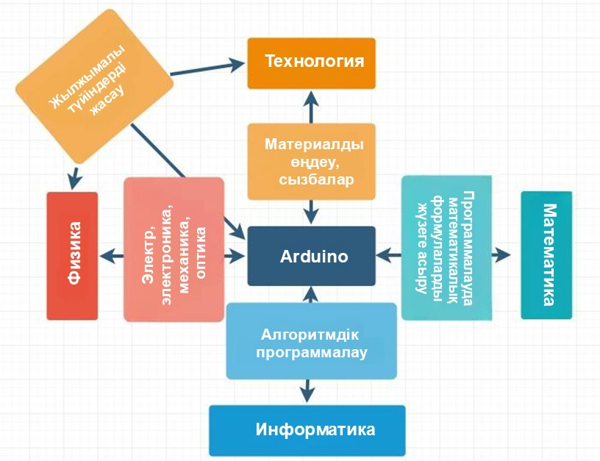

Сурет 11 - Мектеп пәндерін «Arduino» курсына интеграциялау

«Arduino» курсына пәндерді интеграциялау үдерісі информатика, физика, математика және технология пәндерінің өзара сабақтастығына негізделген. Әр пән өз мазмұны шеңберінде белгілі бір аспектіні күшейтеді: информатика бағдарламалау мен логикалық құрылымдарды, физика – энергия мен қозғалыс заңдарын, математика – есептеу мен модельдеуді, ал технология – құрылымдық және жобалау іс-әрекетін қамтамасыз етеді [88].
Мұндай интеграциялық модельдің басты артықшылығы — оқушылардың пәнаралық ойлауын дамыту және нақты инженерлік міндеттерді шешуде теориялық білімді кешенді қолдануға үйрету. Сонымен қатар, Arduino платформасы арқылы жүзеге асырылатын жобалық тапсырмалар оқушылардың зерттеу, жобалау және конструкторлық құзыреттіліктерін қалыптастыруға ықпал етеді.
Arduino негізіндегі жобалар, әдетте, датчиктер, қозғалтқыштар және жарық/дыбыс модульдерімен жұмыс істеуді қамтиды. Бұл үдеріс оқушылардың бағдарламалау тілін тәжірибе арқылы үйренуіне, логикалық және алгоритмдік ойлау қабілетін дамытуына мүмкіндік береді. Мұндай тәжірибелік бағыттағы оқыту пәнаралық интеграцияның тиімді құралы бола отырып, оқушылардың кәсіби бағдарын айқындауға және техникалық мамандықтарға қызығушылығын арттыруға бағытталады.
Осылайша, 10-суретте ұсынылған интеграциялық сұлба мектеп пәндері мен қосымша білім беру арасындағы өзара әрекеттестікті қамтамасыз етіп, робототехниканы оқытудың практикалық және зерттеу сипатын күшейтеді. Бұл модель оқушылардың инженерлік мәдениетін, цифрлық сауаттылығын және инновациялық ойлауын дамытудың маңызды педагогикалық тетігі болып табылады.
Мектеп пәндерін қосымша білім беру жүйесіне интеграциялау мәселесін қарастыра отырып, бірнеше пәндерді қамтитын жобаларды тиімді жүзеге асыру тек арнайы құрал-жабдықтар мен техникалық ресурстарды пайдалану арқылы ғана мүмкін болатынын атап өткен жөн. Бұл жағдай робототехниканы оқытудың қолданбалы сипатына және практикалық әрекетке негізделген табиғатына байланысты. Осыған орай, қашықтықтан оқыту форматына толық көшу объективті себептерге байланысты шектеулі болып отыр [89, 90].
Айта кету керек, білім беру робототехникасы педагогикалық технология ретінде мектеп бағдарламасының әртүрлі пәндік мазмұнын кіріктіруге сүйенеді. Белгілі бір инженерлік немесе ғылыми міндетті шешу үшін (мысалы, роботты жобалау, бағдарламалау немесе жинақтау барысында) оқушылар математика, физика, химия, информатика және технология сияқты пәндерден алған білімдерін кешенді түрде қолданады. Осылайша, робототехниканы оқыту үдерісі пәнаралық интеграцияның нақты көрінісін қамтамасыз етіп, оқушылардың теориялық білімдерін практикалық әрекетпен ұштастыруға мүмкіндік береді.
Кешенді робототехникалық жобаларды іске асырудың ұйымдастырушылық формалары, сондай-ақ білім беру робототехникасын оқу және сыныптан тыс іс-әрекеттермен кіріктіру мүмкіндіктері білімнің әртүрлі салаларында кеңінен көрініс табады (6-сурет). Бұл бағыт пәнаралық өзара әрекеттестікті күшейтіп, оқушылардың теориялық білімін тәжірибелік жобалармен ұштастыруға мүмкіндік береді.
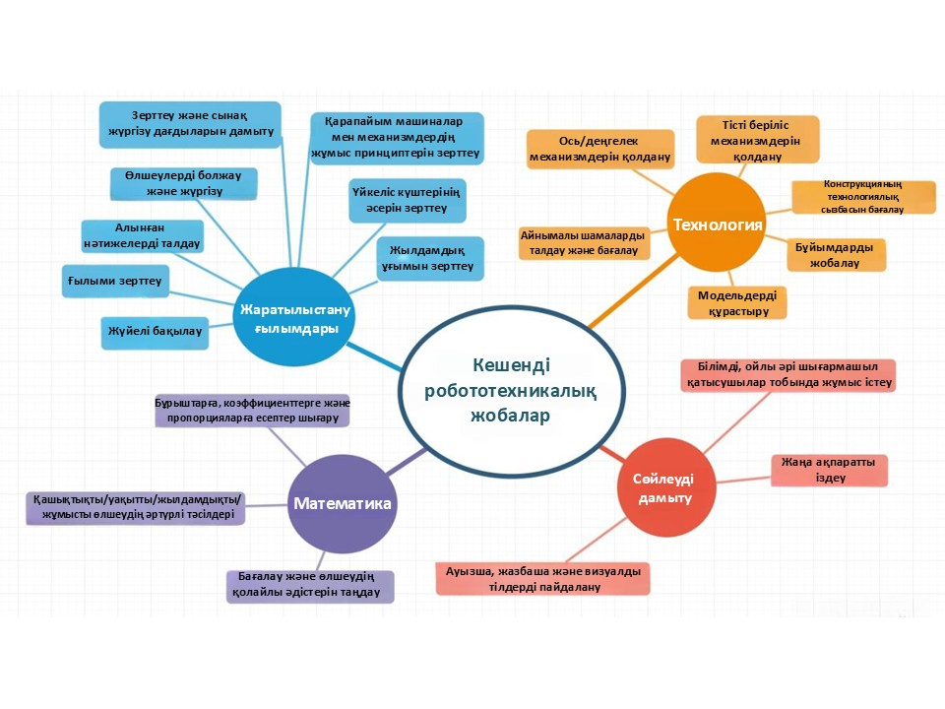
Сурет 12 - Білім беру робототехникасын оқу үдерісі мен сыныптан тыс іс-әрекеттермен кіріктіру моделі

12-суретте көрсетілген модель білім беру робототехникасын оқу және сыныптан тыс іс-әрекеттермен кіріктірудің кешенді құрылымын бейнелейді. Бұл модель білім беру кеңістігінің әртүрлі компоненттерін – пәндік сабақтар, қосымша білім беру курстары, ғылыми жобалар мен тәжірибелік іс-әрекеттерді – өзара байланыста ұйымдастыруды көздейді. Нәтижесінде оқу үдерісінің мазмұны теориядан практикаға қарай біртіндеп дамитын, үздіксіз және интеграцияланған сипатқа ие болады.
Модельдің орталық элементі – кешенді робототехникалық жоба, ол пәндік білім мен практикалық әрекетті біріктіретін пәнаралық өзек ретінде қызмет атқарады. Мұндай жобалар оқушыларға нақты инженерлік міндеттерді шешуге мүмкіндік береді және информатика, физика, математика, технология сияқты пәндердің мазмұнын біртұтас жүйеде қолдануға жағдай жасайды. Сонымен қатар, жобалармен жұмыс істеу барысында оқушылар зерттеу, талдау, модельдеу және бағдарламалау дағдыларын дамыта отырып, өз бетімен шешім қабылдау мен командада әрекет ету қабілеттерін жетілдіреді.
Модельдің тағы бір маңызды аспектісі – оқу және сыныптан тыс іс-әрекеттердің өзара толықтырушы рөлі. Сабақтарда алынған теориялық білімдер сыныптан тыс үйірмелер мен жобалық курстарда тәжірибелік тұрғыда бекітіледі. Кері байланыс негізінде мұғалімдер оқушылардың жетістіктерін бағалап, жеке оқу траекториясын құра алады. Осылайша, 6-суретте ұсынылған кіріктіру моделі білім беру робототехникасының тұлғалық, кәсіби және шығармашылық бағыттылығын күшейтіп, білім алушылардың инженерлік мәдениеті мен инновациялық ойлауын дамытуға ықпал етеді.
Білім берудің барлық деңгейлерінің оқу үдерісінде робототехниканы қолданудың толығырақ мүмкіндіктері 10-кестеде келтірілген:

Кесте 10 - Роботтық жобаларды біріктірудің пәндік аймағы

Сабақтағы әрекет
Деңгей | Интеграциялаудың пәндік аймағы, мазмұндық ерекшелігі
1 | 2
Мектепке дейінгі білім беру | Танымдық қызығушылықты қалыптастыру, қарапайым конструкторлармен ойын түрінде жұмыс істеу, моторика мен логикалық ойлауды дамыту. Ең қарапайым геометриялық фигуралар, тізбектер, тізбектер, заттардың жұптары мен топтары, бірдей және әртүрлі жиынтықтар.  Білім беру саласы: «Қарым-қатынас» (сөйлеу, топпен жұмыс істеу дағдыларын дамыту)
Бастауыш білім | Робототехниканың қарапайым ұғымдары, қозғалыс және сенсорлармен танысу, блоктық бағдарламалау негіздері.  Математика (негізгі геометриялық фигуралар, периметр, тең фигуралар, аудан, аудан өлшем бірліктері)  Технология  Ағылшын тілі (тілді практикалық қолдану арқылы программалау)  Бізді қоршаған әлем («Жануарлар әлемі», «Ресей тарихы» бөлімі)  Информатика («Ақпаратты сақтау және көлемі» тараулары)
Негізгі білім | Алгоритмдеу мен бағдарламалаудың негізгі ұғымдарын меңгеру, қарапайым автоматтандырылған жүйелер құрастыру.  Информатика («Программалаудың алгоритмдері мен элементтері», «Алгоритмдеу және программалау»)  Физика («Физика және табиғатты зерттеудің физикалық әдістері», «Механикалық құбылыстар», «Жылу құбылыстары», «Электр және магниттік құбылыстар», «Электромагниттік тербелістер мен толқындар», «Энергия, жұмыс, қуат» тараулары.  Математика (комбинаторикаға, объектілердің қасиеттеріне, белгілері бойынша жіктеуге байланысты есептерді шығарғанда пайдаланған жөн. Сондай-ақ тізбектерді, тізбектерді, бірдей және әртүрлі жиынтықтарды зерттегенде)
Орта білім | Күрделі роботтық жүйелермен жұмыс істеу, зерттеу және жобалық қызметті дамыту, жасанды интеллект элементтерін қолдану.  Информатика («Алгоритмдеу және программалау», «Модельдеу» бөлімдері)  Физика (оны демонстрациялық тәжірибелер, фронтальды зертханалық жұмыстар үшін қолданған жөн)
Сыныптан тыс жұмыстар
Үйірмелер мен жобалық зертханалар арқылы тереңдетілген оқыту, шығармашылық және ғылыми-инженерлік жобалар даярлау.
Бастапқы білім деңгейі | LEGO конструкторлары негізінде жобалық қызмет ұйымдастыратын робототехникалық үйірмелер мен бірлестіктер
10 – кестенің жалғасы

1 | 2
Негізгі білім деңгейі | Механотроника және робототехниканың негіздерімен таныстыру мақсатында элективті және факультативті курстар, техникалық бағыттағы бірлестіктер
Орта білім деңгейі | Қосымша білім беру бірлестіктері мен мектеп пәндерін біріктіре отырып, кешенді робототехникалық жобаларды әзірлеу. Қолданбалы математика және информатика бойынша элективті және факультативті курстар

Мұндай жобаларды жүзеге асыру және негізгі жалпы білім беретін пәндерді интеграциялау студенттерге мектептегі негізгі пәндер бойынша оқу үлгерімін жақсартуға ғана емес, сонымен қатар жобаны әзірлеуді салыстырмалы түрде жаңа деңгейге шығаруға мүмкіндік береді. Адам өміріне қатысты мәселелерді шешу міндетін қою жалпы білім беретін мектеп курсынан шығатын күрделі жобаларды жүзеге асыруға мүмкіндік береді.
Зерттеу тақырыбы бойынша білім беру саласында кешенді жобалардың бөлек түр ретінде бөлінбейтінін және бірнеше пәндік салалардың өзара әрекеттесу сипатында болмайтынын көрсетті. Мұндай жобалар білім беру жүйесінде метапәндік жобалар деп аталады. Алайда, мұндай жобалар пәндер аясынан шығып, тек бірқатар мектеп пәндерін ғана емес, сонымен қатар адам өмірінің басқа да салаларын қамтитын сипатта болатынын ескеру қажет [91, 92, 93]. 13-суретте осындай жобаның шамамен мазмұнын көрсететін сұлба берілген.

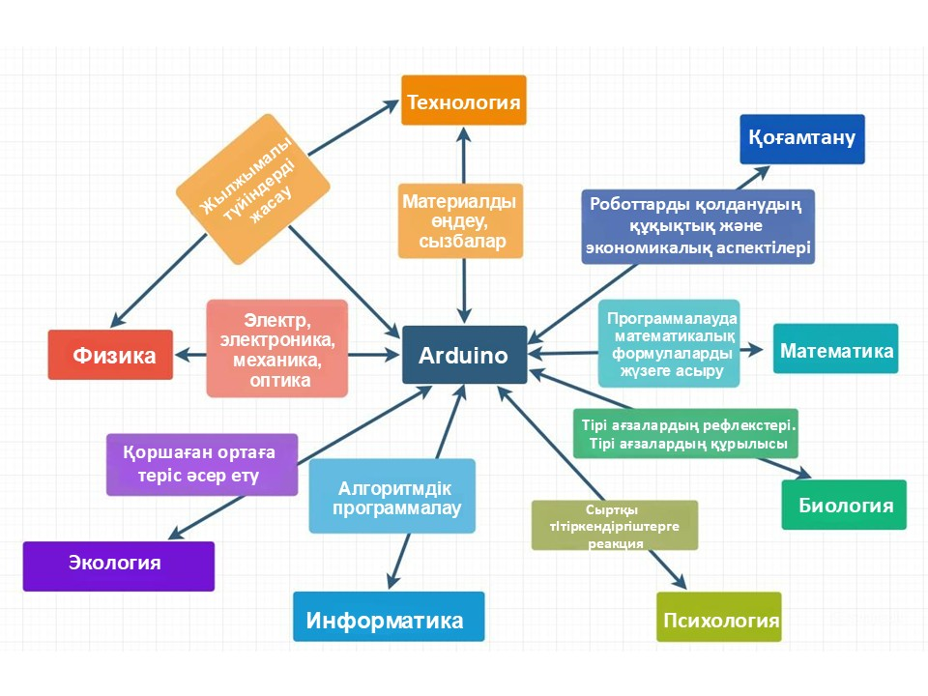
Сурет 13 – Кешенді робототехника жобаларындағы пәндердің интеграциясы
Бізде білім беру робототехникасы жаппай барлық деңгейде оқытылып жатқанымен, неліктен роботтар жоқ? Себебі робот – күрделі жүйе, іс жүзінде тірі ағзаның баламасы, оның өзіндік анатомиясы, физиологиясы, тіпті психикасы бар, және мұның бәрі өзара байланыста ғана өмір сүреді. Анатомияның аналогы оның конструкциясы мен жүйелері (электр, электроника, гидравлика, пневматика) деуге болады, физиология – олардың қалай жұмыс істейтіні, ал психика – оның мінез-құлқының логикасын анықтайтын программалар.
Қазіргі таңда робототехникаға деген көзқарас өте түсініксіз және қарапайым конструкторлар мен күрделі емес роботтар түріндегі белгілі бір көрнекілікті білдіреді. Қарапайым роботтарды құрастыру – бұл ешқандай жағдайда кешенді жобаларды жүзеге асыру емес, өйткені оның құрылымы, жұмыс логикасы тіпті оқушыларға да соншалықты түсінікті болғандықтан, "тұжырымдаманы ойластыру", "жоба жасау" сияқты талаптар мағынасыз және формальды болып көрінеді.
Оқушылардың басым көпшілігі үшін робототехникамен танысу осымен аяқталады, дегенмен кейбірі қарапайым роботтар мен жүйелердің әртүрлі құрастыру түрлерімен айналысуды жалғастырады. Бірақ кейбірі күрделірек роботтар жасауға тырысады. Одан не шығатыны кез келген "робототехникалық" іс-шарада көрінеді: біреулері ынта, талант және керемет күш-жігер есебінен жүйенің үнемі өсіп келе жатқан күрделілігімен табанды түрде күресуді жалғастырады, басқаларының басындағы "бейне" ересек адам ұстап тұрады, ол не болып жатқанын түсіндіре де алмайды және оларға қандай да бір қарапайым жұмыстар мен функцияларды жүктейді, ал ең осы саланы тереңірек үйренетіндер қандай да бір құжаттама және жобалау жүйелеріне өз бетінше келеді, тіпті кейбіреулері бірінші сабақта айтылғандарды өздері ойлап табады [94].
Заманауи робототехника – бұл "механика, электроника және программалық қамтамасыз ету, биотикалық жүйелер туралы" емес, керісінше күрделі жүйелерді қалай құру, оларды жобалау туралы. Жүйені құру "не үшін?" деген сұраққа жауап береді. Бірақ бүгінгі таңдағы білім беру үдерісі тек бір ғана сұраққа – "Қалай?" деген сұраққа жауап береді. Қалай дәнекерлеу керек, қалай қосу керек, қалай баптау керек, қалай программалау керек. Ал "не үшін?" деген сұраққа жауап бермейді. Бұл жағдайда: "Жағдайды түзетуге бола ма?" деген сұрақты қою керек. Егер жаппай сипатын ескерсек, бұл күрделі және ұзақ үдерісс, себебі қазіргі таңда білім беру жүйесінде білікті педагогикалық кадрлардың айтарлықтай жетіспеушілігі байқалады.
Алайда, мұндай мәселелерді шешу үшін электронды оқыту формалары және кешенді жобаларды іске асыру кезіндегі консультациялар көмектесе алады.
Жобалардың басым бөлігі адамның өмірін ыңғайлы ету үшін шешуді қажет ететін нақты проблемалар немесе міндеттер қойылған кезде туындайды. Бұл адам өмірінің тек әлеуметтік саласына ғана емес, сонымен қатар адамның планетадағы және одан тыс жердегі тіршілігіне де қатысты.
Осындай жобаға колледж студенті Сатиндер Сингхтың әзірлемесі мысал бола алады – ол көру қабілеті нашар адамдарға арналған навигациялық жүйе жасаған.
Жүйе қолданушының кеудесіне бекітілетін камерадан, кескінді өңдейтін ноутбуктен тұрады. Егер терең оқытуға негізделген алгоритм (Tensorflow үстіндегі Keras-тағы CNN) қолданушыға солға немесе оңға жылжу қажет деп анықтаса, Arduino Uno контроллеріне команда жіберіледі, ол өз кезегінде көзілдірік рамасына бекітілген екі сервомоторды басқарады [95].
Адамды дұрыс бағытта бағыттау үшін құлаққаптар арқылы дыбыстық арнамен толықтырылатын тактильді кері байланыс қолданылады. 14-суретте навигациялық жүйе көрсетілген.

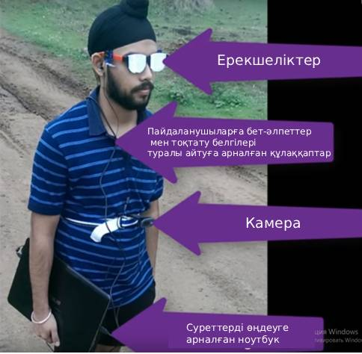

Сурет 14 - Көру қабілеті нашар адамдарға арналған навигация жүйесі

Бұл әзірлеме қазіргі қоғамның бірқатар мәселелерін шешеді және өзіне көптеген бағыттар мен пәндерді байланыстырады.
Немесе кешенді жобаның қызықты мысалы ретінде тамақ ішкен кезде "оянатын" робот-қасықты атап өтуге болады. Қасықпен қозғалыс жасалғанда, бірқатар жарықдиодтар біртіндеп жанады. Сондай-ақ, роботтың жарықдиодты көздері де біртіндеп "оянады".
Пайдаланушы жеткілікті түрде тамақтанған соң, қасық тоқ болғанын білдіреді. 4 сағаттан кейін робот-қасық қайтадан "ұйықтанады", осылайша сізге тамақтану уақыты келгенін хабарлайды. 15-суретте осы әзірлеме көрсетілген.

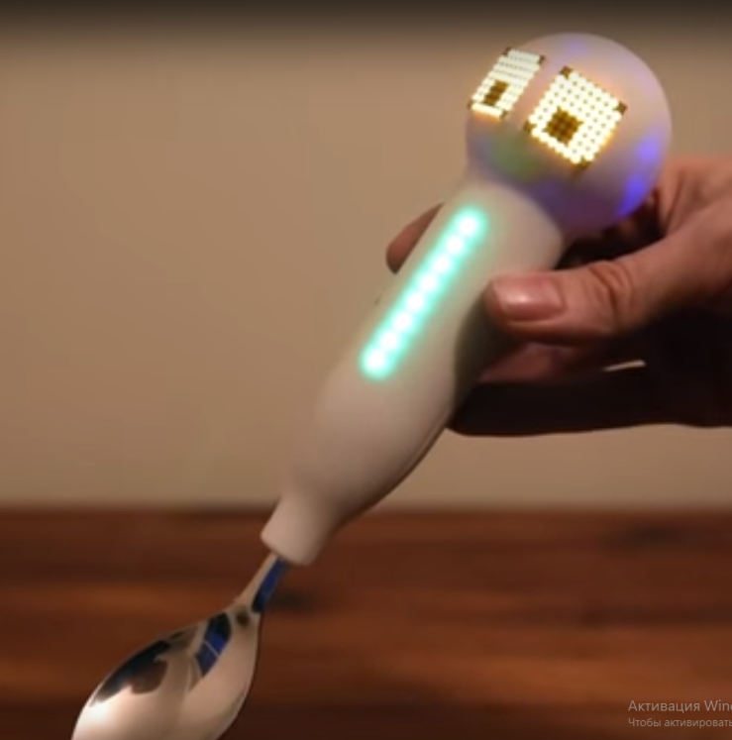

Сурет 15 - Робо-қасық

Бұл әзірлеме де алдыңғысы сияқты, әзірлеушілер алдына қойылған бірқатар мәселелерді шешеді, сондай-ақ адам биологиясы және адамның жеке тамақтану параметрлері сияқты әртүрлі пәндер мен ғылымдарды біріктіреді.
"Білім беру робототехникасы" электрондық курсы және зерттеу нәтижелерін апробациялау
Қажетті материалды өз бетінше оқып-үйрену қажеттілігін шешу үшін "Білім беру робототехникасы" электрондық курсы әзірленіп, енгізілді. Электрондық курс бірнеше кезеңде әзірленді:
Бірінші кезең – курсты жобалау, онда арнайы жабдықсыз және электрондық оқыту режимінде оқуға болатын теориялық және практикалық сипаттағы тақырыптар анықталды. Электрондық курстың тақырыптары:
Тұрақты ток, айнымалы ток, қоректендіру көздері, мультиметр. TinkerCad-та тіркелу. Тақырыпта мектеп физикасы пәнінде ұсынылған негізгі ұғымдар ашылады, алайда ұғымдарды тереңірек оқу қарастырылады;
Электрондық компоненттер. Резистор. Конденсатор. Макеттік плата. Схемотехника. Жалпы білім беретін мектеп курстарының пәндерін оқуды жалғастыра отырып, анағұрлым тереңдетілген оқу және белгілі бір компоненттерді қолдану қарастырылады;
Жарықдиодты индикатор. Түймелер. Диод. Транзистор;
Микросхемалар: Таймер 555, Н-көпір L293D;
Arduino UNO. Arduino модульдері. Arduino программалау;
Қозғалтқыш. Сервожетек. Пьезодинамик. Датчиктер;
Arduino-дағы жобалар. Arduino-дағы жобаларға шолу.
Кейбір тақырыптар негізгі жалпы білім беретін мектеп пәндерімен тығыз байланысты, ал кейбіреулері құрылғылардың жұмыс істеу мәнін және олардың өзара байланысын тереңірек және егжей-тегжейлі ашады. Бұл жобамен жұмыс істеу барысында белгілі бір сұрақтарға жауап беруге көмектеседі.
Екінші кезең электрондық оқыту платформасын таңдау және шолу. Курс Moodle платформасында әзірленді. Кейбір модульдер "журнал" ұйымдастыру үшін, басқалары олимпиадалар өткізу үшін жасалған, студенттерді тестілеу үшін жеке сайт жасау. Moodle барлық үздік тәжірибелерді біріктіріп, бірыңғай сервис ретінде жұмыс істейді.
LMS Moodle жүйесі интернет арқылы оқытуды ұйымдастыру барысында туындайтын көптеген мәселелерді тиімді шешуге мүмкіндік береді. Бұл платформа қашықтан білім беру форматы үшін де, дәстүрлі оқытуды қолдаушы қосымша құрал ретінде де қолданылады.
Moodle келесі мақсаттағы пайдаланушылар үшін өзекті бола алады:
- Жоғары оқу орындарында LMS жүйесін қолдану тәжірибесі бар, бірақ қолданыстағы жүйесі ескірген немесе функционалдық жағынан шектеулі оқытушылар үшін;
- Қағаз түріндегі журналдар мен тестілеуді электрондық форматқа ауыстырып, оқу үдерісін цифрландыруды көздейтін педагогтер үшін;
- Қашықтан оқытуды жүйелі түрде ұйымдастырғысы келетін репетиторлар үшін;
- E-learning технологияларын кезең-кезеңімен, тиімді енгізуді жоспарлап отырған жоғары оқу орындары үшін;
- Қызметкерлерді оқыту немесе олардың кәсіби құзыреттілігін тексеру мақсатында білім беру үдерістерін ұйымдастырғысы келетін ұйым басшылары үшін.
Moodle бір-бірімен байланысты бірнеше шартты модульдерден тұрады:
- Файлды ортақ пайдалану. Оқытушыларға дәрістерді, оқу құралдарын, кез келген материалдарды басып шығаруға, ал студенттерге өз жұмыстарын тексеруге жіберуге мүмкіндік береді;
- Тестілеу. Веб-сайттағы ыңғайлы редактор, docx файлынан жүктеу мүмкіндігі, студенттердің үлгерімі туралы толық есеп;
- Форум. Хабарландырулар, кеңес беру мақсатында немесе тапсырма ретінде. Оқушылардың жауаптарының жанына белгі қоюға мүмкіндік береді;
- Тапсырмалар. Форум, тест немесе «файлды жүктеп салу» тапсырмасы түрінде болуы мүмкін;
- Журнал. Сайтта өңдеуге болады, тапсырмаларды жасау кезінде автоматты түрде жасалады және бағалар тесттер мен форумдардан тасымалданады;
- Жұмыс кеңістігі. Жоғарыда аталғандардың барлығын біріктіреді. Жұмыс кеңістігіне қол жеткізу үшін студенттер мұғалімге сұрау жібереді.
Мұғалімдер мен студенттерге қолжетімділікті орталықтан басқару мүмкіндігі. Жұмыс аймақтары мен топтарды құру үшін "әкімшілерді" тағайындау мүмкіндігі бар. Ұйым логотипі барлық беттерде көрсетіледі. Егер сіз жалғыз жұмыс істейтін болсаңыз, бұл бетті жасаудың қажеті жоқ.
Жұмыс аймағында пәнге қатысты материалдар, хабарламалар және тапсырмалар жарияланады. Жұмыс аймағын мұғалім немесе әкімші құра алады және ол бірнеше топты немесе пәндерді біріктіруі мүмкін. Студенттер жұмыс аймағына жеке сұраныс бойынша немесе топпен қол жеткізеді.
Moodle жүйесінде сізге қатысты соңғы оқиғаларды көрсететін оқиғалар таспасы бар. Осы таспаның көмегімен сіз маңызды тапсырмаларды жіберіп алмайсыз және жүйедегі барлық өзгерістерден бірінші болып хабардар боласыз.
Оқу мәселелерін талқылау үшін форумды пайдаланыңыз. Жауаптарға құжаттар мен суреттерді тіркеуге болады. Бағаларды тікелей жауаптың қарсысына қоюға болады!
Тесттерді жасау үшін сайттағы редакторды пайдаланыңыз немесе бар тестті импорттаңыз, тек оны белгілеу ережелеріне сәйкес алдын ала рәсімдеңіз. Мұғалімге студенттің қателерін талдаумен бірге егжей-тегжейлі есеп қолжетімді.
Журнал жүйе тарапынан оқытушы әзірлеген тапсырмалар негізінде автоматты түрде қалыптастырылады. Бағалар тестілеуден өткеннен кейін автоматты түрде журналға енгізіледі, бұл білім беруді басқару жүйесінде жұмыс істеуді айтарлықтай жеңілдетеді.
Moodle-дің негізгі идеясы – e-learning (электронды оқыту) мүмкіндігін қажет ететіндердің барлығына ұсыну. Оның ішінде жеке қолдану үшін де, яғни ақпараттық технологияларды өз бетімен пайдаланғысы келетін жеке мұғалімдерге де сервис ұсыну. "Информатизация и образование" онлайн басылымының айтуынша, біз бұл мақсатқа жетіп отырмыз.
Үшінші кезең – электронды курсты тікелей әзірлеу болды, оған оқу материалдарын электронды ресурсқа орналастыруға даярлау және курстың өзін ұйымдастыру кірді.
Бағдарлама 3 жылдық оқытуға есептелген және Arduino негіздерін біртіндеп меңгеру мен енгізуге бағытталған. 11, 12, 13-кестелерде бірінші, екінші және үшінші оқу кезеңіне арналған оқу-тақырыптық жоспарлар ұсынылған [96].

Кесте 11 - Бірінші оқу кезеңінің тақырыптық жоспары

№ | Тарау | Сағат саны
№ | Тарау | Теория | Практика | Барлығы
1 | Кіріспе сабақ. | 6 |  | 6
2 | Мобильді робототехника конструкторлары | 11 | 19 | 30
3 | Мобильді роботтарды программалау негіздері | 8 | 8 | 16
4 | Жеке бөліктерді программалау элементтері | 13 | 15 | 28
5 | Датчиктері бар роботтарды құрастыру және программалау | 40 | 44 | 84
6 | Қазіргі әлемдегі мобильді робототехника | 18 | 28 | 46
7 | Қорытынды жобаны даярлау, жүзеге асыру және ұсыну | 1 | 5 | 6
Барлығы: |  | 97 | 119 | 216
Кесте 12 - Екінші оқу кезеңінің тақырыптық жоспары

№ | Тарау | Сағат саны
 |  | Теория | Практика | Барлығы
1 | Кіріспе сабақ. | 2 |  | 2
2 | Мобильді роботтар | 18 | 14 | 32
3 | Мобильді робототехникаға арналған алгоритмдер | 14 | 20 | 34
4 | Құрылыс жинақтары жоқ роботтарды құрастыру | 34 | 40 | 74
5 | Робототехникадағы микрочиптер | 8 | 20 | 28
6 | Biology, Electronics, Aesthetics, Mechanics роботтары | 8 | 24 | 32
7 | Ардуино микроконтроллеріне негізделген робототехника | 2 | 6 | 8
8 | Қорытынды тест | 2 | 4 | 6
Барлығы: |  | 88 | 128 | 216

Кесте 13 - Үшінші оқу кезеңінің тақырыптық жоспары

№ | Тарау | Сағат саны
№ |  | Теория | Практика | Барлығы
1 | Кіріспе сабақ | 3 |  | 3
2 | Arduino платформасы | 15 | 15 | 30
3 | Arduino микроконтроллері | 23 | 31 | 54
4 | Сенсорлары бар мобильді роботтар | 9 | 9 | 18
5 | 3D технологиялары және 3D басып шығару | 48 | 54 | 102
6 | Қорытынды тест | 3 | 6 | 9
Барлығы: |  | 101 | 115 | 216

Бағдарламаның оқу жоспары Arduino сияқты күрделірек роботтық жүйелерді біртіндеп енгізеді. Бұл студенттерге басқа жүйелерді пайдалану мысалдарын меңгеруге және оларды күрделі роботтық жобаларды жүзеге асыруда қолдануға мүмкіндік береді.
«Білім беру робототехникасы» пәні бойынша электрондық курсты қолдану оқу үдерісіне 1-ші оқу жылынан бастап енгізіледі. Үшінші оқу жылындағы бағдарламаның мазмұны электрондық курсты қолдануды қажет ететіндей етіп құрылған.
Ұсынылған көппарадигмалық әдістемелік жүйе болашақ информатика мұғалімдерін білім беру робототехникасын оқытуға даярлау үдерісін кешенді түрде қамтиды. Жүйе құрылымында мақсаттар мен мазмұнның, әдістер мен құралдардың, оқыту формалары мен бағалау жүйесінің өзара байланысы ескеріліп, оларды іске асыру жолдары нақты көрсетілген. Бұл жүйенің ерекшелігі – оқытудың конструктивистік, жобалық, тұлғалық-бағдарланған парадигмаларын үйлестіру арқылы оқыту үдерісін икемді, бейімделген және практикамен байланысты ұйымдастыруында. Сонымен қатар, әдістемелік жүйе оқушы мен мұғалімнің белсенді өзара әрекеттестігіне негізделіп, білім берудегі инновациялық тәсілдердің тиімді қолданылуын қамтамасыз етеді.
2.2 Болашақ информатика мұғалімдеріне «Білім беру робототехникасы» онлайн курсын оқыту құралы
Қазіргі білім беру жүйесінде цифрландыру үдерісінің белсенді дамуы болашақ мұғалімдерді жаңа форматтағы оқыту ресурстарымен қамтамасыз етуді талап етеді. Осыған байланысты, педагогикалық жоғары оқу орындарында информатика мұғалімдерін даярлау барысында білім беру робототехникасын оқытуға арналған арнайы онлайн курстардың маңызы арта түсуде. Мұндай курстар теориялық білімді тәжірибелік дағдылармен ұштастырып, студенттердің кәсіби құзыреттілігін қалыптастыруда тиімді құрал ретінде қарастырылады. «Білім беру робототехникасы» атты онлайн курс болашақ мұғалімдердің әдістемелік даярлығын арттыруға, оларды мектептегі робототехника сабақтарын жүргізуге кәсіби тұрғыда бейімдеуге бағытталған.
Л. Харасим және т.б. еңбектері қашықтықтан және аралас оқыту саласындағы заманауи зерттеулер, оның ішінде онлайн курстардың, соның ішінде робототехника саласындағы мұғалімдерді даярлаудағы тиімділігін дәлелдейді. Харасим компьютерлік қолдауға негізделген ұжымдық оқытудың (Computer-Supported Collaborative Learning, CSCL) педагогикалық құзыреттілікті қалыптастырудағы маңызды рөлін атап көрсетеді [83].
2021 жылы Гратани және т.б. жүргізген зерттеуде робототехника бойынша мұғалімдерді оқытуға арналған онлайн курстың нәтижесінде бір жылдан кейін олардың кәсіби сенімділігі мен әдістемелік даярлығының айтарлықтай артқаны көрсетілген. Оның еңбегінде онлайн курстарды педагогикалық практикаға интеграциялауды мұғалімдердің мотивациясын арттырудың және білім беру сапасын көтерудің тиімді құралы ретінде сипаттайды [87].
Карнеги Меллон университетінің LEGO® SPIKE Prime Training және VEX PD+ секілді шетелдік тәжірибелеріне салыстырмалы талдау көрсеткендей, STEM бағыты бойынша мұғалімдерге арналған сертификатталған онлайн курстарды пайдаланудың тиімді екендігі зерттелген [85, 97, 99]. Осыған байланысты, диссертация аясында ұсынылған осындай курс болашақ мұғалімдердің кәсіби құзыреттерін дамытуға мүмкіндік береді деп күтілуде.
«Білім беру робототехникасы» онлайн курсы болашақ информатика мұғалімдерін робототехника негіздерін оқытуға даярлауға бағытталған кешенді оқу ресурсы болып табылады. Аталған курс Moodle платформасында әзірленгендіктен, оның мазмұны модульдерге бөлініп, әр модуль теориялық материал мен практикалық тапсырмаларды ұштастыра отырып құрылған.
“Білім беру робототехникасы” курсы – STEM-педагогиканың заманауи талаптарына жауап беретін, оқушылардың инженерлік-техникалық ойлауын, алгоритмдік мәдениетін және шығармашылық қабілеттерін қалыптастыруға бағытталған пәнаралық бағдарлама. Робототехника жобалары арқылы білім алушылар нақты әлемдегі мәселелерді модельдеп, программалау, электроника және жобалық менеджмент дағдыларын кешенді түрде меңгереді.
Курстың мақсаты
Білім алушыларды робототехниканың негіздерімен таныстырып, Arduino, Raspberry Pi, VEX IQ және басқа да білім беру платформаларында автономды роботтар құрастырып бағдарламалай алатын деңгейге жеткізу.
Міндеттері:
- Электрондық компоненттер, сенсорлар мен атқару механизмдерінің жұмыс принциптерін түсіндіру.
- C/C++ (Arduino IDE) және Python (Raspberry Pi) негізінде кіріктірілген программалау дағдыларын қалыптастыру.
- 3D-моделдеу және прототиптеуді пайдалана отырып, роботтың корпусын жобалау.
- Жобалау-зерттеу әдістемесі мен инженерлік дизайн циклін (EMPDR, Design Thinking) меңгерту.
- Командалық жұмысты, коммуникация мен критикалық ойлауды дамыту.
Онлайн-курстың толық білім беру мазмұнына қолжетімділік тек алдын-ала тіркелген пайдаланушыларға (аутентификациядан өткен студенттер мен оқытушыларға) беріледі (сурет 16). Бұл шешім бірнеше ғылыми-педагогикалық және құқықтық факторларға негізделеді:
- Оқу деректерінің валидтілігі
- Тіркеу арқылы әрбір студенттің оқу барысы, тапсырмаларды орындау мерзімі мен бағалары
- Дербес деректерді қорғау
Қазақстан Республикасының «Жеке деректер және оларды қорғау туралы» заңына (2013 ж., № 94-V) сәйкес, платформа cookie файлдарын қолдана отырып, пайдаланушы сеансын шифрланған токен арқылы байланыстырады.
Индивидуализацияланған оқыту траекториясы
LMS (Moodle) жүйесінде тіркелген аккаунт пайдаланушының рөлін (студент, тьютор, админ) анықтап, контентті соған сәйкес бейімдейді – мысалы, тесттің бірегей нұсқасын ұсынады немесе прокторинг модулін қосады.

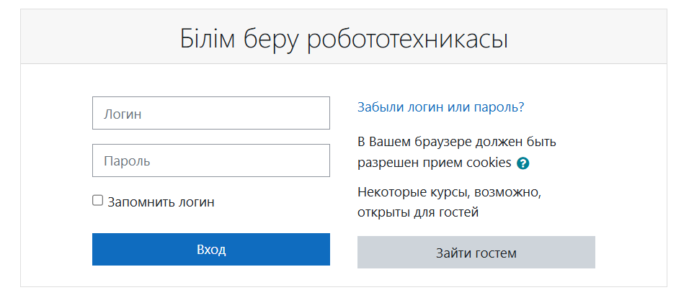

Сурет 16 - «Білім беру робототехникасы» оқу платформасына кіру формасы

«Білім беру робототехникасы» оқу платформасының басты беті 17-суретте көрсетілген.
Сол жақ бағанда көк түспен боялған «Жеке кабинет» бөлімі бірінші болып тұр. Оның астында «Site home», «Күнтізбе», «Жеке файлдар» деген сілтемелер және «Менің курстарым» деген бөлім бар. Одан төменірек Arduino, Raspberry Pi, VEX IQ сияқты жеке курстардың атаулары тізілген – біреуін бассаңыз, сол курс ашылады.
Беттің ортасында «Курсты шолу» деген жазу мен төрт үлкен карточка көрінеді. Біріншісі – «Arduino кіріспе курс», екіншісі – «Foundations» (ROB-FND), үшіншісі – «Raspberry Pi кіріспе курс», төртіншісі – «VEX IQ кіріспе курс». Әр карточканың үстінде сурет, астында курстың атауы және «0% complete» деген сөз бар – бұл әлі үдерісін бастаған жоқ дегенді білдіреді.
Оң жақ бағанында шағын терезелер орналасқан. Атап айтқанда жеке файлдар, сайттағы пайдаланушылар терезесі және ең соңында шағын күнтізбе көрсетілген.

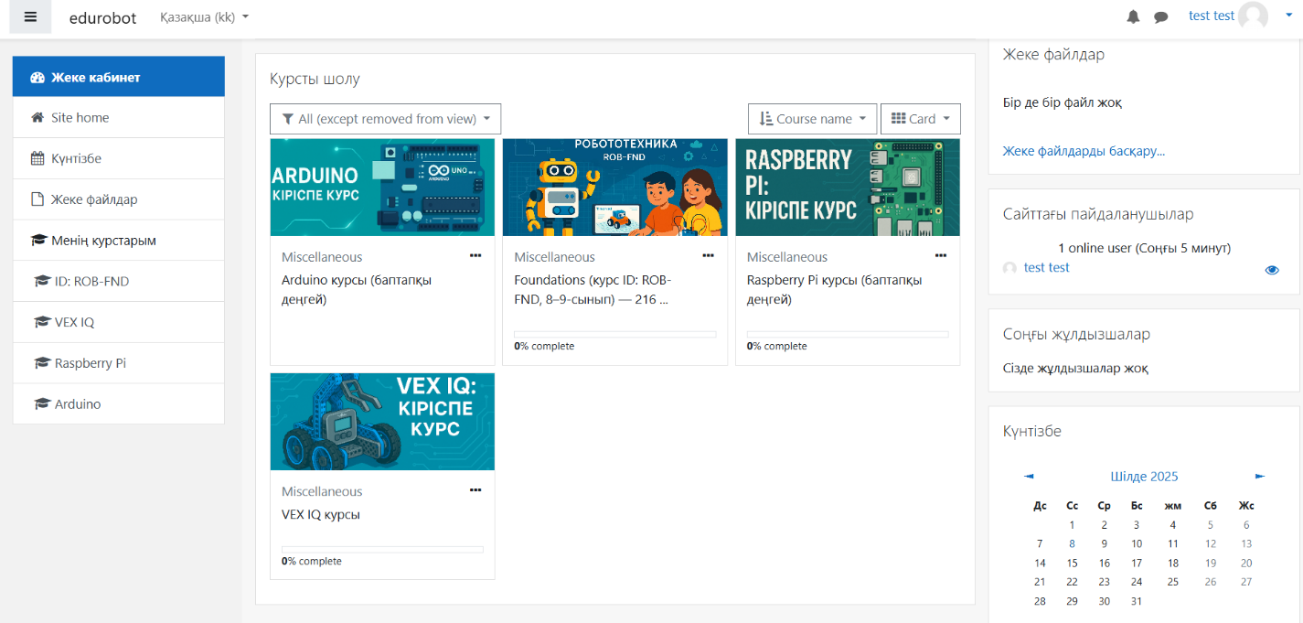

Сурет 17 - «Білім беру робототехникасы» оқу платформасы

Онлайн курс мазмұны бірнеше модульдік блоктарға бөлінген және логикалық реттілікке ие. Курс құрылымы Arduino технологиясының негізгі аспектілерін — кіріспеден бастап күрделі жобаларға дейін — кезең-кезеңімен қамтиды.
Moodle платформасына орналастырылған «Arduino курсы (бастапқы деңгей)» бөлімдерінің тізімі көрсетілген. Курстың мазмұны шағын, өзара байланысты 10 тақырыптық модульден тұрады. Әр модульде екі негізгі оқу материалы қамтылған (18-сурет):
мәтіндік нұсқаулық – сызбалар, схемалар мен код үзінділері;
төмен бейнеролик – құрастыру мен баптау қадамдары.

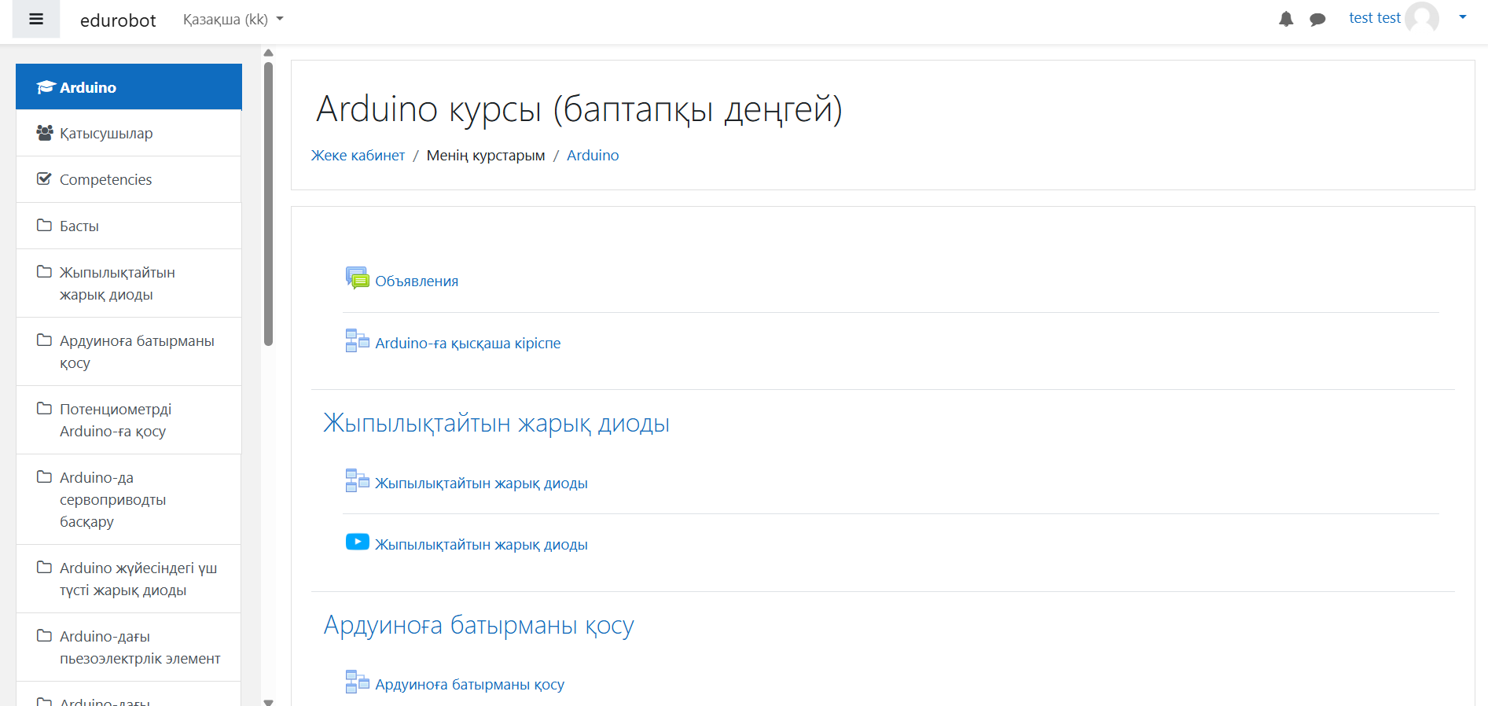

Сурет 18 - «Arduino курсы (бастапқы деңгей)» бөлімі

Arduino курсы – «Матрицалық пернетақтаны қосу» сабағының мазмұны (19-сурет).
Бұл сабақ беті Moodle платформасында ашылған және студентке 4×4 матрицалық пернетақтаны (keypad) Arduino-ға қосуды толық үйретуге арналған. Беттегі бөлімдер рет-ретімен шығады:
- Тақырып пен кіріспе
«Матрицалық пернетақтаны қосу» тақырыбына төменде қысқаша: пернетақтаның қалай жұмыс істейтіні, жол-баған (row-column) сканирлеу принципі және қайда қолданылатыны туралы теориялық түсіндірме берілген.
- Алғашқы демонстрация. Фото: Arduino Uno тақшасына түрлі-түсті сымдар арқылы жалғанған 4×4 keypad көрсетілген.
- Схема (Fritzing): Пернетақтаның сегіз сымы Arduino-ның D2–D9 пиндеріне қалай қосылатыны сызбамен түсіндірілген.
- Базалық код: Блокта Keypad кітапханасы қосылып, жолдар мен бағандар массивтері, сондай-ақ Keypad объектісі инициализацияланады. loop() ішінде басылған перне анықталып, Serial Monitor-ға шығарылады. Код астында төменша түсіндірме бар.
- LCD-мен кеңейту бөлімі. Фото: Алдыңғы жинаққа 16×2 I²C LCD қосылған, дисплейде пернетақтадан оқылған таңба көрсетіліп тұр.
- Схема: LCD-дің SDA/SCL желілері Arduino-ның A4/A5 пиндеріне, ал keypad бұрынғы пиндерге жалғанған аралас қосылу нұсқасы.
- Код: LiquidCrystal_I2C кітапханасы арқылы дисплей инициализациясы, алынды таңбаны экранға шығару логикасы беріледі.
Сабақта теория → аппараттық құрастыру → код → кеңейту → бағалау тізбегімен толығымен беріледі. Бұл студентке пернетақтаны Arduino-ға жалғау, код жазу және LCD-ге дерек шығару дағдыларын бір сабақта меңгеруге мүмкіндік береді.
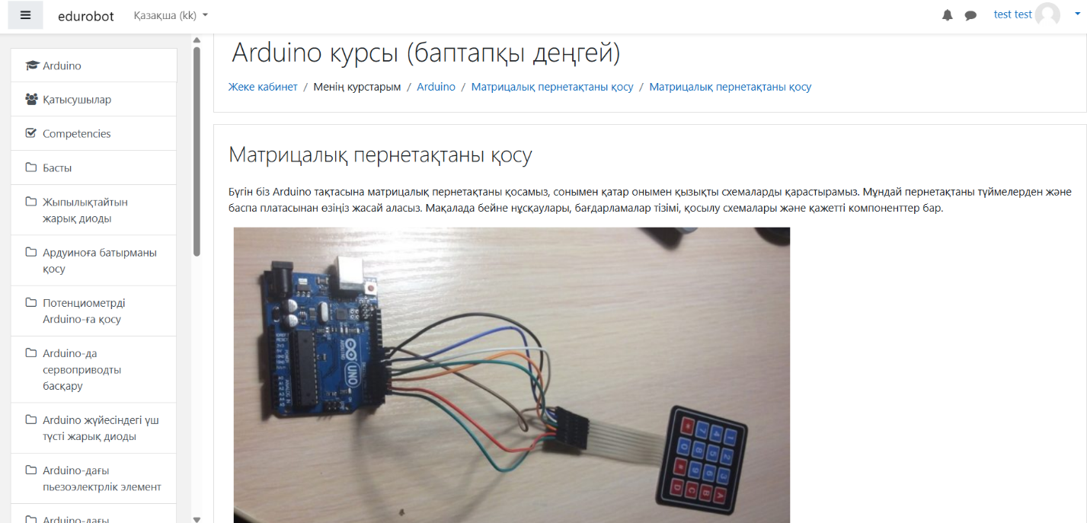

Сурет 19 - Arduino курсы – «Матрицалық пернетақтаны қосу» сабағының мазмұны

«Білім беру робототехникасы» онлайн курсының бағалау жүйесі оқу үдерісінің көпдеңгейлі құрылымын қамтиды және әртүрлі мақсаттар мен құзыреттерге бағытталған (14-кесте). Бұл бағалау жүйесінің негізгі идеясы – оқу нәтижелерін формативті, практикалық, жобалық, портфолиолық және аналитикалық деңгейлерде жүйелі түрде бағалау арқылы студенттердің кәсіби және практикалық даярлығын жан-жақты қамтамасыз ету.
Әр деңгейде қолданылатын құралдар мен әдістер студенттің білімін, дағдысын, шығармашылығын және зерттеу қабілетін дамытуға бағытталған. Формативті деңгейде тест пен форумдар арқылы жедел кері байланыс қамтамасыз етілсе, практикалық деңгейде нақты тапсырмалар мен өзара бағалау жүзеге асырылады. Жобалық деңгейде студенттер топпен робот прототипін құрастырып, техникалық құжаттама әзірлейді. Портфолилық деңгейде жеке білім траекториясы мен кәсіби жетістіктер электрондық портфолио арқылы көрсетіледі. Соңғы аналитикалық деңгейде зерттеуші оқу нәтижелерін сандық түрде талдап, курстың тиімділігін бағалай алады.
Бұл бағалау жүйесі цифрлық педагогика талаптарына сәйкес келіп, болашақ информатика мұғалімдерінің жеке даму траекториясын бақылауға және білім сапасын арттыруға мүмкіндік береді.

Кесте 14 - Бағалау деңгейлері мен құралдары

Деңгей | Қатысушылар | Негізгі құрал/модуль | Нәтиже типі
1 | 2 | 3 | 4
Формативті | Студент, тьютор | Quiz, H5P, Forum | Автоматты балл, жедел кері байланыс
Практикалық | Студент | Assignment (код, Fritzing), Workshop (peer-review) | Функционалдық тексеру, құрдас бағалау
14 – кестенің жалғасы

1 | 2 | 3 | 4
Жобалық | Топ | Project + Advanced grading Rubric | Робот прототипі, техникалық құжаттама
Портфолиолық | Студент | e-Portfolio (Mahara/Google Sites сілтемесі) | Әдістемелік портфолио критерийлері
Аналитикалық | Зерттеуші | Learning Analytics экспорт (CSV) | Х-Y интегралды көрсеткіші, t-test

Онлайн курс (Moodle) арқылы орындалатын барлық әрекеттер болашақ мұғалімнің робототехниканы оқытуға әдістемелік даярлығын (Х) және қатысушы оқушылардың күрделі роботтық жобаларды орындауға даярлығын (Y) екі өлшемді вектор түрінде көрсетуге мүмкіндік береді (20-сурет).

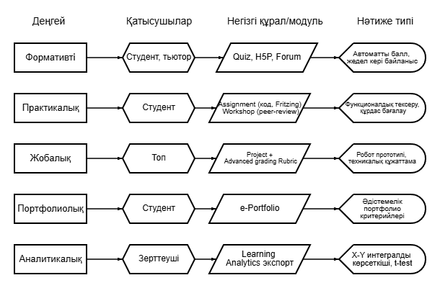

Сурет 20 - Бағалау деңгейлері мен құралдары

«Білім беру робототехникасы» онлайн курс мазмұны:
1-бөлім: Кіріспе сабақ. (3 сағат)
Теория: Қауіпсіздік шаралары. Сабақтарға қойылатын талаптар. Жылдық жұмыс жоспары.
2-бөлім: Arduino платформасы (30 сағат)
«Білім беру робототехникасы» электронды курсымен жұмыс . Arduino платформасы. Мүмкіндіктер мен жобаларға шолу. Схемалар. Құрамдас бөліктер. Құрастыру схемалары. Деректер парағы.
Тәжірибе: Tinkercad онлайн әзірлеу ортасы. Қоршаған ортаға шолу. Тіркеу. Схемалар. Құрамдас бөліктер. Құрастыру схемалары. Деректер парағы.
3-бөлім: Arduino микроконтроллері (54 сағат)
Теория: Келесі тақырыптар бойынша электронды курспен жұмыс: Arduino микроконтроллері. Arduino IDE программалау ортасы. Arduino IDE программалау алгоритмдері. Arduino IDE ортасының операторлары. Arduino IDE кітапханалары. Arduino кеңейту модульдері. Өзіңіздің кеңейту модуліңізді жасау. Arduino платформасындағы мобильді роботтар. Bluetooth байланысы.
Тәжірибе: Arduino микроконтроллері. Arduino IDE программалау ортасы. Arduino IDE программалау алгоритмдері. Arduino IDE ортасының операторлары. Arduino IDE кітапханалары. Arduino кеңейту модульдері. Өзіңіздің кеңейту модуліңізді жасау. Arduino платформасындағы мобильді роботтар. Bluetooth байланысы.
4-бөлім: Сенсорлары бар мобильді роботтар. (18 сағат)
Теория: Электрондық курспен жұмыс, келесі тақырыптарды оқу: Датчиктері бар мобильді роботтар. Қарапайым сенсорды құрастыру. Іске қосу бағдарламасын құру және роботты жөндеу.
Тәжірибе: Сенсорлары бар мобильді роботтар. Қарапайым сенсорды құрастыру. Іске қосу бағдарламасын құру және роботты жөндеу.
5-бөлім: 3D технологиялары және 3D басып шығару. (102 сағат)
Теория: 3D басып шығару тарихы. Қазіргі әлемде қолданыңыз. 3D басып шығаруға арналған басып шығару технологиялары мен материалдарына шолу. 3D моделі. 3D модельдерді құруға арналған құралдар. 123D дизайн редакторы. 123 D Design редакторының көмегімен қарапайым үлгілерді жасау. STL пішімі. 3D модельдерді басып шығаруға даярлау. Cura бағдарламасы (шектегіш). STL үлгілерін басып шығаруға түрлендіру. 3D принтерді даярлау. Басып шығару үшін материалды таңдау. 3D принтерде басып шығару. Күрделі үлгілерді басып шығару үшін қолдауды пайдалану. Басып шығарудан кейінгі өңдеу.
Тәжірибе: Қазіргі әлемде қолданыңыз. 3D басып шығаруға арналған басып шығару технологиялары мен материалдарына шолу. 3D модельдерді құруға арналған құралдар. 123D дизайн редакторы. 123D Design редакторының көмегімен қарапайым үлгілерді жасау. STL пішімі. 3D модельдерді басып шығаруға даярлау. Cura бағдарламасы (шектегіш). STL үлгілерін басып шығаруға түрлендіру. Басып шығару үшін материалды таңдау. 3D принтерде басып шығару. Күрделі үлгілерді басып шығару үшін қолдауды пайдалану. Басып шығарудан кейінгі өңдеу.
6-бөлім: Қорытынды сынақ. (9 сағат)
Теория: Қорытынды тестілеу.
Тәжірибе: Қорытынды жобаны даярлау. Қорғау және дамуды көрсету.
Электрондық курс бірнеше блоктар арқылы ұйымдастырылған:
Жазбалар – студенттерге арналған теориялық материалдар мен көрнекі құралдарды орналастыруға мүмкіндік береді. Бұл бөлім теориялық материалды оқып қана қоймай, әңгіме жүргізуге, сұрақтар қоюға және материалды жаңа қызықты дереккөздермен және мысалдармен толықтыруға мүмкіндік беретін жеткілікті кең функционалдылыққа ие, 21-суретте тақырыптар реті бойынша ұйымдастырылған «Жазбалар» блогының бөлімдері көрсетілген.

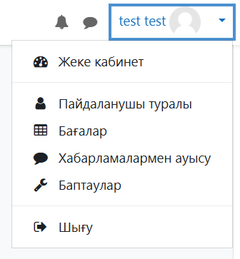

Сурет 21 - Электрондық курстың «Жазбалар» бөлімі

«Файлдар» бөлімінде — жобалармен жұмыс істеуге арналған қосымша материалдар мен робототехниканың әртүрлі салаларындағы жаңа және өзекті ақпараттар орналастырылады.
«Журнал» бөлімінде — әрбір оқушының қатысуы мен үлгерімі бойынша рейтинг көрсетіледі, бұл білім беру ұйымында есептілік мәселесін шешуге мүмкіндік береді.
Төртінші кезеңде — курс оқу үдерісіне енгізіліп, қосымша білім беру бағдарламасы бойынша сабақтарда қолданылды. Сабақтар аралас оқыту түрінде құрылды: барлық теориялық материалдар электрондық курс арқылы өз бетімен меңгерілді, ал практикалық сынақтар арнайы жабдықты пайдалану арқылы сабақтарда өткізілді.
Жобалар жасау үшін білім алушыларға кешенді робототехникалық жобаларды әзірлеу бойынша бірнеше мысал ұсынылды:
1. Метеостанция – температура, ылғалдылық, атмосфералық қысым, жарық ағынының қарқындылығы сияқты көрсеткіштерді өлшеп, SD-картаға жазып отыратын құрылғы.
Компоненттер: Arduino тақтасы, Dallas сандық температура сенсоры, фоторезистор, қысым мен ылғалдылық сенсоры, SD-shield, нақты уақыт сағаты (RTC).
2. Манипулятор ARM – объектілерді жоғары дәлдікпен ұстап, орын ауыстыруды автономды немесе басқарылатын режимде орындайтын құрылғы.
Компоненттер: Arduino тақтасы, SG90 сервоприводтары, Motor-shield, аналогтық джойстиктері бар контроллер, жеке компьютер, 3D-баспа арқылы жасалған манипулятор бөлшектері, Bluetooth модулі.
3. Гидропоникалық жүйе – гидропоникалық қондырғыдағы микроклиматты басқаруға арналған.
Компоненттер: Arduino тақтасы, жарықтылық сенсоры, ылғалдылық сенсоры, нақты уақыт сағаты (RTC), су помпасы, Relay-shield.
4. Робот-шаңсорғыш – бөлменің тазалығын автономды түрде бақылайтын құрылғы.
Компоненттер: корпус, редуктормен жабдықталған электрмоторлар, дөңгелектер, Arduino тақтасы, сымсыз зарядтау модулі, аккумулятор, motor-shield, электрлік турбина, қоқыс резервуары, нақты уақыт сағаты (RTC).
5. Теле басқарылатын робот – бейнебайланыс жасап, манипулятор арқылы объектілермен интерактивті өзара әрекеттесу мүмкіндігін беретін жоба.
Компоненттер: Arduino тақтасы, қозғалмалы платформа, манипулятор, motor-shield, ноутбук, аккумулятор.
Электрондық оқыту формаларын қолдану оқу үдерісінде оларды қолдануға арналған әдістемелік ұсыныстарсыз мүмкін емес [98]. «Білім беру робототехникасы» курсы бойынша жұмыс барысында әдістемелік ұсынымдар құрастырылды. Электрондық оқыту мен қашықтықтан білім беру технологияларын қолдану арқылы білім беру бағдарламаларын іске асырудың әдістемелік негіздері халықаралық және ұлттық нормативтік құжаттарда да нақты айқындалған [100].
Электрондық оқытуды қолдану арқылы білім беру программаларын іске асыру барысында ұйым мынадай модельді қолдана алады:
Электрондық білім беру технологияларын ішінара қолдану моделі - бұл білім беру бағдарламасын іске асырудың бір түрі, онда дәстүрлі (күндізгі) сабақтар электрондық сабақтармен ауысып отырады.
Осы модельді ұйым жағдайға және өзінде бар құрал-жабдықтарға байланысты жеке-жеке қарастырып, қолдана алады, атап айтқанда:
- нормативтік-құқықтық базаның болуы;
- бағдарламаны іске асыруға арналған жабдықтардың, соның ішінде арнайы жабдықтардың болуы;
- тиісті білім деңгейі бар кадрлардың болуы;
- электрондық оқытуды пайдаланатын педагог қызметкерлердің оқуы мен әдістемелік сүйемелдеуін ұйымдастыру.
Электрондық оқытуды қолданатын ұйым бар нормативтік-құқықтық базаға сүйене отырып, оқу қызметін қамтамасыз ететін жергілікті нормативтік актілер жүйесіне кіретін тиісті жергілікті актілерді әзірлейді.
Электрондық білім беру технологияларын қолдану үшін әрбір білім алушы мен педагог қызметкерге ақпараттық-коммуникациялық технологияларды еркін пайдалану мүмкіндігі берілуі тиіс.
Педагог пен білім алушының жұмыс орны жеке компьютермен және тиісті компьютерлік перифериялық құрылғылармен жабдықталуы керек.
Бағдарламалық-аппараттық құрамға оқу үдерісін жүзеге асыру және электрондық оқыту формаларын қолдану үшін қажетті бағдарламалық қамтамасыз ету енгізілуі тиіс, атап айтқанда:
- жалпы мақсаттағы программалар (операциялық жүйе, кеңсе программалары, антивирустық программалар, архиваторлар, қажет болған жағдайда — графикалық, бейне және аудио редакторлар);
- оқу мақсатындағы программалар (интерактивті орта, виртуалды зертханалар, физика, химия, математика, география пәндері бойынша құралдар, электрондық курстар жасау жүйелеріне қол жеткізу);
- программалау ортасы — IDE (интеграцияланған дамыту ортасы).
Егер ұйым штатында электрондық оқытуды тікелей ұйымдастыратын педагог қызметкерлермен қатар қосымша ретінде бағдарламашы мен веб-дизайнер болса, бұл білім алушыларға ұсынылатын қызметтердің деңгейі мен сапасын арттыруға мүмкіндік береді.
Электрондық оқытуды қолдана отырып білім беру программаларын жүзеге асыратын ұйымдағы педагог қызметкерлердің оқу үдерісін ұйымдастыру кезінде жаңа ақпараттық-коммуникациялық технологияларды пайдалану жөніндегі құзыреттілік деңгейі де маңызды рөл атқарады [44, 47, 53].
Электрондық оқыту қолданылатын білім беру программаларын жүзеге асыратын ұйымның кадрлық әлеуетіне тікелей байланысты.
«Білім беру робототехникасы» электрондық курсын оқу үдерісінде пайдалану:
Педагог тарапынан:
Электрондық курспен жұмыс істеу үшін Moodle платформасында тіркелу қажет. Тіркеу кезінде курс материалдары орналасқан жұмыс аймағының бірегей коды көрсетілуі тиіс.
Электрондық курстың жұмыс аймағы жұмыс бағыттарына байланысты 5 аймақтан тұрады:
Жазбалар бөлімі – бұл бөлімде курстың барлық оқу материалдары жарияланады, материалдарды қосу және өңдеу де осы жерде жүзеге асырылады.
Тапсырмалар бөлімі – бұл жерде курсқа арналған әртүрлі тапсырмалар құрастырылып, тесттік материалдар қосылады. Назар аударатын жайт – бастапқы тесттер педагогтың жеке кабинетінде жасалып, кейін жұмыс аймағындағы тапсырмалар бөліміне енгізіледі.
Файлдар бөлімі – бұл бөлімге курс тақырыбына байланысты қосымша әдебиеттер мен файлдар жүктеледі. Бұл материалдарға жазбалар бөлімінде сілтеме жасауға болады.
Оқиғалар бөлімі – бұл курс ішіндегі барлық әрекеттер тіркелетін жаңалықтар таспасы іспеттес.
Күнделік (журнал) бөлімі – бұл бөлімде тапсырмалар, тесттер және қатысу бойынша бағалар автоматты түрде жинақталады. Педагог күнделікке өзгерістерді тек өңдеу режимінде және тек шығармашылық жобалар бөліміне ғана енгізе алады.
Электрондық курсты оқу үдерісіне енгізу Arduino платформасы мен жиынтықтарын меңгеру кезеңінде қажет. Комплекстік жобаларды жүзеге асыру білім алушыдан арнайы жабдықтар мен жиынтықтарды пайдаланып, нақты әзірлемелер жасауды талап етеді.
Білім алушы тарапынан:
Тақырып бойынша оқу материалдарын меңгеру үшін Moodle платформасында тіркелу қажет. Тіркеу кезінде курс материалдары орналасқан жұмыс аймағының бірегей коды көрсетіледі. Қайта тіркелу кезінде электрондық пошта мекенжайы мен аты-жөні енгізіледі. Тіркеуді растау электрондық пошта арқылы жүргізіледі, содан кейін курсқа қолжетімділік ашылады.
Жазбалар бөлімі – бұл бөлімде курстың барлық оқу материалдары жарияланады. Мұнда материалдарды жүктеуге, оқуға және педагогқа нақтылау сұрақтарын қою арқылы пікір білдіруге болады.
Тапсырмалар бөлімі – бұл бөлімде электрондық курстың тақырыптары бойынша тесттер мен тапсырмалар орналастырылады. Тесттер осы бөлімде орындалады, ал тапсырмалар астында оларды тапсыру нысаны туралы ақпарат көрсетіледі.
Күнделік бөлімі – бұл бөлімде тапсырмалар, тесттер және қатысу деректері бойынша бағалар автоматты түрде жинақталады.
Педагог күнделікке өзгерістерді тек өңдеу режимінде және тек шығармашылық жобалар бөліміне енгізе алады. Білім алушы күнделікке өзгеріс енгізе алмайды, тек өзінің бағаларын ғана көре алады.
Қосымша білім беру сапасын бағалау қазіргі уақытта қосымша білім беру бағдарламасы аясында білім алушылардың аралық және қорытынды аттестациясы арқылы жүзеге асырылады.
Көптеген білім беру ұйымдары сапа көрсеткіші ретінде пәндік бағдарламаға сәйкес олимпиадаларға, конференцияларға, көрмелерге және байқауларға қатысуды ұсынады. 22-суретте жүзеге асырылып жатқан қосымша білім беру бағдарламасының сапасын бағалау схемасы көрсетілген.
Робототехникалық жобаларды жүзеге асыруға даярлықтың қалыптасуын бағалау жобалардың санының артуы негізінде, сондай-ақ осы жұмыстың 1-тарауында анықталған кешенді робототехникалық жобаларды жүзеге асыруға даярлықтың қалыптасу деңгейлері негізінде жүргізілді:
төмен деңгей – оқытылатын пәндерге қызығушылықтың тұрақсыздығымен, жобалық қызметтің әлеуметтік және тұлғалық маңыздылығын түсінбеумен, әртүрлі конструкторлармен және программалау орталарымен жұмыс істей алмауымен, өз жұмысына жеткіліксіз қанағаттанушылықпен, өз қызметіне рефлексияның төмендігімен, өзін-өзі бағалаудың әрдайым дәл болмауымен және талдаудың үстірттілігімен сипатталады;
орта деңгей – кешенді робототехникалық жобалар туралы үстірт түсінікпен, жобалау дағдыларының қалыптаспағандығымен, пәндер мен жобалау қызметіне қызығушылықтың тұрақсыздығымен, базалық білімдер мен дағдыларды толық меңгермеуімен, өзін-өзі дамытуға ұмтылыспен, бірақ өз қызметін әрдайым дұрыс бағалай алмауымен сипатталады;
жоғары деңгей – жобалық қызметтің маңыздылығын түсінумен, жобаларды әзірлеуге деген қызығушылықпен, жобаларды әзірлеу логикасын меңгерумен, өз жобалық жұмысын өз бетінше жоспарлай және жүзеге асыра алуымен, өз қызметін талдап, өзін-өзі дамыту жолдарын анықтай алуымен сипатталады.

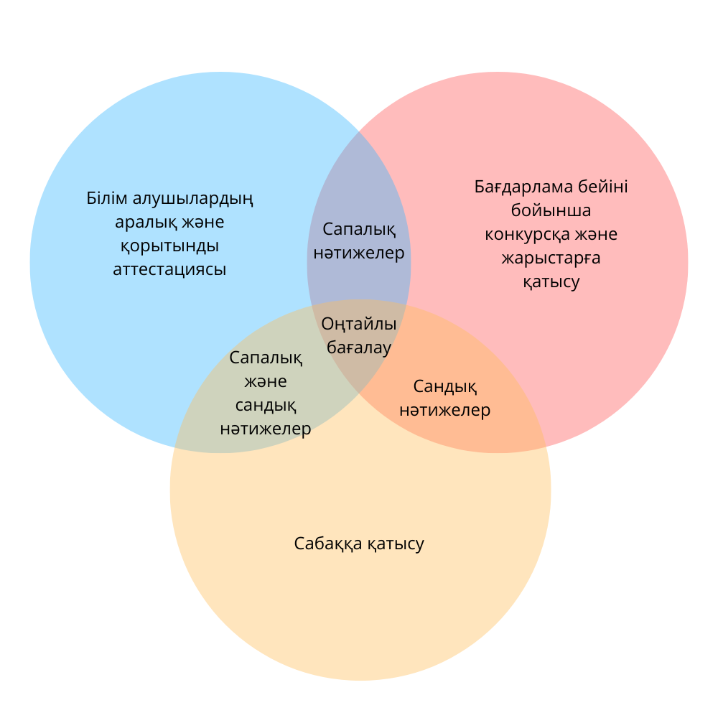
Сурет 22 - Қосымша білім беру бағдарламасының сапасын бағалау

Бағдарлама бойынша білім алушылардың әзірлеген жобаларының санының арту деңгейі бойынша өсім байқалады. Сондай-ақ, үшінші оқу жылында бағдарламаның күрделене түсетінін және жаңа робототехникалық конструкторлар мен платформалардың енгізілетінін ескеру қажет. 23-суретте білім алушылар әзірлеген жобалар санының өсу динамикасы көрнекі түрде көрсетілген.
Курстың енгізілуі жалпы білім беру мектебінің бағдарламасындағы білім салаларын кеңейтуге мүмкіндік берді және оқушыларға адамның тіршілік әрекетіне байланысты түрлі міндеттерді шешуге бағытталған жобаларды жүзеге асыруға көмектесті.

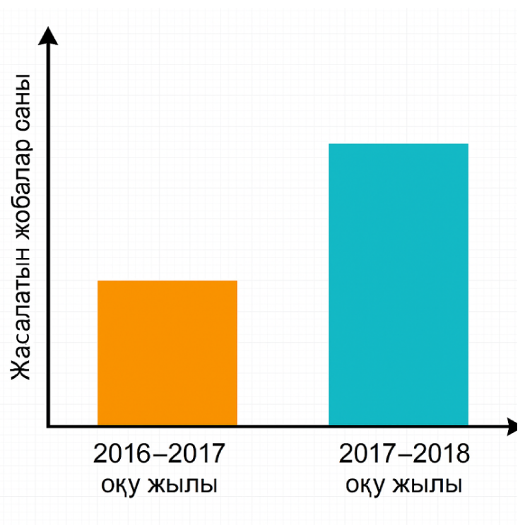
Сурет 23 - Жасалған күрделі роботтық жобалардың сандық көрсеткіші

Осындай жобалардың мысалы ретінде қосымша білім беру бағдарламасының оқушысы әзірлеген «Ағынды сулардан электр энергиясын өндіру құрылғысы» атты жобаны атауға болады. Бұл жоба адамның тіршілік әрекетіне қатысты бірқатар мәселелерді шешуге бағытталған әрі жалпы орта білім беру пәндерінің бірнешеуін біріктіреді. 24-суретте оқушы әзірлеген жобаның фотосуреті берілген.
Осындай жобалардың тағы бір жарқын мысалы — «Гендік модификацияланған ағзасыз (ГМА) өсімдік өнімділігін арттыру құрылғысы» жобасы болып табылады. Жоба Arduino платформасында әзірленген және ол жарықтылық пен топырақ ылғалдылығы көрсеткіштерін өлшеп, алдын ала берілген параметрлерге сәйкес жағдайды өзгертетіндей етіп бағдарламаланған: мысалы, қосымша жарықтандыруды қосу немесе автоматты cyapy құрылғысын іске қосу. 25-суретте әзірленген құрылғының фотосуреті көрсетілген.
Кешенді робототехникалық жобаларды жүзеге асыруға даярлықтың қалыптасу деңгейлері негізінде топтағы білім алушыларға бақылау және сауалнама жүргізу әдістері арқылы талдау жасалды. 26-суретте кешенді робототехникалық жобаларды жүзеге асыруға дайындық деңгейінің өзгерістері көрсетілген.

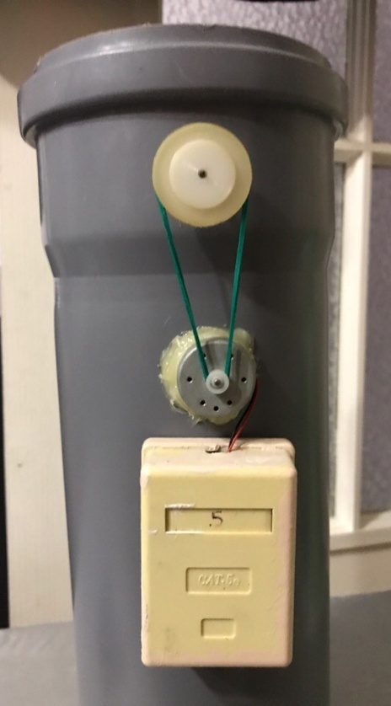

Сурет 24 - Ағынды сулардан электр энергиясын өндіруге арналған құрылғы

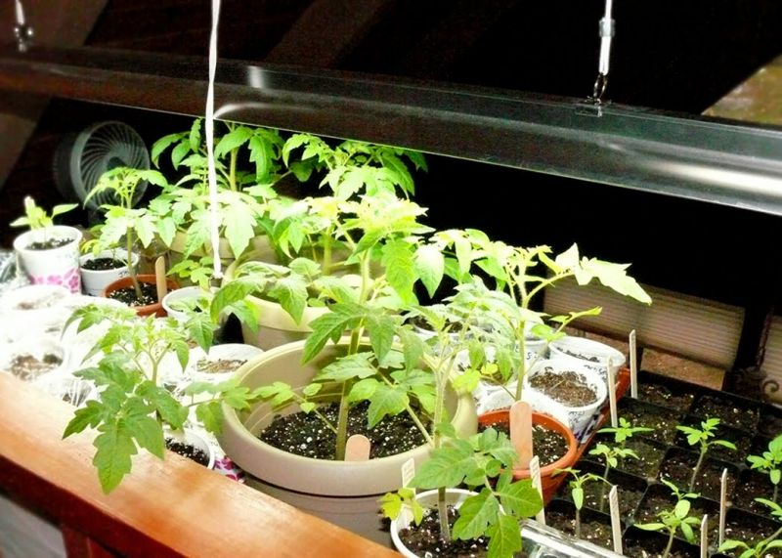

Сурет 25 - ГМА-сыз өсімдік өнімділігін арттыру құрылғысы

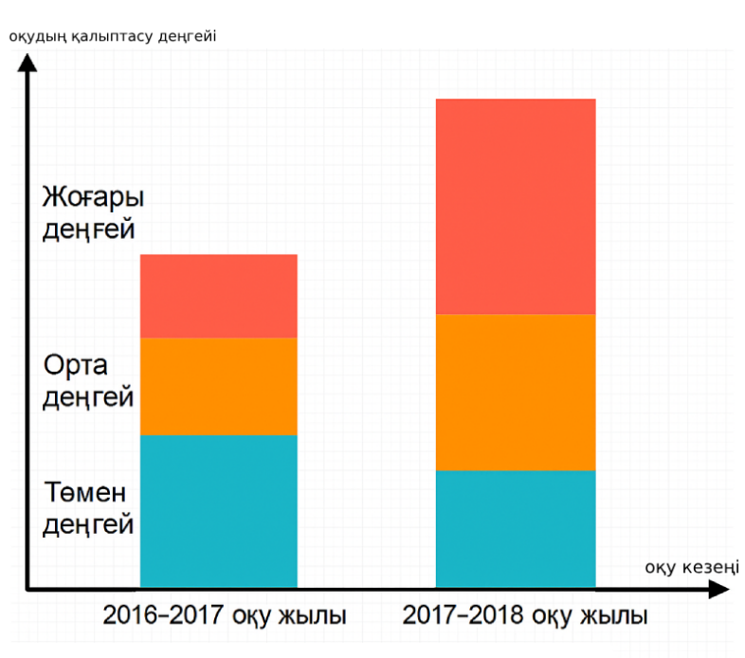
Сурет 26 - Кешенді робототехникалық жобаларды жүзеге асыруға даярлықтың қалыптасу деңгейлерінің өзгерісі

Қосымша білім беру бағдарламасын меңгерудің үшінші нәтижелілік көрсеткіші – бұл білім алушылардың бағыт бойынша байқау бағдарламасына немесе жарыс бағдарламасына қатысуы болып табылады.
Аталған көрсеткіштер білім алушылардың кешенді робототехникалық жобаларды жүзеге асыруға даярлығының артқанын дәлелдейді және электрондық оқыту түрлерін білім беру үдерісіне енгізудің жоғары тиімділігін бағалауға мүмкіндік береді. Жүргізілген эксперименттік зерттеу нәтижелері ұсынылған әдістемелік жүйенің тиімділігін статистикалық тұрғыдан дәлелдейді [101].

2.3 Болашақ информатика мұғалімдерін мектеппен бірлесу жағдайында робототехниканы оқытуға даярлаудың көппарадигмалық әдістемелік жүйесінің тиімділігін бағалау
Педагогикалық эксперимент пен диагностикалық құралдарды жоспарлау
Мұғалімдерді роботтандыру жұмыстарына даярлаудың әдістемелік жүйесінің тиімділігін бағалау екі бағыт бойынша жүргізілді:
- болашақ мұғалімдер тобының робототехниканы оқытуға әдістемелік дайындық деңгейін анықтау (БМРОӘДД) олардың әдістемелік портфолиоларын талдау негізінде ; әр семестрдің соңында «әдістемелік портфолио» 1.3-тармақта көрсетілген қағидаттарға сәйкес оқытушымен бағаланады;
- 1.3 бөлімінде көрсетілген критерийлер бойынша студенттер тобының роботтық жобаларды (СРЖОДД) орындауға дайындық деңгейін анықтау .
Әдістемелік жүйенің соңғы тиімділігін осы деңгейлерді кешенді бағалау ретінде көрсетуге болады (27-сурет).

Сурет 27 - Мұғалімді робототехникалық іс-әрекетке даярлаудың әдістемелік жүйесінің тиімділігінің схемасы

Әрбір оқу тобы бойынша робототехниканы оқытуға әдістемелік даярлықтың интегралды деңгейін бағалауға болады (төменгі – 1, орташа – 2, жоғары – 3). Бұл көрсеткіш студенттер тобының әдістемелік портфолиоларының мазмұнына негізделіп интегралды түрде анықталады. Оқу практикасында студенттер оқушыларды (мектептер мен қосымша білім беру жүйесін) робототехникалық жобаларды орындауға үйретеді және бағыттайды, ал жобалардың орындалу сапасы олардың деңгейін айқындайды. Белгіленген оқушылар тобы үшін олардың топтық дайындық деңгейін төменгі – 1, орташа – 2 немесе жоғары – 3 баллдарымен интегралды түрде анықтауға болады.
Сондықтан, болашақ мұғалімді робототехниканы оқытуға әдістемелік даярлаудың тиімділігі екі өлшемді ақпараттық вектор (X,Y) арқылы анықталады, мұндағы X – студенттер тобының робототехниканы оқытуға әдістемелік даярлықтың интегралды деңгейі, ал Y – робототехникалық жобаларды орындауға оқушылар тобының дайындық деңгейі (екі көрсеткіш те 1-ден 3-ке дейінгі сандарды қабылдай алады).
Оқушылар тобын даярлаудың әдістемелік жүйесінің тиімділігін X + Y қосындысы ретінде анықтауға болады.
Осылайша, ұсынылған әдіс болашақ мұғалімді робототехникаға даярлаудың әдістемелік жүйесінің тиімділігін екі позиция бойынша студенттер тобына бағалауға мүмкіндік береді: олардың робототехниканы оқытуға әдістемелік дайындық деңгейі және студенттердің оқу тәжірибесінің бөлігі ретінде диагностикаланған студенттерге үйретілген роботтық жобаларды орындауға дайындық деңгейі.
Студенттер тобының әдістемелік дайындық деңгейі бойынша жалпы жағдайын бағалау үшін (X мәнін анықтау) әрбір студенттің әдістемелік дайындық деңгейін анықтау қажет, оны ыңғайлы түрде реттік шкала бойынша көрсетуге болады: төменгі, орташа немесе жоғары. Топтағы бірдей деңгейдегі студенттердің саны студенттер тобының оқу нәтижелілігі туралы кестеде көрсетілуі тиіс. Топтың жағдайының мысалы 15-кестеде берілген.
Кесте 15 - Оқушылар тобының деңгейлерінің сандық сипаттамасы

төмен | орташа | жоғары
8 | 7 | 4

Кестедегі мысал деректерден төмен деңгейлі оқушылар саны К1 = 8, орташа К2 = 7, жоғары К3 = 4 екенін көрсетеді.
Студенттердің барлық тобының қорытынды деңгей рейтингін мына формула арқылы есептеуге болады:
Q = 3*K1 + 4*K2 + 5*K3 .
Студенттерді әртүрлі топтарда (олардың саны әртүрлі) оқытудың тиімділігін салыстыру үшін формуланы стандарттау және оны келесі формаға келтіру қажет:
X нормасы. = (3*8 + 4*7 + 5*4)/ N , мұндағы N = K1+K2+K3 = 19 – топтағы студенттердің жалпы саны.
Сол сияқты біз Y – оқушылардың робототехника жобасын орындауға дайындық деңгейін бағалай аламыз. 16-кестеде осы саладағы студенттер тобының жағдайының мысалы келтірілген: Y нормасы. = (3*11 + 4*2 + 5*12)/ N , мұндағы N = K1+K2+K3 = 25 - топтағы оқушылардың жалпы саны.

Кесте 16 - Оқушылар тобының деігейлерінің сандық сипаттамасы

төмен | орташа | жоғары
11 | 2 | 12

Педагогикалық эксперименттің мақсаты болашақ информатика мұғалімдерін робототехниканы оқытуға даярлаудың авторлық әдістемелік жүйесінің тиімділігін тексеру болды. Осыған байланысты, оқыту дәстүрлі және авторлық әдістемелік жүйе жағдайында жүргізілген бақылау (БТ) және эксперименттік (ЭТ) топтарында робототехниканы оқытуға студенттерді оқытудың тиімділігін бағалау қажет.
БТ және ЭТ студенттерін оқыту нәтижелерін салыстырмалы бағалау 28-суретте көрсетілген үдеріссуалдық схема бойынша әзірленген әдістеме бойынша жүргізіледі.
Бақылау тобының студенттері дәстүрлі әдіспен оқытылды, оның ішінде:
- теориялық материалды берудің стандартты формалары: дәрістер, түсіндірулер, оқулықпен жұмыс және конспектілер.
- зертханалық және практикалық сабақтар: робототехника бойынша тапсырмаларды орындау.
- типтік робототехника тапсырмаларын қолдану: Arduino және LEGO платформаларындағы тапсырмалар.
- жобалық тәсілдің болмауы: тапсырмалар күрделі жобаларды жасаудан гөрі жеке дағдыларды жаттықтыруға бағытталған.
- портфолионы пайдаланбау: білім мен дағдыларды бағалау жинақталған бағалау жүйесінсіз дәстүрлі әдістерді (тесттер, тапсырмалар) қолдану арқылы жүзеге асырылады.
- фронтальды жұмыс: мұғалімнің жетекшілігімен ұжымдық жұмыс.
- репродуктивті оқыту стилі: білім мен дағдыларды жаңғыртуға, нұсқауларды орындауға, үлгіні пайдалана отырып есептерді шешуге бағыттау.
- күрделірек роботтық жүйелерді кезең-кезеңмен енгізу: роботты жүйелерді, соның ішінде Arduino-ны зерттеу.

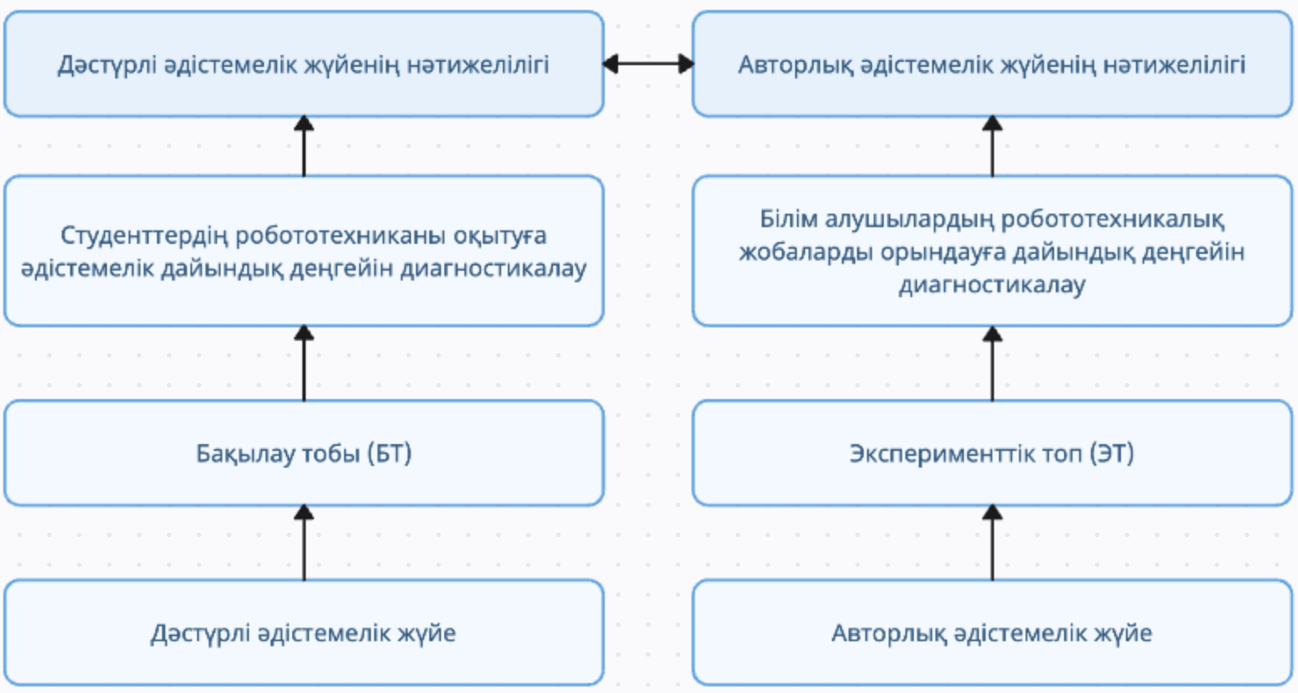

Сурет 28- Педагогикалық эксперименттің процедуралық схемасы

Эксперименттік топ студенттерді робототехниканы оқытуға даярлаудың авторлық әдістемелік жүйесі аясында дайындалды.
Зерттеуге кездейсоқ түрде эксперименттік (30 адам) және бақылау (30 адам) топтарына бөлінген 60 студент қатысты. Топтарды құру кезінде бастапқы дайындық деңгейінің, жас ерекшелігінің және маманданудың біртектілігінің параметрлері ескерілді.
Бақылау және эксперименттік топтар арасындағы үлестірудің біртектілігін негіздеу үшін Пирсон χ² біртектілік критерийі пайдаланылды. Ол номиналды немесе реттік сипаттамалардағы айырмашылықтардың маңыздылығын анықтауға мүмкіндік береді.
Талдауды жүргізбес бұрын келесі статистикалық гипотезалар ұсынылды:
H₀ (нөлдік гипотеза): қарастырылып отырған сипаттама бойынша бақылау және эксперименттік топтар арасында статистикалық маңызды айырмашылықтар жоқ (мысалы, білім деңгейінің жоғарылауы).
H₁ (балама гипотеза): бақылау және эксперименттік топтар арасында статистикалық маңызды айырмашылықтар бар. Нақты және күтілетін үлестірулер арасындағы айырмашылықтарды бағалауға арналған Пирсон χ² жарамдылық критерийін есептеу мына формула бойынша жүргізілді (1):

$χ²=\sum_{i=1}^{n}{\frac{{(Oᵢ - Eᵢ)}^{2}}{Eᵢ}}$ (1)

Қайда:
$O_{i}$— байқалатын мән.
$E_{i}$- күтілетін мән.
Еркіндік дәрежесінің саны келесідей есептеледі $df=\left(r-1\right)\left(c-1\right)$, мұндағы r - жолдар саны және c - күтпеген жағдайлар кестесіндегі бағандар саны.
Алынған эмпирикалық мән χ² α = 0,05 мәнділік деңгейінде кестеленген критикалық мәнмен салыстырылады. Егер $χ_{эмп}^{2}<χ_{крит}^{2}$, онда нөлдік гипотеза қабылданады, айырмашылықтар шамалы. Егер болса $χ_{эмп}^{2}≥χ_{крит}^{2}$, онда нөлдік гипотеза жоққа шығарылады, ал айырмашылықтар статистикалық маңызды болып саналады.
17-кестеде робототехника саласындағы бақылау-эксперименттік топтағы студенттердің жасы, мамандануы, бастапқы дайындық деңгейлері көрсетілген. Бастапқы дайындық деңгейі келесі сұрақтарды қамтитын қабылдау тесті арқылы 1-ден 10-ға дейінгі баллдармен бағаланды:
- робототехника жобасының мақсаттары мен міндеттерін қоя білу;
- роботтық құралдарды таңдау және пайдалану (Arduino, LEGO, Tinkercad);
- соңғы өнімнің сапасын бағалау мүмкіндігі (тәжірибелік үлгі, презентация және т.б.);
- жоба қызметінің нәтижелерін талдау, қорғау және дәлелдеу қабілеті.

Кесте 17 - Эксперименттік жұмыстың басындағы БТ студенттерінің мәліметтері

№ | Аты-жөні | Жасы, жылдар | Мамандық | Негізгі дайындық деңгейі
1 | 2 | 3 | 4 | 5
1 | БТ1 | 19 | информатика | 8
2 | БТ2 | 19 | математика | 5
3 | БТ3 | 21 | физика | 3
4 | БТ4 | 19 | информатика | 10
5 | БТ5 | 20 | математика | 9
6 | БТ6 | 21 | информатика | 4
7 | БТ7 | 21 | математика | 2
8 | БТ8 | 21 | физика | 10
9 | БТ9 | 18 | физика | 4
10 | БТ10 | 18 | информатика | 9
11 | БТ11 | 19 | математика | 2
12 | БТ12 | 19 | информатика | 4
13 | БТ13 | 21 | математика | 5
14 | БТ14 | 20 | информатика | 2
15 | БТ15 | 19 | физика | 10
17 – кестенің жалғасы

1 | 2 | 3 | 4 | 5
16 | БТ16 | 20 | информатика | 8
17 | БТ17 | 20 | информатика | 9
18 | БТ18 | 18 | информатика | 8
19 | БТ19 | 18 | математика | 6
20 | БТ20 | 18 | информатика | 9
21 | БТ21 | 19 | математика | 10
22 | БТ22 | 21 | физика | 3
23 | БТ23 | 21 | физика | 3
24 | БТ24 | 18 | математика | 6
25 | БТ25 | 21 | математика | 1
26 | БТ26 | 19 | математика | 5
27 | БТ27 | 21 | математика | 6
28 | БТ28 | 18 | информатика | 10
29 | БТ29 | 18 | информатика | 10
30 | БТ30 | 19 | информатика | 2

Кесте 18 - Тәжірибелік жұмыстың басындағы ЭТ студенттерінің мәліметтері

№ | Аты-жөні | Жасы, жылдар | Мамандық | Негізгі дайындық деңгейі
1 | 2 | 3 | 4 | 5
1 | ЭТ1 | 18 | математика | 9
2 | ЭТ2 | 19 | информатика | 1
3 | ЭТ3 | 19 | информатика | 8
4 | ЭТ4 | 18 | математика | 4
5 | ЭТ5 | 19 | физика | 3
6 | ЭТ6 | 21 | физика | 10
7 | ЭТ7 | 18 | информатика | 3
8 | ЭТ8 | 20 | математика | 5
9 | ЭТ9 | 18 | физика | 9
10 | ЭТ10 | 20 | математика | 8
11 | ЭТ11 | 20 | физика | 8
12 | ЭТ12 | 18 | информатика | 5
13 | ЭТ13 | 19 | информатика | 7
14 | ЭТ14 | 20 | информатика | 4
15 | ЭТ15 | 18 | математика | 8
16 | ЭТ16 | 21 | информатика | 8
17 | ЭТ17 | 21 | физика | 9
18 | ЭТ18 | 19 | математика | 6
19 | ЭТ19 | 21 | физика | 1
20 | ЭТ20 | 20 | математика | 9
21 | ЭТ21 | 18 | информатика | 6
22 | ЭТ22 | 18 | физика | 1
23 | ЭТ23 | 18 | математика | 9
24 | ЭТ24 | 18 | математика | 1
25 | ЭТ25 | 21 | физика | 3
26 | ЭТ26 | 21 | математика | 8
27 | ЭТ27 | 19 | физика | 1
18 – кестенің жалғасы

1 | 2 | 3 | 4 | 5
28 | ЭТ28 | 21 | физика | 1
29 | ЭТ29 | 21 | математика | 5
30 | ЭТ30 | 20 | математика | 6

Пирсонның χ² критерийінің толық есебі

1-қадам. Бақыланатын мәндер кестесі (O) (19-кесте)

Кесте 19 - Бақыланатын мәндер кестесі

Жаттығу деңгейі | Бақылау тобы (БТ) | Эксперименттік топ (ЭТ)
Төмен (1-4) | 11 | 11
Орташа (5-7) | 6 | 7
Жоғары (8-10) | 13 | 12
Барлығы | 30 | 30

2-қадам. Күтілетін мәндерді есептеу (E)
Студенттердің жалпы саны:
Барлығы = 60 оқушы (30 БТ + 30 ЭТ)
Жалпы бөлу:
Төмен: 11 + 11 = 22 студент → пропорция 22 / 60 = 0,367
Орташа: 6 + 7 = 13 студент → пропорция 13 / 60 = 0,217
Жоғары: 13 + 12 = 25 студент → пропорция 25 / 60 = 0,417
30 студенттен тұратын топ үшін күтілетін мәндер:
Төмен: 30 × 0,367 = 11,0
Орташа: 30 x 0,217 = 6,5
Жоғары: 30 x 0,417 = 12,5

Жаттығу деңгейі | Күтілетін БТ (E) | Күтілетін ЭГ (E)
Төмен (1-4) | 11.0 | 11.0
Орташа (5-7) | 6.5 | 6.5
Жоғары (8-10) | 12.5 | 12.5

3-қадам. Формула арқылы χ² есептеу (2)

$χ²=\sum_{i=1}^{n}{\frac{{(Oᵢ - Eᵢ)}^{2}}{Eᵢ}}$ (2)

Мәндерді ауыстырайық:

$$χ^{2}=\frac{{\left(11 - 11.0\right)}^{2}}{11,0}+\frac{{\left(11 - 11.0\right)}^{2}}{11.0}+\frac{{\left(6 -6.5\right)}^{2}}{6.5}+\frac{{\left(7 - 6.5\right)}^{2}}{6.5}+\frac{{\left(13 - 12.5\right)}^{2}}{12.5}+\frac{{\left(12 - 12.5\right)}^{2}}{12.5}=0+0+0.038+0.038+0.02+0.02=0.117$$

Қадам 4. Сыни мәнмен салыстыру
Еркіндік дәрежелері (df)=(3-1)(2-1)=2
Сыни $χ^{2}$мән$α=0.05:5.991$
Эмпирикалық мағынасы:${ χ}^{2}=0.117$
Мағынасы: $p=0.943$
Өйткені:
$$χ^{2}=0.117<5.991$$
p = 0,943 > 0,05

Нәтижелер баламалы H₁ гипотезасын жоққа шығаруға мүмкіндік береді - бақылау және эксперименттік топтар арасында статистикалық маңызды айырмашылықтар бар және нөлдік гипотезаны қабылдайды. H₀ – қарастырылып отырған сипаттама (робототехника бойынша бастапқы дайындық деңгейі) бойынша бақылау және эксперименттік топтар арасында статистикалық маңызды айырмашылықтар жоқ.
Осылайша, педагогикалық эксперименттің бастапқы кезеңінде біртекті білім беру жағдайлары бар студенттердің бақылау және эксперименттік топтары құрылды.
БТ және ЭТ экспериментінің қалыптастырушы кезеңі 8 апта бойы жүргізілді. Оны аяқтағаннан кейін екі диагностика жүргізу қажет болды: олардың робототехниканы оқытуға әдістемелік даярлығының деңгейін бағалау және студенттердің мектептерде және қосымша білім беру мекемелерінде оқу тәжірибесінің бөлігі ретінде оқытқан робототехникалық жобаларды орындауға даярлығын бағалау.
Студенттердің робототехниканы оқытуға әдістемелік дайындық деңгейін диагностикалау
Қалыптастырушы эксперимент барысында БТ және ЭТ студенттері сәйкес әдістерге оқытылды, практикалық тапсырмалар орындады, жобалар әзірледі және жеке «Әдістемелік портфолиолар» толтырылды.
«Білім беру робототехникасы» курсын оқу барысында қалыптасқан студенттің әдістемелік портфолиосы келесі элементтерді қамтиды:
- әдістемелік әзірлемелер мен сабақ сценарийлері;
- дидактикалық материалдар;
- жоба қызметінің элементтері;
- оқушылардың аналитикалық және рефлексиялық жазбалары.
- Әдістемелік портфолионы бағалау бес негізгі критерий бойынша жүргізілді (20-кесте). Әрбір критерийге салмақ тағайындалды:
1 - төмен деңгей;
2 – орташа деңгей;
3 - жоғары деңгей.
- Қорытынды балл барлық критерийлердің қосындысы ретінде есептелді (ең көбі 15 ұпай). Содан кейін дайындық деңгейлері анықталды:
13–15 ұпай – жоғары деңгей;
9–12 ұпай – орташа деңгей;
9 баллдан төмен – төмен деңгей.

Кесте 20 - Әдістемелік портфолионы бағалау критерийлері

Критерий | Сипаттама
Тұтастық және құрылым | Барлық қажетті компоненттердің болуы, логикасы, ішкі үйлесімділігі
Практикалық қолдану мүмкіндігі | Материалдарды практикада қолдану мүмкіндігі
Әдістемелік негізділік | Қазіргі педагогикалық тәсілдер мен құралдарды қолдану
Дизайн және материалды ұсыну сапасы | Сауаттылық, бейнелеу мәдениеті, ұқыптылық
Рефлексия және өзіндік талдау элементтері | Өзінің педагогикалық тәжірибесіне рефлексия жасау

Дайындық үдерісі аяқталғаннан кейін әрбір студенттік топтың (БТ және ЭТ) робототехниканы оқытуға әдістемелік даярлығының деңгейі анықталды. Диагноздың нәтижелері 21-кестеде берілген.

Кесте 21 - Студенттердің әдістемелік даярлығын бағалау нәтижелері

Топ | Төмен деңгей | Орта деңгей | Жоғары деңгей
Бақылау | 5 (16%) | 11 (37%) | 14 (47%)
Эксперименттік | 1 (5%) | 4 (13%) | 25 (82%)

Бақылау және эксперименталды топтардың нәтижелері арасындағы айырмашылықтардың статистикалық маңыздылығын талдау үшін χ² (Пирсон) сәйкестік жақсылық критерийі қолданылды. Тексеру студенттердің деңгейлері бойынша (төмен, орташа, жоғары) мәліметтерді тарату кестесін пайдалана отырып жүргізілді.
1-қадам: Бақыланатын мәндер кестесін құру (O):

Деңгей | Басқару (O1) | Эксперименттік (O2)
Төмен | 5 | 1
Орташа | 11 | 4
Жоғары | 14 | 25

2-қадам: күтілетін мәндерді есептеңіз (E)
Оқушылардың жалпы саны: 60 (30 + 30)
Деңгейлер бойынша жалпы саны:
Төмен: 5+1 = 6 (студенттер) → пропорция 6/60 = 0,1.
Орташа: 11+4 = 15 (студенттер) → 15/60 = 0. 2 5
Жоғары: 14+25 = 39( студенттер ) → 3 9/60 = 0,65
30 студенттен тұратын топ үшін күтілетін мәндер:
Төмен: 0,1 x 30 = 3,0
Орташа: 0,25 x 30 = 7,5
Жоғары: 0,65 x 30 = 1,9,5

Дайындық деңгейі | Күтілетін БТ (E) | Күтілетін ЭТ (E)
Төмен (1–8) | 3.0 | 3.0
Орташа (9-12) | 7.5 | 7.5
Жоғары (13-15) | 19.5 | 19.5

3-қадам: χ² формуласын пайдаланып есептеңіз (3):

$χ2=∑\left(\frac{{\left(O_{i}-E_{i}\right)}^{2}}{E_{i}}\right)$ (3)

Қайда:
• Oᵢ — i-ші санат үшін байқалатын мән
• Eᵢ - i-ші санат үшін күтілетін мән.

Мәліметтерді алмастыру:

$$χ2=\left(\frac{{\left(5-3\right)}^{2}}{3}\right)+\left(\frac{{\left(11-7.5\right)}^{2}}{7.5}\right)+\left(\frac{{\left(14-19.5\right)}^{2}}{19.5}\right)+\left(\frac{{\left(1-3\right)}^{2}}{3}\right)+\left(\frac{{\left(4-7.5\right)}^{2}}{7.5}\right)+\left(\frac{{\left(25-19.5\right)}^{2}}{19.5}\right)$$
$$χ2=\frac{4}{3.0}+\frac{12.25}{7.5}+\frac{30.25}{19.5}+\frac{4}{3.0}+\frac{12.25}{7.5}+\frac{30.25}{19.5}$$
$$χ^{2}=1.33+1.633+1.551+1.333+1.633+1.551=8.034$$

4-қадам: Критикалық мәнмен салыстыру
Еркіндік дәрежелері:

$$df=\left(r-1\right)×\left(c-1\right)=\left(3-1\right)×\left(2-1\right)=2$$

Маңыздылық деңгейіндегі χ үшін критикалық мән α = 0,05 және df = 2 таралу кестесінен χ²=5,991
Осылайша, α = 0,05 және df = 2 мәнділік деңгейінде байқалған χ² мәні кестелік сыни мәннен ( 8,034 > 5,991) асып түседі, бұл жобалық іс-шараларға дайындық тұрғысынан эксперименттік және бақылау топтары арасында статистикалық маңызды айырмашылықтардың болуын растайды. Болашақ информатика мұғалімдерін робототехниканы оқытуға дайындаудың әдістемелік жүйесінің тиімділігі эксперименттік жолмен де негізделген [101].
8,034 ≥ 5,991 болғандықтан, айырмашылықтар p < 0,05 кезінде статистикалық маңызды.
Студенттер тобында дайындық деңгейін қорытынды бағалауды есептеу формулаларын пайдаланып ( Qnorma = (3*K1 + 4*K2 + 5*K3)/ N ) бізде :
Бақылау тобы үшін: K1=5, K2=11, K3 =14 (төмен, орташа және жоғары деңгейлі оқушылар саны) Xcontrol. = (3*5 + 4*11 + 5*14)/ 30 = 4,3.
Эксперименттік топ үшін: K1=1, K2=4, K3 =25 (төмен, орташа және жоғары деңгейлі оқушылар саны) Xexp. = (3*1 + 4*4 + 5*25)/ 30 = 4,8.

Оқушылардың жобаларды орындауға даярлығын бағалау
Оқушыларды нақты мектеп тәжірибесінде роботтық жобаларды жүзеге асыруға үйретудегі табыс олардың ұстазының еңбегі екені сөзсіз. Оқу іс-тәжірибесі кезеңінде БТ және ЭТ студенттері оқушыларға робототехника білім беру бағдарламасы бойынша сабақтар өткізді. Олардың алған білімдері мен дағдылары негізінен роботтық жобаларды жүзеге асыруға даярлығына әсер етеді. Студенттердің роботтық жобаларды жүзеге асыруға дайындығы қорытынды кредиттік жоба аясында бағаланды. Бағалау 1.3-тармақта көрсетілген критерийлер бойынша жүргізілді және келесі параметрлерді қамтиды:
- Жобаның мақсаты мен міндеттерін қоя білу;
- Роботтық құралдарды таңдау және қолдану (Arduino, LEGO, Tinkercad);
- Соңғы өнімнің сапасы (тәжірибелік үлгі, презентация және т.б.), оны қорғау және нәтижені негіздеу.
Әрбір критерий 5 балдық жүйемен бағаланды. Максималды балл – 15. Дайындық деңгейлері келесідей анықталды:
13–15 ұпай – жоғары деңгей;
9–12 ұпай – орташа деңгей;
9 баллдан төмен – төмен деңгей.
Оқушылардың білімі мен дағдыларын бағалау үшін келесі құралдар пайдаланылды:
- робототехника теориясы бойынша тестілеу (20 тапсырма);
- құрылымдарды құрастыру және программалау бойынша практикалық
тапсырмалар;
- Кейінгі қорғаныспен дербес жобалар;
- Рефлексиялық талдауы бар жеке портфолио.
Оқу практикасы кезеңінде робототехникаға оқытылған оқушылар бақылау және эксперименттік топтарға, әрқайсысы 30 адамнан, бөлінді. Бақылау тобына бақылау тобының студенттері тарапынан оқытылған оқушылар (22-кесте), ал эксперименттік топқа эксперименттік тобының студенттері оқытқан оқушылар (23-кесте) кірді.

Кесте 22 - БТ студенттердің деректері

№ | Аты-жөні | 1-критерий | 2-критерий | 3-критерий | Түйіндеме | Деңгей
1 | БТ1 | 4 | 4 | 4 | 12 | орташа
2 | БТ2 | 3 | 3 | 4 | 10 | орташа
3 | БТ3 | 3 | 2 | 3 | 8 | төмен
4 | БТ4 | 5 | 5 | 3 | 13 | жоғары
5 | БТ5 | 5 | 4 | 3 | 12 | орташа
6 | БТ6 | 4 | 3 | 1 | 8 | төмен
7 | БТ7 | 3 | 3 | 2 | 8 | төмен
8 | БТ8 | 6 | 5 | 3 | 14 | жоғары
9 | БТ9 | 3 | 3 | 2 | 8 | төмен
10 | БТ10 | 3 | 3 | 4 | 10 | орташа
11 | БТ11 | 3 | 2 | 3 | 8 | төмен
12 | БТ12 | 3 | 3 | 3 | 9 | орташа
13 | БТ13 | 4 | 3 | 2 | 9 | орташа
14 | БТ14 | 2 | 1 | 3 | 6 | төмен
15 | БТ15 | 5 | 5 | 3 | 13 | жоғары
16 | БТ16 | 4 | 3 | 3 | 10 | орташа
17 | БТ17 | 4 | 4 | 3 | 11 | орташа
18 | БТ18 | 4 | 3 | 4 | 11 | орташа
19 | БТ19 | 3 | 3 | 3 | 9 | орташа
20 | БТ20 | 5 | 4 | 3 | 12 | орташа
21 | БТ21 | 5 | 3 | 4 | 12 | орташа
22 | БТ22 | 3 | 2 | 2 | 7 | төмен
23 | БТ23 | 3 | 2 | 3 | 8 | төмен
24 | БТ24 | 3 | 4 | 2 | 9 | орташа
25 | БТ25 | 2 | 2 | 1 | 5 | төмен
26 | БТ26 | 3 | 3 | 3 | 9 | орташа
27 | БТ27 | 5 | 3 | 4 | 12 | орташа
28 | БТ28 | 5 | 5 | 4 | 14 | жоғары
29 | БТ29 | 6 | 5 | 4 | 15 | жоғары
30 | БТ30 | 3 | 2 | 1 | 6 | төмен

Кесте 23 - ЭТ студенттердің деректері

№ | Аты-жөні | 1-критерий | 2-критерий | 3-критерий | Түйіндеме | Деңгей
1 | 2 | 3 | 4 | 5 | 6 | 7
1 | ЭТ1 | 5 | 5 | 4 | 14 | жоғары
2 | ЭТ2 | 2 | 2 | 1 | 5 | төмен
3 | ЭТ3 | 6 | 4 | 3 | 13 | жоғары
4 | ЭТ4 | 3 | 4 | 4 | 11 | орташа
5 | ЭТ5 | 2 | 3 | 4 | 9 | орташа
6 | ЭТ6 | 4 | 5 | 5 | 14 | жоғары
7 | ЭТ7 | 3 | 3 | 3 | 9 | орташа
8 | ЭТ8 | 5 | 4 | 2 | 11 | орташа
9 | ЭТ9 | 4 | 5 | 4 | 13 | жоғары
10 | ЭТ10 | 6 | 3 | 4 | 13 | жоғары
11 | ЭТ11 | 5 | 6 | 3 | 14 | жоғары
23 – кестенің жалғасы

1 | 2 | 3 | 4 | 5 | 6 | 7
12 | ЭТ12 | 4 | 4 | 4 | 12 | орташа
13 | ЭТ13 | 5 | 4 | 4 | 13 | жоғары
14 | ЭТ14 | 4 | 4 | 6 | 14 | жоғары
15 | ЭТ15 | 5 | 4 | 4 | 13 | жоғары
16 | ЭТ16 | 4 | 5 | 4 | 13 | жоғары
17 | ЭТ17 | 4 | 5 | 5 | 14 | жоғары
18 | ЭТ18 | 4 | 4 | 3 | 11 | орташа
19 | ЭТ19 | 2 | 1 | 3 | 6 | төмен
20 | ЭТ20 | 5 | 5 | 5 | 15 | жоғары
21 | ЭТ21 | 4 | 4 | 4 | 12 | орташа
22 | ЭТ22 | 1 | 2 | 1 | 4 | төмен
23 | ЭТ23 | 5 | 4 | 6 | 15 | жоғары
24 | ЭТ24 | 2 | 2 | 3 | 7 | төмен
25 | ЭТ25 | 2 | 3 | 4 | 9 | орташа
26 | ЭТ26 | 3 | 5 | 5 | 13 | жоғары
27 | ЭТ27 | 2 | 4 | 3 | 9 | орташа
28 | ЭТ28 | 4 | 3 | 2 | 9 | орташа
29 | ЭТ29 | 4 | 3 | 4 | 11 | орташа
30 | ЭТ30 | 3 | 4 | 4 | 11 | орташа

БТ және ЭТ студенттерінің кредиттік жобасының нәтижелерін талдау 24-кестеде көрсетілген.

Кесте 24 - Оқушылардың робототехника жобасын орындауға дайындығы

Топ | Төмен деңгей | Орта деңгей | Жоғары деңгей
Бақылау | 10 (34%) | 15 (50%) | 5 (16%)
Эксперименттік | 4 (12%) | 12 (41%) | 14 (47%)

Бақылау және эксперименттік топ оқушыларының нәтижелері арасындағы айырмашылықтың статистикалық маңыздығын талдау үшін χ² (Пирсон) сәйкестік критериі қолданылды. Тексеру оқушылардың деңгейлері бойынша (төменгі, орташа, жоғары) деректердің таралу кестесіне сәйкес жүргізілді.
1-қадам: Бақыланған мәндердің кестесін құру (25-кесте, 29-сурет):

Кесте 25 - БТ және ЭТ бастапқы дайындық деңгейлері

Деңгей | Бақылау (O1) | Эксперименттік (O2)
Төмен | 10 | 4
Орташа | 15 | 12
Жоғары | 5 | 14

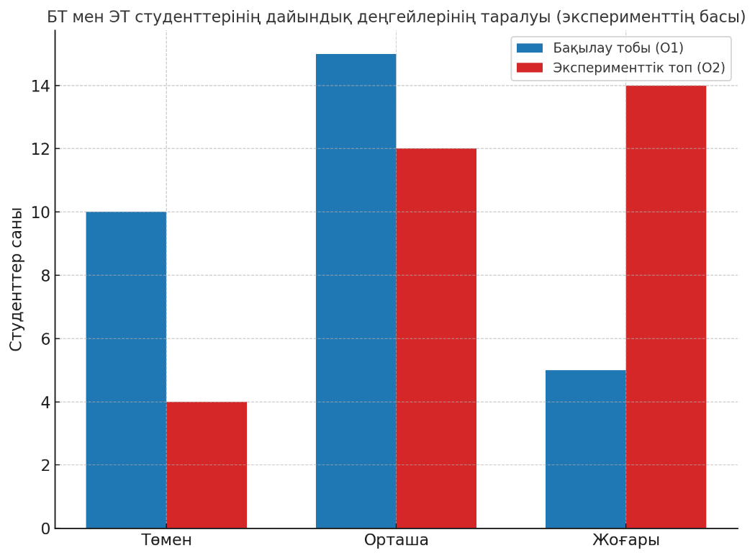

Сурет 29 - БТ және ЭТ бастапқы дайындық деңгейлерінің гистограммасы

2-қадам: күтілетін мәндерді есептеңіз (E)
Оқушылардың жалпы саны: 60 (30 + 30)
Деңгейлер бойынша жалпы саны:
Төмен: 14 оқушы → пропорция 14/60 = 0,233
Орташа: 27 оқушы → 27/60 = 0,45
Жоғары: 19 оқушы → 19/60 = 0,317
30 оқушыдан тұратын топ үшін күтілетін мәндер:
Төмен: 0,233 x 30 = 7,0
Орташа: 0,45 x 30 = 13,5
Жоғары: 0,317 × 30 = 9,5

3-қадам: χ² формуласын пайдаланып есептеңіз (4):

$χ2=∑\left(\frac{{\left(O_{i}-E_{i}\right)}^{2}}{E_{i}}\right)$ (4)

Қайда:
Oᵢ - i-ші санат үшін байқалатын мән
Eᵢ - i-ші санат үшін күтілетін мән.

Мәліметтерді алмастыру:

$$x2=\left(\frac{{\left(10-7\right)}^{2}}{7.0}\right)+\left(\frac{{\left(15-13.5\right)}^{2}}{13.5}\right)+\left(\frac{{\left(5-9.5\right)}^{2}}{9.5}\right)+\left(\frac{{\left(4-7\right)}^{2}}{7.0}\right)+\left(\frac{{\left(12-13.5\right)}^{2}}{13.5}\right)+\left(\frac{{\left(14-9.5\right)}^{2}}{9.5}\right)$$

$$χ2=\frac{9}{7}+\frac{2.25}{13.5}+\frac{20.25}{9.5}+\frac{9}{7}+\frac{2.25}{13.5}+\frac{20.25}{9.5}$$

$$χ^{2}=1.29+0.17+2.13+1.29+0.17+2.13=7.18$$

4-қадам: Критикалық мәнмен салыстыру (30-сурет)

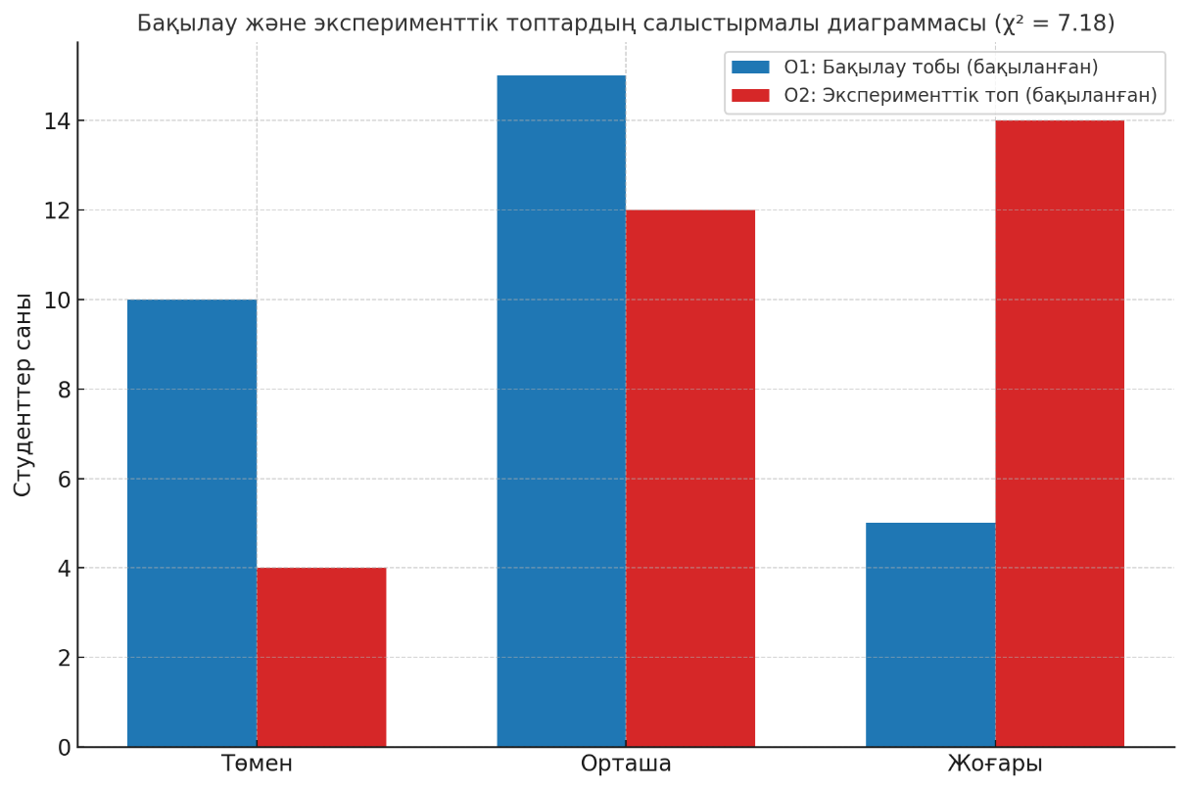

Сурет 30 - Тәжірибе соңында БТ және ЭТ дайындық деңгейлері
Еркіндік дәрежелері:

$$df=\left(r-1\right)×\left(c-1\right)=\left(3-1\right)×\left(2-1\right)=2$$

Маңыздылық деңгейіндегі χ үшін критикалық мән α = 0,05 және df = 2 таралу кестесінен χ²=5,991
Осылайша, α = 0,05 және df = 2 мәнділік деңгейінде байқалған χ² мәні кестелік сыни мәннен асып түседі (7,18 > 5,991), бұл жобалық іс-шараларға дайындық тұрғысынан эксперименттік және бақылау топтары арасында статистикалық маңызды айырмашылықтардың болуын растайды.
7,18 ≥ 5,991 болғандықтан, айырмашылықтар p <0,05 кезінде статистикалық маңызды. Болашақ информатика мұғалімдерін робототехниканы оқытуға дайындаудың әдістемелік жүйесінің тиімділігі эксперименттік жолмен де негізделген [101].
Оқушылар тобындағы дайындық деңгейін қорытынды бағалауды есептеу формулаларын пайдалана отырып ( Qnom. = (3*K1 + 4*K2 + 5*K3)/ N ) бізде :
Бақылау тобы студенттері үшін: К1=10, К2=15, К3 =5 (төмен, орташа және жоғары деңгейлі оқушылар саны) Y бақылау = (3*10 + 4*15 + 5*5)/ 30 = 3,83.
Эксперименттік топ үшін: K1=4, K2=12, K3 =14 (төмен, орташа және жоғары деңгейлі оқушылар саны) Y экс. = (3*4 + 4*12 + 5*14)/ 30 = 4,33 (31-сурет).

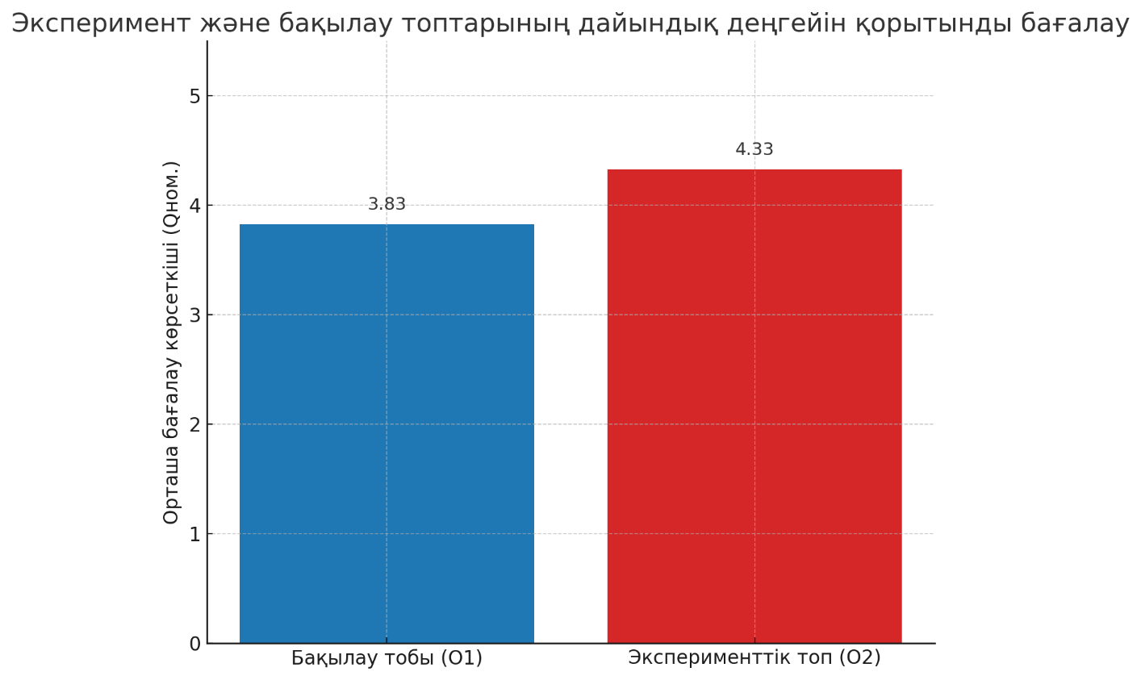

Сурет 31 - БТ және ЭТ даярлықтың соңғы деңгейі

Эксперименттік жұмыс бойынша қорытынды
Ұсынылған мәліметтер бастапқы кезеңдегі таңдалған бақылау (30 адам) және эксперименттік (30 адам) топ студенттерінің робототехника саласында (оқытудың бастапқы деңгейі) ұқсас оқу жетістіктері бар екенін көрсетеді.
Эксперименттің қалыптастыру кезеңінде бақылау және эксперименттік топтардың әдістемелік дайындық деңгейіне өлшемдер алынды, бұл олардың дайындалуындағы айырмашылықтардың статистикалық маңызды екенін көрсетті.
Бақылау тобы үшін: Xcontrol = (3*5 + 4*11 + 5*14)/ 30 = 4.3.
Эксперименттік топ үшін: Xexp. = (3*1 + 4*4 + 5*25)/ 30 = 4,8.
Сондай-ақ эксперименттің қалыптастырушы кезеңінде экспериментке тартылған студенттер сабақ берген студенттердің дайындық деңгейіне өлшемдер жүргізілді және бұл өлшемдер олардың даярлығындағы айырмашылықтардың статистикалық маңызды екенін көрсетті.
Бақылау тобы студенттері үшін: Y бақылау = (3*10 + 4*15 + 5*5)/ 30 = 3,83.
Эксперименттік топ үшін: Y экс. = (3*4 + 4*12 + 5*14)/ 30 = 4,33.
Болашақ мұғалімдерді даярлаудың әдістемелік жүйесінің тиімділігі:
бақылау тобы үшін = Xcontrol + Ycontrol = 4,3 + 3,83 = 8,13;
эксперименттік топ үшін: Xexper =+ Y Exper. = 4,8 + 4,33 = 9,13.
Сонымен, болашақ мұғалімдерді робототехниканы оқытуға даярлаудың авторлық әдістемелік жүйесі жоғары тиімділікті қамтамасыз етеді деген қорытындыға келу керек.

Екінші тарау бойынша қорытынды
Робототехникалық жобалардың алуан түрлілігі мен жобалық оқыту әдістерінің қажеттілігі болашақ информатика пәні мұғалімін робототехниканы оқытуға даярлаудың көппарадигмалық әдістемелік жүйесінің құрамдас бөліктерін негіздеуге мүмкіндік берді.
Электрондық оқыту мен қашықтықтан оқыту технологияларының мүмкіндіктері болашақ мұғалімдерді даярлау үдерісінде «Білім беру робототехникасы» электрондық курсын әзірлеу және пайдалану қажеттігін айқындады.
Әзірленген курс қосымша білім беру үдерісіндегі бірқатар мәселелерді шешуге мүмкіндік берді. Курсты жасау педагогикалық әдістемелік материалдардың сақталуын қамтамасыз етіп қана қоймай, педагог пен білім алушы арасындағы онлайн және оффлайн өзара іс-қимыл мәселелерін де шешті.
Электрондық форматтағы теориялық материалдармен жұмыс істеу кешенді робототехникалық жобалармен жұмыс істеу үшін уақыт шегін кеңейтуге мүмкіндік берді.
Электрондық курсты оқыту үдерісіне енгізу нәтижелерін талдау қосымша жалпыдамытушы программалардың сапасын бағалаудың бірнеше бағытын анықтауға және сол негізде жұмыс нәтижелерін талдауға мүмкіндік берді.
Болашақ информатика пәні мұғалімдерінің робототехниканы оқытуға әдістемелік дайындығы деңгейін, сондай-ақ оқушылардың робототехникалық жобаларды орындауға дайындығы деңгейін бағалау ұсынылған парадигмалық әдістемелік жүйенің нәтижелілігін көрсетті, бұл осы зерттеудің гипотезасын дәлелді түрде растады.

ҚОРЫТЫНДЫ

Зерттеу нәтижесінде болашақ информатика мұғалімдерін робототехниканы оқытуға даярлаудың ғылыми-әдістемелік және теориялық негіздері жүйеленіп, осы бағыттағы көппарадигмалық тәсілге сүйенген әдістемелік жүйе жасалды. Бұл жүйе мектеп пен педагогикалық жоғары оқу орындарының өзара ықпалдастығына негізделіп, болашақ мұғалімдердің кәсіби-практикалық даярлығын жетілдіруге бағытталды.
Ғылыми ізденіс нәтижелері төмендегі қорытындыларды жасауға мүмкіндік берді:
Ғылыми және әдістемелік әдебиеттерге теориялық шолу жасалып, қазіргі білім беру жүйесінде білім беру робототехникасын оқытудың өзектілігі мен қажеттілігі дәлелденді. Зерттеу барысында Қазақстан мен шет елдердегі (Финляндия, Германия, Сингапур, Ресей) педагогикалық тәжірибелер талданды. Шолу нәтижесінде мектепте робототехниканы оқыту үдерісінде педагог кадрлардың жетіспеушілігі, ал педагогикалық ЖОО-да робототехника элементтерінің оқу жоспарында жүйесіз және фрагменттік енгізілгені анықталды. Бұл білім саласында болашақ информатика мұғалімдерін даярлауға арналған әдістемелік жүйе қажеттілігі нақты негізделді.
Робототехниканы оқытуға болашақ информатика мұғалімдерін даярлаудың теориялық негізін конструктивистік оқыту ұстанымдары құрайды. Бұл ұстаным студенттің дайын білімді пассивті қабылдаушы емес, оны жобалау, құрастыру және бағдарламалау арқылы тәжірибелік әрекетте меңгеруші субъект ретіндегі рөлін айқындайды. Мұндай тәсіл оқу үдерісінің нәтижелілігін арттырып қана қоймай, студенттердің инженерлік және әдістемелік ойлау қабілеттерін кешенді дамытуға мүмкіндік береді.
Сонымен бірге, робототехниканы оқытуда пәнаралық байланыс ерекше мәнге ие. Информатика, математика, физика және технология пәндерінің мазмұнын кіріктіре оқыту студенттерді күрделі инженерлік міндеттерді шешуге дайындайды. Бұл интеграция педагогикалық ЖОО мен мектеп арасындағы сабақтастықты қамтамасыз етіп, болашақ мұғалімдердің мектептегі робототехника курсын оқытуға бейімделуін жеңілдетеді.
Инженерлік-педагогикалық интеграция теориялық негіздің тағы бір құрамдас бөлігі болып табылады. Яғни студенттер тек техникалық білімдермен (электроника, программалау, құрастыру) ғана емес, сонымен қатар оларды мектеп жағдайында тиімді қолдануға арналған әдістемелік шешімдермен қаруланады. Бұл тәсіл педагогикалық ЖОО-дағы теориялық дайындық пен мектептегі практикалық қажеттіліктерді тоғыстырып, болашақ мұғалімдерді кәсіби тұрғыдан жан-жақты қалыптастыруға жағдай жасайды.
Болашақ мұғалімнің робототехниканы оқытуға даярлығын бағалаудың нәтижелі-бағалау моделі жасалды. Бұл модель даярлық деңгейін анықтайтын критерийлер мен көрсеткіштер жиынтығына негізделген және студенттің әдістемелік портфолиосын сараптау арқылы жүзеге асады. Модель оқу үдерісінің барлық кезеңдерінде диагностикалауға, бақылауға және ілгерілеуді бағалауға мүмкіндік береді. Сонымен қатар, бұл модель болашақ мұғалімдердің жеке білім траекториясын айқындап, кәсіби құзыреттілігін дамытуға бағытталған тиімді құрал екендігі тәжірибеде расталды.
Оқушылардың күрделі робототехникалық жобаларға даярлығын дамытудың тұжырымдамалық негіздері негізделді. Бұл компоненттерге оқушылардың мотивациялық, когнитивтік және әрекеттік дайындық деңгейлері енеді. Жобалық оқытудың білім беру құндылығы ашылып, оның шығармашылық, практикалық және пәнаралық бағыттардағы мүмкіндіктері талданды. Робототехникалық жобалар – оқушылардың STEM-бағытындағы білімін біріктіріп, нақты нәтижеге бағытталған күрделі инженерлік-шығармашылық әрекеті екені дәлелденді.
Болашақ информатика мұғалімдерін білім беру робототехникасын оқытуға даярлаудың көппарадигмалық әдістемелік жүйесі әзірленіп, ғылыми негізделді. Бұл жүйенің құрамына мақсаттар, мазмұн, әдістер, оқыту құралдары, ұйымдастыру формалары және бағалау жүйесі енеді. Көппарадигмалық тәсілде конструктивистік, жобалық, тұлғалық-бағдарланған және іс-әрекеттік көзқарастар біріктіріліп, икемді, бейімделген, оқушыға бағытталған оқыту үдерісін жүзеге асыруға жағдай жасалды. Әдістемелік жүйе болашақ мұғалімдердің кәсіби-әдістемелік құзыреттілігін кешенді түрде дамытуды қамтамасыз етеді.
«Білім беру робототехникасы» электронды курсы әзірленіп, педагогикалық ЖОО мен мектептегі оқу үдерісіне ендірілді. Электронды курс аралас оқыту (blended learning) және электронды оқыту (e-learning) форматында құрылып, теориялық білім мен практикалық жобалық жұмысты ұштастырды. Курс құрылымы оқытудың икемділігін қамтамасыз етті, студенттердің рефлексиялық және жобалық іс-әрекетін жандандырып, оқу нәтижелерін арттыруға сеп болды. Онлайн және оффлайн режиміндегі әрекеттестікті қолдай отырып, курс үйірмелік және факультативтік сабақтарда да тиімді қолданылды.
Тәжірибелік-эксперименттік жұмыс барысында әдістемелік жүйенің тиімділігі дәлелденді. Экспериментке қатысқан студенттер мен оқушылардың нәтижелеріне жүргізілген салыстырмалы талдау олардың робототехника бойынша білімдері мен дағдыларының елеулі өскенін көрсетті. Болашақ мұғалімдердің әдістемелік даярлық деңгейі мен оқушылардың робототехникалық жобаларды орындауға дайындығы бақылау топтарымен салыстырғанда анағұрлым жоғары болды. Бұл зерттеу болжамының растығын және ұсынылған әдістемелік шешімнің тиімділігін растады.
Жалпы алғанда, диссертация нәтижелері педагогикалық ЖОО-да білім беру робототехникасын оқытуға дайын мамандар даярлаудың жаңа ғылыми-әдістемелік негіздерін ұсынды. Зерттеу нәтижесінде әзірленген көппарадигмалық әдістемелік жүйе білім беру мазмұнын жаңғырту, оқу үдерісінің икемділігін қамтамасыз ету, болашақ мұғалімдердің шығармашылық және жобалық дағдыларын дамыту бағытында маңызды үлес қосады.
Сонымен қатар, зерттеу нәтижелері Қазақстандағы педагогикалық жоғары оқу орындарының оқу бағдарламаларын жетілдіруде, элективті курстар мен арнайы пәндерді енгізуде, сондай-ақ мектептегі білім беру робототехникасын дамытуда қолданбалы мәнге ие. Диссертацияда ұсынылған теориялық және әдістемелік шешімдер білім беру мазмұнын жаңартуға, оқыту әдістерін жетілдіруге және заманауи талаптарға сай құзыретті мұғалімдерді даярлауға бағытталған нақты құрал болып табылады.
Зерттеу нәтижелерін одан әрі дамыту болашақта келесі бағыттарда жалғасын табуы мүмкін: білім беру робототехникасын оқытуда жасанды интеллект элементтерін қолдану; виртуалды және толықтырылған шындық негізінде аралас оқу орталықтарын құру; мұғалімдердің микробіліктілігін жетілдіру жүйесіне робототехниканы енгізу.

ПАЙДАЛАНЫЛҒАН ӘДЕБИЕТТЕР ТІЗІМІ

1. Қазақстан Республикасының жоғары білім мен ғылымды дамытудың 2023–2029 жылдарға арналған тұжырымдамасы : утверждена постановлением Правительства Республики Казахстан от 28 марта 2023 г. № 248. – URL: https://adilet.zan.kz/rus/docs/P2300000248 [дата обращения: 26.05.2025].
2. Педагогтің кәсіби стандартын бекіту туралы : приказ Министра образования Республики Казахстан от 15 декабря 2022 г. № 500 [Электронный pecypc]. – URL: https://adilet.zan.kz/rus/docs/V2200031149 [дата обращения: 26.03.2025].
3. «2025-2026 оқу жылында Қазақстан Республикасының жалпы білім беретін мектептерінде білім беру үдерісін ұйымдастырудың ерекшеліктері туралы» Әдістемелік нұсқау хат / Ы. Алтынсарин атындағы Ұлттық білім академиясы. – Астана, 2025. – 82 б.
4. Alimisis, D. Teacher Education on Robotics-Enhanced Constructivist Pedagogical Methods / D. Alimisis (ed.). – Athens : School of Pedagogical and Technological Education (ASPETE), 2009. – ISBN 978-960-6749-49-0. – URL: www.terecop.eu
5. Мұхамедиева, Қ. М. Университетте робототехникадағы білім беру технологияларын жобалау және енгізу әдістемесі : дис. ... философия ғылымдарының докторы (PhD) : 6D011100 – Информатика / Қ. М. Мұхамедиева. – Нұр-Сұлтан, 2019. – 145 б.
6. Пак, Н. И. Вертикальная модель подготовки учителя информатики в педагогическом вузе / Н. И. Пак, Т. А. Степанова, Л. Б. Хегай, Т. А. Яковлева // В.П. Астафьев атындағы ҚМПУ хабаршысы. – 2009. – № 1. – URL: https://cyberleninka.ru/article/n/vertikalnaya-model-podgotovki-uchitelya-informatiki-v-pedagogicheskom-vuze [дата обращения: 31.03.2025].
7. Гриншкун, В. В. Роль и место компьютерной графики в формировании профессиональных качеств будущих учителей информатики в условиях цифровизации образования / В. В. Гриншкун, Е. Ы. Бидайбеков, А. Е. Сағымбаева, Г. А. Байдрахманова // Абай атындағы ҚазҰПУ Хабаршысы. Серия «Педагогика ғылымдары». – Алматы, 2018. – № 2 (58). – С. 130–135.
8. Бидайбеков, Е. Ы. Особенности обучения компьютерной графике учителей в условиях фундаментализации образования / Е. Ы. Бидайбеков, В. В. Гриншкун, С. Н. Конева, Г. А. Байдрахманова // Заманауи технологиялар және IT білім. – 2017. – № 13 (2). – С. 103–110.
9. Балықбаев, Т. О. Білім беруді цифрландыру жағдайында педагог кадрларды даярлау туралы / Т. О. Балықбаев, Е. Ы. Бидайбеков // Қазақстан жоғары мектебі. – 2018. – № 3. – С. 39–42.
10. Әбдиев, Қ. С. Болашақ статистика мамандарын даярлаудың негізі ретінде АТ құзыреттілігін қалыптастыру : дис. ... док. пед. ғылымдар : 13.00.02 / Қ. С. Әбдиев. – Алматы, 2010. – 331 б.
11. Камалова, Г. Б. Мегасабақ информатиканы оқытуды ұйымдастырудың инновациялық түрі ретінде / Г. Б. Камалова, Ж. К. Аққасынова, К. Мақашев // Педагогика және психология. – 2016. – № 3 (28). – С. 106–111.
12. Бидайбеков, Е. Ы. Цифрлық технология бакалаврының педагогикалық білімі / Е. Ы. Бидайбеков, Б. Г. Бостанов, В. В. Гриншкун, Н. Т. Ошанова, А. Е. Сағымбаева // Абай атындағы ҚазҰПУ Хабаршысы. Серия «Педагогика және психология». – Алматы, 2018. – № 2 (35). – С. 142–151.
13. Нұрбекова, Ж. К. «Білім беру курсының мазмұнының электрондық дизайнері». Зияткерлік меншік объектісін мемлекеттік тіркеу туралы куәлік (компьютерлік бағдарлама). – № 012. – 16.01.2009.
14. Сыдықов, Б. Д. «Білімді ақпараттандыру» бағдарламасы болашақ мұғалімдерді цифрлық технологияларды қолдануға даярлауда теориялық білім беру мәселелері / Б. Д. Сыдықов, Д. У. Ыдырысбаев, А. К. Мошкалов // Абай атындағы ҚазҰПУ Хабаршысы. Серия «Физика және математика». – Алматы, 2019. – № 1 (65). – С. 317–321.
15. Ситников, П. Л. Робототехника в современной школе / П. Л. Ситников // Педагогикалық тәжірибе: теория, әдістеме, практика. – 2014. – № 1. – С. 192–194.
16. National Institute of Education (NIE), Singapore: STEM Education Programmes [Electronic resource]. – URL: https://www.ntu.edu.sg/nie [дата обращения: 08.03.2025].
17. Григорьев, С. Г. Инженерное образование и STEM-образование. Реальность и перспективы / С. Г. Григорьев, М. В. Курносенко // II Халықаралық ғылыми конференцияның материалдары. – Красноярск : Sib.fed.university, 2018. – Ч. 1. – С. 13–20.
18. Педагогикалық кадрларды даярлаудың типтік білім беру бағдарламасы / ҚР БҒМ. – Астана, 2021. – [Электронный pecypc]. – URL: https://www.testcenter.kz/ [дата обращения: 26.03.2025].
19. Jung, S. E. Systematic Review of Research Trends in Robotics Education for Young Children / S. E. Jung, E.-s. Won // Sustainability. – 2018. – Vol. 10, № 4. – P. 905. – DOI: 10.3390/su10040905
20. Ионкина, Н. А. Особенности отечественного и зарубежного опыта подготовки педагогов к обучению робототехнике / Н. А. Ионкина // Вестник РУДН. Серия: Информатизация образования. – 2018. – Т. 15, № 1. – С. 114–121.
21. Белышев, А. Ю. К вопросу о подготовке учителей физики в области образовательной робототехники / А. Ю. Белышев // Отечественная и зарубежная педагогика. – 2023. – Т. 1, № 4 (94). – С. 20–31.
22. Елизарова, Е. Ю. Особенности инженерной подготовки будущего учителя физики на базе Кванториума в вузе / Е. Ю. Елизарова // Социально-педагогические вопросы образования и воспитания : материалы II Всероссийской научно-практической конференции. – Чебоксары, 2024. – С. 69–72.
23. Паршукова, Н. Б. Роль Технопарка в формировании инженерной культуры будущих педагогов / Н. Б. Паршукова // Инновационное развитие профессионального образования. – 2024. – № 3 (43). – С. 52–59.
24. Гусевская, О. В. Изучение готовности учителей к реализации обновлённого содержания учебного курса «Технология» / О. В. Гусевская // Проблемы современного педагогического образования. – 2023. – № 80-4. – С. 90–92.
25. Зеленко, Н. В. Образовательная робототехника в системе подготовки будущих учителей технологии / Н. В. Зеленко, Г. Н. Зеленко // Физико-математическое и технологическое образование: проблемы и перспективы развития. – 2023.
26. Коноваленко, С. П. Подготовка будущих учителей технологии к обучению школьников робототехнике / С. П. Коноваленко, Г. В. Куповых // Школа и производство. – 2023. – № 3. – С. 51–58.
27. Чупин, Д. Ю. Подготовка современного учителя технологии к реализации модуля «Робототехника» / Д. Ю. Чупин // Новое слово в науке и образовании : материалы международной (заочной) научно-практической конференции. – Нефтекамск, 2023. – С. 241–246.
28. Чупин, Д. Ю. Организационно-содержательные аспекты подготовки будущих учителей технологии к применению образовательной робототехники в профессиональной деятельности / Д. Ю. Чупин, М. Г. Волчек // Мир науки. Педагогика и психология. – 2021. – Т. 9, № 6. – 6 с.
29. Қожағұл, А. Т. Мектепке робототехникадан мұғалім дайындаудың маңыздылығы және оны оқытудың мазмұны / Е. Ы. Бидайбеков, Н. И. Пак, Б. Ғ. Бостанов // Абай атындағы ҚазҰПУ. Педагогика және психология. – 2019. – № 4 (41). – С. 42–50.
30. Teacher education in Finland: From research to practice [Electronic resource] / University of Turku. – URL: https://www.utu.fi/en/university/faculty-of-education [дата обращения: 08.02.2025].
31. LMU München. Studiengang Informatik und Didaktik der Informatik [Electronic resource]. – URL: https://ddi.ifi.lmu.de/lehrerausbildung.html [дата обращения: 08.01.2025].
32. Schina, D. An overview of teacher training programs in educational robotics: characteristics, best practices and recommendations / D. Schina, V. Esteve-González, M. Usart // Education and Information Technologies. – 2021. – Vol. 26, № 3. – P. 2831–2852. – DOI: 10.1007/s10639-020-10377-z
33. Нурбекова, Ж. К. Образовательная робототехника как средство обучения и интеграции межпредметных знаний будущих учителей физико-математического профиля / Ж. К. Нурбекова, К. М. Мухамедиева, Г. Ш. Нургазинова // Высшая школа Казахстана. – 2017. – № 4 (20). – С. 53–57.
34. Рахымжанова, Л. Изучение элементов робототехники в школе / Л. Рахымжанова, С. Кабдрахова // Вестник КазНУ. Серия педагогические науки. – 2018. – Т. 55, № 2. – С. 87–91. – URL: https://bulletin-pedagogic-sc.kaznu.kz/ [дата обращения: 05.06.2025].
35. Auyelbek, M. Analysis of studies in the literature on educational robotics / M. Auyelbek, K. Ybyraimzhanov, E. Andasbayev, E. Abdykerimova, A. Turkmenbayev // Journal of Turkish Science Education. – 2022. – Vol. 19, № 4. – P. 1267–1290. – DOI: 10.36681/tused.2022.174
36. Софронова, Н. В. Робототехника как инновационное направление обучения информатике в школе / Н. В. Софронова // «Инновациялық ақпараттық технологиялар» конференциясының материалдары. – М., 2014.
37. Кожагул, А. Т. Особенности изучения робототехники в школе / Н. Н. Керимбаев // Сборник научных статей III Международной научно-практической конференции. – Барнаул : Изд-во Алт. ун-та, 2–3 ноября 2017 г. – С. 68–71.
38. Абдуразақов, М. М. Болашақ информатика мұғалімдерінің әдістемелік даярлығын жетілдіру мәселесі туралы / М. М. Абдуразақов, Ж. Х. Азиева // Информатика және білім. – 2013. – № 1 (240). – С. 71–73.
39. Баженова, И. В. Межвузовское сотрудничество субъектов образования в развитии электронных образовательных ресурсов как одно из направлений повышения качества образования / И. В. Баженова, Г. М. Гринберг, Л. М. Ивкина // Информатика и информационные технологии. – Челяб. : ЧГПУ, 2013. – С. 157–162.
40. Титова, Н. С. Инновационная деятельность учителя при разработке рабочей программы в контексте федерального государственного образовательного стандарта / Н. С. Титова // Актуальные вопросы современного образования. – 2013. – № 2. – URL: https://cyberleninka.ru/ [дата обращения: 30.04.2025].
41. Журба, А. Ю. Технологиялық тәсілге негізделген оқу курсын жобалау / А. Ю. Журба // Адыге мемлекеттік университетінің хабаршысы. 3 серия: Педагогика және психология. – 2014. – № 2 (136). – URL: https://cyberleninka.ru/ [дата обращения: 30.04.2025].
42. Petr, M. Using robotics to motivate 'back door' learning / M. Petr, P. Blain // Education and Information Technologies. – 2004. – Vol. 9, Issue 2. – P. 147–158.
43. Нұрбекова, Ж. Преподавание робототехники в педагогическом вузе: опыт Казахстана / Ж. Нұрбекова, К. Мұхамедиева, А. Ассайынова, Г. Нұрғазинова // QED'16: Халықаралық конференция. – София (Болгария), 2016. – С. 6–24.
44. Нұрбекова, Ж. К. Робототехникадағы білім беру технологияларын жобалау принциптері / Ж. К. Нұрбекова, Г. С. Джарасова, К. М. Мұхамедиева // Л.Н. Гумилев атындағы ЕҰУ хабаршысы. Серия «Гуманитарлық ғылымдар». – Астана, 2016. – № 1 (110). – С. 313–317.
45. Төлеуғазы, К. Танымдық белсенділікті дамыту ретінде робототехника сабақтарында мультимедиялық технологияларды қолдану / К. Төлеуғазы, Л. Рахымжанова // Білім ғылымдары журналы. – 2023. – Т. 74, № 1. – С. 145–154. – DOI: 10.26577/JES.2023.v74.i1.014
46. Каратаев, Н. Бастауыш сынып оқушыларына ақылды білім беру жағдайында робототехниканы оқытудың педагогикалық аспектілері / Н. Каратаев, А. Ибашова, А. Мошкалов // Абай атындағы ҚазҰПУ хабаршысы. Серия: Физика-математика ғылымдары. – 2023. – № 82 (2). – С. 237–245. – DOI: 10.51889/2959-5894.2023.82.2.026
47. Белиовская, Л. Г. Использование LEGO-роботов в инженерных проектах школьников. Отраслевой подход / Л. Г. Белиовская, Н. А. Белиовский. – 2-е изд., электрон. – М. : ДМК Пресс, 2023. – 89 с. – ISBN 978-5-89818-441-4.
48. Ершов, М. Г. Использование образовательной робототехники для формирования инженерного мышления и развития творческих способностей учащихся / М. Г. Ершов, Е. А. Оспенников // Педагогическое образование в России. – 2016. – № 3. – С. 130–136.
49. Концедайлова, Н. Ю. Робототехника как прикладной инструмент STEM-образования / Н. Ю. Концедайлова, Э. А. Понькина // Сборник научных статей IX Международной научно-практической конференции. – Барнаул : АлтГУ, 2023. – С. 274–283.
50. Фоминов, Н. В. Теоретические и практические подходы к обучению робототехнике в рамках курса технологии / Н. В. Фоминов // Вестник Саратовского государственного университета. – 2023. – № 2 (18). – С. 85–92.
51. Лау, К. В. Использование образовательной робототехники для содействия обучению STEM / К. В. Лау // Learning: Research and Practice. – 2021. – Vol. 7, № 1. – P. 1–23.
52. Чернышева, Л. А. Робототехника как средство развития навыков 21 века у школьников / Л. А. Чернышева // Информатика в школе. – 2023. – № 5. – С. 45–52.
53. Галустян, О. В. Формирование компетенций будущего учителя в области образовательной робототехники / О. В. Галустян, Н. И. Вьюнова // Вопросы педагогики. – 2022. – № 12-1. – С. 104–110.
54. Каракозов, С. Д. Подготовка будущих учителей к использованию образовательной робототехники / С. Д. Каракозов, Н. И. Рыжова // Информатика и образование. – 2022. – Т. 37, № 5. – С. 54–62.
55. Злотникова, И. Я. Формирование компетенций в области робототехники у будущих учителей информатики / И. Я. Злотникова // Ученые записки Орловского государственного университета. – 2021. – № 3 (92). – С. 241–245.
56. Исаев, Д. А. Методические аспекты подготовки учителей к преподаванию робототехники / Д. А. Исаев // Педагогическое образование и наука. – 2021. – № 2. – С. 83–89.
57. Юцявичене, П. А. Теория и практика модульного обучения / П. А. Юцявичене. – Каунас, 1989. – 271 с.
58. Тузинец, А. Две концепции проблемного обучения: В. Оконь и М.И. Махмутов / А. Тузинец // Молодой учёный. – URL: https://cyberleninka.ru/ [дата обращения: 30.04.2025].
59. Афанасьев, В. В. Математическая статистика в педагогике / В. В. Афанасьев, М. А. Сивов ; науч. ред. М. В. Новикова. – Ярославль : ЯГПУ, 2010. – 76 с.
60. Қазақстанда қанша мектеп бар? [Электронный pecypc]. – URL: https://el.kz/ [дата обращения: 05.04.2025].
61. Россошанская, О. В. Особенности планирования проекта на основе системной модели / О. В. Россошанская // Управление проектом и развитие производства. – 2000. – № 1.
62. Сысоев, С. А. Теория и практика формирования профессиональной компетентности будущего учителя / С. А. Сысоев. – М. : ВЛАДОС, 2006. – 256 с.
63. Людковская, Л. И. Диагностика профессиональной готовности студентов педагогических вузов / Л. И. Людковская. – Новосибирск : НИПКиПРО, 2005. – 144 с.
64. Полонский, В. М. Педагогическая диагностика : учеб. пособие / В. М. Полонский. – М. : Академия, 2000. – 192 с.
65. Хуторской, А. В. Ключевые компетенции как компонент личностно ориентированного образования / А. В. Хуторской // Народное образование. – 2003. – № 2. – С. 58–64.
66. Федосеева, Л. А. Концепция педагогического воспитания Е.В. Бондаревской / Л. А. Федосеева // Современные научные исследования и инновации. – 2019. – № 8.
67. Новиков, Д. А. Статистические методы в педагогических исследованиях (типовые случаи) / Д. А. Новиков. – М. : МЗ-Пресс, 2004. – 67 с.
68. Татаринцев, А. И. Электронный учебно-методический комплекс как составная часть информационно-образовательной среды педагогического университета / А. И. Татаринцев // Теория и практика образования в современном мире : международные материалы. – Санкт-Петербург, 2012. – С. 367–370.
69. Овчаров, А. В. Модель подготовки учителей к использованию информационно-коммуникационных технологий в профессиональной деятельности / А. В. Овчаров, О. В. Токарева // Мир науки, культуры и образования. – 2010. – № 2. – С. 122–124.
70. Сластёнин, В. А. Педагогика : учеб. пособие / В. А. Сластёнин, И. Н. Андреева, В. В. Грачев и др. – М. : Магистр-пресс, 2000. – 485 с. – URL: https://tlib.gbs.spb.ru/
71. Осипенко, О. А. Интегративный подход к созданию модели интеграции основного и дополнительного образования в высшем учебном заведении / О. А. Осипенко, Н. И. Пак // Вестник КГПУ им. В. П. Астафьева. – 2006.
72. Елеусінов, Ә. A Robot for Learning Computer Vision and Cryptography Basics / Ә. Елеусінов, Т. Исламғожаев, М. Сатымбеков, А. Қожағұл // IOP Conference Series: Materials Science and Engineering. 5th ICMMR 2018. – Japan, 2018. – P. 1–5.
73. Arduino Official Website [Electronic resource]. – URL: https://www.arduino.cc/ [дата обращения: 10.01.2025].
74. Пак, Н. И. Нелинейные технологии обучения в условиях информатизации : монография / Н. И. Пак. – Красноярск : РИО КГПУ, 2004. – 224 с.
75. Федорова, О. Н. Описание методической системы с помощью графа соответствия / О. Н. Федорова // Ярославский педагогический вестник. – 2015. – № 6. – С. 67–71.
76. Панина, Т. С. Современные методы активизации обучения : учебное пособие / Т. С. Панина, Л. Н. Вавилов. – 4-е изд., перераб. – М. : Издательский центр «Академия», 2008. – 176 с.
77. Чехлова, А. В. Конструкторы LEGO DAKTA в курсе информационных технологий. Введение в робототехнику / А. В. Чехлова, П. А. Якушкин. – М. : ИНТ, 2001.
78. Бидайбеков, Е. Ы. Болашақ информатика мұғалімдерін оқу робототехникасын оқытуға даярлау қажеттілігі туралы / Е. Ы. Бидайбеков, Б. Ғ. Бостанов, А. Т. Қожағұл // Абай атындағы ҚазҰПУ «Хабаршысы». Серия «Физика-математика ғылымдары». – 2017. – № 4 (60). – С. 216–220.
79. Қожағұл, А. Т. Мобильді роботтың кеңістіктегі қозғалысын жылдамдық беру мен бұрылу механизмдерінің өзара әрекеттесу негізінде модельдеу / С. К. Жолдасбаев, А. И. Елеусінов, Т. Ү. Исламғожаев, Ш. С. Мәжітов // Абай атындағы ҚазҰПУ Хабаршысы. Серия «Физика-математика». – 2017. – № 2 (58). – С. 151–156.
80. Матохина, А. В. Описание курсов по робототехнике для учеников младших и старших классов школы на основе Arduino UNO / А. В. Матохина // Волгоград мемлекеттік техникалық университетінің хабаршысы. – 2015. – № 14 (178).
81. Костылев, Д. С. Организация информационной среды в системе дополнительного профессионального образования в условиях дистанционного обучения / Д. С. Костылев, Е. А. Костылева, Л. И. Кутепова // Будущее науки. – 2015. – № 4. – 67 с.
82. Макаров, И. М. Система дистанционного обучения в робототехнике и мехатронике на основе современных информационных технологий / И. М. Макаров, В. М. Лохин, С. В. Манко, М. П. Романов // ОТО. – 2004. – № 3. – URL: https://cyberleninka.ru/ [дата обращения: 11.12.2023].
83. Пак, Н. И. Проективный метод в обучении как информационный үдерісс : монография / Н. И. Пак. – Красноярск : РИО КГПУ, 2008. – 112 с.
84. Бидайбеков, Е. Ы. «Arduino негіздері» электронды курсының пәндік негіздері / Б. Ғ. Бостанов, А. Т. Қожағұл // «Қозыбаев оқулары – 2019» халықаралық ғылыми-тәжірибелік конференция материалдары. – Петропавл, 2019. – С. 41–46.
85. Смолянинова, О. Г. Метод электронного портфолио в оценке учебных достижений студентов-бакалавров педагогики / О. Г. Смолянинова // Стандарты и мониторинг в образовании. – 2010. – № 3. – С. 11–16.
86. Harasim, L. Learning Theory and Online Technologies / L. Harasim. – 2nd ed. – New York : Routledge, 2017. – 272 p. – ISBN 978-1138860001. – DOI: 10.4324/9781315716831
87. Agatolio, F. A Training Course in Educational Robotics for Learning Support Teachers / F. Agatolio, M. Pivetti, S. Di Battista, E. Menegatti, M. Moro // Educational Robotics in the Makers Era. Edurobotics 2016. Advances in Intelligent Systems and Computing. Vol. 560. – Cham : Springer, 2017. – P. 43–57. – DOI: 10.1007/978-3-319-55553-9_4
88. VEX Professional Development Platform [Electronic resource]. – URL: https://pd.vex.com [дата обращения: 08.01.2025].
89. Kozhagul, A. Integration of robotics design into the learning process at school / A. Kozhagul, E. Y. Bidaibekov, B. Bostanov, N. Pak, Z. Kozhagulova // Periódico Tchê Quimica. – 2020. – Vol. 17, № 35. – P. 404–424.
90. Gratani, F. The Impact of a Teacher Training Online Course on Educational Robotics / F. Gratani, L. Giannandrea, A. Renieri // EDULEARN21 Proceedings: 13th International Conference on Education and New Learning Technologies. – Valencia : IATED Academy, 2021. – P. 11527–11533. – ISBN 978-84-09-31267-2.
91. Костылев, Д. С. Особенности преподавания образовательной робототехники в формате дистанционного обучения / Д. С. Костылев, Е. А. Костылева // Будущее науки. – 2020. – № 2. – С. 45–52.
92. Варга, М. Дистанционное обучение робототехнике: преимущества и трудности / М. Варга, Ю. Кошар // Компьютеры и образование. – 2020. – Т. 55. – e103867. – DOI: 10.1016/j.compedu.2020.103867
93. Черемухин, П. С. Educational Robotics as a Factor in the Development of Network Interaction in the System of Engineering Training / П. С. Черемухин, А. А. Шумейко // Интеграция образования. – 2018. – Т. 22, № 3. – P. 535–550. – DOI: 10.15507/1991-9468.092.022.201803.535-550
94. Осипенко, О. А. Модель интеграции основного и дополнительного образования в высшем учебном заведении / О. А. Осипенко // Педагогика и психология. – 2019. – № 2. – С. 78–85.
95. Григорьев, С. Г. STEM білім берудегі метапәндік тәсілдер / С. Г. Григорьев // Информатика және білім. – 2019. – № 4. – С. 15–23.
96. Ершов, М. Г. Проблемы самостоятельного обучения робототехнике: педагогический анализ / М. Г. Ершов // Актуальные проблемы современного образования. – 2020. – № 3. – С. 112–119.
97. Singh, S. DeepWay: an AI navigation system [Electronic resource] / S. Singh // Arduino Blog. – 2018. – URL: https://blog.arduino.cc/2018/08/20/deepway-helps-the-visually-impaired-navigate-with-a-tap/ [дата обращения: 15.03.2025].
98. Матохина, А. В. Учебно-тематический план курсов по робототехнике на основе Arduino / А. В. Матохина, О. Ю. Сычев // Вестник Волгоградского государственного технического университета. – 2018. – № 5 (213). – С. 45–53.
99. Carnegie Mellon Robotics Academy: LEGO® SPIKE Prime Training және VEX PD+ платформалары [Электронный pecypc] / Carnegie Mellon University. – URL: https://www.cmu.edu/roboticsacademy/ [дата обращения: 10.02.2025].
100. Методические рекомендации по реализации образовательных программ с применением электронного обучения и дистанционных образовательных технологий : письмо Минобрнауки России от 10.04.2014 № 06-381 [Электронный pecypc]. – URL: https://base.garant.ru/70706932/ [дата обращения: 20.03.2025].
101. Бидайбеков, Е. Ы. Болашақ информатика мұғалімдерін робототехниканы оқытуға дайындаудың әдістемелік жүйесін эксперименттік негіздеу / Е. Ы. Бидайбеков, Н. И. Пак, И. Т. Сәлғожа, А. Т. Қожағұл // ҚазҰПУ Хабаршысы. Серия «Физика-математика ғылымдары». – 2025. – № 2 (90). – С. 254–261.
102. von Bertalanffy L. General System Theory: Foundations, Development, Applications / L. von Bertalanffy. — New York: George Braziller. — 1969. — 295 p.
103. Афанасьев В.Г. Общество: системность, познание и управление / В.Г. Афанасьев. — М.: Политиздат. — 1981. — 432 с. (переизд.: Ленанд, 2019).
104. Хуторской А.В. Компетентностный подход в обучении: Научно-методическое пособие / А.В. Хуторской. — М.: Эйдос / Институт образования человека. — 2013. — (учеб.-метод. пособие).
105. Зимняя И.А. Ключевые компетенции — новая парадигма результата образования / И.А. Зимняя. — М.: Исследовательский центр проблем качества подготовки специалистов, 2004.
106. Чечель И.Д. Современные подходы реализации непрерывного профессионального развития руководителей образовательных организаций / И.Д. Чечель // (журнал/сборник). — 2015.
107. Краевский В.В. Предметное и общепредметное в образовательных стандартах / В.В. Краевский, А.В. Хуторской // Вестник — 2003 / 2011 (разные публикации). — С. 3–10.
108. Полат Е.С. Метод проектов: история и теория вопроса / Е.С. Полат // «Школьные технологии» (или сборник «Метод проектов»). — 2006 С. 193–200
109. Гузеев В.В. Проектное обучение как одна из интегральных технологий / В.В. Гузеев // Метод проектов. — М.: РИВШ (или изд-во НИИ развития проф. образования). — 1995–2006

ҚОСЫМШАЛАР





